Nærings- og fiskeridepartementet
Meld. St. 6
(2024–2025)
Melding til Stortinget
Gründere og oppstartsbedrifter
Nærings- og fiskeridepartementet
Meld. St. 6
(2024–2025)
Melding til Stortinget
Gründere og oppstartsbedrifter
Tilråding fra Nærings- og fiskeridepartementet 1. november 2024,
godkjent i statsråd samme dag.
(Regjeringen Støre)

Sammendrag

Regjeringens gründerpolitikk
Norge står foran krevende omstillingsprosesser i årene som kommer. Samfunnet trenger innovative og lønnsomme bedrifter i møte med omstillingene. Mer restriktive handelsbarrierer, en alvorlig sikkerhetspolitisk situasjon, aldrende befolkning og knapphet på arbeidskraft er noen av utfordringene vi står overfor.
Norsk økonomi skal gjennom en omstilling de neste tiårene, fra en fossilbasert økonomi til en grønn og fornybar økonomi. Regjeringen vil at næringslivet skal spille en sentral rolle på veien mot lavutslippssamfunnet. Regjeringens politikk for gründere og oppstartsbedrifter skal bidra til vår evne til å oppfylle klimamålene. Vi trenger de nye ideene, produktene og tjenestene fra næringslivet for å få utslippene ned. Omstilling til lavutslippssamfunnet vil ha kostnader, men samtidig kunne by på forretningsmuligheter for oppstartsbedrifter. Da må vi være best mulig rustet til å gripe mulighetene, slik at vi fremdeles kan ha et samfunn med godt utbygde velferdsordninger, god fordeling og godt lønnede arbeidsplasser.
Regjeringens perspektivmelding fremhever at disse utfordringene forsterker behovet for å bruke ressursene i samfunnet effektivt. Nye bedrifter og nytt næringsliv kan være med og bidra til at vi blir bedre rustet til å møte utfordringene gjennom omstilling og mer effektiv bruk av de ressursene vi har.
Norge er et godt land å drive næringsvirksomhet i, med gode og forutsigbare rammebetingelser. De siste årene har investeringsnivået i næringslivet vært rekordhøyt. Selv om investeringene har gått ned noe, er nivået fortsatt høyt. Det etableres mange nye foretak i Norge hvert år. I fjor ble det etablert nesten 70 000 foretak. Regjeringen ønsker at gode foretak skal kunne vokse, enten vi regner det i vekst i omsetning, markedsverdi eller ansatte. Ikke alle disse skal bli enhjørninger, men det er uansett viktig for Norge å kunne dyrke frem ideene som kan vokse til å bli suksesser. Det norske markedet er lite, og for at bedriftene skal vokse vil regjeringen fortsette å legge til rette for at bedrifter skal kunne lykkes i internasjonale markeder.
Dette er den første stortingsmeldingen om gründere og oppstartsbedrifter. Den legges frem for å sette gründere og oppstartsbedrifter enda høyere på dagsordenen. Regjeringens ambisjon er at Norge skal være et av verdens beste land å starte og drive virksomhet i, og at flere gründere skal kunne lykkes med å bygge gode, vekstkraftige bedrifter. Nye bedrifter som vokser, gir arbeidsplasser, løser samfunnsproblemer og tilfører det norske samfunnet økt konkurransekraft.
Meldingen presenterer helheten i regjeringens politikk og peker fremover. Gründerskap og etablering av bedrifter handler om det private initiativ. Regjeringen ønsker å legge til rette for at oppstartsbedriftene utforsker og prøver ut nye ideer, løsninger og teknologier i markedene. Regjeringen legger vekt på å spille på lag med gründere og oppstartsbedrifter for at det norske samfunnet skal lykkes med et taktskifte for gründerskap i Norge. Gründere, gründermiljøer og andre aktører over hele landet har i arbeidet med stortingsmeldingen bidratt med innspill og forslag til tiltak og videreutvikling.
Regjeringen vil at næringsliv, gründere og oppstartsbedrifter skal ha gode rammevilkår og forutsetninger for å vokse. Regjeringen er opptatt av forenkling og å finne gode digitale løsninger mellom bedrifter og det offentlige.
Et produktivt og innovativt næringsliv med god konkurranseevne er viktig for verdiskaping i Norge. Offentlige myndigheter legger til rette for dette gjennom gode, generelle rammevilkår. Denne regjeringen har i tillegg prioritert nyskaping, vekst og bedre tilretteleggelse for næringslivet og har blant annet:
- satt i gang en historisk satsing for grønn omstilling gjennom veikart for grønt industriløft
- I juni 2022 ble det første veikartet for grønt industriløft lansert. Veikartet inneholdt syv innsatsområder og 100 tiltak. I løpet av ett år ble 96 av tiltakene igangsatt eller fullført.
- Regjeringen lanserte et oppdatert veikart i 2023 med to nye innsatsområder, nær 50 nye tiltak og en historisk pakke på 15 milliarder kroner i garantier, lån, egenkapital og tilskudd.
- fått på plass en ny finansieringsordning for grønne industriprosjekter
- Ordningen har en låne- og garantiramme på 5 milliarder kroner og skal forvaltes i det næringsrettede virkemiddelapparatet.
- initiert Virkemiddelapparatet 2.0, regjeringens innsats rettet mot forenkling og økt brukervennlighet i det næringsrettede virkemiddelapparatet. Arbeidet skal gi bedre brukervennlighet for næringslivet, styrke samarbeidet mellom aktørene i virkemiddelapparatet og gi bedre effekter fra virkemidlene.
- inngått en ny handelsavtale med India
- India er verdens femte største økonomi og representerer et stort marked som vil gi store eksportmuligheter for norske virksomheter.
- lansert eksportreformen Hele Norge eksporterer
- Gjennom reformen skal myndighetene, næringslivet og partene i arbeidslivet samarbeide for å nå Hurdalplattformens mål om å øke eksporten utenom olje og gass med 50 prosent innen 2030.
- Så langt er det lansert fem nasjonale eksportsatsinger, med tilhørende tiltak for å styrke eksport innen havvind, maritim industri, helsenæringen, vareproduksjon og design og reiselivsnæringen.
- sørget for at Norge har blitt med i investeringsprogrammet InvestEU
- Deltakelsen i programmet gir norske næringsaktører bedre tilgang til lån, garantier og egenkapital. Det norske bidraget på 5 milliarder kroner i garantier kan utløse om lag 70 milliarder kroner i investeringer i Norge fra offentlige og private aktører.
- videreutviklet Innovasjon Norges oppstartsfinansieringsordning for gründere og oppstartsbedrifter. Ordningen skal nå legge mer vekt på rådgivning og en helhetlig brukerreise.
- besluttet å utarbeide et nytt regelverk for offentlige anskaffelser som skal gjøre det enklere for små og mellomstore bedrifter å levere varer og tjenester til det offentlige.
- besluttet at fra 1. januar 2024 må offentlige anskaffelser vektlegge klima og miljø med minst 30 prosent.
- arbeidet for å fremme kjønnsbalanse i næringslivet
- Regjeringen har foreslått lovendringer som innfører nye krav om at minst 40 prosent av begge kjønn skal være representert i styrene i norske selskap av en viss størrelse.
- satt som mål å redusere næringslivets kostnader knyttet til pålagte regler og innrapporteringsplikter gjennom forenkling og digitalisering
- Høsten 2024 er status at om lag 90 forenklingstiltak igangsatt eller gjennomført. Digital selskapsetablering er et av tiltakene og målet er å redusere tiden det tar å etablere et selskap til 24 timer. Tidligere har dette tatt opptil 30 dager.
- lansert handlingsplan for sirkulær økonomi
- lansert, eller igangsatt arbeid med veikart for kreativ næring, samisk næringsliv, helsenæringen, reiselivsnæringen og teknologinæringen
Gi gründere og oppstartsbedrifter tilgang til kapital, kompetanse og nettverk
I tråd med perspektivmeldingen, legger denne stortingsmeldingen til rette for et produktivt, innovativt og omstillingsdyktig næringsliv i hele landet, ved å sørge for gode, generelle og forutsigbare rammevilkår og effektiv ressursbruk. Dette skal understøttes av mange politikkområder, som skattesystemet, konkurransepolitikken, klimapolitikken, utdannings- og kompetansepolitikken, arbeidsmarkedspolitikken, det næringsrettede virkemiddelapparatet og innsatsen innenfor forskning og utvikling.
Tiltakene i meldingen bygger videre opp under regjeringens arbeid for gode rammevilkår, samt målrettede tiltak som fremmer tilgang på de byggesteinene som oppstartsbedrifter trenger aller mest: kapital, kompetanse og nettverk.
Regjeringen arbeider for at Norge skal ha et godt sammensatt tilbud av kapital, kompetanse og nettverk som legger til rette for at Norge skal være et verdens beste land å starte og drive virksomhet i:
- Gründere og oppstartsbedrifter skal ha tilgang til kapital for å realisere lønnsomme og innovative ideer. Privat finansiering kan utfylles av offentlig finansiering ved markedssvikt.
- Gründere og oppstartsbedrifter skal ha tilgang til allsidige former for kompetanse som trengs for å drive og få frem vekstbedrifter.
- Gründere og oppstartsbedrifter skal ha tilgang til nettverk og arenaer som støtter og legger til rette for erfaringsdeling og tilgang til samarbeidspartnere for å få ideene ut i markedet, også internasjonalt.
Gründerkulturen har blitt sterkere i Norge de siste årene. Et levende gründermiljø og stadig flere nettverk i hele landet vitner om en positiv utvikling. For gründere skal ikke bare ha gode verktøy, men også få anerkjennelse for viljen til å ta risiko og satse. Vi skal verdsette gründere som lykkes, og samtidig anerkjenne innsatsen og hente lærdom fra forsøk som ikke lykkes første gang.
Legge til rette for at flere kvinner lykkes som gründere
Norge er et av verdens mest likestilte land. Samtidig velger færre kvinner å bli gründere og etablere oppstartsbedrifter. Regjeringen fører en offensiv likestillingspolitikk, og har i meldingen lagt spesiell vekt på at gründerskap må ses i et likestillingsperspektiv. Et kapittel i meldingen er viet temaet kvinner og gründerskap. På lang sikt kan vi forvente at mangfold i næringslivet vil skape mer innovasjon og øke lønnsomheten når alle i samfunnet får ta i bruk sine ressurser. Regjeringen ønsker at flere kvinner skal lykkes som gründere. Regjeringen vil lansere en strategi for likestilling og arbeide for å få opp andelen kvinnelige gründere med ambisjoner om vekst, og å bygge sterkere gründerkultur blant kvinner.
Fremme vekst gjennom gründerskap i hele landet
Gode gründere finner vi i hele Norge. Men tilbudet av kapital, kompetanse og nettverk er ikke like godt tilgjengelig alle steder. Regjeringen ønsker vekstorienterte oppstartsbedrifter i hele landet og ser et behov for at gründere møter et mer likeartet tilbud, uavhengig av hvor man bor. Sammen med fylkene og kommunene vil regjeringen arbeide for et bedre og mer enhetlig tilbud til gründere i hele Norge og arbeide for at gründere og oppstartsbedrifter møter et kompetent virkemiddelapparat med gode og effektive virkemidler som treffer deres behov.
Et virkemiddelapparat som treffer gründere og oppstartsbedrifter
Norge har godt utviklede virkemidler som skal benyttes der markedet svikter. Virkemidlene legger til rette for økt innovasjon og verdiskaping for hele spekteret av oppstartsbedrifter, fra tjenesteyting, fra kommersialisering av forskningsresultater, innenfor teknologi og innenfor andre felt. Virkemidlene forvaltes gjennom aktørene i det næringsrettede virkemiddelapparatet, inkludert Norges forskningsråd, Innovasjon Norge, Eksportfinansiering Norge, Investinor og Siva. I kapittel 7 belyses tre ulike bedrifters brukerreise for å vise hvor varierte behov ulike typer gründerbedrifter har.
Virkemiddelapparatet skal være koordinert, brukervennlig og støtte nytt næringsliv. Derfor har regjeringen satt i gang utviklingen av fremtidens virkemiddelapparat, Virkemiddelapparatet 2.0. Dette arbeidet består av en rekke tiltak som skal forenkle, styrke samhandlingen og bedre brukervennligheten i det næringsrettede virkemiddelapparatet. Samlet skal tiltakene bidra til at næringslivet opplever et helhetlig virkemiddelapparat, og at vi får mer grønn omstilling og bærekraftig verdiskaping ut av midlene som kanaliseres gjennom virkemiddelapparatet. Mange av tiltakene i Virkemiddelapparatet 2.0 er spesielt relevante for gründere og oppstartsbedrifter, som gjerne har mindre ressurser til å navigere i tilbudet i virkemiddelapparatet og større behov for bistand i startfasen.

Om innholdet i meldingen
Kapittel 2 gir en oversikt over gründerskap og den rollen som gründere og oppstartsbedrifter spiller i økonomien, og hvilken rolle det offentlige kan spille overfor gründere og oppstartsbedrifter. I kapittel 3 presenteres status for gründerskap i Norge, med særlig vekt på vekstorientert gründerskap, kompetanse og kapitaltilgang. Kapittel 4 ser spesielt på gründerskap og kvinner, og kapittel 5 beskriver ulike kapitalkilder for gründere og oppstartsbedrifter. Kapittel 6 går gjennom de rammevilkårene som er sentrale for både oppstartsbedrifter og små og mellomstore bedrifter og regjeringens tiltak for å fremme nyskapende næringsliv gjennom å ha gode rammevilkår. I kapittel 7 gis det en oversikt over det næringsrettede virkemiddelapparatet og virkemidlene for kapital, kompetanse og nettverk, og over regjeringens politikk for å fremme gründerskap gjennom disse ordningene. Her omtales også regjeringens innsats for å utvikle fremtidens virkemiddelapparat, Virkemiddelapparatet 2.0, og den felles digitale inngangen til virkemiddelapparatet, Én vei inn.
Siste del av meldingen presenterer to tverrgående temaer, og er derfor presentert særskilt i egne deler. Temaene omfatter industrietablering og gründerskap i landbrukssektoren.
Vedlegg 1 gjengir en sammenlignende undersøkelse av gründervirksomhet og offentlig innsats for gründere mellom Norge og et utvalg andre land. Fremstillingen er basert på en ekstern utredning innhentet i arbeidet med meldingen.

Om utarbeidelsen av meldingen
For å få vite mer om de viktigste utfordringene som gründere og oppstartsbedrifter møter, og hva som kan være mulige løsninger og tiltak for dem ble det arrangert innspillsmøter i Tromsø, Oslo, Trondheim og Bergen. I tillegg ble det gjennomført et åpent innspillsmøte i Drammen, arrangert av SMB Norge. Det ble også arrangert et åpent innspillsmøte om gründerpolitikk under Oslo Innovation Week høsten 2023.
Kvinnelig entreprenørskap var temaet for et særskilt innspillsmøte hos Startuplab i Oslo. Det var stort engasjement og bred deltakelse fra flere deler av landet. Det ble blant annet fremhevet at det trengs tiltak for å bedre kvinners tilgang til risikokapital, at det er viktig å synligjøre rollemodeller, og at det bør legges bedre til rette for nettverk og mentorordninger for å dele kunnskap og erfaringer blant ambisiøse kvinnelige gründere.
På innspillsmøtene holdt mer enn 150 gründere, privatpersoner og representanter fra akademia, kommuner og fylker innlegg. Også representanter fra ulike deler av økosystemet for oppstartselskaper holdt innlegg, slik som næringshager, klynger og inkubatorer, samt investorer, ansatte og ledere i oppstarts- og vekstselskaper i tillegg til virkemiddelaktører.
Det ble også etablert en innspillsportal på regjeringens nettsider med mulighet for å sende inn skriftlige innspill til meldingsarbeidet. Departementet inviterte bredt til skriftlige innspill ved å sende ut invitasjon til mer enn hundre relevante høringsaktører. Det har kommet inn mer enn 150 skriftlige innspill til meldingen fra en rekke ulike organisasjoner, bedrifter og privatpersoner.
Det er stor bredde blant både de skriftlige og de muntlige innspillene til meldingen. Noen av temaene som går igjen i mange av innspillene, er skattesystemet, tilgang til kvalifisert arbeidskraft, det offentlige som kunde og innkjøper og tilgang på risikokapital i ulike faser. En rekke innspill har også handlet om virkemiddelapparatet på nasjonalt og regionalt nivå. Flere har pekt på at ordningene for oppstartsbedrifter fungerer godt og har stor betydning for enkeltselskaper og gründere, som for eksempel flere av tilskuddsordningene og blant annet mentorordningen under Innovasjon Norge. Det har også kommet innspill om ordninger som bør forbedres og styrkes, som for eksempel bevilgninger til Investinors fondsmandat og økt finansering til prosjekter for kommersialisering av offentlig finansiert forskning via Forskningsrådet. Videre kom det en rekke innspill om at virkemiddelapparatet samlet sett kan fremstå uoversiktlig, med mange aktører og programmer, og at det kan oppleves komplisert å søke om støtte. Videre etterspør enkelte støtteordninger for gründere og bedrifter som har ideelle formål og forretningsmodeller eller opererer innenfor helse-, omsorg- og sosialsektoren.
Mange innspill peker på utfordringene som oppstartsselskaper har med å tiltrekke seg kompetent arbeidskraft. Det er også flere som peker på at det burde være lettere å ansette fra land utenfor EU/EØS. Noen innspill trekker frem at reglene for beskatning av ansatteopsjoner skiller seg fra enkelte andre land, og mente at dette kunne hemme muligheter for å tiltrekke utenlandske medarbeidere.
En betydelig andel av innspillene løfter formuesskatt og peker på at formuesskatten kan gå ut over motivasjonen for å starte og drive bedrifter med vekstambisjoner. Innspill viser også til at dette kan føre til reduserte investeringer i innovative oppstartselskaper og mindre fremvekst av slike selskaper og på sikt mindre omfang av oppstartsøkosystemer i Norge. Flere innspill peker på at formuesskatten gjør at gründere flytter ut av Norge til land med andre skatteordninger.
Til arbeidet med stortingsmeldingen ble det innhentet eksterne utredninger på oppdrag fra Nærings- og fiskeridepartementet. Menon Economics har kartlagt status for gründere i Norge, og Oslo Economics har sammenlignet den offentlige innsatsen for gründere i Norge med et utvalg andre land.

Gründere og oppstartsbedrifter i Norge
I dette kapittelet presenteres gründerskap og den rollen gründerskap og oppstartsbedrifter spiller i økonomien. Vekstgründere gis særlig oppmerksomhet. De viktigste byggesteinene som gründere trenger for å lykkes, er kapital, kompetanse og nettverk. Dette er også løftet frem i mange av de innspillene som har kommet i forbindelse med meldingsarbeidet.

Norge skal være et av verdens beste land å starte og drive virksomhet i
I denne meldingen legger regjeringen særlig vekt på innovativt gründerskap, det vil si realisering av nye forretningsideer som bidrar til at vi jobber smartere og skaper større verdier gjennom vekstforetak. Vekstforetak forekommer i alle sektorer, og de med aller størst vekst er også kjent som såkalte enhjørninger. Regjeringen vil legge til rette for høyvekstselskaper og enhjørninger i Norge. Enhjørninger er imidlertid sjeldne, og en god og helhetlig politikk for vekstorienterte oppstartsbedrifter må derfor legge til rette også for øvrige former for vekstforetak, særlig de som innoverer. For at dette skal bli mulig må gründere og oppstartsbedrifter ha tilgang på de ressursene som kan utløse vekst. Bredden i regjeringens ambisjoner og politikk for gründere og oppstartsbedrifter ble presentert i kapittel 1. Dette kapittelet går i dybden på hva gründerskap er og ser på ulike typer gründere, gründeres behov, deres betydning for økonomien og det offentliges rolle.
Regjeringen vil arbeide for at Norge skal ha et godt sammensatt tilbud av kapital, kompetanse og nettverk som legger til rette for at Norge skal være et av verdens beste land å starte og drive virksomhet i.
Bedre rammevilkår gjennom forenklinger som reduserer de administrative byrdene, vil ha stor betydning for små bedrifter og oppstartsbedrifter. Dette gir dem bedre muligheter til å rette oppmerksomheten mot omstilling, vekst og utvikling. Regjeringen vil fortsette arbeidet med å få frem flere vekstbedrifter både gjennom generelle gode rammevilkår og direkte virkemidler.

Gründernes og oppstartsbedriftenes betydning for omstilling
En gründer, også ofte kalt entreprenør, kan defineres som en person som har tatt initiativ til å starte en ny virksomhet med mål om å skape verdier. På norsk er ordet entreprenør ofte forbundet med en person eller et firma som utfører arbeid for andre, gjerne et større bygg- og anleggsprosjekt. Derfor benyttes i hovedsak begrepet gründer i denne meldingen. Selve initiativet til å skape en ny virksomhet omtales som gründerskap.
Som definisjonen ovenfor tilsier, rommer begrepet gründer et bredt spekter av personer og deres forretningsideer. En gründer kan for eksempel være en selvstendig næringsdrivende konsulent eller taxisjåfør, eieren av en lokal frisørsalong eller eieren av en butikk med flere ansatte. En gründer kan også jobbe med å utvikle nye produkter eller tjenester med mål om salg og ansatte i hele verden. Fellesnevneren for gründerne er at de ønsker å anvende sine egne ideer og sin egen kompetanse til å skape sin egen arbeidsplass. Gjennom dette tar de også på seg en større risiko for virksomheten enn vanlige ansatte, men kan samtidig ha utsikter til å nyte godt av en økonomisk oppside dersom virksomheten lykkes.
Begrepet oppstartsbedrift viser til operasjonaliseringen av gründerens initiativ, det vil si et nytt foretak. Utover dette er det ingen eksakt definisjon av hva en oppstartsbedrift er, men begrepet brukes vanligvis om unge, ikke-børsnoterte, små bedrifter. For eksempel viser statsstøtteregelverket til at støtte til etablering og oppstart gjelder for nyetablerte små, ikke-børsnoterte bedrifter i de fem første årene etter at bedriften ble registrert. Dersom søkerbedriften inngår i et konsern, er det konsernets alder som legges til grunn. Videre forutsetter unntaket at bedriften ikke har overtatt aktiviteten fra en annen bedrift, har utbetalt utbytte/konsernbidrag eller er etablert gjennom en fusjon.
Næringslivets evne til å skape arbeidsplasser, økt verdiskaping og god konkurransekraft er avhengig av deres vilje og evne til å tenke nytt. Ettersom tilgangen til ressurser som arbeidskraft og kapital er begrenset, er økonomisk vekst avhengig av at disse ressursene fordeles til områder der de skaper mest verdi. Her spiller gründere og deres oppstartsbedrifter en sentral rolle. Ved å utfordre eksisterende virksomheter og vante måter å tenke på, er de med på å tvinge frem nye, mer produktive løsninger i økonomien. Dette gjør de gjennom å introdusere ideene og løsningene sine i markedet. Samtidig konkurrerer de med eksisterende virksomheter, som igjen blir nødt til å se etter løsninger for å øke sin egen produktivitet for å overleve. Denne konkurransen skaper en markedsdynamikk hvor ulønnsomme virksomheter omstilles eller legges ned, til fordel for nye, lønnsomme virksomheter eller løsninger. Denne dynamikken kan kobles til den østerriksk-amerikanske økonomen Joseph Schumpeters teori om kreativ destruksjon, som viser til at nye og innovative ideer utkonkurrerer eldre ideer.
Oppstartsbedriftenes rolle i økonomien kan også illustreres gjennom deres bidrag til sysselsetting og verdiskaping. En nylig analyse fra Menon Economics viser at oppstartsbedrifter etablert etter 2009 sto for 8 prosent av verdiskapingen i privat næringsliv og 16 prosent av sysselsettingen i 2019.
Gründerne har en rolle som pådrivere av utviklingen i økonomien som også kan øke produktiviteten i etablerte bedrifter. Denne pådriverrollen er også av stor betydning ved større omstillinger av økonomien, som omstillingen til et lavutslippsamfunn, behovet for effektiv ressursbruk for å imøtekomme behovene til en aldrende befolkning, og utnyttelsen av mulighetene i den stadig økende digitaliseringen av samfunnet.
Som kunder og forbrukere høster vi gevinster av nye varer, prosesser og tjenester som nye bedrifter leverer, for eksempel gjennom tilgang på produkter som ikke fantes før, som produseres på rimeligere og smartere måter, eller som blir lettere tilgjengelig enn før.
I 2022 var det om lag 74 300 personer som etablerte ett eller flere foretak i Norge. Det ble etablert i overkant av 71 700 nye foretak. Av disse er 31 000 aksjeselskaper, 39 200 enkeltpersonforetak og 1500 er foretak som er registrert under andre organisasjonsformer. Til sammenligning var det i underkant av 360 000 registrerte foretak i privat sektor, utenom primærnæringene, i 2022. Antall etablerere og nye foretak er imidlertid ikke ensbetydende med antall gründere og oppstartsbedrifter. Noen av disse foretakene vil være et resultat av fusjoner, en del av et konsern eller en overføring av aktivitet fra etablerte selskaper. Blant disse 71 700 nye foretakene vil det også være såkalte sovende selskaper. Det vil si selskaper som etableres uten formål om å skape verdier. Derfor vil ikke alle etablerere av disse selskapene kunne sies å være gründere i vår sammenheng.
Statistikken sier likevel noe om utviklingen i antall gründere og oppstartsbedrifter i Norge. Både antall etablerere og antall nye foretak var vesentlig høyere i 2022 sammenlignet med antall etablerere og nye foretak i 2012. I denne tidsperioden har antall etablerere og nye foretak som etableres per år, økt med rundt 30 prosent. Andelen av de nye foretakene som overlever har holdt seg relativt stabil. Det viser at regjeringens gründerpolitikk har betydning for flere.

Gründerskap har flere former
Det er flere måter å forstå en oppstartsbedrift på. Det kan omfatte ethvert nytt foretak som etableres, eller det kan omfatte foretak som oppfyller nærmere kriterier både til vekst og innovasjonsgrad. I store deler av forskningslitteraturen er det naturlig nok en spesiell interesse for oppstartsbedrifter med potensial for vekst eller innovasjon, ikke minst fordi denne gruppen er sentral for omstillingsevnen på sikt.
Gründere og deres oppstartsbedrifter er svært ulike og har vidt forskjellige behov. Ut fra sentrale kjennetegn og mål med virksomheten kan vi gjøre en grov inndeling som dekker en viktig del av variasjonen mellom gründerbedrifter. Et hyppig brukt skille er skillet mellom levebrødsgründere og vekstgründere.
Fellesnevneren for alle gründere er ønsket om å skape sin egen arbeidsplass. For de fleste gründere er også hovedmålet med den etablerte bedriften at inntjeningen og lønnsomheten skal være stabil nok til at den er levedyktig på sikt og dermed kan fungere som gründerens levebrød. Disse levebrødsforetakene er gjerne rettet mot et lokalt eller regionalt marked og forblir derfor gjerne små, men kan opprettholde driften lenge om de først klarer å overleve den sårbare etableringsfasen. Levebrødsforetakene utgjør en stor del av foretaksporteføljen og er viktige for sysselsettingen og verdiskapingen i økonomien. Levebrødsforetak er blant annet vanlige innenfor varehandel og tjenesteytende næringer, og de kjennetegnes gjerne av lave etableringskostnader. Sistnevnte gjør at de i mindre grad er avhengige av finansiering fra eksterne investorer, men de vil like fullt ha behov for veiledning og rådgivning gjennom en utsatt etableringsfase.
Vekstgründere starter gjerne ut fra en idé om å innføre noe nytt og innovativt til markedet og har ambisjoner om vekst og skalering i internasjonale markeder. I motsetning til levebrødsgründerne har de gjerne høye etableringskostnader og er derfor avhengige av tilførsel av kapital fra eksterne investorer. Typisk er de også mer risikovillige. Vekstgründerne forekommer i nær sagt alle bransjer og på tvers av utdanningsbakgrunn, og kan ha sitt utspring i universitetsmiljøer, tjenestesektorer eller anvendt teknologi. De har gjerne et fokus på den innovative ideen som skal utvikles, og har ofte behov for mange ulike typer kompetanse innenfor marked, teknologi og forretningsutvikling for å videreutvikle ideen til et kommersielt produkt. Siden disse oppstartsbedriftene sikter mot vekst, vil de ha et stort behov for tilgang på nettverk, kvalifisert kompetanse og kapital. Noen av disse vil vokse og utvikle seg og bidra til å løse samfunnets behov for omstilling og ulike samfunnsutfordringer.
              - Sosiale entreprenører
Sosiale entreprenører er gründere som tar tak i et sosialt problem eller udekket velferdsbehov, og bidrar til nyskapende løsninger. Til forskjell fra levebrødsgründere og vekstgründere har sosiale entreprenører et fokus på sosiale resultater, i tillegg til økonomiske resultater for å gjøre virksomheten levedyktig. Sosiale entreprenører vil derfor ofte måle effekten av sin virksomhet i form av sosiale indikatorer som for eksempel antall mennesker som er positivt berørt av nyskapingen. Det finnes ingen offisiell registrering av sosiale entreprenører i Norge, men tidligere studier viser til et omfang på mellom 300 og 400 sosiale entreprenører i Norge.1
1 https://www.regjeringen.no/no/dokumenter/samarbeid-om-sosialt-entreprenorskap/id2585672/
Rammeslutt
Når den vekstorienterte bedriften springer ut fra et etablert foretak, kaller vi det ofte en spinoff. Dette er gjerne tilfellet når ideen som skal videreutvikles, faller utenfor den etablerte virksomhetens kjerneområde. Videreutviklingen av forretningsideen skilles da ut i et eget foretak, med egne ansatte, teknologi og immaterielle rettigheter m.m. Gründerne bak vil ofte ha god sektor- og fagkompetanse og et godt utviklet nettverk.
Regjeringen ønsker å legge til rette for både levebrødsgründerskap og vekstgründerskap. Levebrødsforetakene er viktige for samfunnets samlede verdiskaping, sysselsettingen og gründerens eget valg av hvordan karriereveien skal realiseres. Innovative vekstgründere har noen utfordringer som andre gründere ikke har, og som ikke alltid markedet kan løse på best mulig måte. Regjeringens målrettede gründerpolitikk skal bidra til å løse disse utfordringene. Derfor rettes særlig oppmerksomhet mot denne formen for gründerskap i denne stortingsmeldingen.
              - BSI_4Women støtter kvinnelige flyktninger
Gründerskap kan også være et viktig verktøy for å møte større samfunnsutfordringer. Et eksempel på dette er hvordan ressurser hos nyankomne kan mobiliseres. Møre og Romsdal fylkeskommune er med i en europeisk ordning, BSI_4Women, hvor offentlige aktører og bedriftsstøttetjenester arbeider sammen for å hjelpe kvinnelige flyktninger med å starte egne bedrifter. Det er viktig for flyktninger å delta i arbeidslivet for å kunne bygge nye og gode liv. Deltakelse i arbeidslivet har også stor innvirkning på både trivsel og helse. Prosjektet skal skape et entreprenørskapsmiljø for kvinnelige entreprenører som har flyktet fra Ukraina, men også for kvinner fra andre land i lignende situasjoner. Justering og tilpasning av støttesystemer skal sikre flyktningene muligheter til tilgjengelig og langsiktig støtte hvis de ønsker å etablere egne bedrifter. Prosjektperioden er fra 2023 til 2025, og budsjettet som fylkeskommunen forvalter, utgjør over 350 000 euro. Halvparten av disse blir dekket gjennom EU-programmet Interreg Baltic Sea Region.
Rammeslutt

Byggesteiner for gründerskap: kapital, kompetanse, nettverk og kultur
Regjeringens mål er at Norge skal være et av verdens beste land å starte og drive virksomhet i. Gründerpolitikken skal derfor skape rammevilkår som bidrar til at ideer kan omformes til konkrete forretningsplaner og oppstartsbedrifter, og samtidig medvirke til at de oppstartsbedriftene som samfunnet har stor nytte av, kan overleve. For mange gründere er veien fra start til drift og vekst tung. Av alle foretak som etableres hvert år, overlever kun rundt halvparten det første året. Etter fem år er det kun 30 prosent av foretakene igjen.
For å kunne starte og drive en bedrift er gründerne særlig avhengige av kapital, kompetanse, nettverk og kultur.

Tilgang til kapital
Et velfungerende kapitalmarked er avgjørende for økonomiens vekst- og omstillingsevne. I et velfungerende kapitalmarked vil lønnsomme prosjekter ha tilgang til kapital til en pris som reflekterer risikoen ved prosjektet. I de årlige finansmarkedsmeldingene til Stortinget vurderer regjeringen jevnlig kapitaltilgangen i Norge. Totalt sett viser disse, og øvrige offentlige utredninger, at det norske kapitalmarkedet fungerer godt, slik at de fleste lønnsomme prosjekter får dekket kapitalbehovene sine i markedet.
Selv om det norske kapitalmarkedet samlet sett fungerer godt, kan det være krevende for enkelte grupper å hente inn kapital fra private investorer og banker. Dette gjelder blant annet gründere og oppstartsbedrifter. Noe av grunnen til dette ligger i at investoren ikke har tilgang til samme informasjon som gründeren. Nye foretak har heller ikke et regnskap å vise til som dokumentasjon på verdien av forretningsideen og gründerens evne til å realisere denne verdien. For innovative vekstgründere forsterkes den potensielle informasjonsbarrieren ytterligere ettersom forretningsideen gjerne bygger på teknologi eller løsninger som er nytt for markedet. Mangel på objektiv dokumentasjon på forventet lønnsomhet og gjennomføringsevne gjør det vanskelig for kreditorer og investorer å skille de lønnsomme prosjektene fra de ulønnsomme. Ettersom risikoen knyttet til oppstartsselskaper i gjennomsnitt er høy, vil kapitaleierne også kreve en avkastning for å kompensere for denne usikkerheten som baserer seg på gjennomsnittsbetrakninger av risikoen for oppstartsselskaper. Eventuelt vil de kunne kreve kompensasjon for ressursene de må bruke for å innhente informasjon for å kunne gjøre skillet mellom den aktuelle oppstartsbedriften og gjennomsnittet. I tillegg vil gründeren ha bedre informasjon om egen egnethet til å gjennomføre prosjektet og prosjektets suksesspotensial, enn det investoren har. I den grad investoren ikke kan verifisere gründerens egenskaper, vil det derfor også være asymmetrisk informasjon mellom gründeren og investoren.
Utfordringen for gründere er derfor ikke nødvendigvis et manglende tilbud på kapital, men at prisen på kapitalen er høyere enn det risikoen egentlig skulle tilsi. Det kan resultere i at prosjekter som egentlig er lønnsomme, både i bedrifts- og samfunnsøkonomisk forstand, ikke blir realisert.
Samtidig vil kapital alltid være en begrenset ressurs. Tilbudet av kapital til oppstartsbedrifter vil derfor være avhengig av hva kapitaleieren kan få i avkastning ved å finansiere andre prosjekter. Offentlig inngripen i kapitalmarkedet kan, dersom visse kriterier er innfridd, være berettiget dersom markedet selv ikke evner å gi den beste ressursallokeringen (se også Boks 2.3). Det næringsrettede virkemiddelapparatet, for eksempel Innovasjon Norge, Forskningsrådet og Investinor, tilbyr derfor finansering til prosjekter, inkludert oppstartsbedrifter, for å kompensere for det private markedets manglende tilbud til samfunnsøkonomisk lønnsomme prosjekter. Utfordringen her er å sørge for at det offentlige tilbudet utfyller mangler i det private markedet, og ikke fortrenger tilbudet av privat kapital, se også omtale i kapittel 2.5.

Tilgang til kompetanse
Gründere trenger et bredt spekter av kompetanse som omfatter både praktiske erfaringer og ferdigheter og formell utdanning. Manglende forretningskompetanse kan være et stort hinder for gründerens suksess. Kompetansekravet for å lykkes som gründer begrenser seg ikke til evnen til å tenke ut og utvikle en idé til et produkt. For å lykkes er gründeren også avhengig av å ha tilgang til kompetanse om hvordan produktet kan formidles ut til markedet. Denne kompetansen kan for eksempel dreie seg om å utarbeide en forretningsplan, tiltrekke seg investorer og samarbeidspartnere, markedsføre produktet mot potensielle kunder, tiltrekke seg ansatte og ivareta rollen som arbeidsgiver, for å nevne noe. Tilgang til kompetanse om fordelene og ulempene ved gründerskap og hva som kreves for å lykkes, er dermed viktig for å redusere barrierene ved å starte egen bedrift og øke sannsynligheten for at de levedyktige ideene overlever.
En oppstartsbedrift som sikter mot vekst, ikke minst internasjonal vekst, er for det første avhengig av høy kompetanse. Kompetanse om vekst og skalering er helt sentralt for å få frem konkurransedyktige høyvekstselskaper med stort internasjonalt potensial. Mangel på investorkapital gir seg også utslag i at selskapene blir tilført mindre skaleringskompetanse, ettersom investorer også kan fungere som mentorer og sparringspartnere i utviklingen av bedriften.
For å lykkes med å skalere er det blant annet behov for å velge og utnytte en skalerbar forretningsmodell, etablere en vellykket kapitalstrategi, lykkes med salg og markedsføring, velge lønnsomme markeder, bygge produksjonskapasitet og utvikle organisasjonen og kulturen i bedriften. Virkemiddelapparatet har ordninger som kan bidra til å dekke dette kompetansebehovet.
For det andre trenger gründerne tilgang til kompetanse i form av ansatte med riktig utdanning og kvalifikasjoner, og samarbeidspartnere som gjør det mulig å videreutvikle ideene til varer og tjenester. Det er derfor viktig med et utdanningssystem som tilbyr opplæring, kurs og studier som samsvarer med kompetansebehovet til det fremtidige næringslivet. For et lite land som Norge vil også tilgangen til kompetanse fra andre land være en sentral kilde for å imøtekomme dette behovet. Vi ser nærmere på utdanning og opplæring i kapittel 6.6 og på tilgangen til arbeidskraft fra utlandet i kapittel 6.9.

Nettverk og gründerkultur
Nettverksarenaer for utvikling og vekst er en viktig kilde til innsikt i andres erfaringer og kunnskap, som igjen kan forenkle tilgangen til kapital og kompetanse. Det har de siste tiårene vokst frem en rekke private møteplasser og kontorfellesskap for gründere. I tillegg bidrar inkubatorer, bedriftsnettverk, næringshager, næringsklynger og lignende arenaer i det som ofte kalles økosystemet for gründere. Her får gründeren kjennskap til og mulighet til å knytte seg til aktuelle investorer, samarbeidspartnere, mentorer og kunder. Mange nettverksarenaer tilbyr også kurs og rådgivning som gir gründere den kunnskapen de trenger for å få forretningsideen sin ut til markedet. Arenaene legger videre til rette for erfaringsutveksling på tvers av oppstartsbedrifter, slik at de kan lære av hverandres feil og suksess. I kapittel 3.3 ser vi nærmere på omfanget av ulike nettverks- og samhandlingsarenaer med utspring i både private og offentlige initiativer.
Tilstrekkelig tilgang til kapital, kompetanse og nettverk fremmer en god gründerkultur. Grunnlaget for en god gründerkultur handler imidlertid like mye om holdningene vi har til gründerskap, og gründerskapets rolle i fellesskapet. Mye tyder på at vi har fått en sterkere gründerkultur i Norge de siste ti–tjue årene. Fremveksten av gründermiljøer i de større byene og en større alminnelig interesse for gründerskap peker i denne retningen.
En god gründerkultur forutsetter at vi har kultur for å heie frem de som tør å satse, og snakke frem de som oppnår suksess. Ikke alle vil lykkes første gang, og det må ofte flere forsøk til for å oppnå suksess. En god gründerkultur må derfor også gi rom for å feile, for eksempel ved å fremheve læringspunktene fra et forsøk som ikke lyktes, heller enn å legge vekt på at det ikke lyktes som planlagt. Slik sett kan gründerprosjekter som ikke lyktes som planlagt, gi svært nyttig lærdom, både for gründeren som ikke kom i mål med prosjektet, og for andre aktører som kan velge andre tilnærminger eller måter å løse tilsvarende utfordringer på.
I en god gründerkultur må gründerskap løftes frem som en mulig karrierevei. Her er utdanningssystemet et viktig virkemiddel gjennom ansvaret det har for å videreutvikle studenters talenter og ideer og for å tilby gründerferdigheter i form av egne kurs, studier og verktøy for å sette forretningsideer ut i livet. De fleste større utdanningsinstitusjoner har derfor egne initiativer som skal bidra til å styrke gründerkulturen blant studentene sine. Eksempler på dette er Gründergarasjen ved OsloMet, Insj ved UiO og Spark* ved NTNU.
Videre er forskningsinstitusjonene en sentral arena for å utvikle morgendagens løsninger og dermed fremtidens næringsliv. Gode insentiver for å kommersialisere forskningen ved forskningsinstitusjonene, det vil si å omgjøre forskningsresultater til forretningsideer, er derfor også et sentralt virkemiddel for å bygge opp en god gründerkultur, både blant studenter og ansatte. Dette omfatter også et eget virkemiddel som er rettet mot studenter, Tilskudd til studententreprenørskap, som vi omtaler nærmere i kapittel 7.2.
Markeder og kunder
For å lykkes må en oppstartsbedrift også ha tilgang til markeder og kunder. Det offentlige har flere oppgaver som skal bidra til å legge til rette for dette. Konkurransepolitikken kan bidra til å senke terskelen for etablering av nye bedrifter (se nærmere omtale i kapittel 6.1.5), tilgang til større internasjonale markeder kan sikres gjennom handelssamarbeid og handelsavtaler (se nærmere omtale av handelsavtaler i kapittel 6.1.7) og gjennom offentlig innsats for eksport gjennom virkemiddelapparatet (se nærmere omtale i kapittel 7) og det offentlige kan benytte sin innkjøpsmakt til å fremme etterspørsel etter nye, innovative produkter (se nærmere omtale av offentlige anskaffelser i kapittel 6.10).

Hvorfor trengs det offentlige virkemidler for gründere og oppstartsbedrifter?
I utgangspunktet er det markedets rolle å finansiere prosjektene med de beste kombinasjonene av lønnsomhet og risiko. I et perfekt marked vil alle gründere eller prosjekter som har en høy nok forventet lønnsomhet til å forsvare risikoen få kapital gjennom eksterne investorer eller lån. Næringspolitiske virkemidler er et offentlig inngrep i markedet. I et perfekt marked er det ikke behov for et slikt inngrep. I dette tilfellet vil offentlig støtte bidra til å holde liv i prosjekter markedet har vurdert som ulønnsomme.
Grunnen til at vi likevel har næringspolitiske virkemidler generelt og rettet mot gründere spesielt, er at markedet ikke alltid fungerer perfekt. Begrunnelsen for offentlig inngripen er at det foreligger en markedssvikt. Markedssvikten som begrunner bruk av næringspoliske virkemidler, følger av to forhold: 1) asymmetrisk informasjon og 2) fellesgoder og eksterne virkninger. Begge er med på å begrunne hvorfor det offentlig tilbyr støtte til gründere og oppstartsbedrifter.
Den første grunnen til at vi har egne ordninger for små, unge foretak, skyldes at noen nyetablerte bedrifter kan ha utfordringer med å finansiere lønnsomme prosjekter nettopp fordi de er nyetablerte. Gründeren vil ofte ha bedre kunnskap om risiko og forventet lønnsomhet enn de som kan tilby kapital, særlig der det er usikkerhet knyttet til den teknologiske løsningen og markedspotensial. Gründeren vet med andre ord noe tilbyderen av kapital ikke vet, og informasjonen er altså asymmetrisk. I disse tilfellene kan ekstern kapital bli svært dyr eller i utilgjengelig. Nyetablerte bedrifter som verken har oppsparte overskudd, betalingshistorikk eller sikkerhet i eiendeler å vise til, kan både være mer avhengige av ekstern kapital og få dårligere betingelser. I tilfellene der nyetablerte bedrifter har vansker med å tiltrekke seg kapital, bør støtteordningene innrettes på en måte som øker tilbudet av kapital, men som ikke bidrar til å subsidiere nyetablerte bedrifter. Dette er blant annet bakgrunnen for at en vesentlig del av ordningene som er rettet mot gründere fra Innovasjon Norge, Investinor og Nysnø, i liten grad er subsidierte, men stiller krav til tilbakebetaling eller har forventninger om avkastning.
For det andre kan oppstartsselskaper få støtte fordi aktivitetene de driver med, gir store samfunnsgevinster som ikke tilfaller potensielle investorer. En rekke nystartede foretak har for eksempel store ambisjoner om å utvikle nye løsninger som kan bidra til å løse klimautfordringer eller gjøre de eldres liv enklere slik at flere kan bli boende hjemme lenger. Slike løsninger har store positive gevinster for samfunnet, men deler av samfunnsgevinsten vil ikke tilfalle gründeren og dets eiere, og vil heller ikke hensyntas i investeringsbeslutningen. I de tilfeller der gründerens prosjekt er samfunnsøkonomisk, men ikke bedriftsøkonomisk lønnsomt, er det en risiko for at prosjektet heller ikke blir realisert uten offentlig støtte. Denne markedssvikten er omtalt i økonomisk teori som fellesgodeproblematikken eller eksterne virkninger, og har støtte i empirisk forskning.,
Selv om gründervirksomhet er svært viktig for samfunnet, ligger verdien først og fremst i at enkeltpersoner og bedrifter utfordrer det bestående ved å komme opp med bedre varer og tjenester til en lavere pris enn tidligere. Subsidier til oppstartsvirksomhet kan imidlertid virke mot sin hensikt dersom det fører til at mindre lønnsomme oppstartsselskaper kan konkurrere med etablerte bedrifter, på grunn av subsidiene, ikke fordi de har bedre og billigere varer og tjenester. Derfor har man ikke generelle ordninger som subsidierer nyetableringer.
For de mest innovative selskapene kan det imidlertid være grunner til at man også har ordninger som støtter gründeraktivitet. Nyetableringer vil i seg selv kunne avdekke om en teknologi er moden, og hva markedet eventuelt er villig til å betale. Når virksomheten er etablert og produktet lansert i markedet, vil denne informasjonen bli allment kjent i markedet, også for mulige konkurrenter. Det kan ligge en stor samfunnsverdi i å vite inntektspotensialet til en teknologi og om den i det hele tatt lar seg kommersialisere. Dersom gevinsten ved å være først ute er liten, kan resultatet bli for lite for gründervirksomheten som følge av at ingen er villige til å ta kostnaden når informasjonsgevinsten blir allment tilgjengelig.
Mer overordnet har det vært trukket frem at verdiskapingen fra gründerskap i utviklede land kan avhenge av hvorvidt man har hatt mange gründere som har lyktes tidligere. Seriegründere kan spille en spesielt viktig rolle i moderne økonomier fordi de økonomiske gevinstene fra første suksess blir brukt til å finansiere nye gründervirksomheter. Uten suksessfulle gründere risikerer man å komme inn i en ond sirkel der mangelen på kompetent kapital bidrar til at det som ellers kunne blitt fremtidige suksesser, ikke blir finansiert. I motsatt tilfelle kan tidligere vellykkede gründere bidra til gode sirkler som finansierer nye initiativer og skaper nye suksesser. Logikken bak argumentet er at det er læringsmekanismer i en økonomi som gjør at tidligere suksess øker sannsynligheten for fremtidig suksess.
              - Åtte prinsipper for god næringspolitisk virkemiddelbruk
På oppdrag fra Nærings- og handelsdepartementet utarbeidet Per Heum ved Samfunns- og næringslivsforskning (SNF) i 2012 en kort prinsipiell gjennomgang av virkemiddelbruk. I gjennomgangen pekes det på åtte krav som et næringspolitisk virkemiddel ideelt sett må innfri, for at det skal klassifiseres som godt.
- Det må foreligge markedssvikt som hemmer verdiskaping og vekst i samfunnsmessig forstand.
- Markedssviktens konsekvenser må være store nok til at det er bryet verdt å vurdere alternative virkemidler som kan korrigere effekten av markedssvikten.
- Virkemiddelet som implementeres må være egnet til å korrigere markedssvikten på en ønsket måte.
- Av dette følger at det skal være et klart definert mål på hva virkemidlet skal bidra til.
- Det må ikke være alternative virkemidler som er bedre i stand til å oppfylle virkemidlets mål.
- Seleksjonskriteriene for når virkemidlet vil komme til anvendelse skal være tydelige og forutsigbare.
- Det skal være enkelt å administrere virkemidlet, slik at kostnadene med å ta det i bruk er små i forhold til gevinstene som oppnås.
- Aktørene som søker å komme inn under virkemidlet, må kunne forvente en klar og real avgjørelse innen rimelig tid.
Utover de åtte kravene over, påpeker Heum at det i tillegg bør bygges inn mekanismer for læring, for eksempel gjennom regelmessig evaluering. Dette følger av at det i forkant ikke er mulig å vite eksakt hvordan et virkemiddel vil virke. Læringsmekanismene er viktig for å kunne tilrettelegge for at virkemiddelets utforming og innretning stadig kan forbedres.
Kilde: Heum, Per (2012), Hvordan vurdere godheten i næringspolitiske virkemidler? SNF, Arbeidsnotat nr. 03/12
Rammeslutt
For å utløse potensialet som ligger i vekstorientert gründerskap, må det være virkemidler som er rettet mot, eller som er relevante for, gründere og oppstartsbedrifter. Denne typen virkemidler forvaltes i all vesentlighet av aktørene i det næringsrettede virkemiddelapparatet og er nærmere presentert i kapittel 7. Sentralt i regjeringens arbeid for et forbedret virkemiddelapparat til gunst for brukere i næringslivet er Virkemiddelapparatet 2.0.
              - Virkemiddelapparatet 2.0 og Én vei inn
Regjeringen vil forenkle og tilgjengeliggjøre det næringsrettede virkemiddelapparatet, og har derfor satt i gang utviklingen av «Virkemiddelapparatet 2.0». Regjeringen har fastsatt følgende tre ambisjoner for Virkemiddelapparatet 2.0:
- Det skal være én vei inn for brukerne gjennom mer helhetlige brukerreiser på tvers av det næringsrettede virkemiddelapparatet
- Virkemiddelapparatet skal utløse mer verdiskapende næringsutvikling i hele landet gjennom økt koordinering og samarbeid på tvers
- Virkemiddelapparatet skal koordinere sin innsats for grønn omstilling og for å legge til rette for grønne industrietableringer
Virkemiddelapparatet 2.0 er et pågående utviklingsløp med mange tiltak, og utviklingen av «Én vei inn» er ett av de aller viktigste. Én vei inn er en felles digital inngang hvor brukerne kan få rask avklaring og veiledning til videre kontakt med virkemiddelapparatet. Løsningen skal gi virkemiddelapparatet et felles ansikt utad og skal gjøre det enklere for næringslivet å finne frem til rett sted. I tillegg jobber virkemiddelaktørene blant annet med å forenkle eget tilbud, utvikle en felles henvisningskultur og utforske nye samarbeidsformer. Samlet skal disse tiltakene bidra til at næringslivet opplever et helhetlig virkemiddelapparat, og at vi får mer grønn omstilling og bærekraftig verdiskaping ut av midlene som kanaliseres gjennom virkemiddelapparatet. Virkemiddelapparatet 2.0 er omtalt ytterligere i kapittel 7.6.
Rammeslutt

De generelle rammevilkårene og oppstartsbedriftene
Tilrettelegging for nytt næringsliv, gründere og vekstbedrifter, avhenger også av innrettingen på en rekke andre samfunns- og politikkområder. De generelle rammevilkårene på dette nivået er viktige for både etablerte og nye bedrifter, og for levebrødsforetak og vekstforetak. Noen av de mest sentrale rammevilkårene for næringslivet omfatter generelle reguleringer og forenklingsarbeid, klimapolitikk, skatte- og avgiftssystemet, utdanning og kompetanse, arbeidsinnvandring og velferdsordninger.
For eksempel har vi i Norge godt utviklede sosiale ordninger som sikrer trygghet og velferd for alle. Velferdsordningene i Norge gjør det også tryggere å satse som gründer når det sosiale sikkerhetsnettet er på plass. Videre kan et godt utformet skattesystem legge til rette for lønnsomme investeringer, innovasjon og nyetableringer, samt fremme høy yrkesdeltakelse. Dette er viktig for å lykkes med omstilling og øke produktiviteten.
Regjeringen er opptatt av å ha gode rammevilkår for næringslivet, og i kapittel 6 behandles disse rammevilkårenes betydning for gründere og oppstartsbedrifter og de tiltakene regjeringen vil prioritere.

Status for gründere i Norge
Kapittelet gir en oversikt over status for gründerskap og oppstartsbedrifter i Norge. Det beskriver utviklingen i antall oppstartsbedrifter, og vekstbedrifter spesielt, og hvordan disse fordeler seg på ulike næringsområder og deler av Norge. Gjennom analyser av kapitaltilførsel og investeringer fra aktive eierfond beskrives utviklingen i oppstartsselskapenes tilgang til kapital. Videre presenteres også tilgang og tilbud av kompetanse, samt en oversikt over tilbudet av relevante nettverksarenaer og møteplasser for gründere.

Hvor mange nye selskaper etableres i Norge?
De siste femten årene har det vært en kraftig økning i antall nye foretak som etableres hvert år, fra om lag 50 000 nye foretak i 2008 til om lag 70 000 nye foretak i 2022. De nye foretakene registreres innenfor ulike organisasjonsformer, men hovedvekten etableres enten som aksjeselskap eller enkeltpersonforetak.
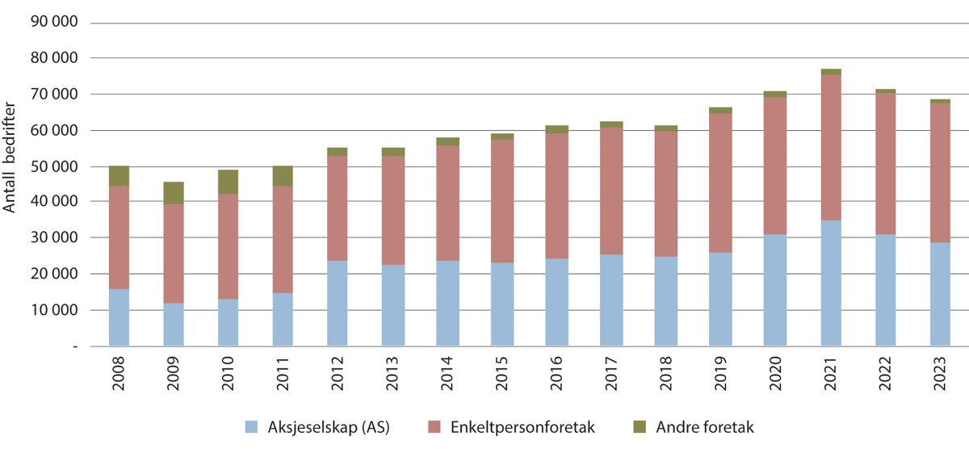
          - Antall nye foretak fordelt på organisasjonsform i perioden 2008–2023
Kilde: Statistisk sentralbyrå (tabell 09028)
Antall enkeltpersonforetak har økt jevnt i hele perioden. Ser vi kun på aksjeselskapene, er det derimot en vesentlig økning fra 2011 til 2012. Dette har trolig en sammenheng med at kravet til aksjekapital for å etablere et aksjeselskap ble nedjustert fra 100 000 kroner til 30 000 kroner i 2012. Både veksten fra 2018 til 2021 og nedgangen i 2022 og 2023, var særlig drevet av utviklingen i antall aksjeselskaper som ble etablert.
En stor andel av foretakene som opprettes, faller utenfor det vi gjerne omtaler som oppstartsbedrifter. For det første vil en del nye foretak være omregistrering av eksisterende foretak som følge av at deler av virksomheten skilles ut, omdannes og fusjoneres. Videre er det en god andel nye foretak som ikke har aktivitet (omsetning og/eller lønnstakere) i etableringsåret, og som aldri får aktivitet. For eksempel viser Statistisk sentralbyrås statistikk over overlevelse og aktivitet i nyetablerte selskaper at kun mellom 60 og 70 prosent hadde aktivitet året de ble etablert. Blant aksjeselskapene er andelen noe høyere, opp mot 80 prosent.
Enkeltpersonforetak er mindre egnet som organisasjonsform dersom man har ambisjoner om å vokse. Grunnen til dette er at selskapsformen ikke tillater eksterne investorer, og at eieren er personlig ansvarlig for selskapets forpliktelser. Ofte er det derfor aksjeselskapene som danner grunnlaget for bedrifter med vekstpotensial, mens enkeltpersonforetakene først og fremst faller inn under det vi kaller levebrødsforetak, og gjerne omregistreres til aksjeselskap dersom de vokser.
Basert på statistikk fra tidligere år vil antall overlevende aksjeselskaper med aktivitet utgjøre i underkant av 80 prosent etter to år. Etter fem år er antallet aktive aksjeselskaper redusert med nesten 50 prosent.
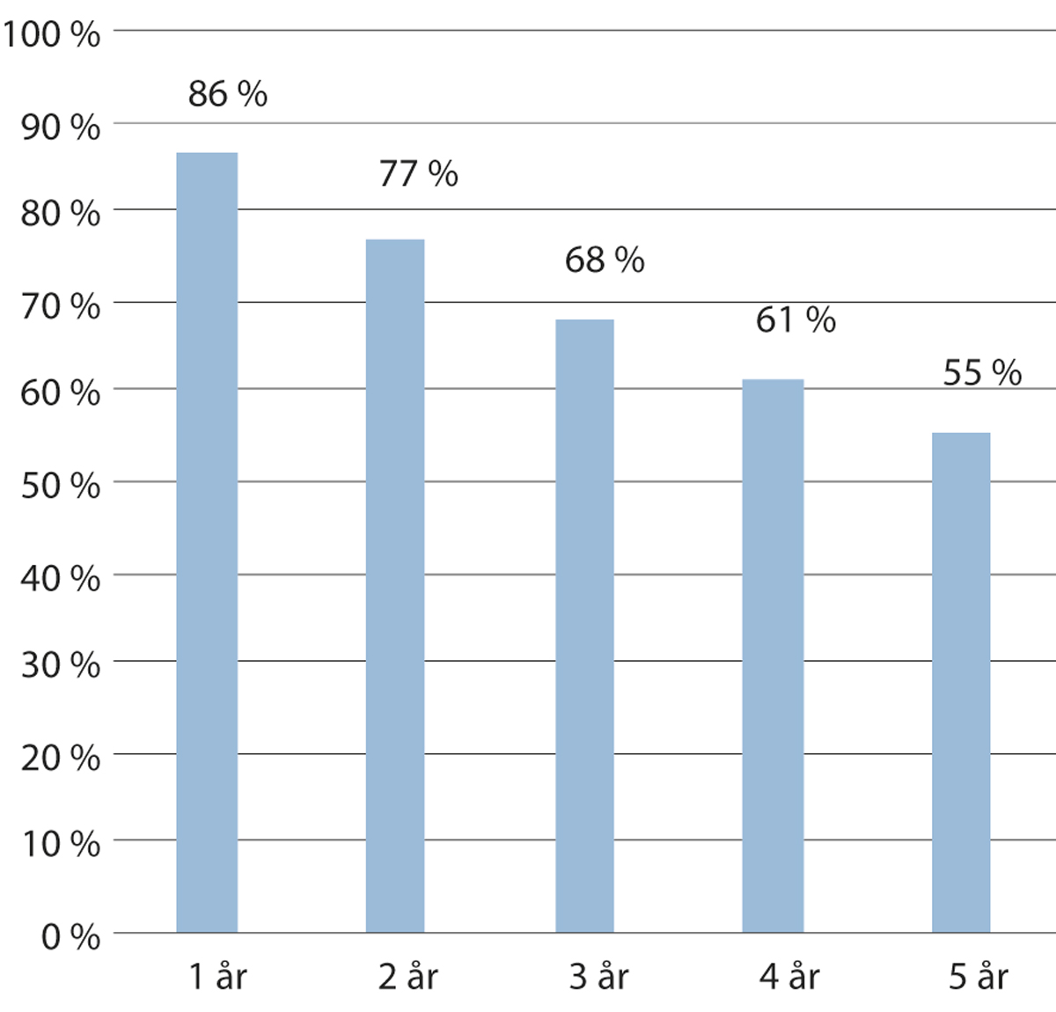
          - Andelen overlevende nye aksjeselskaper med aktivitet fordelt på selskapet alder. Gjennomsnitt for selskaper etablert i perioden 2007–2017
Kilde: Statistisk sentralbyrå (tabell 13702). Beregninger: Nærings- og fiskeridepartementet

Mange selskaper etableres, men ikke alle vokser
Det store flertallet av gründerbedriftene utvikler seg ikke til vekstgründere eller høyvekstgründere. Av de aksjeselskapene som kommer seg over den kritiske oppstartsfasen, vil majoriteten være levebrødsgründere. Statistisk sentralbyrås statistikk viser for eksempel at det bare er 7–10 prosent av alle fem år gamle aksjeselskaper som har minst ti sysselsatte. En stor andel av de aktive aksjeselskapene, 40–50 prosent, har ikke rapportert noen sysselsatte i det hele tatt. Selv om oppstartsbedrifter kan bruke mer enn fem år på å vokse, viser dette at antall vekstgründere utgjør en relativt liten andel av alle selskapene som blir etablert.
Å fange opp hvor mange av oppstartsbedriftene som kan kategoriseres som oppstartsbedrifter med vekstpotensial, er en krevende øvelse. En tilnærming til dette er beskrevet i boks 3.1.
              - Definisjon av oppstartsbedrifter med vekstpotensial i Norge
I forbindelse med denne stortingsmeldingen har Menon Economics utarbeidet en analyse av utviklingen av gründerbedrifter i Norge, med særlig fokus på gründerbedrifter med vekstpotensial. For å fange opp vekstpotensialet er man avhengig av historikk. Analysen tar derfor utgangspunkt i porteføljen av nye selskaper i oppstartsfasen, som er definert til to–fem år etter etablering. Identifiseringen av oppstartsbedriftene med vekstpotensial gjøres i to runder. Først identifiseres aktive gründerbedrifter, deretter legges det til kriterier for å fange opp bedriftenes vekstpotensial. Ettersom fokuset er på vekstgründere, er det en forutsetning at oppstartsbedriften er et aksjeselskap.
Følgende kriterier er brukt for å identifisere aktive gründerbedrifter:
- Selskapet må være et aksjeselskap.
- Selskapet må ha økonomisk aktivitet (omsetning eller lønnskostnader). Oppstartsår regnes som første år med økonomisk aktivitet.
- Selskapet kan ikke være en omregistrering av eksisterende virksomhet.
Basert på en gjennomgang av egenskaper blant nyetablerte foretak er følgende kriterier valgt ut med hensyn til hvilke selskaper som ikke skal inngå i porteføljen av oppstartsbedrifter:
- Selskaper med en omsetning over 50 millioner kroner, mer enn 20 ansatte og mer enn 75 millioner kroner i bokført egenkapital i første år.
- Selskaper med en omsetning over 250 millioner kroner og mer enn 55 ansatte i andre driftsår.
- Selskapet kan ikke være et datterselskap i et utenlandsk konsern.
- Selskapet kan ikke ha som formål å eie andre foretak (holding-, forvaltnings- og investeringsselskaper. Eiendomsselskaper og finansierings- og forsikringsselskaper er også ekskludert.)
- Selskapet må ha én eller flere gründere1 (personer) på eiersiden.
For å kunne kategoriseres som oppstartsbedrift med vekstpotensial må selskapet i tillegg oppfylle ett av følgende kriterier i perioden to til fem år etter første år med økonomisk aktivitet:
- Innovativt: Selskapet har mottatt skattefradrag for kostnader til forskning og utvikling, såkalt Skattefunn-støtte, minst én gang i løpet av sine første fem år.
- J-kurve: Selskapet har hatt et akkumulert driftsunderskudd som var dobbelt så stort som akkumulert omsetning i de første to til fem årene, og har registrerte lønnskostnader.
- Kapitalintensivt: Selskapet har gjennomført en emisjon og økt sin innskutte egenkapital med minimum 100 000 kroner.
1 Direkte eller indirekte strategisk eierandel: én aksjonær 100 prosent, to aksjonærer min. 40 prosent, tre aksjonærer min. 30 prosent og fire aksjonærer min. 20 prosent.
Rammeslutt
Basert på kriteriene beskrevet i boks 3.1 har Menon Economics (2024) kartlagt antall aktive gründerbedrifter og gründerbedrifter med vekstpotensial i oppstartsfasen (to–fem år) i Norge de siste 15 årene. Analysen viser at antall aktive gründerbedrifter mer enn doblet seg i perioden 2007–2022, fra rundt 20 500 bedrifter i 2007 til 44 000 bedrifter i 2022.
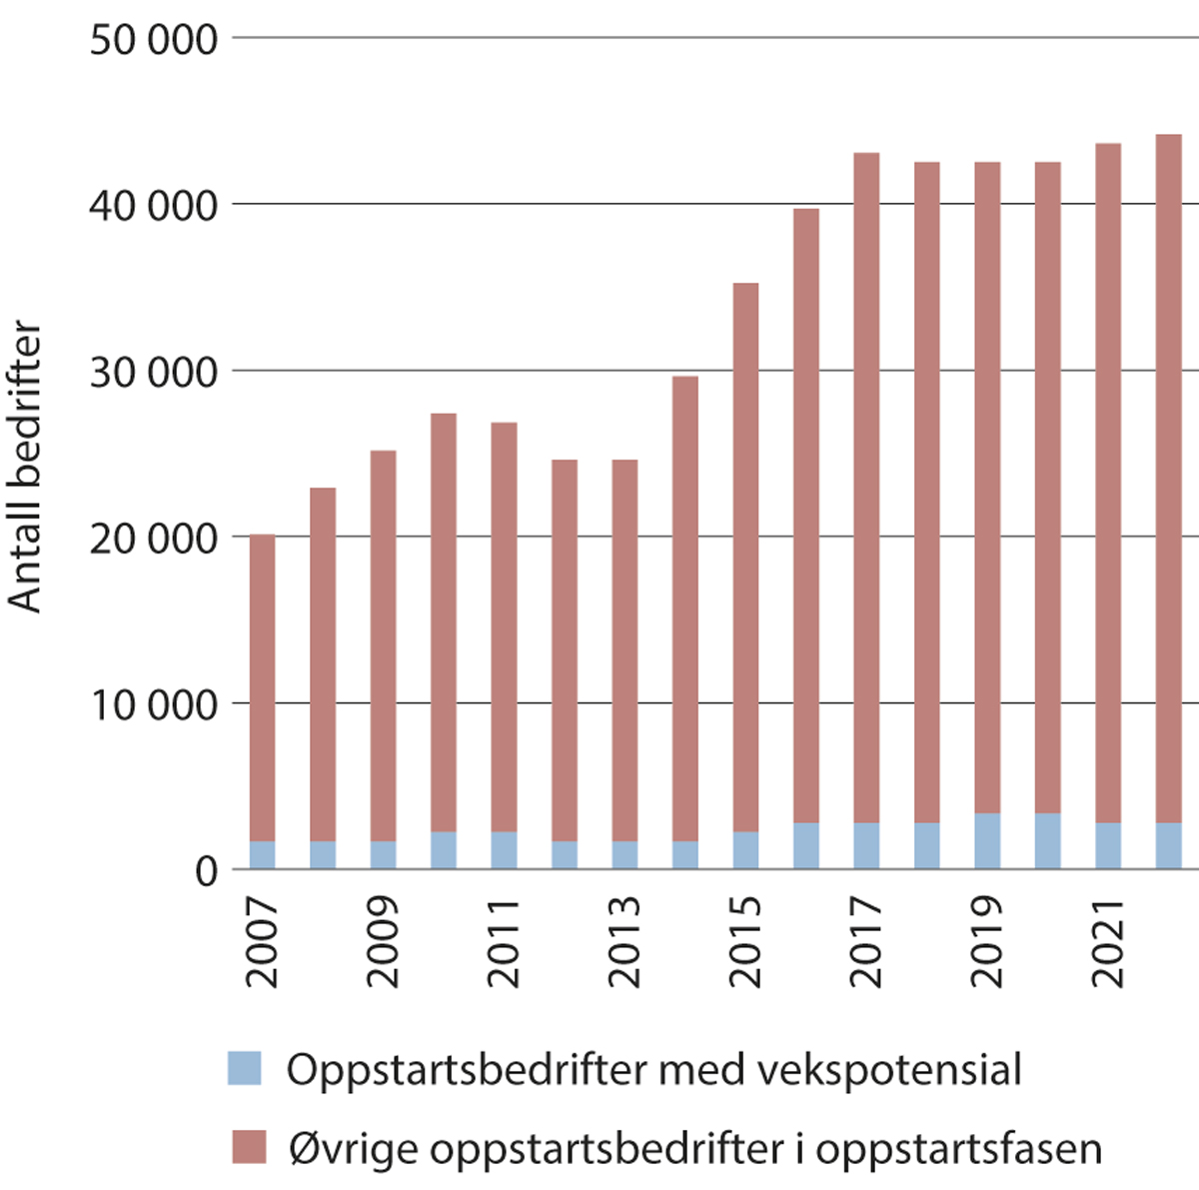
          - Antall gründerbedrifter i oppstartsfasen (to–fem år etter oppstartsår) fordelt etter type gründerbedrift i perioden 2007–2022
Kilde: Menon Economics (2024)
Det har vært en vekst i antall gründerbedrifter i oppstartsfasen både i perioden 2007–2010 og i perioden 2013–2017 (se figur 3.3 og 3.4). I perioden etter 2013 er det flere faktorer som trolig har spilt inn, som endringer i aksjekapitalkravet i 2012 og oljeprisfallet i 2014. Oljeprisfallet i 2014 bidro til at mange høytlønnede arbeidsplasser falt bort, eller ble svært usikre. Dette kan ha bidratt til at flere ønsket å prøve seg som gründer. Etter 2017 har antall gründerbedrifter i oppstartsfasen holdt seg på et stabilt nivå på rundt 43 000 bedrifter.
I 2022 er det drøyt 3100 bedrifter som er vurdert som oppstartsbedrifter med vekstpotensial, noe som utgjør om lag 7 prosent av alle oppstartsbedriftene (se figur 3.4). Antall oppstartsbedrifter med vekstpotensial var rundt 2000 frem til 2014, før det vokste til over 3300 i toppåret 2020.
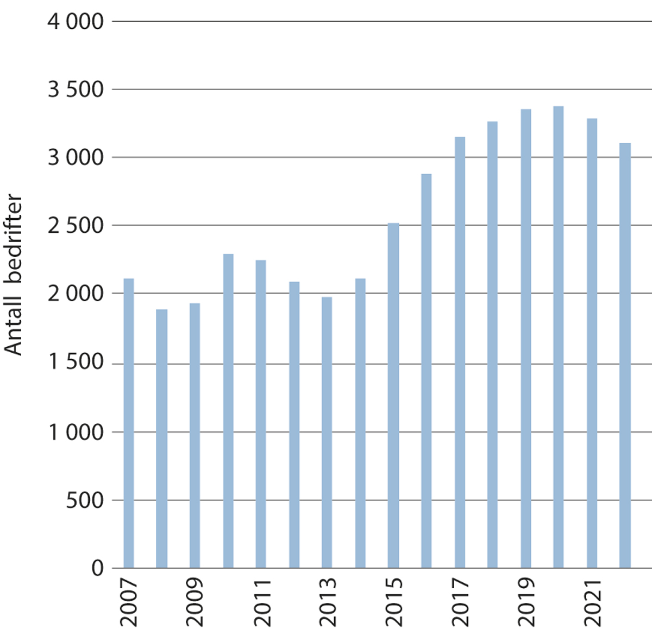
          - Antall oppstartsbedrifter med vekstpotensial i perioden 2007–2022
Kilde: Menon Economics (2024)
Antall oppstartsbedrifter med vekstpotensial har i hovedsak fulgt den samme utviklingen som øvrige oppstartsbedrifter, selv om veksten har vært litt lavere. Andelen oppstartsbedrifter med vekstpotensial sank fra 8 prosent i 2013 til 7 prosent i 2022.
Menon Economics bruker tre ulike kriterier for å vurdere vekstpotensialet til en bedrift (se boks 3.1). Over 80 prosent av vekstbedriftene har gjennomført en emisjon og økt egenkapitalen med minimum 100 000 kroner, 24 prosent har mottatt Skattefunn minst én gang, og 19 prosent har akkumulert et driftsunderskudd som er dobbelt så stort som omsetningen. Fordeler vi porteføljen på bedriftenes alder, har antall fire- og femåringer økt fra 2007 til 2022. Fra 2007 til 2018 økte andelen to- og treåringer i bedriftspopulasjonen, mens både antallet og andelen to–tre-åringer falt fra 2018 til 2022. Tilfanget av helt nye oppstartsbedrifter med vekstpotensial har dermed vært svakere de siste årene.

Vekst i hele landet, men mest i fylkene med de største tettstedene
Vekstbedriftene er ikke likt fordelt i landet. Som vi ser av figur 3.5, finner vi flest oppstartsbedrifter med vekstpotensial i fylkene med de største tettstedene. Oslo har flest, etterfulgt av tidligere Viken (Buskerud, Østfold og Akershus), Vestland, Rogaland og Trøndelag. Statistikken bygger på tidligere fylkesstruktur.
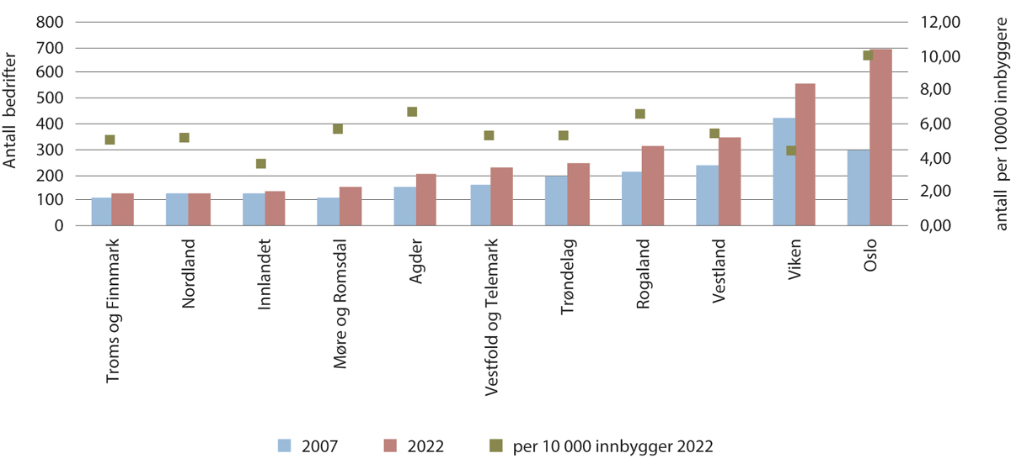
          - Antall oppstartsbedrifter med vekstpotensial fordelt på fylker (per 31.12.2022) i 2007 og 2022 og per 10 000 innbygger i 2022
Kilde: Menon Economics (2024)
I Nordland er antall oppstartsbedrifter med vekstpotensial relativt likt i 2022 som i 2007. I de øvrige fylkene har antallet steget, men veksten varierer mye mellom fylkene.
Fylkenes relative plassering endrer seg når vi ser antall bedrifter opp mot antall innbyggere. Da blir også forskjellene mellom fylkene mindre. Blant annet har Agder relativt få oppstartsbedrifter med vekstpotensial totalt sett, men fylket har nest flest sett opp mot innbyggertall. Det motsatte er tilfelle for tidligere Viken (Buskerud, Østfold og Akershus). Innlandet har derimot få bedrifter totalt, også sett opp mot innbyggertall. Oslo skiller seg ut med klart flest bedrifter, størst vekst og flest bedrifter målt opp mot innbyggertall. I Oslo har antallet mer enn doblet seg siden 2007, mens veksten kun har vært på 10–15 prosent i Troms og Finnmark og Innlandet. I de øvrige fylkene har veksten vært mellom 30 og 50 prosent. Den store veksten i antall oppstartsbedrifter med vekstpotensial ser ut til å være særlig konsentrert i de største byregionene, med Oslo i spissen.

Vekstselskaper på tvers av næringer
Når vi snakker om oppstartsbedrifter med vekstpotensial, tenker mange på innovative teknologibedrifter. Teknologisk utvikling er samtidig en generell kilde til innovasjon og vekst og vil derfor forekomme i de aller fleste bransjer. Figur 3.6 viser hvordan oppstartsbedriftene med vekstpotensial fordeler seg på næringsområder i 2007 og 2022.
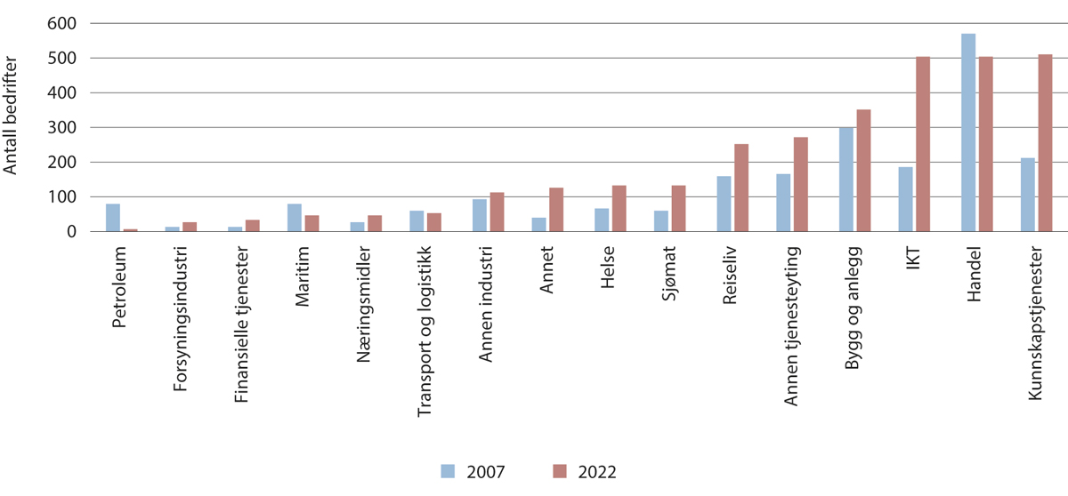
          - Antall oppstartsbedrifter med vekstpotensial per næring i 2007 og 2022
Kilde: Menon Economics (2024)
Tilfanget av nye oppstartsbedrifter med vekstpotensial har vært størst innenfor IKT og kunnskapstjenester. Sammen med handelsnæringen har disse næringsområdene klart flest oppstartsbedrifter med vekstpotensial (2022-tall). Innenfor IKT og kunnskapstjenester er spesialisert og høyt utdannet arbeidskraft gjerne en viktig innsatsfaktor. Samtidig kan virksomhetsmodellene være mindre kapitalkrevende ved at de ikke nødvendigvis krever store investeringer i bygg, maskiner, materialer eller lignende. Dette kan gjøre det lettere å starte en bedrift, og det blir derfor en større andel av denne typen bedrifter. Også innenfor bygg og anlegg, annen tjenesteyting, reiseliv og helse ser vi en økning i antall oppstartsbedrifter med vekstpotensial. Innenfor handel har antallet bedrifter falt, og det samme gjelder innenfor petroleum og maritim næring. Blant andre næringer har det vært en relativt høy prosentvis vekst i sjømat, finansielle tjenester og forsyningsindustri, men da fra relativt lave nivåer.
              - Norske enhjørninger
Regjeringen ønsker at det skal bli flere høyvekstselskap og enhjørninger i Norge. Begrepet enhjørning brukes i næringslivssammenheng om et privat (ikke-børsnotert) selskap som har en verdsettelse på over 1 milliard amerikanske dollar. I 2013 var det 51 enhjørninger globalt.1 På ti år har dette tallet økt til 1200. Av disse 1200 er fire norske, seks svenske, fire finske og to danske. Ifølge en kartlegging gjort av Menon Economics har Norge per utgangen av 2023 hatt syv enhjørninger, hvorav tre per i dag ikke lenger omtales som enhjørninger. Disse er gjengitt i tabellen nedenfor.
Av oversikten ser vi at de norske enhjørningene representerer ulike næringsområder. Det er interessant at kun ett av selskapene er knyttet til petroleumsnæringen, som Norge ellers forbindes med. Videre er det store forskjeller mellom hvor lang tid de ulike selskapene har brukt på å utvikle seg til enhjørninger. Dette viser at det ikke er én enkelt oppskrift på hvordan norske oppstartsbedrifter kan vokse seg til enhjørningsstatus.
1 CB Insight, CNBC, Harvard Business Review. The Complete List Of Unicorn Companies (cbinsights.com)
            - Oversikt over norske enhjørninger
04J1xt2
Selskap | Etableringsår | Enhjørningsstatus | Næring
Autostore (børsnotert) | 1995 | juni 2019 | transport og logistikk
Kahoot! (børsnotert) | 2012 | juni 2020 | IKT (edtech)
Oda i dag: verdsatt under USD 1 mrd. | 2013 | juni 2021 | handel
Cognite | 2016 | mai 2021 | industri (petroleum)
Gelato | 2007 | august 2021 | handel
Dune Analytics | 2018 | februar 2022 | IKT (fintech)
Remarkable | 2016 | mai 2022 | IKT
Kilde: Menon Economics (2024)
Rammeslutt

Hvem er gründerne?
I tråd med økningen i antall gründerbedrifter har også antall gründere i Norge økt de siste femten årene. Ifølge tall fra Statistisk sentralbyrå sto det 51 800 personer bak nyetableringene av personlig eide foretak og aksjeselskaper og allmennaksjeselskaper i 2007. I 2022 har dette tallet økt til 74 300.

Gründernes utdanningsnivå og alder
Hvor høyt utdannet er gründerne?
Sammenlignet med hele befolkningen (over 16 år) har gründerne et noe høyere utdanningsnivå. Særlig gjelder dette etablerere av aksjeselskaper. Blant disse har 18 prosent over fire år høyere utdanning i 2022 sammenlignet med 12 prosent i hele befolkningen over 16 år. Blant gründerne av aksjeselskaper utgjør de med høyere utdanning 45 prosent i 2022, mens andelen er om lag 32 prosent blant rolleinnehaverne i personlig eide foretak, inkludert enkeltpersonforetak. Det er likevel viktig å merke seg at det fortsatt er de med videregående skole som høyeste utdanningsnivå som utgjør den største gruppen av gründere, uansett selskapsform (se figur 3.7).
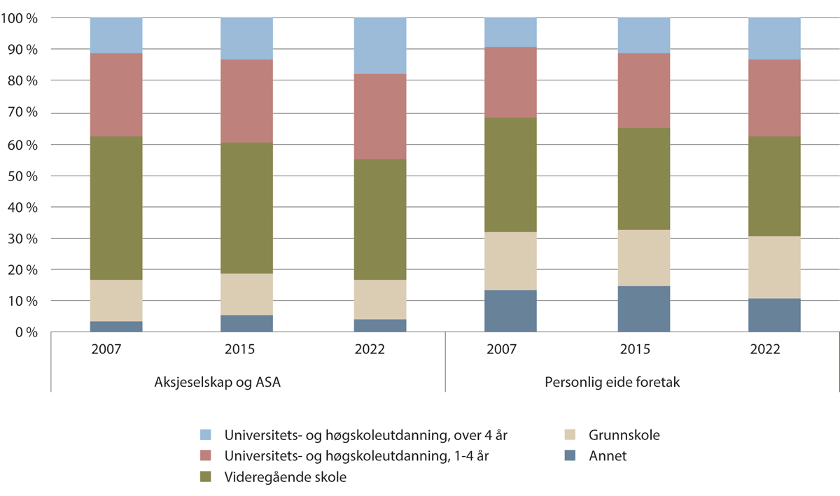
          - Antall etablerere fordelt på utdanningsnivå
Kilde: Statistisk sentralbyrå (tabell 09038 og 08194)
Statistikken over antall gründere er imidlertid påvirket av måten enkelte yrkesgrupper har organisert virksomheten på. Fastleger og tannleger er eksempler på yrkesgrupper der svært mange tilbyr tjenestene gjennom eget selskap. Forskning har vist at dette kan gi et skjevt bilde av sammenhengen mellom gründerskap og utdanning. Hvis man ser på etablerere av aksjeselskaper med mer enn fem ansatte, er personer med kun grunnskole eller videregående skole kraftig overrepresentert. Blant selskapene med mer enn fem ansatte er det med andre ord færre gründere med universitets- og høyskoleutdanning enn deres andel av de sysselsatte skulle tilsi, og disse forskjellene har vært stabile over tid (se figur 3.8).
Når det gjelder forskningsintensive gründerskap med stort vekstpotensial, er høyere utdanning avgjørende, men for den store gruppen av gründerselskaper er nok praktisk erfaring og kjennskap til teknologi og markeder minst like viktig.
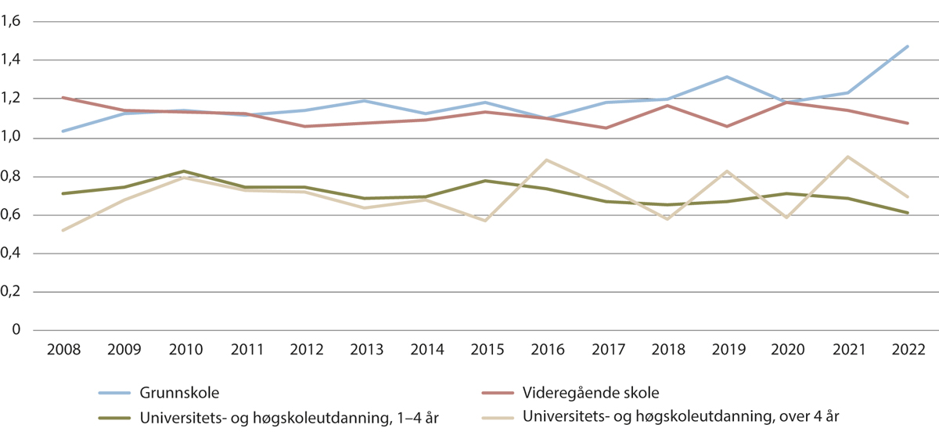
          - Forholdstallet mellom utdanningsnivået for etablerere av foretak med fem ansatte eller flere, mot utdanningsnivå til alle sysselsatte
Kilde: Statistisk sentralbyrå (tabell 12850 og 09194). Beregninger Nærings- og fiskeridepartementet)
Hvor gamle er gründerne?
Når det gjelder alder, er de fleste gründerne i aldersspennet mellom 25 og 44 år. Både i aksjeselskaper og personlig eide selskaper ser vi imidlertid en liten økning i andelen etablerere under 25 år fra 2007 til 2022. At andelen unge etablerere øker samtidig som utdanningsnivået øker, kan være et tegn på at stadig flere unge anser gründerskap som en mulig karrierevei. Samtidig viser aldersfordelingen at de fleste gründere trolig har arbeidserfaring å lene seg på når de etablerer en bedrift.
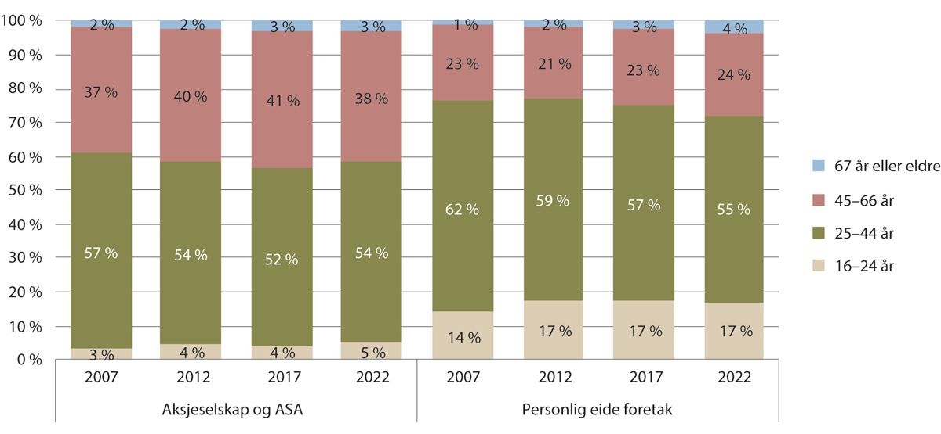
          - Antall etablerere fordelt på aldersgrupper
Kilde: Statistisk sentralbyrå (tabell 09038 og 08194)
I analysen av oppstartsselskapene med vekstpotensial har Menon Economics benyttet en annen aldersgruppering enn Statistisk sentralbyrå, men også de finner at gründerne mellom 30 og 49 år utgjør den største gruppen, med over 50 prosent i 2022. Blant oppstartsselskapene med vekstpotensial er det derimot en tydeligere endring i aldersfordelingen i retning av at gründerne har blitt eldre.

Byggesteiner for gründerskap

Utvikling i tilgang til privat kapital
Tilgangen til kapital er avgjørende for gründernes evne til å omdanne forretningsideer til levedyktige bedrifter. Et velfungerende kapitalmarked som sikrer at lønnsomme og kredittverdige bedrifter har god tilgang til finansiering, er derfor et viktig utgangspunkt for en gründervennlig økonomi. Det norske kapitalmarkedet og dets rolle i økonomien generelt og for oppstartsbedrifter spesielt er nærmere omtalt i kapittel 5.
Nedenfor ser vi nærmere på utviklingen i oppstartsselskapenes tilgang til finansering. Her ser vi først og fremst på kapital fra det private markedet, selv om finansieringskildene som omtales, også inkluderer offentlig finansiering. Virkemiddelapparatets tilbud av kapital til oppstartsbedrifter er omtalt i kapittel 7.
Beskrivelsene og vurderingene i kapittelet er basert på analyser gjennomført av Menon Economics.

Utviklingen i innskutt egenkapital
Tilgangen på egenkapital til innovative oppstartsbedrifter i tidlig fase har i mange år vært lav i Norge sammenlignet med andre høyinntektsland. Siden 2015 har tilbudet av ekstern egenkapital til oppstartsbedrifter i Norge derimot økt kraftig.
Innskutt egenkapital, summen av aksjekapital som skytes inn når et selskap stiftes, og gjennom påfølgende emisjoner, har økt både for oppstartsbedrifter generelt og for oppstartsbedriftene med vekstpotensial.
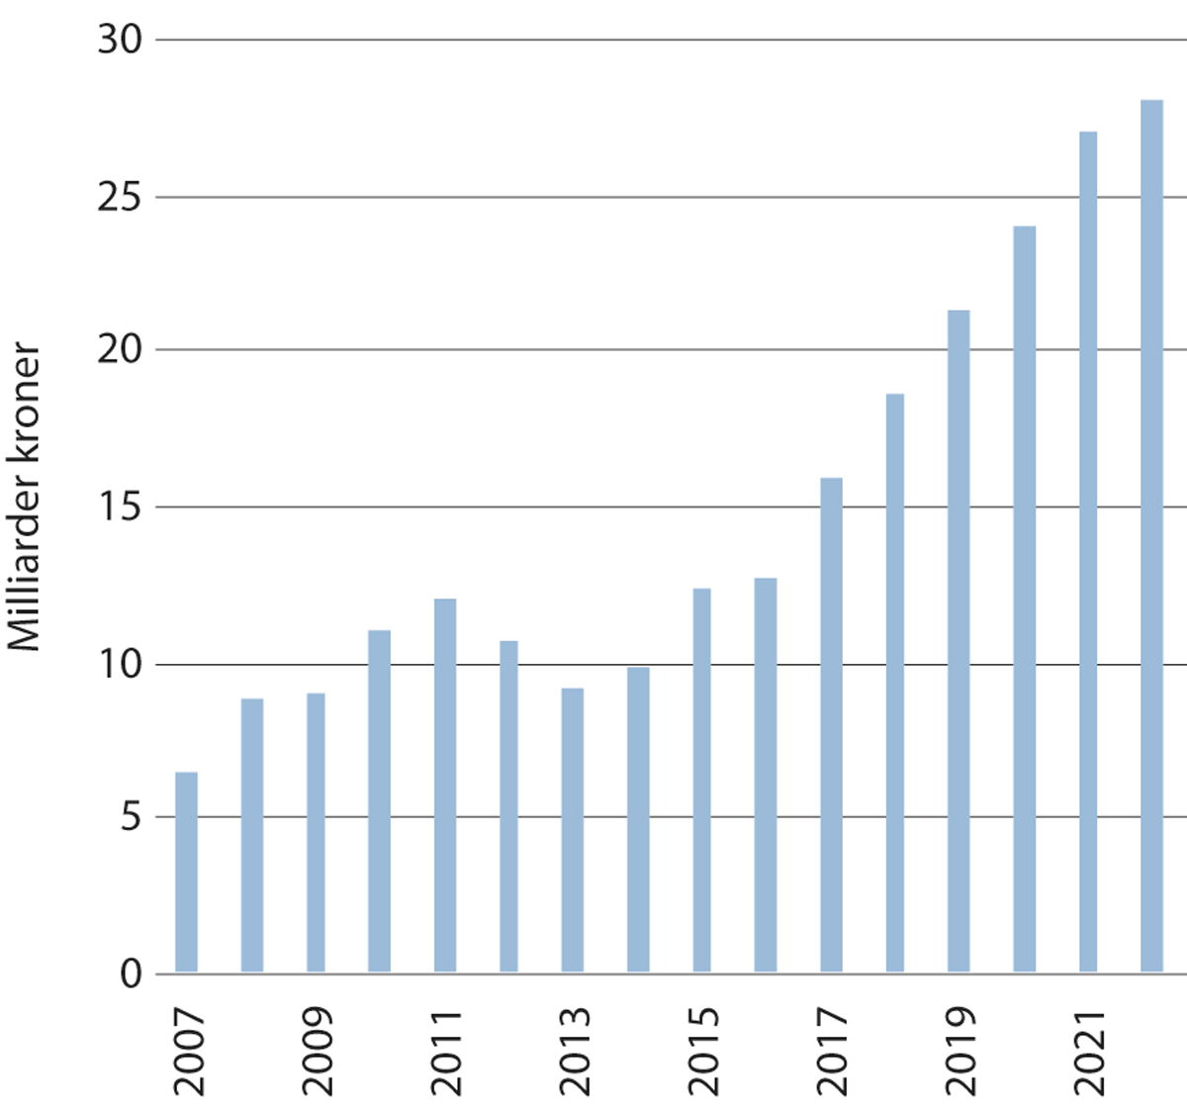
          - Innskutt egenkapital i oppstartsbedrifter med vekstpotensial
Kilde: Menon Economics (2024)
Det har vært en jevn vekst i innskutt egenkapital blant oppstartsbedrifter med vekstpotensial fra 2013 og frem til 2022 (se figur 3.10). Veksten i innskutt egenkapital har vært høyere enn antall bedrifter, slik at gjennomsnittlig egenkapital per selskap har økt. Utviklingen kan være et resultat av at oppstartsbedriftene er mer kapitalkrevende enn tidligere, og/eller at oppstartsbedriftenes tilgang til kapital har økt. Blant de bedriftene som har fått tilført mest egenkapital, er flere bedrifter rettet inn mot klima- og energiteknologi.
Innskutt egenkapital kan komme både fra gründerne selv eller fra eksterne investorer. Eksterne eiere bidrar med mer kapital etter hvert som bedriften blir eldre. I etableringsåret er eksterne eieres andel av den innskutte egenkapitalen blant oppstartsselskaper tilnærmet lik null. I år fire står eksterne investorer for om lag 65 prosent av den innskutte egenkapitalen. De eksterne investorenes andel av den innskutte egenkapitalen har holdt seg relativt stabil de senere årene.
Det er store regionale forskjeller i tilgangen på kapital. Figur 3.11 viser utviklingen i innskutt egenkapital i oppstartsselskapene med vekstpotensial, fordelt på fylker.
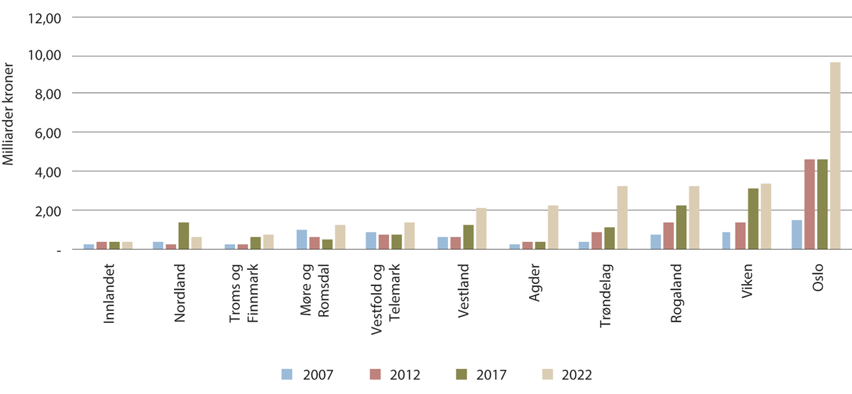
          - Innskutt egenkapital i oppstartsselskaper med vekstpotensial etter fylke (mrd. kroner)
Kilde: Menon Economics (2024)
Oppstartsbedriftene i Oslo tiltrekker seg klart mest kapital. I 2022 var 34 prosent av den totale innskutte egenkapitalen tildelt oppstartsbedrifter med vekstpotensial lokalisert i Oslo. Dette er en økning fra 2007, hvor andelen var 23 prosent. Oslos andel av den innskutte egenkapitalen er også større enn andelen oppstartsbedrifter med vekstpotensial. Dette tilsier at gjennomsnittlig innskutt egenkapital er høyere blant bedriftene i Oslo. Samlet innskutt egenkapital blant oppstartsselskapene med vekstpotensial er relativt lik i tidligere Viken (Buskerud, Østfold og Akershus), Rogaland og Trøndelag. Også her ser vi en klar økning, men andelen er fortsatt langt bak totalen i Oslo. Det har også vært en stor vekst i Agder og Vestland. På motsatt side ser vi at det er relativt lite innskutt egenkapital, og liten endring over tid, blant bedriftene i Innland, Nordland og Troms og Finnmark. At investormiljøene som tilbyr kapital, gjerne sitter i og rundt de store byene, er trolig en av årsakene til at disse områdene får bedre tilgang til kapital enn regioner uten storbyer. Det kan også være at oppstartsselskapenes karakteristikk, ambisjoner og kapitalbehov varierer mellom regionene.
Forskjellene i samlet innskutt egenkapital mellom regioner finner vi også når vi ser på alle oppstartsselskaper. Når det gjelder utviklingen i emisjonsverdi, har den økt fra 2010 til 2019 i alle fylker. Oslo skiller seg ut ved at halvparten av emisjonene er større enn 800 000 kroner i 2019 mot 400 000–500 000 kroner i de øvrige fylkene.

Lånefinansiering blant oppstartsbedrifter
Bankene er den viktigste finansieringskilden for næringslivet i Norge, men de er ikke uten videre en opplagt finansieringskilde for nye bedrifter. Manglende historikk om betjeningsevne og/eller tiden det tar fra oppstart til inntjeningen er god nok til å betjene et lån, gjør oppstartsbedriftene til en risikabel kundegruppe for bankene. Lån som kapitalkilde kan derfor være mindre aktuell for oppstartsbedriftene. I Menon Economics’ analyse fra 2022 fant de at kun 13 prosent av oppstartsbedriftene i 2020 hadde langsiktig gjeld. Tilgangen til lånefinansiering for oppstartsbedrifter generelt ser dermed ikke ut til å ha forbedret seg.
Når det gjelder oppstartsbedriftene med vekstpotensial, har utviklingen vært annerledes. Her har andelen bedrifter med gjeld over 1 millioner kroner økt fra 15 prosent til 20 prosent i perioden mellom 2017 og 2022.
Egenkapital utgjør like fullt en langt viktigere kilde til kapital enn gjeld blant oppstartsbedriftene. For oppstartsbedriftene med vekstpotensial utgjorde lånefinansieringen 6,5 milliarder kroner i 2022, mens innskutt egenkapital utgjorde 28 milliarder kroner.

Aktive eierfond som kapitalkilde for oppstartsbedrifter
Aktive eierfond er en viktig del av det norske markedet for risikokapital og dekker alt fra små oppstartsbedrifter til store industrielle aktører. Disse aktive investeringsmiljøene har fått økt betydning de senere årene. Fellestrekket er at de vanligvis investerer i unoterte selskaper utenfor børs, og at de i tillegg til kapital gjerne tilbyr kompetanse og nettverk som bidrar til utviklingen av selskapet. I figur 3.12, 3.13 og 3.14 ser vi på utviklingen i såkorn- og ventureinvesteringer fra aktive eierfond siden 2007.
Såkornfasen viser gjerne til fasen før man har et produkt ute i markedet, og før man har nevneverdig omsetning. Dette tilsier at det er betydelig teknologisk og markedsmessig risiko i selskapet. I venturefasen har man gjerne noe omsetning og et produkt ute i markedet, men er fortsatt i en tidlig fase hvor videreutvikling av produktet, markedsføring og skalering av virksomheten står sentralt. Det er såkorninvesteringene som ligger tettest på oppstartsbedriftene.
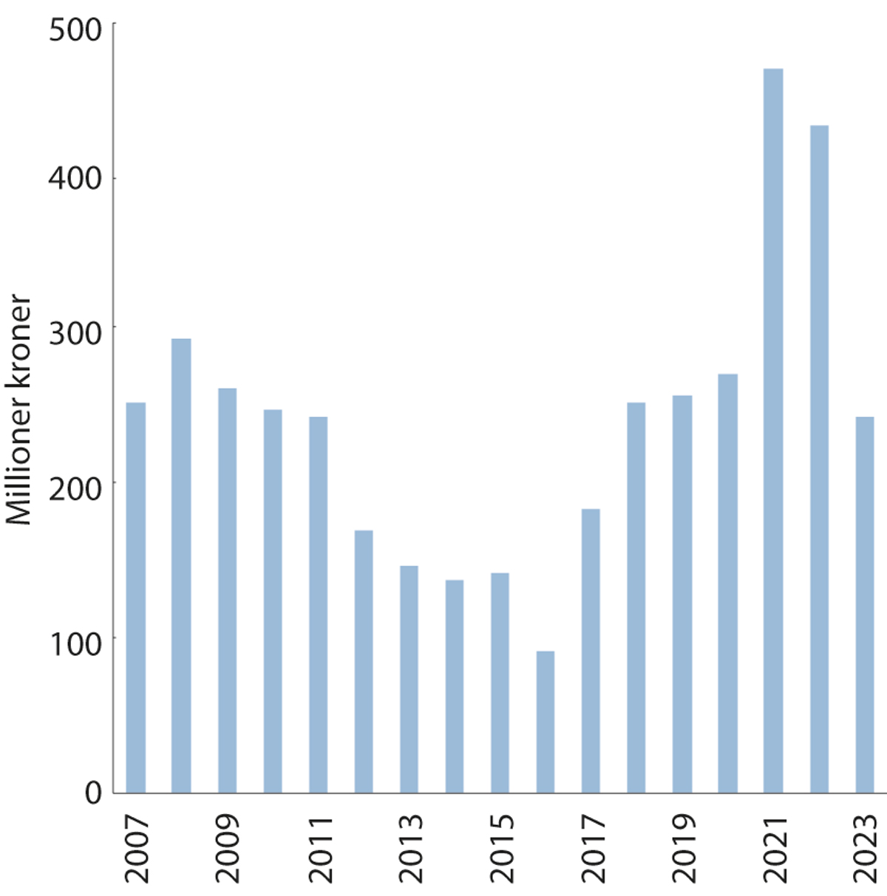
          - Såkorninvesteringer i norske porteføljeselskaper. Millioner kroner
Kilde: PEREP Analytics og Menon Economics
Det har vært en stor økning i såkorninvesteringene etter 2016 (se figur 3.12). Dette er til dels drevet av etableringen av nye såkornfond med offentlig egenkapitaltilførsel, blant annet Nysnø og Investinor. I 2022 falt de samlede såkorninvesteringene noe, men da fra et høyt nivå i 2021. I 2023 falt samlede såkorninvesteringer ytterligere og er nå noe under nivået i 2018-2020. Nedgangen i samlet investert beløp i 2023 samsvarer med nedgangen i antall såkorninvesteringer.
Ventureinvesteringene inkluderer et bredere spekter av bedrifter, alt fra tidligfase til sen vekstfase hvor bedriftene har lansert produkter og allerede vokst betydelig. Utviklingen i ventureinvesteringer i norske porteføljeselskaper er gjengitt i figur 3.13.
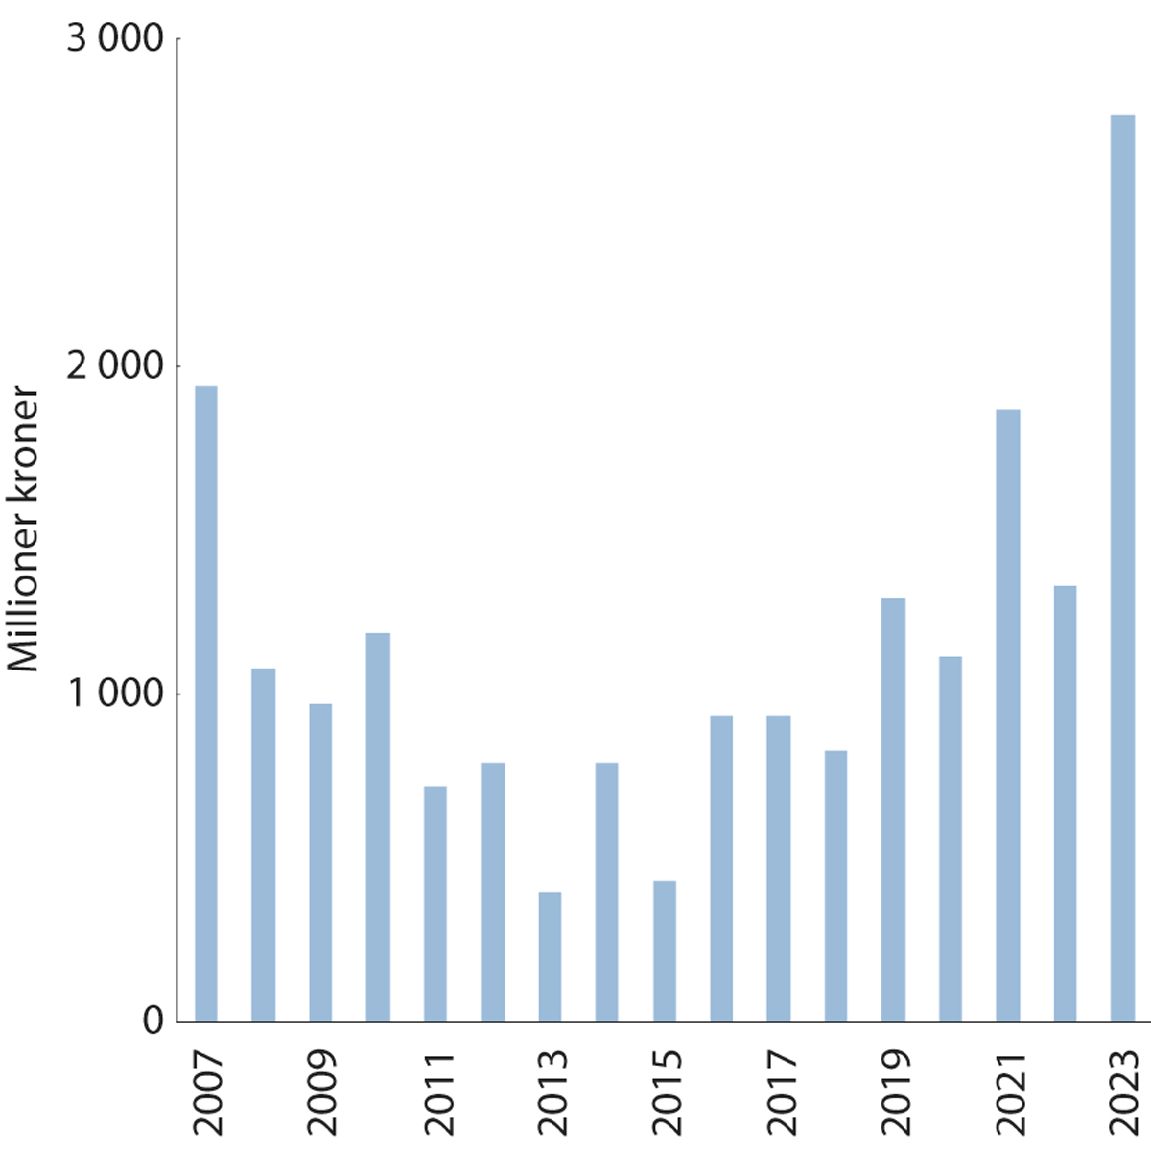
          - Ventureinvesteringer i norske porteføljeselskaper. Millioner kroner
Kilde: PEREP Analytics og Menon Economics (2024)
Også når det gjelder ventureinvesteringene, har de investerte beløpene økt siden 2015. I motsetning til såkorninvesteringer økte de samlede ventureinvesteringene vesentlig fra 2022 til 2023. Av økningen i 2023 er 50 prosent knyttet til syv transasjoner.
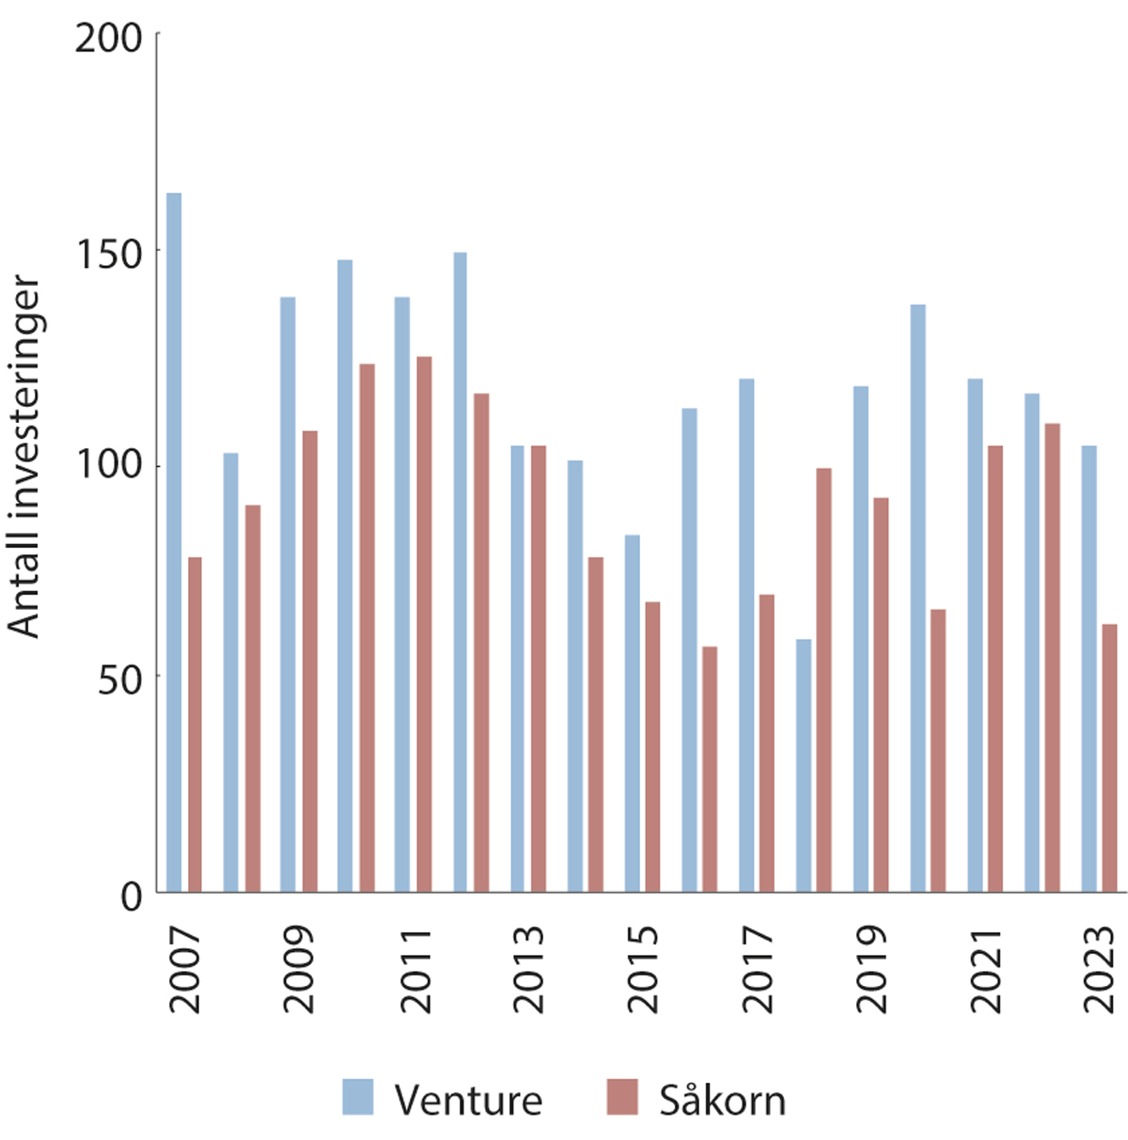
          - Antall tidligfaseinvesteringer (såkorn og venture) i norske porteføljeselskaper
Kilde: PEREP Analytics og Menon Economics (2024)
Målt i antall investeringer er bildet litt annerledes (se figur 3.14). Både for såkorn- og ventureinvesteringene er antallet investeringer lavere nå enn i perioden 2009–2012. Selv om det samlede investerte beløpet har økt, er det ikke nevneverdig flere selskaper som har fått støtte. Det vil si at gjennomsnittlig investeringsbeløp har økt for begge fasene. Dette gjelder særlig investeringene i såkornfasen. I venturefasen er det også en tendens til at gjennomsnittlig investeringsbeløp har økt, men her er det større variasjoner fra år til år. I den samme tidsperioden har imidlertid virkemiddelapparatets innsats rettet mot bedrifter i de tidligste fasene blitt styrket gjennom en rekke tilskudds- og låneordninger i tillegg til de egenkapitalvirkemidlene som fanges opp i tallene her.
Menon Economics’ kartlegging av aktive eierfonds tilgjengelige kapital til nye investeringer viser en økning fra 12 til 29 milliarder kroner fra 2020 til 2023. Økningen kommer både av at etablerte forvaltere har reist nye fond, og av at det har kommet til nye aktører i Norge. En betydelig del av dette vil investeres i skalerings- og vekstfasen (sen venture).
Antall investormiljøer som tilbyr kapital til blant annet oppstartsbedrifter, har økt kraftig de siste årene. Siden 2015 er det kommet 78 nye fond og investeringsmiljøer som er rettet mot bedrifter i tidlig fase, de fleste med kontor i Oslo.
Enda et tegn på at det har blitt mer kompetent kapital tilgjengelig for såkorninvesteringer, ser vi i utviklingen i hvor mye kapital som er hentet inn til fond som investerer i såkorn og tidlig venture. Dette er blant annet kartlagt i Norsk Venturekapitalforenings medlemsundersøkelse. Utviklingen vises i figur 3.15.
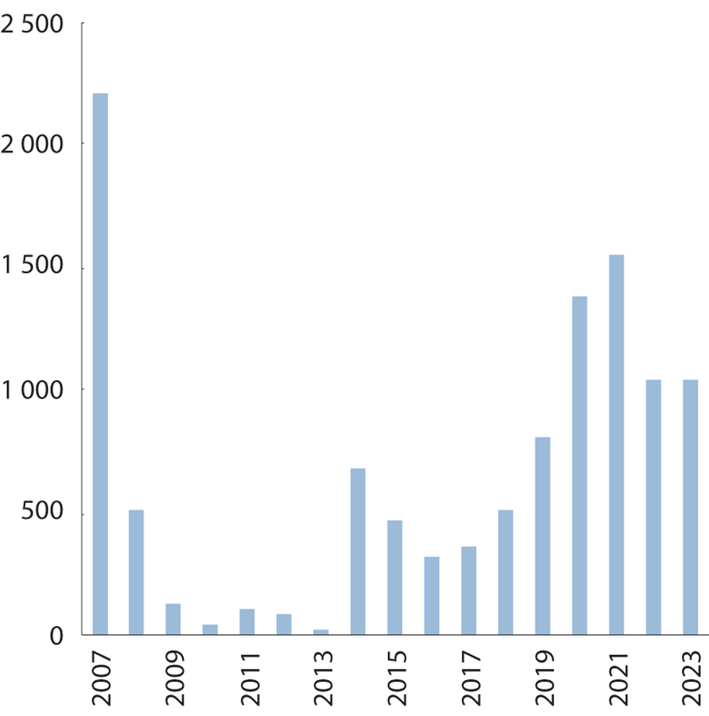
          - Kapitalinnhenting i såkornfasen
Kilde: PEREP Analytics og Menon Economics (2024)
Samlet sett peker utviklingen i innskutt egenkapital og kapital til såkornfinansering i retning av at tilgangen til kapital for oppstartsbedrifter i Norge har økt.
Samtidig viser flere analyser at investeringer (såkorn og venture) i porteføljeselskaper fortsatt er lavere i Norge enn i andre nordiske land. På oppdrag fra Nærings- og fiskeridepartementet har Oslo Economics sammenlignet Norge med et utvalg av andre land basert på en rekke indikatorer på områder av betydning for gründerskap, herunder tilgang på risikokapital. Som vi ser av figur 3.16 har Norge mer såkornkapital investert per innbygger sammenlignet med Sverige, men mindre enn både Danmark og Finland. For tidligfase- og senfase venturekapital har Norge mindre kapital per innbygger enn de andre nordiske landene. Indikatorene under er benyttet for referanseåret 2022, men Norges rangering opp mot Sverige, Danmark og Finland er gjeldende også om vi ser på et gjennomsnitt for perioden 2019-2022. Det kan likevel være noe usikkerhet knyttet til tallene ettersom landene kan ha ulik definisjon på risikokapitalfasene.
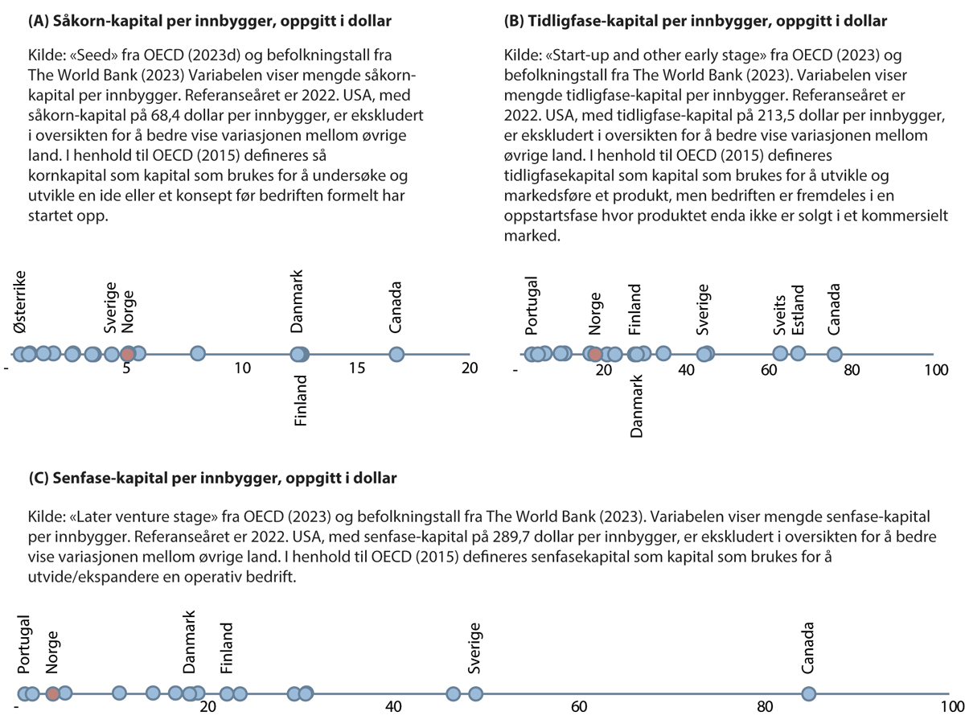
          - Risikokapitalinvesteringer per innbygger i 2022 for utvalgte land
Kilde: Venture capital investments fra OECD (2024) og Befolkningstall fra Verdensbanken. Bearbeidet av Oslo Economics (2024)
Under arbeidet med stortingsmeldingen er det kommet mange tilbakemeldinger fra næringslivet, og fra virkemiddelapparatet, om at det foreligger et udekket kapitalbehov i markedet, både i tidlig fase og i vekstfasen. Det er utfordrende å gi et entydig svar på hvor stort det udekkede kapitalbehovet er. På den ene siden vil oppstartsbedrifter kunne oppfatte at tilgangen på kapital er for liten, eller at kapitalen som er tilgjengelig, er for dyr. Kapital er et knapt gode, og investorene har derfor en viktig rolle i å kanalisere midlene der de kaster mest av seg. Det betyr at de mindre lønnsomme prosjektene ikke tilføres, og heller ikke bør tilføres, kapital. Samtidig vil tilgangen til kapital også påvirkes av tilgangen til andre ressurser som er nødvendig for å gjennomføre prosjektet. For eksempel kan manglende tilgang til arbeidskraft føre til at ellers gode gründerideer ikke blir realisert. At noen oppstartsbedrifter ikke får kapital, er derfor ikke tilstrekkelig til å konkludere med at det foreligger et udekket kapitalbehov. Når det er sagt, kan det ikke utelukkes at også bedriftsøkonomisk og samfunnsøkonomisk lønnsomme oppstartsbedrifter ikke får tilstrekkelig kapital. Investinor har for eksempel forsøkt å beregne kapitalgapet i tidligfase og anslår selv et årlig kapitalgap på minst 800 millioner kroner i såkornfasen og et langt høyere gap dersom vi regner med venturefasen.
Sett i sammenheng med tilbakemeldingene fra oppstartsmiljøene, indikerer analysene over at det er et behov for en mer systematisk oversikt over tilgangen til kapital for oppstartsbedrifter i Norge, nærmere bestemt forholdet mellom tilbud og etterspørsel av kapital for oppstartsbedrifter i Norge. Økt innsikt om dette forholdet vil gi et bedre grunnlag for å tilpasse nivået på offentlige støtteordninger, og gi økt innsikt i om det eventuelt er enkelte deler av markedet (f.eks. geografiske eller enkelte næringer) hvor tilgangen til kapital eller eventuelt tilfanget av gode investeringscase skiller seg ut nasjonalt.
Regjeringen vil
- sette i gang et arbeid med å utvikle en metode og innretning for å gjennomføre jevnlige analyser av tilbudet av kapital til oppstartsbedrifter i hele Norge

Tilgang til kompetanse
Kompetansebehovet for oppstartsbedrifter omfatter et bredt spekter av fagområder. Det er likevel enkelte utdanningsområder som gjerne trekkes frem i omtaler av gründeres behov for kompetanse. Dette gjelder særlig utdanningsprogrammer som er rettet spesifikt mot entreprenørskap og innovasjon, samt studieretninger innenfor realfag som naturvitenskap, teknologi, ingeniørfag og matematikk, også kalt STEM-fag.
Omfanget av studieplasser innenfor entreprenørskapsstudier og innovasjon ved norske utdanningsinstitusjoner har økt det siste tiåret. Tabell 3.2 viser resultatet av en kartlegging av antall studieplasser innenfor denne typen utdanningsprogrammer for årene 2012, 2013, 2022 og 2023.
            - Opptakstall for studieretninger innenfor entreprenørskap og innovasjon ved norske utdanningsinstitusjoner
05J1xt2
Type studie | 2012 | 2013 | 2022 | 2023
Bachelor (treårig) | 390 | 405 | 590 | 600
Master (toårig) | 185 | 200 | 590 | 580
Profesjonsstudium (femårig) | 0 | 0 | 115 | 110
Masterprogram på 30 studiepoeng | 0 | 0 | 40 | 55
Doktorgrad | N/A | N/A | N/A | N/A
Etter- og videreutdanning | 0 | 0 | 55 | 65
Totalt | 575 | 605 | 1390 | 1410

Kilde: Kartlegging gjennomført av Menon Economics (2024) basert på data fra DBH (Database for statistikk om høyere utdanning)
Oversikten i tabellen inkluderer hovedsakelig gradsstudier samt noen etter- og videreutdanninger. I tillegg tilbyr flere utdanningsinstitusjoner entreprenørskap og innovasjon som enkeltemner. Oversikten er ikke komplett, men illustrerer like fullt en klar økning i vektleggingen av entreprenørskap og innovasjon i universitets- og høyskolesektoren. Sammenlignet med 2012 har antall studenter innenfor entreprenørskap og innovasjon mer enn doblet seg. Tilbudet av studietilbud innen entreprenørskap og innovasjon er spredt over landet, selv om tilbudet er størst i de store byene, særlig Oslo og Trondheim.
              - NTNUs Entreprenørskole
NTNUs Entreprenørskole ble startet i 2003 og er et toårig masterprogram i entreprenørskap, der studentene gjennom teori og praksis utvikler entreprenørielle ferdigheter. Det tas opp 40 studenter på hvert kull. Studieprogrammet har vært i kontinuerlig utvikling og fremstår som unikt i nasjonal og internasjonal sammenheng. Gjennom årene har masterstudentene etablert omtrent hundre bedrifter, noe som i 2022 tilsvarte nær 1 milliard kroner i omsetning og en årlig verdiskaping på mer enn 200 millioner kroner. Dette gjelder altså bare bedriftene som ble startet i studietiden ved NTNU, og tallet vil være langt høyere om vi også tar med alle bedriftene som har blitt startet etter endt studie. NTNU ser også at studentene som gjennomfører denne typen masterprogram, får rollen som endringsagenter i etablerte bedrifter og bruker ferdighetene i entreprenørskap til å skape nye produkter og tjenester også der.
Rammeslutt
I tillegg til studieprogrammer har mange av lærestedene egne organisasjoner som jobber for å stimulere til gründerskap og fremme gründerkultur blant studenter. Insj ved UiO, Student IX for studenter i Nord- Norge, LevelUp ved UiS og Start Norge er eksempler på noen av disse initiativene. Slike initiativ finner vi over hele landet og utgjør en viktig del av det samlede økosystemet for gründere i Norge.
              - Start Norge
Start Norge er en frivillig studentorganisasjon som fremmer entreprenørskap og innovasjon i høyere utdanning. Organisasjonen har 13 lokallag fra nord til sør og rundt 500 engasjerte studenter som bidrar aktivt når Start Norge årlig når ut til over 10 000 studenter gjennom arrangementer, inkludert nasjonale forum og Venture Cup. Målet er å styrke båndene mellom studenter og næringslivet, samt skape en sosial møteplass og en arena for personlig utvikling.
Venture Cup er Norges største pitchekonkurranse for studentdrevne oppstartsbedrifter. Konkurransen hadde tjueårsjubileum i 2024. Aktører fra store deler av økosystemet for innovasjon og entreprenørskap som Innovasjon Norge, Patentstyret, inkubatorer som StartupLab og 6AM og et katapultsenter er involvert for å gi disse oppstartsbedriftene et godt utgangspunkt før de pitcher under semifinalen og i finalen under arrangementet Startup Extreme.
Rammeslutt
Mange oppstartsbedrifter med høyt vekstpotensial er virksomme i bransjer med høye krav til teknologisk innsikt. Tilbudet av kompetanse i realfagene naturvitenskap, teknologi, ingeniørfag og matematikk kan derfor være en indikator på oppstartsbedriftenes tilgang til kompetanse.
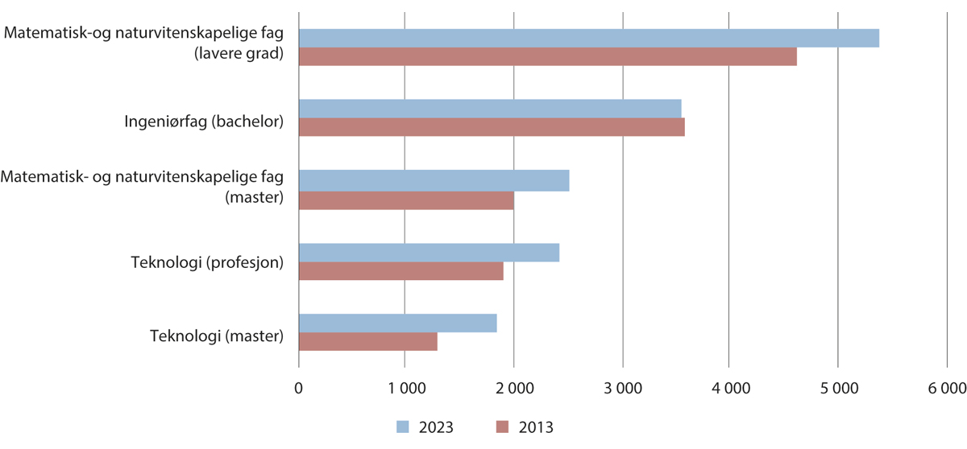
          - Antall studieplasser/opptak av studenter innenfor realfag (STEM-fag)
Kilde: Kartlegging gjennomført av Menon Economics (2024) basert på data fra DBH (Database for statistikk om høyere utdanning)
Med unntak av ingeniørfag har antall studieplasser økt fra 2013 til 2023 (se figur 3.17). Ifølge tall fra OECD er andelen gradsstudenter innenfor realfag i Norge, 23 prosent, omtrent på nivå med gjennomsnittet i OECD-land. Andelen er på nivå med Danmark, men lavere enn i Sverige og Finland. Den samme statistikken viser også at kvinner er underrepresentert i disse fagene. I 2021 utgjorde kvinner 29 prosent av gradsstudentene. Kvinneandelen i Norge er lavere enn i de andre nordiske landene. Tilsvarende tall for Sverige, Danmark og Finland var henholdsvis 37 prosent, 34 prosent og 30 prosent.
Regjeringens innsats for å bygge en gründerkultur gjennom hele utdanningssystemet er nærmere omtalt i kapittel 6.6.
              - Realfagsrekruttering
Nasjonalt senter for realfagsrekruttering (NSR) skal bidra til økt rekruttering til teknologi- og realfagsutdanningene i Norge og til å sikre et konkurransedyktig, bærekraftig og likestilt samfunn. NSR har et nasjonalt mandat og er organisert ved NTNU.
NSR jobber på tvers av sektorer og har utviklet konkrete verktøy for å fremme kunnskap om realfag og teknologi. Senteret drifter og er nasjonal koordinator for ENT3R mattehjelp, der 300 studenter i teknologi- og realfag årlig hjelper 3000–4000 elever i ungdomsskolen og videregående skole over hele landet med matematikk, et tiltak som er helt gratis for elevene. NSR har også utviklet en nasjonal plattform for et mer systematisk samarbeid mellom skole og arbeidsliv, www.stemarbeidsliv.no. Senteret kommuniserer med ungdom i sosiale kanaler, og det ligger utfyllende informasjon og inspirasjon på www.stemutdanning.no. NSR er også involvert i arbeidet med prosjektet Jenter og teknologi og Girl Tech Fest, som årlig treffer tusenvis av jenter.
Målet med de ulike tiltakene og aktivitetene er å inspirere og motivere flere unge til å velge fordypning i realfagene i videregående skole og få flere til å velge høyere utdanning innenfor teknologi- og realfagene.
Rammeslutt
Som vist ovenfor har de fleste gründerne ikke høyere utdanning. Dette understreker at gründerkompetanse er mer enn formell utdanning. Gründere har også behov for den praktiske kunnskapen som en bedriftseier eller selvstendig næringsdrivende trenger. Dette inkluderer for eksempel kunnskap om riktig valg av organisasjonsform, regler for betaling av skatter og avgifter og arbeidsgivers plikter og arbeidsgiveransvar. Denne typen kunnskap bør være lett tilgjengelig for alle som ønsker å starte og drive bedrift. Gjennom Altinn.no er det opprettet en egen nettside med relevant informasjon om krav og veiledningsmateriale. Her er det også lenker til ulike støtteordninger, kompetanseprogrammer og kurs fra virkemiddelapparatet som kommende eller nye bedriftseiere kan benytte seg av. For at denne typen tjenester skal ha en verdi for gründerne, må informasjonen oppleves som relevant og tilgjengelig. Dette forutsetter at informasjonstjenestene utvikles i tråd med oppstartsbedriftenes behov. Per nå jobbes det blant annet med å utvikle en ny løsning for veiledningstjenesten Starte og drive bedrift.
Regjeringen vil
- videreutvikle de praktiske informasjons- og veiledningstjenestene som skal bidra til å øke kunnskapen om å starte og drive bedrift i Norge
              - Startuplab
Startuplab er et godt eksempel på at rollen som inkubator og akselerator henger sammen. Startuplab ble lansert i 2012 og er en inkubator, akselerator og investor rettet mot gründere innenfor teknologi. Selskapet er i dag lokalisert i Oslo og Bergen.
Inkubatortjenesten er et søknadsbasert medlemskap, som i dag har over 110 aktive selskaper. Gjennom medlemskap i inkubatoren får gründerne tilgang til seminarer, mentorer, investorer, kontorplasser, laboratorier for testing og prototyping, forretningstjenester (regnskap og juridisk) og et nettverk av andre gründere, tidligere medlemmer og bedriftspartnere.
Akseleratorprogrammet tilbyr de samme type tjenestene, men gjennomføres kun to ganger i året over tre måneder. I tillegg til tjenestene over vil gründerne som blir valgt ut i programmet også motta noe finansiering fra Startuplab.
Rammeslutt

Ulike nettverks- og samhandlingsarenaer
Tilgang på arenaer, møteplasser og nettverk blir gjerne fremhevet som viktig for at gründerbedriftene skal overleve og vokse. Gjennom slike arenaer kan gründerne få tilgang til andres kompetanse, erfaringer og nettverk av investorer, kunder og samarbeidspartnere. Tilgangen til et nettverk av aktører med mer eller annen type kunnskap og erfaring er på denne måten med på å redusere noen av ulempene ved å være en ny og liten aktør. Nettverks- og samhandlingsarenaer er derfor sentrale for å ha og videreutvikle en god gründerkultur i Norge.
Det er i dag et stort og voksende antall arenaer og nettverk rettet mot gründere, både private og offentlige aktører. De omfatter alt fra uformelle digitale samtalerom til veletablerte TTO-er (teknologioverføringskontorer) og inkubatorer som kan bidra med tilgang til lokaler, kapital, rådgivning og sparring. En stor andel av nettverksaktørene er direkte eller indirekte koblet til det næringsrettede virkemiddelapparatet, og flere eies eller delfinansieres av offentlig sektor gjennom kommuner, fylkeskommuner, utdanningsinstitusjoner og sykehus.
Overordnet kan vi kategorisere nettverksarenaene i fire ulike grupper, som vist i tabell 3.3.
            - Ulike type nettverks- og samhandlingsarenaer, deres rolle og antall.
03J1xt2
Type | Sentrale tjenester som tilbys | Anslått antall i Norge
TTO-er | Kommersialisering,  rådgivning og kapital | om lag 10
Inkubatorer og akseleratorer | Lokaler, rådgivning,  nettverk og noe kapital | om lag 150
Næringshager, gründerhus og coworking | Lokaler, nettverk og noe  rådgivning | om lag 120
Klynger | Nettverk, noe rådgivning og prosjektmidler | om lag 40

TTO-er er opprettet av universiteter, forskningsinstitutter, høyskoler og regionale helseforetak for å ivareta arbeidet med kommersialisering fra offentlig finansiert forskning, som universiteter og høyskoler har ansvaret for. Gjennom TTO-ene får forskere og andre innovatører tilgang til spesialisert kompetanse og rådgivning relatert til kommersialiseringsprosessen, inkludert håndtering av patentering, lisensiering og selskapsetablering. TTO-ene er ulikt organisert og ivaretar ulike oppgaver. Flere av TTO-ene tilbyr kapital gjennom egne finansieringsordninger og fond, og noen er samorganisert med inkubatorer og tilbyr inkubatortjenester. Enkelte universiteter og høyskoler har valgt å ivareta teknologioverføringsfunksjonen internt.
Inkubatorer og akseleratorer er rettet mot nystartede bedrifter og tilbyr tjenester som lokaler, nettverk, rådgivning og noe kapital. Ofte er det ikke et tydelig skille mellom inkubatorer og akseleratorer, men sistnevnte er gjerne mer intensive programmer med veiledning, kursing og noe finansiering som skal hjelpe gründeren med å oppskalere virksomheten sin. Fellesnevneren er at de har oppstartsbedrifter som målgruppe. Mange av inkubatorene og akseleratorene i Norge er i dag også koblet til det næringsrettede virkemiddelapparatet. For eksempel er det 35 inkubatorer i Sivas inkubasjonsprogram. Videre har Innovasjon Norge tre globale skaleringsprogrammer (akseleratorprogrammer) som skal hjelpe bedrifter som har ambisjoner og potensial for videre vekst ut i markedet. Disse er nærmere omtalt i kapittel 7.4.
Næringshager, gründerhus og coworking omfatter aktører som hovedsakelig tilbyr bedriftslokaler, men som også i varierende grad tilbyr rådgivning og nettverk. Målgruppen til disse aktørene varierer. Gründerhus har gründere som målgruppe, mens enkelte coworkingaktører og næringshager omfatter et bredere utvalg av bedrifter hvor også mer modne bedrifter er godt representert. Næringshagene er en del av Sivas næringshageprogram, som i dag rommer 39 ulike næringshager rundt om i Norge.
              - Kontorfellesskap som nettverksbygger
Såkalte coworkingspaces, eller kontorfellesskap, tilbyr i utgangspunktet arbeidslokaler for personer og selskaper som har behov for fleksible kontorløsninger. Å dele kontorer med potensielle kunder, mentorer eller samarbeidspartner kan i seg selv være en arena for å utvide eget nettverk. Spaces og Wework er eksempler på slike selskap som tilbyr kontorfellesskap over hele verden. Rundt i Norge finnes det en rekke tilbydere av kontorfellesskap med et mer lokalt eller regionalt tilbud. Andre aktører har tatt steget videre enten ved å spisse tilbudet til kun gründere, eller ved å tilby andre tjenester særlig relevant for oppstartsbedrifter. Herunder finner vi aktører som MESH Community og Flow coworking – Gründerhuset i Tromsø. I tillegg til et kontorfellesskap får medlemmene av disse miljøene tilgang til kurs og arrangementer med mål om å bidra til å bygge opp et eget miljø og nettverk for sine medlemmer.
Rammeslutt
Klynger består av nettverk av bedrifter som samler utvalgte og relaterte bedrifter til samarbeid og utvikling gjennom nettverk, prosjekter og utredninger. De kan være formelt eller uformelt organisert. Her er det selve nettverket som er hovedtjenesten, men ulike organisasjoner kan også tilby rådgivning og tilgang til prosjektmidler. Av næringsklyngene som er formelt organisert, er Innovasjon Norges klyngeprogram mest kjent. Som med næringshagene er målgruppen bedrifter generelt, og medlemsmassen i klyngene består av både små oppstarts- og vekstbedrifter og store, godt etablerte bedrifter.
I innspillsmøtene i arbeidet med meldingen har mange gründere fremhevet betydningen av gode møteplasser. Dagens tilbud av slike møteplasser fremstår uensartet og har i tillegg vokst sterkt de siste ti årene. Gitt nettverkenes betydning er det viktig at det samlede tilbudet er godt koordinert og riktig dimensjonert ut fra behovene i hele landet. Regjeringen mener derfor det er grunnlag for en samlet gjennomgang.
Regjeringen vil
- evaluere det samlede tilbudet av møteplasser, arenaer og nettverk i hele landet i samarbeid med fylkeskommuner, kommuner og brukere

Læringspunkter og utfordringer
- Det har vært en økning i antall oppstartsselskaper. Stadig flere starter egen bedrift, og antall nye foretak har økt betydelig de siste femten årene, med en spesiell vekst i antall aksjeselskaper siden 2011. Dersom vi ser på den totale etableringsraten for de nordiske landene, ser vi at etableringsraten i Norge skiller seg ut med et relativt høyere nivå.
- Etableringsraten i Norge ser ut til å ha flatet ut de siste to årene. Det er for tidlig å trekke konklusjoner, men det gir grunnlag for å følge nøye med på utviklingen fremover.
- Oppstartsbedrifter med vekstpotensial finnes i de fleste bransjer. Analysene over viser at tilfanget av oppstartsbedrifter med vekstpotensial er høyest i de to næringene IKT og kunnskapstjenester. Sammen med handelsnæringen utgjør disse de to næringsområdene med klart flest oppstartsbedrifter med vekstpotensial i 2022.
- Kun en mindre andel faller innunder det vi omtaler som oppstartsbedrifter med vekstpotensial. Av de aksjeselskapene som kommer seg over den kritiske oppstartsfasen, vil flertallet være levebrødsgründere med få eller ingen ansatte.
- Mye av veksten, både i antall bedrifter og tilbudet av kapital, ser ut til å være konsentrert i storbyregioner, spesielt Oslo. Utviklingen i andre regioner har ikke vært like sterk og det kan derfor være mer utfordrende å fremme vekstorientert gründerskap i andre deler av Norge.
- Gründerkompetanse er viktig i en tidlig fase. Det er en stor andel uten høyere utdanning som starter bedrift. Dette viser at formell utdanning ikke er en forutsetning for å starte bedrift, og understreker betydningen av den praktiske kunnskapen om forretningsdrift gründere har behov for. Tilgangen til denne typen kunnskap må være tilgjengelig også utenfor utdanningsinstitusjonene, for eksempel gjennom veiledning knyttet til valg av selskapsform og hvilke krav som følger med det å være bedriftseier.
- Tilgangen til gründerrettede utdanningstilbud gjennom egne studieprogrammer har økt betydelig. Flere utdanningsinstitusjoner har også egne organisasjoner som støtter studententreprenørskap.
- Det har vært en svak, men positiv utvikling i antall studieplasser innenfor teknologiske og naturvitenskapelige fag, som gjerne assosieres med innovative teknologiske gründere, men her ligger Norge bak andre nordiske land.
- Utviklingen i innskutt egenkapital og kapital fra aktive eierfond tilsier at kapitaltilgangen til oppstartsbedriftene har økt. Vi finner derimot ikke den samme veksten i antall investeringer.
- Når det gjelder tilgangen til kapital, viser ikke utviklingen i antall investeringer den samme veksten som antall bedrifter og tilbudet av kapital. Dette kan være et tegn på at kapitalmarkedet som er rettet mot oppstartsbedrifter ikke er tilstrekkelig, men det kan også være et tegn på at for eksempel tilfanget av gode investeringscaser ikke er tilstrekkelig til å utløse investeringer.
- Det er et høyt antall nettverksarenaer og møteplasser for gründere. Det kan være utfordrende å sikre at tilbudet er tilpasset behovet i hele landet, og antall aktører og sammensetningen av tjenestetilbudet kan skape utfordringer med tanke på koordinering.

Tiltak
Regjeringen vil
- sette i gang et arbeid med å utvikle en metode og innretning for å gjennomføre jevnlige analyser av tilbudet av kapital til oppstartsbedrifter i hele Norge
- videreutvikle de praktiske informasjons- og veiledningstjenestene som skal bidra til å øke kunnskapen om å starte og drive bedrift i Norge
- evaluere det samlede tilbudet av møteplasser, arenaer og nettverk i hele landet i samarbeid med fylkeskommuner, kommuner og brukere

Kvinner og gründerskap
Det overordnede målet for regjeringens likestillingspolitikk er at flere skal få større frihet og mulighet til å leve det livet de ønsker, og regjeringen fører en offensiv likestillingspolitikk for at alle skal kunne bli inkludert i samfunnet. Økt likestilling i næringslivet er et politisk mål. Over tid kan vi forvente at mangfold i næringslivet vil skape mer innovasjon og øke lønnsomheten ved at alle i samfunnet får ta i bruk sine ressurser, uavhengig av kjønn.
På de fleste samfunnsarenaer har utviklingen i Norge over tid gått i retning av mindre forskjeller mellom kjønnene. Ser vi for eksempel på kvinners yrkesdeltakelse og utdanningsnivå er forskjellene mellom kjønn tydelig redusert over tid. I 1980 var andelen sysselsatte menn 79 prosent, mens andelen sysselsatte kvinner var 55 prosent. I 2023 var forskjellen redusert til 6 prosentpoeng. I 1980 var det en større andel menn enn kvinner med høyere utdanning, men i 2023 var det kvinnene som ledet an.
I flere deler av næringslivet har vi imidlertid et stykke igjen. En indikasjon på dette er at kvinner bare har 20 prosent av styrevervene i norske aksjeselskaper. Kun 25 prosent av gründerne og 17,5 prosent av topplederne i de 200 største selskapene i Norge er kvinner.
På bakgrunn av dette fremmet regjeringen Prop. 131 LS (2022–2023) Endringer i foretakslovgivningen mv. (kjønnssammensetning i styret) og samtykke til deltakelse i en beslutning i EØS-komiteen om innlemmelse av direktiv (EU) 2022/2381 i EØS-avtalen 20. juni 2023. Mellomstore og store selskaper skal ha minst 40 prosent kjønnsbalanse i styret og reglene blir gradvis innført og vil etter hvert omfatte om lag 20 000 selskaper. Norge er det første landet i verden som tar dette skrittet. Endringene ble utformet sammen med NHO og LO og vil føre et betydelig antall kvinner inn i styreposisjoner i norsk næringsliv. Dette vil bidra til at næringslivet tar i bruk den samlede kompetansen i samfunnet, også på styrenivå, som er et viktig beslutningsnivå i næringslivet. Kvinner i dag er underrepresenterte blant gründere i Norge. Regjeringen har ambisjoner om at flere kvinner skal prøve seg og lykkes som gründere.

Status for kvinnelig gründerskap i Norge
Samlet sett etableres hvert tredje foretak av kvinner. Av enkeltpersonforetakene, er nesten fire av ti etablert av kvinner. Når vi ser på etablering av aksjeselskap, selskapsformen best tilpasset vekst, er kvinneandelen lavere. Som Figur 4.1 viser har andelen kvinnelige gründere som startet aksjeselskap økt relativt beskjedent fra 17 til 21 prosent de siste femten årene.
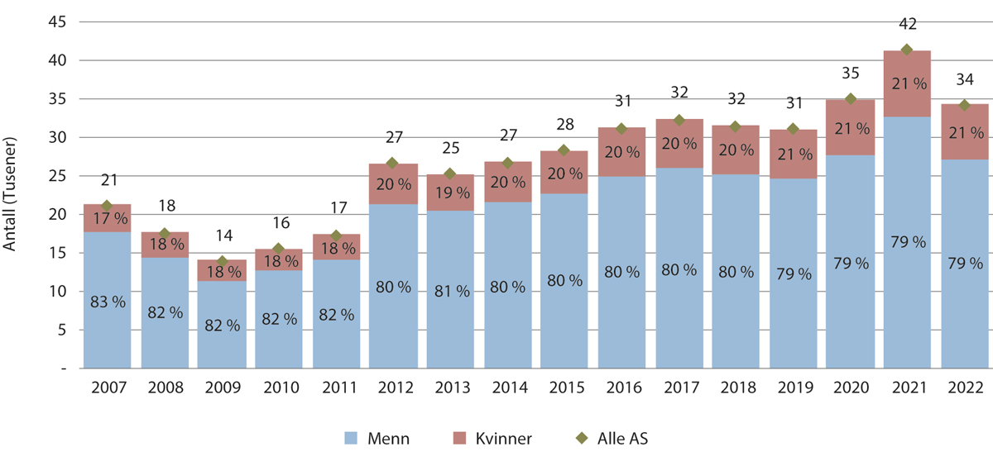
          - Etablerere av aksjeselskap fordelt på kvinner og menn (antall tusen)
Kilde: SSB (tabell 08194), bearbeidet av Menon Economics (2024)
På samme tid har det vært en underliggende vekst i antall gründere, og antall kvinnelige gründere har økt sterkt fra 3600 i 2007 til 7100 i 2022, altså omtrent en dobling. Utviklingen i antall kvinnelige gründere har derfor beveget seg i riktig retning, men andelen ser ut til å ha flatet ut på et lavt nivå. Ser vi på andelen kvinner i vekstorienterte oppstartsselskap krymper kvinneandelen ytterligere og er blitt anslått til om lag 16 prosent.
Kvinner utgjør halvparten av befolkningen, men utgjør altså på langt nær halvparten av gründerne. Det kan derfor se ut som at utviklingen innenfor gründerskap og oppstartsbedrifter ikke fullt følger utviklingen vi ser på andre felt når det gjelder likestilling. Særlig gjelder dette vekstgründere.
Gründerskap blant kvinner ser ut til å ha andre kjennetegn enn hos menn. En undersøkelse fra 2019 viste at kvinnelige gründere i snitt hadde lavere inntekter, lavere overlevelsesrate og vokste i mindre grad enn virksomheter etablert av menn.
Som det fremgår av figur 4.3, varierer andelen kvinnelige gründere betraktelig på tvers av næringer. Det er en større andel kvinnelige gründere i arbeidsintensive sektorer, for eksempel innenfor personlig tjenesteyting, helse- og sosialtjenester, undervisning og reiseliv, hvor kvinner også utgjør en større andel av de sysselsatte. Blant disse er det likevel bare innenfor personlig tjenesteyting at andelen kvinnelige gründere er større enn andelen menn.
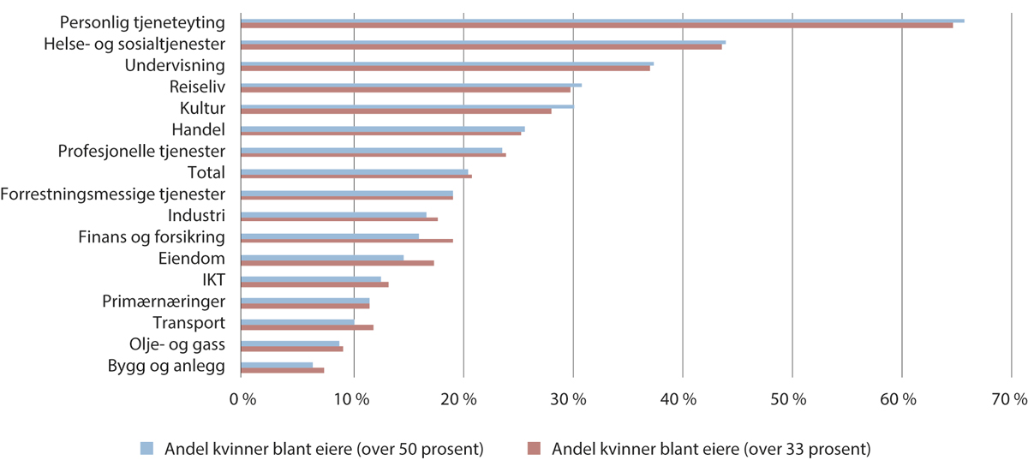
          - Andelen kvinnelige gründere i aksjeselskaper fordelt på næring
Kilde: Menon Economics (2023) Barrierer kvinner møter i arbeidsliv, finans og entreprenørskap. Rapport. Oslo: DNB.
I tillegg til at kvinnene utgjør en liten andel av dem som etablerer selskap, faller de også fra i større grad enn menn på veien fra oppstart til vekst. Blant dem som oppga at de ønsker å starte bedrift, utgjør kvinner 38 prosent. Blant dem som faktisk starter en bedrift, utgjør de 21 prosent, og de utgjør en tilsvarende andel blant dem som har startet en bedrift som har overlevd etter fem år. Blant dem som har startet en bedrift som kategoriseres som en suksess etter fem år, utgjør kvinnelige etablerere kun 12 prosent, og av oppstartsselskaper som inngår i porteføljen til aktive eierfond, er kun 9 prosent startet av kvinner.
Den samme analysen viser til fem barrierer som kan være med på å forklare disse forskjellene:
- Kvinner påvirkes i større grad av at det finnes få kvinnelige rollemodeller. Mangel på (promotering av) kvinnelige rollemodeller og nettverk kan derfor gjøre at kvinnene mister den selvforsterkende effekten dette har på gründerskap.
- Kvinners oppfatning av egen kompetanse og selvtillit påvirker deres tilbøyelighet til å bli entreprenører.
- Utdanningsvalg er ikke nødvendigvis en viktig barriere for entreprenørskap for kvinner.
- Manglende informasjon om rettigheter knyttet til permisjon ved sykdom og svangerskapspermisjon oppleves som en barriere. Videre oppleves velferdsordninger med svangerskapspermisjon og barnehage eller barnepass å favorisere arbeidstakere foran selvstendig næringsdrivende.
- Kvinner kan se ut til å møte strengere forventninger til informasjonsinnhenting ved kapitalinnhenting, og kvinnelige gründeres erfaringsbakgrunn kan se ut til å bli tillagt mindre vekt av investeringsfond.

Årsaker til at det er færre kvinnelige gründere
En rekke andre arbeider har i norsk og internasjonal sammenheng gått nærmere inn på bakenforliggende årsaker til barrierer og underrepresentasjon blant gründere.
Handlingsplanen for kvinnelige gründere, fremmet av Nærings- og fiskeridepartementet og Kulturdepartementet i 2019, så på flere bakenforliggende årsaker til at det er færre kvinnelige enn mannlige gründere. Handlingsplanen påviste at for hver kvinne som hadde en god inntekt fra en virksomhet hun hadde etablert selv og som fortsatt vokste, var det ni menn som var i samme posisjon. For hver kvinne som hadde fått investeringer fra finansieringskilder som såkornfond eller venturekapitalfond, var det 25 menn som hadde fått tilsvarende.
Handlingsplanen så også på kvinners andel av virkemiddelapparatets ordninger. Et viktig funn var at kvinneandelen var lavest nettopp i de virkemidlene som er ment for å fremme vekst, ikke minst kapitalvirkemidler. Kvinner hadde i snitt dårligere tilgang på kapital sammenlignet med menn, noe som kan være et stort hinder for å kunne starte egen virksomhet.
Norge er ikke alene om denne situasjonen. Tilsvarende statistikk for andre land indikerer at lavere kvinneandel i vekstgründerskap går igjen i store deler av Europa. Tall fra Det europeiske investeringsfondet viser at bare én av ti grunnleggere og øverste ledere som mottar venturekapital i Europa er kvinner. På investorsiden er situasjonen noe bedre: én av syv Venture Capital-investorer på toppnivå i Europa er kvinner. På den andre siden er det indikasjoner på at utviklingen kan se ut til å gå riktig vei, riktig nok fra lave nivåer. En europeisk undersøkelse gjennomført i 2023, hvor også Norge var med, pekte på en økende andel av venturekapital som gikk til kvinnelige grunnleggere. I 2010 var deres andel opp mot 14 prosent, og 2023 var den steget til nesten 26 prosent i denne undersøkelsen.
              - Kvinner og tilgang på kapital
Dersom menn har bedre tilgang til kapital enn kvinner, vil de også ha bedre forutsetninger for å lykkes med vekstselskaper, enten dette kommer gjennom egen formue eller eksterne investeringskilder. En omfattende forskningslitteratur har sett på hvordan formue påvirker sannsynligheten for å etablere egen virksomhet. Siden menn i gjennomsnitt har høyere formue enn kvinner kan dette også påvirke sannsynligheten for å bli gründer. Vel så viktig som egen formue er evnen til å tiltrekke seg investeringer fra relevante kapitalkilder. Studier peker på at kvinner møter større problemer enn menn med å få tilgang til kapital. Det kan være flere grunner til dette. Vi vet at kvinner oftere etablerer virksomheter i næringer med lavere veksttakt, noe som vil gjøre det vanskeligere å tiltrekke seg kapital. I tillegg kan investorer foretrekke å investere i gründere som ligner på dem selv når det gjelder utdanning og bakgrunn. Når utdanning og erfaring også er ulikt fordelt på kjønn vil dette kunne lede i samme retning.
En av de største undersøkelsene i nyere tid ble gjennomført i regi av OECD i 2019.1 Den så nærmere på kvinnelige gründere og tilgangen til venturekapital i en rekke OECD-land. Oppstartsbedrifter med minst én kvinne i gründerteamet hadde 10 prosent mindre sannsynlighet for å motta finansiering sammenlignet med oppstartsbedrifter med bare menn i gründerteamet. De som mottok finansering så ut til å få mindre beløp enn gründerteamene med bare menn. Forskjellene viser seg likevel mindre når det kontrolleres for andre karakteristika ved gründeren, for eksempel kunne noe av forskjellene tilskrives ulik utdanningsbakgrunn og jobberfaring. Ved å kontrollere for realfagsbakgrunn og erfaring som daglig leder ble forskjellene i tilgang på venturekapital vesentlig redusert i denne undersøkelsen. Samtidig pekte OECD også på at ulike karakteristika ved kapitalmiljøene selv kan bidra til å svekke kvinnelige gründeres sjanse til å få tilstrekkelig venturekapital sammenliknet med menn. I innspillsmøtet med kvinnelige gründere ble flere av disse forholdene løftet fram, se boks 4.4.
1 Lassebie og Sakha (2019): Levelling the playing field: Dissecting the Gender Gap in the Funding of Innovative Start-Ups using Crunchbase, OECD.
Rammeslutt
Kvinner er ofte sysselsatt i næringer med lite gründerskap, for eksempel i deler av offentlig sektor, noe som kan påvirke deres mulighet og motivasjon til å starte egen virksomhet. Unge jenter har også færre kvinnelige forbilder som er gründere, noe som kan påvirke deres oppfatning av gründerskap som en mulig karrierevei. I tillegg har norske kvinner gode arbeidsmuligheter på det regulære arbeidsmarkedet, som for mange tilbyr et godt alternativ til å starte egen bedrift. Andre studier har pekt på ulik holdning til risiko og fremhevet kvinners og menns ulike tilpasninger for karrierevei.
Enkeltstudier har også sett på forhold rundt entreprenørskapsmiljøene, og blant annet undersøkt om enkelte deler av entreprenørskapskulturen her i Norden kan ha hatt en innretning som flere menn enn kvinner har følt seg hjemme i. Dette kan ha gjort det vanskeligere for kvinner å bli en del av denne kulturen, og bidratt til å gi kvinner lavere tilgang til risikokapital og vekstmuligheter fra enkelte miljøer.
Det ligger altså utvilsomt stort potensial i å forbedre de reelle mulighetene for at kvinner skal ha lyst til å bli gründer og for at de skal kunne lykkes innenfor gründerskap.
              - WomenTechEU i Norge
For å styrke andelen kvinnelige gründere, har EU lansert programmet «Women TechEU» som retter seg mot dypteknologi-bedrifter ledet av kvinner. I 2023 fikk åtte bedrifter, fra Tromsø i nord til Nøtterøy i sør, støtte gjennom «Women TechEU». Den kvinnelige søkeren må være grunnlegger eller medgrunnlegger av bedriften og ha en rolle i selskapets toppledelse. Bedriften kan få et tilskudd på inntil 75 000 euro som skal brukes til innovasjon, videreutvikling av forretningsplan og vekststrategi. Bedriften får også tilbud om mentortjenester og mulighet til å delta i en rekke kompetansehevende og nettverksbyggende arrangementer i Europa.
Rammeslutt
I teknologitunge bransjer er patenter ofte en sentral mekanisme for å sikre oppstartsbedrifter rettigheter til egne oppfinnelser. Tall fra Patentstyret viser at det i 2022 kun var 5 prosent kvinnelige oppfinnere i norske patentsøknader. Dette er det laveste nivået som er målt for kvinnelige oppfinnere siden 2011. Statistikk fra WIPO (World Intellectual Property Organization) viser at andelen kvinnelige oppfinnere i patentsøknader internasjonalt i 2021 lå på 16,5 prosent. Tall fra Det europeiske patentverket (EPO) viser at andelen kvinnelige oppfinnere globalt har økt jevnt og trutt, og i 2019 var den på ca. 13 prosent. I Danmark og Sverige ligger kvinneandelene nærmere europeisk nivå. Samtidig vet vi at andelen kvinner som søker seg til realfag, ofte kalt STEM-fag, er lavere enn for menn, uten at dette i seg selv forklarer den store forskjellen. Tiltak for å øke den kvinnelige andelen i realfag kan uansett være et virkemiddel på dette området, se også kapittel 3.3.
              - – Insj og kvinnelige gründerskap blant studenter
Insj er en studentorganisasjon ved Universitetet i Oslo som arbeider for å fremme entreprenørskap og innovasjon blant studenter, uavhengig av fagdisiplin. Insj er en av de få inkubatorene ved lærestedene som har fått til en 50/50 kjønnsfordeling blant idéhaverne og en 45 prosent kvinneandel blant gründerne. Insj har også hatt kontakt og delt beste praksiser med åtte andre europeiske universiteter som har en høyere kvinneandel blant gründere, deriblant King’s College i London og Universitetet i Paris. Insj vektlegger betydningen av å investere i tidligfase og mobilisering blant studenter for å skape et gründermiljø, uavhengig av kjønn. Skal man få til en endring bør man begynne med unge studenter som skal bli fremtidens gründere. Mer enn tusen studenter har benyttet seg av tjenestetilbudet til Insj, deriblant veiledning med forretningsutvikler, juridisk veiledning, akseleratorprogram og mentorordning.
Insj deltok på innspillsmøtet for kvinnelige gründere 5. mars i år. Insj framhevet at studentene blir mer bevisst hvilke muligheter de har, og at mange kvinner ikke tar inn over seg mulighetene for gründerskap og innovasjon innenfor egne felt. Insj jobber derfor aktivt med å øke bevisstheten og tilgjengeliggjøre ressurser til kvinnelige studenter som ønsker å utforske disse mulighetene. Ved å fremme gründerferdigheter og oppmuntre studenter til å identifisere muligheter, ønsker Insj å utvikle innovasjon som bidrar til vekst i alle næringer.
Rammeslutt

Færre kvinner benytter ordningene i virkemiddelapparatet
Handlingsplanen for kvinnelige gründere fra 2019 avdekket at kvinner i mindre grad var brukere av virkemiddelapparatets ordninger. Dette er fremdeles tilfelle. En nylig gjennomgang av Innovasjon Norges mottakere av støtte i 2022 og 2023 peker mot et betydelig sprik mellom antall kvinner og antall menn som mottar støtte fra Innovasjon Norges finansieringsordninger. Kvinner står for en fjerdedel av mottatt støtte for 2023. Handlingsplanen identifiserte også behov for mer systematisk kunnskap om kvinners bruk av virkemiddelapparatet.
Regjeringen har derfor gitt en rekke oppdrag til virkemiddelapparatet for mer systematiske kartlegginger og tiltak for økt bevissthet rundt kvinner i virkemiddelapparatet.
SSB fikk oppdrag fra Innovasjon Norge og Siva å utarbeide en oversikt over kjønnsrepresentasjon i norske aksjeselskap generelt, og i foretak som har fått støtte fra virkemiddelapparatet spesielt.
Det fremgår at kvinneandelen i styrene og i ledelsen har økt i perioden, både for foretak generelt og for de som har mottatt støtte. 14,4 prosent av aksjeselskapene som fikk støtte fra Innovasjon Norge i 2021, hadde kvinnelig daglig leder. Andelen av norske aksjeselskaper generelt som har kvinnelig daglig leder, er over 15 prosent. Andelen av Innovasjon Norges kunder som har kvinnelig styreleder, ligger under 10 pst.
I tillegg til fellesinitiativene i det næringsrettede virkemiddelapparatet rapporterer Innovasjon Norge om andelen tilsagn til kvinnerettede prosjekter i sin årsrapport. Et prosjekt anses som kvinnerettet om det oppfyller minst ett av fire kriterier, blant annet om kvinner utgjør mer enn 30 prosent av styremedlemmene eller ledelsen i en bedrift, eller om kvinner utgjør mer enn 30 prosent av styringsgruppen ved flerbedrifts-, nettverks- og klyngeprosjekter. Av Innovasjon Norges samlede tilsagn (i kroner) gikk 27 prosent til kvinnerettede prosjekter i 2023. Andelen kvinnerettede prosjekter i studententreprenørskapsordningen var på 49 prosent. Innovasjon Norge sikter mot å løfte frem gode kvinnelige rollemodeller gjennom kommunikasjonstiltak, blant annet gjennom promotering av kvinnelige gründere i media, og med å øke antall kvinnelige deltakere i kompetanseprogrammene.
BALANSE+ er Forskningsrådets målrettede satsing på kjønnsbalanse, mangfold og inkludering i norsk forskning. Arbeidet med kjønnsbalanse står sentralt. Satsingen er spesielt rettet mot fagområdene med store utfordringer, inkludert den skjeve kjønnsbalansen i forskningen i næringslivet. I 2023 ble det lyst ut midler gjennom BALANSE+ til prosjekter som skal utvikle innovative tiltak rettet mot kjønnsbalanse, mangfold og inkludering i akademia. Forskningsrådet mottok totalt 33 søknader, hvorav 20 søknader har fått innvilget totalt 28,8 millioner kroner.
Europakommisjonen innførte i 2022 krav om handlingsplaner for likestilling for å kunne få midler fra Horisont Europa. Forskningsrådet innførte i 2022 samme krav for forskningsorganisasjoner og offentlige virksomheter.
Gjennom tilrettelegging av søknadsprosessen til Sentre for fremragende forskning (SFF) ble det oppnådd kjønnsbalanse for midler til forskning av høyeste kvalitet. Dette området har frem til nå vært svært mannsdominert.
Innenfor BIA (brukerstyrt innovasjonsarena), der hovedvirkemiddelet er IPN (Innovasjonsprosjekter i næringslivet) rapporterer Forskningsrådet om 24 prosent prosjekter med kvinnelig prosjektleder i 2023 (sammenlignet med 25 prosent i 2022). Søknader med kvinnelig prosjektleder prioriteres dersom kvaliteten er like god.
Siva er medeier i 71 innovasjonsselskaper som inngår i en nasjonal portefølje. Gjennom dette eierskapet bidrar Siva til at selskapene har fokus på likestilling i bred forstand. Blant innovasjonsselskapene i porteføljen var andelen kvinner med stilling daglig leder 42 prosent ved utgangen av 2023, mot 47 prosent ved utgangen av 2022. Andelen kvinnelige styreledere var 19 prosent, mens andelen kvinnelige styremedlemmer var 42 prosent. Innenfor Sivas programvirksomhet var andelen kvinnelig ledelse i inkubasjonsprogrammet 31,5 prosent i 2023, mot 28,5 i 2021 og i næringshageprogrammet var andelen 35,2 prosent i 2023, mot 6,5 prosent i 2021.
              - Hva sier de kvinnelige gründerne?
Under arbeidet med stortingsmeldingen ble det avholdt et innspillsmøte som samlet et femtitalls kvinnelige gründere og representanter for relevante miljø for innspill om utfordringer for kvinnelige gründere, og forslag til videre grep om hva som kan gjøres for å bedre legge til rette for gründerskap blant kvinner. Tilgang til kapital trekkes frem som en utfordring både for kvinnelige og mannlige gründere, men kvinner møter særskilte utfordringer. Flere kvinnelige gründere trakk frem at de møter strengere krav og mer skepsis fra kapitalmiljøene enn det de opplever stilles til menn. Flere fremhevet også at det er få kvinner på investorsiden, og dette ble også trukket frem som en faktor som er med på å forklare forskjellene mellom kvinners og menns tilgang til kapital. Videre ble det pekt på mangel på rollemodeller og forbilder, ulik holdning til risiko blant kvinner og menn, ulike sosiale roller, barn og familieansvar, samt en vektlegging av nettverk og kompetansebyggende tiltak som kan motivere flere for vekst. Flere nevnte også ulike rettigheter til sosiale ordninger som en utfordring, dette gjaldt både fødselspenger og rett til dagpenger ved ev. arbeidsledighet. Det ble også tatt til orde for flere virkemidler som var rettet mot kvinner, både når det gjelder kompetanse og konkrete ferdigheter.
Rammeslutt

Staten som eier og forventninger til mangfold og likestilling
Staten er en betydelig eier i Norge, 69 selskaper er enten helt eller delvis eid av den norske stat. Dette omfatter børsnoterte selskaper som Equinor og DNB og heleide selskaper som Posten og Investinor. Staten som eier stiller, gjennom Meld. St. 6 (2022–2023) Et grønnere og mer aktivt statlig eierskap – Statens direkte eierskap i selskaper, tydelige forventninger til hvordan selskaper med statlig eierandel arbeider med likestilling, medarbeidere og mangfold. Forventningene omfatter statlig eide selskap i virkemiddelapparatet. Konkret forventer staten at selskapene har tydelige mål og tiltak for å fremme og utløse verdien av økt mangfold, likestilling og inkludering i alle deler av organisasjonen. Staten som eier er opptatt av at selskapene arbeider for en jevnere kjønnsfordeling. Det innebærer blant annet å sette tydelige mål og vurdere om selskapene har en kultur og tiltak som bidrar til dette.
Bakgrunnen for denne forventningen er blant annet at mangfold i bakgrunn og erfaring bidrar til ulike perspektiver som gir selskaper et bredere grunnlag for å treffe gode beslutninger. Selskaper som evner å tiltrekke seg ansatte fra en bred del av befolkningen stiller også sterkere i kampen om de beste talentene. Boks 4.5 går nærmere inn på hvordan den sentrale virkemiddelaktøren Investinor helt konkret arbeider med likestilling og mangfold, både i egen organisasjon og gjennom eierskapsutøvelse i selskaper og fond.
              - Investinors arbeid med likestilling og mangfold
Investinor AS er 100 prosent eid av staten og har som formål å bidra til bedre kapitaltilgang i tidligfasemarkedet, både gjennom investeringer direkte i selskaper og i fond.
Investinor vil være en rollemodell i kapitaløkosystemet også knyttet til mangfold og likestillingsarbeidet, og har iverksatt en rekke tiltak både i egen organisasjon og knyttet til investeringene i selskaper og fond.
Tiltak i egen organisasjon:
Investinor har satt et langsiktig mål om 40-60 prosent kvinneandel i investeringsdelen av virksomheten. Resultater per 31. desember 2023:
- kvinneandel i selskapet: 36 prosent
- kvinneandel innenfor investeringsdelen av selskapet: 29 prosent
  - fra 2021 er det ansatt tre kvinner og en mann i investeringsdelen
- kvinneandel i ledergruppen: 33 prosent
- kvinneandel blant nyansatte: 50 prosent
Investinor har signert «Kvinner i Finans Charter», og har forpliktet seg til blant annet å ha ett medlem i ledergruppen med ansvar for å følge opp arbeidet med kjønnsbalanse og inkludering, og ha ambisjon om at dette skal reflekteres i godtgjørelse til ledergruppen. For å øke andelen kvinner og minoritetskandidater i selskapet har Investinor igangsatt tiltak på flere områder. Nedenfor omtales et utvalg av tiltakene som viser hvordan dette foregår i praksis
Rekruttering – jobbet målrettet over flere år
- Økt profilering av Investinor på aktuelle arenaer og studiesteder, bredere aktive kandidatsøk, mer inkluderende utlysningstekster, som viser bredden blant de ansatte og fremhever kvinnelige rollemodeller
- Ved innhenting av tilbud fra rekrutteringsbyrå skal det som hovedregel inkluderes et tildelingskriterium som vektlegger kompetanse og tidligere erfaring innen mangfoldsrekruttering
- Beste kandidat fra begge kjønn skal delta i finalerunder ved nyansettelser
- Samarbeid med «Kvinner i Finans» for å skape ytterligere bevissthet i organisasjonen rundt tematikken
Kultur, organisasjon og ledelse
- Det er viktig med gode rollemodeller. I ledergruppen er to av seks medlemmer kvinner, og én person har flerkulturell bakgrunn
- I medarbeidersamtaler drøftes utviklingsplaner for å bygge kompetanse og erfaring slik at flere ansatte kan kvalifisere seg for tyngre stillinger på sikt
- Det er utarbeidet en kulturhåndbok med bred involvering fra organisasjonen hvor mangfold og inkludering står sentralt
Lønns- og arbeidsvilkår
- Fleksible arbeidstidsordninger og lønns- og incentivmodeller som sikrer likebehandling av ansatte, også i foreldrepermisjon
- Målindikatoren «Kvinneandel i porteføljebedriftenes styrer» inngår i Investinors bonusmodell
Tiltak rettet mot fond og selskaper
Som investor har Investinor over flere år satt likestilling og mangfold på agendaen på eksterne arenaer og gjennom sin eierskapsutøvelse i selskaper og fond. Som minoritetsaksjonær har Investinor blant annet jobbet for økt bevissthet og tydeligere forventninger knyttet til mangfold i rekrutteringsprosesser i porteføljebedriftene og ved valg av styreledere og -representanter til styrene i porteføljebedriftene. Her er systematisk jobbing gjennom valgkomitèer, kravspesifikasjon for stillinger/verv og valg av rekrutteringsbyrå sentralt. Investinor har også fremmet bruk av «nye» aktører som Boardiverse og Styrelisten i tillegg til mer tradisjonelle rekrutteringsbyråer.
I 2017 innførte Investinor krav om at kvinner skal være representert i samtlige porteføljeselskaps styrer og ledergrupper innen tre år etter inntreden i selskapet. Andelen selskaper med kvinner i styret lå på 48 prosent i 2018. I 2022 var tallet økt til 74 prosent. Blant ledelsen i selskapene var utviklingen flat i den samme perioden, selv om andelen porteføljeselskaper med en kvinneandel på over 40 prosent økte fra 20 til 29 prosent. Fra og med 2022 ble beregningsmåten endret til å måle kvinneandel i styrene. Kun porteføljeselskaper i venturefasen inngår i tallgrunnlaget. Kvinneandelen var 17 prosent ved utgangen av 2023.
Innenfor fondsmandatet har Investinor klare forventninger til kjønn og mangfold, både i selskapene som forvalter fondene og deres underliggende porteføljer. Kvinneandel blant fondsforvalterne registreres jevnlig og var ved siste kartlegging 31 prosent, som er på nivå med forrige kartlegging.
I tillegg investerer Investinor i fond hvor likestilling- og mangfoldstematikk utgjør selve forretningsidéen. Eksempler i fondsporteføljen er blant annet Unconventional Ventures, som fokuserer på kvinnelige gründere og/eller etablerere med minoritetsbakgrunn, samt Springbank som investerer i selskaper som forsøker å løse ulike kvinne- og familierelaterte problemer.
Rammeslutt

Tiltak
Det ligger et stort potensial i å fremme kvinners skaperkraft og posisjon i næringslivet gjennom å øke deres deltakelse i nye vekstbedrifter. Ved å legge bedre til rette for flere gode gründere blant kvinner vil flere kunne inkluderes og bidra til et mer mangfoldig og likestilt næringsliv. Når flere kvinner velger å etablere bedrift, vil det også bli flere kvinnelige rollemodeller blant gründere, eiere, ledere og styrerepresentanter. Dette vil i seg selv kunne fremme mer gründerskap blant kvinner.
Kvinners underrepresentasjon blant gründere er en utfordring, ettersom mange beslutninger som påvirker folks liv og hverdag tas i næringslivet, og mange av morgendagens løsninger kommer fra oppstartsbedrifter. Når menn har overvekt der hvor nye ideer blir til, kan det være en tendens til at de utfordringene som menn er opptatt av som det i størst grad blir utviklet løsninger for. Hvis det finnes varer og tjenester som menn vektlegger høyere enn kvinner, er det derfor større sannsynlighet for at disse behovene blir dekket, fremfor behov som vektlegges høyere av kvinner.
Regjeringens ambisjon er derfor at flere kvinner lykkes som gründere og at det blir flere vekstbedrifter med kvinner i ledelsen og på eiersiden. Å lykkes som gründer vil være krevende uansett kjønn, men det skal ikke være skjevheter mellom kvinners og menns muligheter for å lykkes. Både kvinner og menn skal møte de samme krav og terskler for lykkes som gründer.
Bedre kjønnsbalanse fordrer et langsiktig arbeid som bygger på innsikt fra tidligere arbeid og innspill fra kvinnelige gründere. Det er krevende å peke ut enkeltårsaker til forskjellene mellom kvinner og menn, og enkelttiltak som vil snu situasjonen raskt. Oppfølgingen bør derfor romme tiltak som øker motivasjon, fremmer forbilder og bygger kultur for gründerskap blant kvinner, tiltak som bygger praktiske ferdigheter og spesifikk kunnskap hos kvinner, samt tiltak i virkemiddelapparatet og næringsliv generelt og kapitalmiljø spesielt. I tillegg er tiltak under sosiale rettigheter også relevant for kvinnelige gründere, se kapittel 6.5. Samtidig er det gode grunner til å vektlegge kvinnelige gründeres erfaringer med å ha særskilte utfordringer med å innhente investeringskapital fra private miljøer. Utvikling av dialog med private kapitalmiljø bør inngå i en samlet oppfølging.
Regjeringen vil
- måle utviklingen av andelen kvinnelige gründere i norsk næringsliv, og som andel av brukerne i virkemiddelaktørenes ordninger
- styrke Innovasjon Norges arbeid med kompetanse, mobilisering, involvere kapitalmiljø og motivere til gründerskap blant kvinner
- se nærmere på hvordan kvinner kan prioriteres i virkemiddelapparatet når kvaliteten anses som lik i et prosjekt

Kapitalmarkedet i Norge
Velfungerende kapitalmarkeder er avgjørende for både økonomiens vekst- og omstillingsevne og for at oppstartsbedrifter skal ha gode forutsetninger for å vokse. Dette kapittelet gir en beskrivelse av kapitalmarkedet i Norge, ulike finansieringskilder og deres relevans for oppstartsbedrifter.

Tilgang på kapital i Norge og kapitalmarkedene
Velfungerende kapitalmarkeder er avgjørende for økonomiens vekst- og omstillingsevne. Regjeringen gir jevnlig sin vurdering av kapitaltilgangen til næringslivet i de årlige finansmarkedsmeldingene til Stortinget. I tråd med et gjennomgående resultat fra offentlige utredninger, inkludert NOU 2018: 5 Kapital i omstillingens tid – Næringslivets tilgang til kapital, vurderer regjeringen i Finansmarkedsmeldingen 2024 at det norske kapitalmarkedet i hovedsak fungerer godt. Norge har et bredt finansieringstilbud til næringslivet der bedrifter i hele landet har generelt god tilgang på finansiering på markedsmessige vilkår. Offentlige virkemidler bidrar i tillegg til å utfylle det private finansieringstilbudet. Dette innebærer at de aller fleste selskaper og prosjekter som forventes å være lønnsomme, har tilgang til finansiering til en pris som reflekterer risikoen deres. Bedriftsbankmarkedet, sertifikat- og obligasjonsmarkedet og egenkapitalmarkedet er viktige kapitalmarkeder for norske bedrifter. Videre sørger vår tilknytning til EU for god kapitalflyt og tilgang til utenlandsk kapital.
Europakommisjonen benytter ulike indikatorer for å måle utviklingen i europeiske kapitalmarkeder. Siden det norske og europeiske kapitalmarkedet er tett integrert, er internasjonale sammenligninger nyttige for å vurdere tilstanden i Norge. Kapitaltilgangen i Norge synes jevnt over å være god, også i en internasjonal sammenheng. For eksempel er andel markedsfinansiering hos ikke-finansielle foretak en av flere indikatorer Kommisjonen benytter for å vurdere hvordan kapitalmarkedene fungerer. Markedsfinansieringsandelen for norske ikke-finansielle foretak kan anslås til å være i området 55–60 prosent de siste årene. Gjennomsnittet blant de 27 EU-landene i indikatorsettet til EU-kommisjonen var om lag 51 prosent i 2021. Danmark hadde en slik andel på 38 prosent, mens Sverige og Finland hadde en andel på om lag 62 prosent.
Kapitalmarkedet formidler kapital fra sparing i husholdninger og institusjonelle investorer til bedrifter med finansieringsbehov via verdipapirmarkedet (aksje- og obligasjonsmarkedet) og bank- og kredittmarkedet. En virksomhet kan finansieres med egenkapital (finansiering fra bedriftens eiere) eller fremmedkapital (finansiering fra andre enn bedriftens eiere). Virksomheten kan hente egenkapital ved å utstede aksjer (innskutt egenkapital), holde tilbake overskudd (opptjent egenkapital), hente fremmedkapital ved å utstede rentebærende gjeld som obligasjoner og sertifikater eller ved å låne i banker og kredittforetak. Norske bedrifter er finansiert med ulike kombinasjoner av egenkapital og fremmedkapital, og egenkapitalandelen for ikke-finansielle aksjeselskaper i Norge var samlet sett på om lag 45 prosent i 2022.
I teorien og i et perfekt kapitalmarked påvirker ikke kapitalstrukturen selskapets verdi, men bestemmes av nåverdien av kontantstrømmene. I praksis nyanseres dette bildet noe på grunn av asymmetrisk informasjon, skatter, agentkostnader, transaksjonskostnader og andre faktorer. Den såkalte Pecking order-teorien, eller hakkeordensteorien, tar for seg hvordan asymmetrisk informasjon påvirker valget av finansieringsløsning. Ifølge teorien fører asymmetrisk informasjon til økte priser på ekstern kapital, da selskapet har mer informasjon om potensialet for fremtidig suksess enn eksterne investorer og kreditorer. Da vil selskapet foretrekke å først finansiere med tilbakeholdt overskudd, og deretter vil lånefinansiering foretrekkes fremfor ekstern egenkapital.
Generelt kan ønsket kapitalstruktur også variere med selskapets situasjon og kjennetegn ved næringen. Vekstselskaper kan foretrekke lav gjeld på grunn av høy usikkerhet og høye kostnader til forskning og utvikling, og lavvekstselskaper kan foretrekke høyere gjeld siden de har relativt stabile kontantstrømmer. Det kan ta lang tid før en oppstartsbedrift har et ferdig produkt som gir høy nok inntekt til å finansiere utvikling og drift av selskapet. Ved oppstart vil gjerne den eneste kilden til intern kapital være finansiering fra gründerens egne midler. Har ikke gründeren (nok) personlig formue til å finansiere investeringsbehovet i selskapet, er gründeren avhengig av ekstern kapital. De ulike eksterne kildene til kapital beskrives under.

Bedriftsbankmarkedet
Bankene har en viktig oppgave i å samle innskudd og kapital fra et bredt sett av kapitaleiere og bruke dette til å tilby et vidt spekter av låneprodukter avhengig av bedriftenes behov. Bankene er en dominerende kilde til kreditt for norsk næringsliv, og i 2023 var omtrent 84 prosent av innenlandsgjelden til norske ikke-finansielle foretak tatt opp i banker og andre finansforetak.
Sterke og solide banker med kompetanse om og tilstedeværelse i lokale markeder er viktige for kapitaltilgangen i ulike deler av hele landet, spesielt for nye og mindre bedrifter. Distriktsnæringsutvalget peker på at sentraliseringen av banknæringen har ført til en generelt dårligere lokalkunnskap og kan dermed ha gjort det vanskeligere å finansiere næringsutvikling i distriktene. Lokalkunnskap kan gi bedre innsikt i låntakerens potensial og med dette bidra til å redusere usikkerhet om låntakerens betjeningsevne. Lokal forankring kan også påvirke viljen til å investere tid og ønsket om å satse på næringsutvikling lokalt. Førstelinjetjenesten for næringsutvikling er et velfungerende kapitalmarked og det er viktig med et lokalt tilbud som kan hjelpe gründere og oppstartsbedrifter med råd og veiledning om finansieringsmuligheter i bankmarkedet og eventuelt i virkemiddelapparatet. Finansiell kompetanse representerer en kilde til rådgivning og tilrettelegging som går utover verdien av selve kapitalformidlingen.
Siden banker er den viktigste finansieringskilden for næringslivet i Norge, er det spesielt viktig at bankene er solide og motstandsdyktige, slik at de har evne til å opprettholde tjenestetilbudet og tilby kapital også i dårligere tider. Myndighetene stiller derfor krav til bankenes kapital, likviditet og finansiering, slik at bankene kan tåle perioder med økte tap og bortfall av finansiering.
Lånefinansiering kan være en utfordring for oppstartsselskaper. For mange oppstartsselskaper vil det ta lang tid før de tjener nok til å ha en positiv kontantstrøm. Disse vil da heller ikke ha muligheten til å betjene et lån gjennom driftsinntekter. Videre vil ofte gründeren selv måtte ta personlig ansvar for lånet til bedriften, for eksempel gjennom pant i egen bolig eller lignende. Den personlige risikoen dette innebærer for gründeren, kan gjøre lånefinansiering til et mindre attraktivt finansieringsalternativ for oppstartsbedrifter.

Sertifikat- og obligasjonsmarkedet
Større bedrifter kombinerer ofte banklån og utstedelse av obligasjoner. Slik markedsfinansiering krever relativt store beløp og har typisk høye faste kostnader, men kan ha lavere rente enn bankfinansiering. Utstedelse av gjeld i verdipapirmarkedet er derfor mest utbredt blant større virksomheter, da mindre bedrifter sjeldnere kan utstede obligasjoner på vilkår som er gunstige nok. Kapitaltilgangsutvalgets (NOU 2018: 5) hovedinntrykk er at det norske sertifikat- og obligasjonsmarkedet er velfungerende og relativt effektivt, selv om det er nokså lite.
Den største eiergruppen i det norske obligasjonsmarkedet er finansielle foretak som livforsikringsforetak og pensjonskasser, og utenlandske eiere utgjør også en betydelig eiergruppe. Det norske obligasjonsmarkedet kjennetegnes i dag av en betydelig andel obligasjoner utstedt av bedrifter med høy kredittrisiko, såkalte høyrenteobligasjoner. Omtrent halvparten av foretaksobligasjonene i Norge er høyrenteobligasjoner, og denne andelen er generelt høyere enn i de store europeiske og nordamerikanske markedene. Foretak i eiendom, shipping, oljeservice og oljeproduksjon utgjør en stor del av disse høyrenteutstedelsene. Den høye andelen høyrenteobligasjoner tilsier at obligasjonsmarkedet ikke bare er forbeholdt de største foretakene eller de mest stabile sektorene.
Det norske sertifikatmarkedet er et viktig marked for kortsiktig finansiering, og det er betydelig mindre enn obligasjonsmarkedet. I dette markedet omsettes gjeldspapirer med løpetid inntil ett år. Staten er den største utstederen i sertifikatmarkedet, men også banker, kommuner, kommunale bedrifter, kredittforetak og andre private bedrifter slik som selskaper innenfor kraft, eiendom og transport finansierer seg kortsiktig ved å utstede sertifikater.

Egenkapitalmarkedet
Tilgang på egenkapital er avgjørende for å opprettholde vekst, sysselsetting og nyskaping i næringslivet. Selskaper kan utstede noterte eller unoterte aksjer, men kun en liten andel av norske selskaper er børsnoterte. Selskaper som ønsker å børsnoteres, må oppfylle en rekke krav til størrelse og rapportering. Ved utgangen av 2023 var 338 selskaper notert på handelsplassene til Oslo Børs. I førstehåndsmarkedet var emisjonsvolumet på de regulerte markedene Oslo Børs og Euronext Expand, og den multilaterale handelsfasiliteten Euronext Growth, til sammen 32,6 milliarder kroner i 2023.
De største eiergruppene av noterte aksjer i ikke-finansielle foretak er offentlig forvaltning og utenlandske eiere, som til sammen sto for over 70 prosent av eierskapet i 2023. Finansforetak som banker, verdipapirfond, livsforsikringsforetak og pensjonskasser eide til sammen 9 prosent. Om lag 4 prosent av markedsverdien av børsnoterte aksjer er direkte eid av husholdningene, og i tillegg til dette eier husholdningene andeler i verdipapirfond som igjen investerer i de norske verdipapirmarkedene.
De færreste oppstartsbedriftene er børsnoterte, og vil derfor innhente ekstern egenkapital ved å utstede unoterte aksjer. Investeringer i unoterte aksjer er mer komplekst og ressurskrevende enn investeringer i noterte selskaper. Ettersom disse aksjene ikke omsettes på et regulert marked, for eksempel Oslo Børs, kan de være vanskeligere å kjøpe og selge på kort tid. Unoterte selskaper har heller ikke samme lovpålagte krav til rapportering som børsnoterte aksjer. Tilgjengeligheten av informasjon om selskapet og fastsettelse av aksjenes verdi kan derfor være utfordrende. Investeringsselskaper og aktive eierfond, spiller en viktig rolle for finansieringen av spesielt oppstartsbedrifter og omstillingen i næringslivet. Av viktige investorgrupper for oppstartsbedrifter finner vi også såkalte forretningsengler. Forretningsengler, også kalt engleinvestorer, er en fellesbetegnelse på privatpersoner som investerer egne penger i oppstartsbedrifter. Ofte har de selv en bakgrunn som gründer, og tar gjerne et aktivt eierskap i selskapet ved å bidra med kompetanse og nettverk.
Ifølge Kapitaltilgangsutvalget (NOU 2018: 5) er det norske egenkapitalmarkedet velfungerende på et overordnet plan. Utredninger som blant annet Menon Economics gjorde på oppdrag fra utvalget, viste ingen klare tegn til hull i emisjonsmarkedet, men utvalget vurderte likevel at det kan være utfordrende for mindre bedrifter med et kapitalbehov i størrelsesorden opptil 20 millioner kroner å få tilgang til egenkapital. Utvalget vurderte videre at det kan være særlig krevende å ivareta finansieringen i den tidlige utviklingsfasen for potensielle vekstbedrifter. Utvalget viste også til at det er utfordrende med empiriske analyser av kapitaltilgangen i denne fasen, da det er vanskelig å finne objektive data om forventede verdiskapende prosjekter som ikke blir finansiert, eller som får feil finansiering på grunn av kapitalmarkedssvikt.
For mange oppstartsbedrifter kan eksterne investorer fremstå som det eneste alternativet til privat kapital, selv om hakkeordensteorien tilsier at dette er den dyreste finansieringsløsningen. Det kan være både fordeler og ulemper med eksterne investorer fremfor gjeldsfinansiering. På den ene siden vil gründerens eierandel i selskapet reduseres, og investorer må inkluderes i viktige beslutninger om selskapet. Blir gründerens eierandel for lav, kan dette virke inn på gründerens insentiver til å arbeide for bedriftens suksess. På den annen side kan eksterne investorer være en viktig kilde til erfaring, nettverk og kompetanse med stor verdi for oppstartsbedriften. Denne tilleggsverdien kan mer enn veie opp for en høyere kapitalkostnad. Videre kan det være et spørsmål om kostnadene forbundet med å betjene et lån kontra kostnadene forbundet med å hente og betjene egenkapital. Økt gjeldsbelastning kan også påføre selskapet økt risiko ved eventuelt finansielt stress.

Nye kapitalkilder, fintek og regelverk rundt folkefinansiering
Den teknologiske utviklingen har ført til at det har oppstått nye finansielle produkter, tjenester og løsninger i finansmarkedene. Denne typen innovasjon omtales ofte som finansiell teknologi, eller fintek. Et eksempel på resultatet av denne typen innovasjon er folkefinansiering.
Nye finansielle produkter og aktører vil være underlagt de samme reglene som tradisjonelle tilbydere av finansielle tjenester. Konsesjonspliktige tjenester vil falle inn under Finanstilsynets tilsynsansvar og følge lover og regler som gjelder for den typen tjenester eller foretak. For å bidra til etableringen av flere nye aktører og økt teknologisk innovasjon i finansmarkedene, har Finanstilsynet opprettet en regulatorisk sandkasse for fintek. Sandkassen har rullerende opptak og gir aktører muligheten til å lansere nye produkter, teknologier og tjenester under oppfølging av Finanstilsynet. Gjennom sandkassen vil virksomhetene få økt kunnskap om regelverket og tillatelsene som kreves, samtidig som Finanstilsynet får økt innsikt i nye teknologiske løsninger. Prosjekter som har vært en del av sandkassen så langt, har blant annet omfattet en løsning for automatisert måling av bærekraft i foretak, utviklingen av et verktøy som hjelper regnskapsførere med å etterleve kravene til god regnskapsskikk, og en løsning for å lage revisjonsbevis basert på blokkjedeteknologi og å gjøre dem tilgjengelige.
Folkefinansiering
Begrepet folkefinansiering brukes gjerne om en virksomhet som får finansiering fra et stort antall investorer via en offentlig tilgjengelig, nettbasert plattform, en såkalt folkefinansieringsplattform. Plattformens funksjon er å legge til rette for at den som ønsker finansiering (prosjekteier), kobles sammen med den som tilbyr finansiering (investor). Beløpene som innhentes fra hver enkelt investor, er vanligvis relativt små.
Det er vanlig å skille mellom fire hovedtyper folkefinansiering, avhengig av om finansieringen tilbys som et lån, en investering eller en donasjon, eller om det er snakk om en belønningsbasert finansiering. Lånebasert og investeringsbasert folkefinansiering omtales ofte som finansiell folkefinansiering.
Lånebasert folkefinansiering innebærer at investorer gir lån til bedrifter, mens investeringsbasert folkefinansiering innebærer at investoren kjøper eierandeler. Folkefinansiering kan for en del bedrifter være et alternativ til banklån og finansiering i verdipapirmarkedet.
Det norske markedet for finansiell folkefinansiering utgjorde i 2022 om lag 2 milliarder kroner. Andelen egenkapitalbasert folkefinansiering gikk ned fra 2021 til 2022, mens den lånebaserte folkefinansieringen i samme periode økte med ca. 500 millioner kroner. Markedet for folkefinansiering i Norge er lite sammenlignet med andre land, men har vokst betydelig de siste fem årene. At det norske markedet for folkefinansiering er relativt lite, må ses i sammenheng med at det norske kapitalmarkedet og banksystemet ellers fungerer godt.
Det finnes ikke et eget regelverk for folkefinansiering i Norge i dag, og de ulike modellene for folkefinansiering faller inn under ulike regler. Lånebasert folkefinansiering kan drives av foretak som er registrert som finansforetak etter finansforetaksloven eller som finansmeglerforetak etter låneformidlingsloven. Både låneformidlere og de som yter lån gjennom en folkefinansieringsplattform, vil normalt anses for å drive finansieringsvirksomhet, som er konsesjonspliktig etter finansforetaksloven § 2-1. Etter finansforetaksforskriften § 2-18 vil det å yte eller formidle lån gjennom plattformer for lånebasert folkefinansiering imidlertid ikke regnes som finansieringsvirksomhet med mindre gitte vilkår er oppfylt.
Etter låneformidlingsloven er det kun finansinstitusjoner som har tillatelse til å formidle lån til forbrukere, det vil si at det ikke er tillatt for folkefinansieringsforetakene å tilby lån til forbrukere.
Investeringsbasert folkefinansiering omfattes av verdipapirhandellovens regler for verdipapirforetak.
I 2020 ble folkefinansieringsforordningen vedtatt i EU. Dette er en forordning om europeiske tilbydere av folkefinansieringstjenester til næringsvirksomhet. Forordningen ble innlemmet i EØS-avtalen 4. februar 2024, men med konstitusjonelt forbehold om ikrafttredelse. Verdipapirlovutvalget leverte i desember 2021 NOU 2021: 10. Her foreslår utvalget en ny lov om folkefinansiering av næringsvirksomhet i tråd med folkefinansieringsforordningen. Verdipapirlovutvalget foreslår at folkefinansieringsforordningen gjennomføres i norsk rett ved inkorporasjon, samt at det gis tilpassede regler om tilsyn, administrative sanksjoner og straff. Utredningen ble sendt på høring i januar 2022, og forslaget med høringsinnspill er nå til behandling i Finansdepartementet.

Rammevilkår for gründere og oppstartsbedrifter
Dette kapittelet gir en gjennomgang av rammevilkår for gründere og oppstartsbedrifter i Norge. Tilrettelegging for næringsliv, gründere og vekstforetak, avhenger av organiseringen på en rekke andre samfunns- og politikkområder. Disse rammevilkårene er viktige for etablerte og nye virksomheter, og for levebrødsforetak og vekstforetak. Noen av de mest sentrale rammevilkårene for næringslivet omfatter generelle reguleringer og forenklingsarbeid, klimapolitikk, skatter og avgifter, utdanning og kompetanse, arbeidsinnvandring og sosiale ordninger.
Avslutningsvis i kapittelet gis en oppsummering av regjeringens tiltak for å justere, tilpasse og forenkle rammevilkårene. Regjeringen er opptatt av å legge til rette for nytt næringsliv, gründere og oppstartsbedrifter, og ønsker aktivt å jobbe med rammevilkårene slik at disse bidrar til at gode ideer lykkes og verdier skapes i Norge.
Regjeringen vil
- styrke kunnskapsgrunnlaget om vilkårene for norske gründere og oppstartsbedrifter sammenlignet med andre næringsdrivende i Norge og andre land

Regelverk for en enklere hverdag
Regjeringens ambisjon er at det skal være enklest mulig for virksomheter å forholde seg til det offentlige, enten det gjelder rapporteringskrav eller regelverk. Videreutvikling av næringslovgivningen slik at denne kan danne et godt fundament for virksomhet i Norge, er viktig for regjeringen. Forenklingstiltak er en viktig del av dette.

Offentlige registre – næringslivets digitale infrastruktur
Gode og åpne offentlige registre er en viktig del av den digitale infrastrukturen i Norge og skal sikre et enkelt tilgjengelig, enhetlig og digitalt tjenestetilbud til både innbyggere og virksomheter. Enhetsregisteret, Foretaksregisteret og Løsøreregisteret er sentrale registre for norske virksomheter. Altinn og ID-porten er fellesløsninger som skal gi effektiv og sikker tilgang til offentlig informasjon.
Enhetsregisteret inneholder informasjon om alle juridiske personer i Norge og reguleres av enhetsregisterloven med forskrifter. Formålet med Enhetsregisteret er å fremme effektiv utnyttelse og samordning av offentlige opplysninger om juridiske personer, enkeltpersonforetak og andre registreringsenheter. Enhetsregisteret tildeler organisasjonsnummeret og registrerer grunndata om virksomhetene. Grunndata er basisopplysninger om virksomheter, for eksempel navn, adresse, aktivitet, organisasjonsform og organisasjonsnummer. I registeret er det grunndata om cirka 1,1 millioner enheter. Sammen med blant annet Folkeregisteret, Grunnboken, Altinn og ID-porten er Enhetsregisteret en av de nasjonale felleskomponentene som bidrar til å gi både virksomheter og innbyggere mer enhetlige, digitale tjenester på tvers av forvaltningen. Det at Enhetsregisteret er en nasjonal felleskomponent, innebærer at opplysningene i registeret skal gjenbrukes, og fungere som en byggekloss i utviklingen av de digitale tjenestene i forvaltningen.
Foretaksregisteret reguleres av foretaksregisterloven med forskrifter. I Foretaksregisteret registreres norske næringsdrivende foretak og alle utenlandske foretak som driver næringsvirksomhet i Norge. Formålet med Foretaksregisteret er å samle inn, kontrollere og tilgjengeliggjøre opplysninger om næringsdrivende foretak, slik at både offentlige og private virksomheter kan hente registerinformasjonen de har behov for der. Foretaksregisteret bygger på informasjon i Enhetsregisteret, og sammen inneholder registrene informasjon om foretaksnavn, organisasjonsform, deltakere i ansvarlige selskaper, ledelse og fullmaktsforhold. Alle opplysningene er offentlig tilgjengelige. Sammen er registrene en viktig kilde for alle som trenger opplysninger om aktørene i norsk næringsliv.
Registrerte opplysninger i Foretaksregisteret har legitimasjonsvirkninger overfor långivere, tinglysnings-, avgifts- og tollmyndigheter ved at det fremkommer hvem som har rett til å opptre på vegne av foretaket og å påta det forpliktelser. Legitimasjonsvirkningene bidrar dermed til trygghet i næringslivet. Registrering gir også foretaket vern for foretaksnavnet. Registrering har også betydning for finansieringen av selskapet, ved at det åpner opp for pantsettelse av driftstilbehør og varelager.
Mange gründere etterlyser samlet informasjon og veiledning. Det jobbes derfor med å utvikle sammenhengende tjenester på flere områder. Et eksempel på dette er tiltaket Starte og drive bedrift / Start and run a business i regi av Brønnøysundregistrene (Altinn). Løsningen er ment å forenkle stegene de næringsdrivende må gjennom ved å sette dem i sammenheng, og dermed gi de som etablerer næringsvirksomhet bedre oversikt. Brønnøysundregistrene bidrar til at etableringsprosessen skal bli smidigere og enklere ved at hele prosessen fra etablering, opprettelse av bankkonto, og bekreftelse av aksjekapital til registrering kan samordnes i én digital brukerflate.
Det ligger en rekke gevinster i å forbedre registerlovgivningen. Bedre lovverk vil bidra til å øke kvaliteten på registrene, gjøre brukerne mer bevisste, spare kostnader og ressurser for brukerne og Brønnøysundregistrene, og øke kontrollen og vernet av personopplysninger og forretningshemmeligheter.
Regjeringen vil
- fremme forslag om nytt og moderne regelverk for Enhetsregisteret og Foretaksregisteret

Forenkling for å redusere kostnader
Gjennom forenkling skal gründere, eiere og ansatte kunne bruke mer tid på verdiskaping og mindre tid på utfylling av skjemaer og oppfølging av regelverk. Regjeringen arbeider derfor målrettet for å gjøre hverdagen lettere for virksomhetene.
Forenklingsarbeid for næringslivet har bred politisk oppslutning. Ulike regjeringer har de siste tiårene hatt ambisjoner på området. I Hurdalsplattformen har regjeringen slått fast at den vil redusere næringslivets kostnader knyttet til pålagte regler og utfylling av offentlige skjemaer. Slike kostnadsreduksjoner kan skje ved lov- og forskriftsendringer eller ved å gjøre det enklere for næringslivet å oppfylle gjeldende regelverk, for eksempel ved å legge til rette for digital rapportering.
For å identifisere gode tiltak har regjeringen styrket samarbeidet og dialogen med næringslivet og næringsorganisasjonene. Så langt i denne stortingsperioden har departementet fått inn rundt 150 innspill fra næringslivet som er oversendt ansvarlig departement for vurdering og ev. gjennomføring.
Ny teknologi og digitale løsninger legger til rette for forenklinger og mer effektive prosesser samtidig som de gir myndighetene bedre kontrollmuligheter. Å videreutvikle gode digitale løsninger vil derfor stå sentralt i forenklingsarbeidet fremover. Det er et mål at opplysninger som det offentlige innhenter, skal lagres og kategoriseres på en slik måte at de samme opplysningene innhentes kun én gang.
              - Kort om Digital Samhandling Offentlig Privat (DSOP)
Norge er en av de ledende nasjonene innenfor digital samhandling mellom næringsliv og offentlig sektor. Skatteetaten, Brønnøysund-registrene, Digitaliseringsdirektoratet, NAV, Politiet, Kartverket og finansnæringen samarbeider om digitalisering av viktige prosesser i samfunnet.
Hovedmålet med samarbeidet er å øke konkurransekraften i de enkelte næringene ved å effektivisere informasjonsutvekslingen mellom myndigheter og næringsliv. Tiltak som gjør det mulig å utveksle informasjon på en enklere og sikrere måte, gir partene forenklingsgevinster, kontrollen blir bedre, samtidig som innbyggerne og næringslivet opplever en bedring i servicegraden.
DSOP har resultert i vellykkede ordninger, for eksempel samtykkebasert lånesøknad, konkursbehandling, maskinell kontroll av signaturrett og prokura og digital selskapsetablering.
Rammeslutt
Regjeringens ambisjon for fremtidens næringsrettede virkemiddelapparat, også kalt Virkemiddelapparatet 2.0, er at det skal være én vei inn for brukerne gjennom helhetlige brukerreiser på tvers av det næringsrettede virkemiddelapparatet. Virkemiddelapparatet skal utløse mer verdiskapende næringsutvikling i hele landet gjennom økt koordinering og samarbeid på tvers. Virkemiddelapparatet 2.0 og Én vei inn er nærmere omtalt i kapittel 7.6.
Regjeringen vil
– redusere næringslivets kostnader knyttet til pålagte regler og utfylling av offentlige skjemaer
              - Digital selskapsetablering som et offentlig-privat samarbeid
Norge er et godt land å starte og drive næringsvirksomhet i. Samtidig opplever mange gründere selskapsetableringen som unødvendig arbeidskrevende. Tidligere kunne det ta opptil 30 dager å få etablert et selskap. Målet er at dette skal ned i 24 timer takket være et samarbeid mellom offentlig sektor og finansnæringen.
Digital selskapsetablering er en tjeneste utviklet av banker, leverandører av regnskapssystemer og Brønnøysundregistrene. Tjenesten ble lansert i november 2023. Her forenkles prosessen med å stifte og registrere enkeltpersonforetak og aksjeselskap (foreløpig kun kontantinnskudd). Dette åpner for at kvalifiserte private aktører som utarbeider en sluttbrukerløsning som krever innlogging med bank-ID, kan opptre som en betrodd part både på vegne av kundene og det offentlige i forbindelse med selskapsetablering. Før kunne dette kun gjøres ved samordnet registermelding hos Brønnøysundregistrene. En lovendring i 2023 (Prop. 76 LS (2022–2023)) åpnet opp for at selskaper nå kan etableres digitalt ved bruk av andre tjenester enn den løsningen som Brønnøysundregistrene tilbyr.
Flere private utviklere har utarbeidet sluttbrukerløsninger som lar etablerere stifte selskapet (stiftelsesdokument og vedtekter), etablere nødvendig konto, sette inn penger, gjennomføre nødvendig hvitvaskingskontroll, bekrefte kapitalen – i én flate (bank eller fagsystem) – og deretter sende dette inn til Brønnøysundregistrene via et programmeringsgrensesnitt (API). Brønnøysundregistrene kontrollerer og saksbehandler, tildeler organisasjonsnummer og sender svar. Etablereren henter vedtaket fra Brønnøysundregistrene og kobler kontoen til organisasjonsnummeret for å få åpnet denne. Deretter kan aktiviteten starte. Forhåndskontroll fører til at kvaliteten på dataene som Brønnøysundregistrene får inn til registrering øker. Dermed legges det også et grunnlag for raskere og mer automatisert saksbehandling.
Rammeslutt

Bruk av standarder kan gi enklere markedsadgang
Markedsadgang og standarder
Standarder kan hjelpe gründere og oppstartsbedrifter med å få tilgang til markeder i hele verden. Produkter eller tjenester som er utviklet, testet og brakt på markedet etter gjeldende standarder, har større muligheter for å bli akseptert og anskaffet enn produkter som ikke kan dokumentere samsvar med gjeldende standarder. Eksisterende produkter og teknologi er basert på standarder, og det er avgjørende for vekstbedrifter med nye innovasjoner å følge disse for å sikre seg markedsadgang.
De aller fleste standarder av betydning for norsk næringsliv er europeiske eller internasjonale. Ved å legge til rette for at oppstartsbedrifter er kjent med og tar i bruk relevante standarder i utviklingen av produkter og tjenester, kan norske oppstartsbedrifters konkurranseevne bedres i Norge, Europa og globalt.
Standard Norge er Norges medlem i den internasjonale standardiseringsorganisasjonen ISO og den europeiske standardiseringsorganisasjonen CEN. Gjennom CEN følger Standard Norge EUs arbeid med standardisering tett. EU bruker i økende grad standarder til å konkretisere generelle forordninger. I februar 2022 ga Europakommisjonen ut sin standardiseringsstrategi. Denne suppleres med et årlig arbeidsprogram for standardisering. Standard Norge har ansvar for standardiseringsoppgaver innenfor de fleste områder. Standard Norges mandat som nasjonal standardiseringsorganisasjon er hjemlet i Europaparlaments- og rådsforordning (EU) nr. 1025/2012 om europeisk standardisering, som er iverksatt i norsk rett.
Regelverkshenvisninger – etterlevelse av regelverk
Bruk av standarder er viktig i ledelsen av vekstbedrifter og i arbeidet med innovasjon, men også for å sikre at bedriftene leverer på bærekraft og kvalitet. Oppstartsbedrifter møter de samme kravene som andre bedrifter, men med mindre kapasitet til å utvikle egne kvalitetssikringssystemer. Bruk av standarder og standardmetodikk for dokumentasjon av at bedriftens virksomhet, og dens produkter og tjenester er i samsvar med lover og regler, kan lettere oppnås gjennom å bruke eksisterende standarder. Kunnskap om standardene og hvordan standarder kan forenkle etterlevelsen av regelverket, er derfor en viktig hjelp for oppstartsbedrifter. De ulike delene av forvaltningen fyller en viktig rolle i å informere oppstartsbedrifter om hvilke muligheter bruk av standardarder kan gi når det gjelder å sikre og dokumentere etterlevelse av relevant regelverk.
Interoperabilitet som nøkkel i teknologisk skalering
Standardisering muliggjør såkalt interoperabilitet, som er evnen til å dele data på tvers av flere plattformer, enheter, betalingsmekanismer eller lignende. Ved å basere seg på standarder eller standardiserte løsninger kan oppstartsbedrifter benytte rammeverk og infrastruktur. Interoperabilitet i teknologi er en attraktiv faktor for investorer i oppstartsfasen og spesielt i skaleringsfasen.
Offentlige anskaffelser
Bruk av henvisning til standarder i offentlige anskaffelser gjør det enklere for gründere og oppstartsbedrifter å dokumentere at nye produkter eller tjenester har den kvaliteten som oppdragstaker ønsker. Det er derfor viktig at offentlig sektor er kjent med relevante standarder og anvender disse i anskaffelsesutlysninger. Bruk av henvisning til relevante standarder ved anskaffelser i offentlig sektor bør få økt utbredelse.
Kunnskapsbygging og kontakt med fagekspertise for oppstartsbedrifter
Ved aktivt å engasjere seg i standardisering kan unge bedrifter bygge et nettverk i tekniske eller spesialiserte felt. De kan få kontakt med eksperter som kan være interessert i å bli med, eller som på annen måte kan hjelpe dem med å finne kompetanse på feltet. Økt kjennskap til og økt bruk av standarder i gründerbedrifter kan øke sannsynligheten for suksess.
Regjeringen vil
- øke kunnskapen om og bruken av standarder, også i samarbeid med virkemiddelapparatet og fremme økt deltakelse fra norske bedrifter i relevante standardiseringskomiteer gjennom samarbeidet med Standard Norge
- legge til rette for og anbefale bruk av henvisning til relevante standarder ved anskaffelser i offentlig sektor

Næringslovgivning som rammeverk
Næringslovgivning har stor betydning for oppstartsbedrifter. Nærings- og fiskeridepartementet har blant annet ansvar for aksjelovene, samvirkeloven, selskapsloven og regelverket for Enhetsregisteret og Foretaksregisteret.
Selskapsrett er et prioritert område i EU. Det er vedtatt en rekke forordninger og direktiver som i henhold til EØS-avtalen skal gjennomføres i norsk rett. Gjennomføringen bidrar til at norske virksomheter kan konkurrere på like vilkår med virksomheter fra EU-land.
Selskapsretten definerer retter og plikter som er knyttet til de selskapsformene gründeren kan velge. Som eksempel kan nevnes vern av foretaksnavn, som ofte sees i sammenheng med domenenavn, og er viktig allerede ved oppstart. De offentlige registrene gir mulighet til å innhente og innberette informasjon som er viktige for oppstartsbedriftens kontakt med det offentlige.
Gründeren og valg av selskapsformer
En gründer må velge hvordan oppstartsbedriften skal organiseres juridisk, såkalt organisasjonsform. Valg av organisasjonsform har betydning for hvilket personlig ansvar gründeren tar på seg, og for beskatning, rettigheter og plikter og graden av frihet til å disponere virksomhetens midler. De vanligste organisasjonsformene for gründere er enkeltpersonforetak og aksjeselskap. Dette gjelder også for andre næringsdrivende. Av de om lag 1,1 millioner enhetene som er registrert i Enhetsregisteret, er det om lag 403 000 aksjeselskaper og 424 000 enkeltpersonforetak.
Vi ser at mange levebrødsforetak velger å organisere seg som enkeltpersonforetak, mens mange av oppstartsbedriftene som sikter mot vekst, velger aksjeselskap som ramme for virksomheten.
Registrering av et enkeltpersonforetak innebærer registrering av en fysisk persons næringsvirksomhet. Den fysiske personen har fullt og ubegrenset økonomisk ansvar for næringsvirksomheten. Et enkeltpersonforetak er derfor heller ikke et eget skattesubjekt. Det er den fysiske personen som er ansvarlig for betaling av skatt på overskuddet av næringsvirksomheten. Et enkeltpersonforetak skal registreres i Enhetsregisteret, og i mange tilfeller også i Foretaksregisteret.
Aksjeselskap er hyppigst brukt som organisasjonsform for små og mellomstore foretak. Denne organisasjonsformen er egnet, ikke minst for oppstartsbedrifter som sikter mot vekst, blant annet på grunn av ansvarsforhold og muligheter for kapitalinnhenting. I et aksjeselskap er eiernes ansvar begrenset til den kapitalen aksjeeierne skyter inn. Aksjeloven har regler om blant annet stiftelse, styring, selskapsorganer, utdeling av utbytte, fusjon/fisjon og avvikling av aksjeselskaper. Alle aksjeselskaper skal være registrert i Foretaksregisteret.
Er det flere som samarbeider, kan ansvarlige selskaper være aktuelt. Et ansvarlig selskap må ha minst to eiere (deltakere). Et ansvarlig selskap skiller seg fra aksjeselskaper ved at deltakerne har fullt og ubegrenset ansvar for selskapets forpliktelser. Deltakere kan velge mellom et solidarisk ansvar (ANS) eller å dele ansvaret forholdsmessig mellom deltakerne (DA). Ansvarlige selskaper reguleres av selskapsloven. Fordi deltakerne har ubegrenset ansvar har eierne i langt større grad enn i aksjeselskaper mulighet til å disponere selskapets midler og kan i stor grad velge å avvike selskapslovens regler. Ansvarlige selskaper skal registreres i Foretaksregisteret.
Foretaksnavneloven verner foretakets navn
Næringsdrivende foretak som har registreringsplikt i Foretaksregisteret, skal ha et foretaksnavn. Foretaksnavnet er det offisielle navnet på et næringsdrivende foretak.
Foretaksnavneloven gir en særskilt rett til og vern for foretaksnavn. En næringsdrivende kan dermed få enerett til foretaksnavnet sitt etter bestemmelsene i foretaksnavneloven. Loven gir også vern for andre forretningskjennetegn slik som kortformer av foretaksnavnet og lignende, såkalte sekundære forretningskjennetegn. Vern som gis gjennom foretaksnavneloven, hjelper foretakene med å ivareta en grunnleggende beskyttelse av gjenkjennelighet i markedet og er dermed tett knyttet til merkevarebygging og immaterielle verdier.
Regjeringen vil
- revidere og videreutvikle selskapsretten for å bidra til forenkling for næringslivet og for å etterleve internasjonale forpliktelser

Konkurransepolitikk, velfungerende markeder og bedriftsetablering
Konkurranse i markedet bidrar til omstilling, innovasjon og effektivitet. I markeder med velfungerende konkurranse vil produktive og lønnsomme virksomheter og næringer normalt vokse på bekostning av de mindre produktive og lønnsomme. Omstilling i og på tvers av bedrifter og næringer – der innsatsfaktorer flyttes til de bedriftene og næringene som har høyest betalingsevne – bidrar til å realisere produktivitetsgevinster for samfunnet. Bedrifter kan utvikle konkurransefortrinn overfor konkurrentene blant annet gjennom å øke verdien av varene og tjenestene de tilbyr, eller ved kostnadseffektivisering. For å lykkes med slike strategier over tid må bedriftene drive med omstilling og innovasjon.
Lave barrierer for å etablere og avvikle virksomheter fremmer konkurranse, og trusselen om nyetablering kan virke disiplinerende på eksisterende bedrifter. Det er en sammenheng mellom etableringsbarrierer og konkurranseintensitet. Jo høyere kostnadene ved etablering er, desto færre bedrifter vil etablere seg rent faktisk. En lavere trussel om nyetablering vil bety en høyere konsentrasjon i markedet og dermed en lavere konkurranseintensitet.
Noen eksempler på etableringsbarrierer er høye kapitalinvesteringskrav, stordrifts- og samdriftsfordeler, nettverkseffekter, merkevarelojalitet og unike teknologier, eller offentlige reguleringer som lisensiering- eller sertifiseringsordninger som begrenser antall næringsutøvere i et bestemt marked.
Betydelige utgangsbarrierer kan også gi opphav til etableringsbarrierer. Utgangsbarrierer hindrer eller gjør det kostbart for en bedrift å forlate markedet, for eksempel dersom bedriften har eiendeler som er vanskelige å selge, eller har andre forpliktelser som medfører større kostnader. Tilstedeværelsen av betydelige utgangsbarrierer i markeder kan øke sannsynligheten for at en nyetablering vil bli møtt med aggressive mottiltak. Usikkerhet omkring hvordan dagens tilbydere i et marked vil tilpasse seg etter nyetablering vil kunne utgjøre en betydelig etableringsbarriere.
Konkurransetilsynet fører tilsyn med konkurransen i alle markeder og håndhever konkurranseloven. Konkurranseloven forbyr blant annet samarbeid som begrenser konkurransen, og misbruk av dominerende stilling. Det er også meldeplikt for fusjoner og oppkjøp som overstiger visse terskelverdier. Konkurransetilsynet skal blant annet håndheve konkurranselovens forbudsbestemmelser, foreta nødvendige inngrep mot foretakssammenslutninger og påpeke konkurranseregulerende virkninger av offentlige tiltak. Det kan være en utfordring at nye, innovative oppstartsbedrifter kjøpes opp av de store, etablerte bedriftene hvis det reduserer konkurransen i markedet. En grundig fusjonskontroll og god konkurranse bidrar til at oppstartsbedrifter får gode vekstvilkår.
Regjeringen vil gi Konkurransetilsynet mulighet til å gripe inn i markeder hvor konkurransen ikke fungerer, også i tilfeller hvor det ikke foreligger brudd på konkurranselovens forbudsbestemmelser. Forslaget innebærer at Konkurransetilsynet får et nytt markedsetterforskningsverktøy.
Regjeringen vil
- bidra til effektiv bruk av samfunnets ressurser gjennom effektiv håndheving av konkurransereglene
- gi Konkurransetilsynet nytt verktøy for å gripe inn i markeder hvor konkurransen ikke fungerer

Immaterielle og industrielle rettigheter sikrer bedriftens verdier
Alle virksomheter sitter på immaterielle verdier. Det er en samlebetegnelse for verdier som ikke er knyttet til fysiske eller konkrete gjenstander, og kan dreie seg om alt fra oppfinnelser (som kan patenteres) til kjennetegn (varemerker) og design, foretaksnavn og andre immaterielle rettigheter som forretningshemmeligheter og databaser, verdier som består i åndsverk, software, know how, produksjonsprosesser mm. En profesjonell håndtering av immaterielle verdier kan i mange tilfeller være avgjørende for virksomhetenes evne til å konkurrere i nye markeder, innhente kapital og inngå samarbeid med forskningsmiljøer og investorer.
Beskyttelse av immaterielle rettigheter, slik som patenter, er en måte å balansere mellom spredning av kunnskap om innovasjoner og å sikre innovatørens mulighet til avkastning. Immaterielle rettigheter innebærer altså ikke en enerett til å lære av og bruke en innovasjon, men til å utnytte denne kommersielt. I noen næringer er det spesielt viktig å sikre seg immaterielle rettigheter. I næringer som kjemisk og farmasøytisk industri er forskning og utvikling svært tid- og ressurskrevende, samtidig som teknologien og produktene kan være relativt enkle å imitere når de først er utviklet. Det gjør at registrerte rettigheter som patenter er mye brukt i disse næringene, og ofte kan være avgjørende for å sikre kapital fra investorer. Det er ikke gitt at alle immaterielle verdier kan eller bør vernes formelt, f.eks gjennom industrielle rettigheter.
              - Industrielle rettigheter
Industrielle rettigheter er en samlebetegnelse for de immaterielle rettighetene som i Norge hovedsakelig omfatter patenter, varemerker og designrettigheter. Disse rettighetene gir innehavere enerett til å utnytte egne oppfinnelser, egne varemerker eller egen design, og de er en viktig del av det å sikre seg verdier fra investeringer.
For bedrifter betyr industrielle rettigheter at de kan beskytte innovasjonene sine og skape konkurransefortrinn ved å forhindre andre i å kopiere eller utnytte deres oppfinnelser, varemerker eller design uten tillatelse. I Norge forvaltes industrielle rettigheter av Patentstyret, som er et norsk statlig forvaltningsorgan og et nasjonalt kompetansesenter for kunnskap om industrielle rettigheter. Patentstyret behandler saker om industrielle rettigheter som fastsatt i patentloven, foretaksnavneloven, designloven, varemerkeloven og andre relevante lover.
Rammeslutt
Mange innovasjoner skjer i form av forbedringer eller ved at eksisterende teknologi blir brukt på en ny måte som ikke oppfyller kravene til patentering. Heller ikke der rettsvern er mulig, er det nødvendigvis den beste måten å sikre de økonomiske interessene til bedriften på. I noen tilfeller kan hemmelighold, rask utviklingstakt eller merkevarebygging være det som gir best konkurransefortrinn. Det viktigste er at bedriftene er bevisste om håndteringen av disse verdiene og hvordan bedriften best kan beskytte og bruke disse. Det kan sikre at oppstartsbedriftens produkter og tjenester ikke kopieres, slik at bedriften kan beholde sine konkurransefortrinn og sikre inntekter fra sine investeringer.
Bedrifter kan også dele immaterielle verdier seg imellom via avtaler om bruk og betaling (lisensavtaler). Gjennom slikt samarbeid kan oppstartsbedrifter dele utviklingskostnader, bruke hverandres løsninger, og oppnå større markedsandel selv i markeder med etablerte konkurrenter. Denne type samarbeid er spesielt nyttig for mindre bedrifter og tidlig i livsløpet, da slike bedrifter oftest mangler både midler og arbeidskapasitet, og samarbeid kan i seg selv være en døråpner inn i nye markeder.
I en undersøkelse av Opinion utført på oppdrag fra Patentstyret fremgår det blant annet at SMB-ene fokuserer mindre på immaterielle verdier i 2023 enn i 2015. Selv om nær tre av ti virksomheter opplever å bli kopiert eller etterlignet, opplever kun 14 prosent av virksomhetene immaterielle verdier som viktig. Dette er en betydelig nedgang siden 2015.
Sammenlignet med utviklingen internasjonalt ligger norsk næringsliv på et relativt lavt nivå når det gjelder registrering av industrielle rettigheter, særlig patenter. Det er imidertid ikke mulig å fastsette et idealnivå for nivået på registrering av immaterielle rettigheter. Forskjellene mellom Norge og andre land kan ha flere årsaker. Det kan ha sammenheng med sammensetningen av norsk næringsliv, i tillegg til forskjeller i innovasjonstakt, konkurranse, teknologiintensitet og lignende i de ulike næringene.
Immaterielle verdier representerer i alle fall et betydelig verdiskapingspotensial for norsk næringsliv og regjeringen ønsker å fremme en økt bevissthet og kompetanse blant både små og mellomstore bedrifter og oppstartsbedrifter om immaterielle rettigheter og verdier. Omtale av regjeringens tiltak på Patentstyrets område er presentert i kapittel 7.

Handelsavtaler åpner markeder for oppstartsbedrifter
Bedrifter som deltar i internasjonal handel, er ofte mer konkurransedyktige og oppnår høyere verdiskaping enn selskaper som utelukkende opererer på det nasjonale markedet. Europakommisjonen har gjennomført flere studier som belyser dette. Tilgang til markeder utenfor Norge gjennom handelsavtaler tillater vekst på en helt annen skala enn det som er mulig kun gjennom det norske markedet. Ettersom det norske markedet i mange tilfeller er lite, melder behovet for internasjonale markeder seg gjerne tidligere når norske bedrifter skal vokse og skalere opp, sammenliknet med bedrifter i land med større hjemmemarkeder. Skalering av produksjon er i mange bedrifter en forutsetning for å redusere kostnadene per produserte enhet, såkalte stordriftsfordeler. Realisering av stordriftsfordeler medfører at gjennomsnittkostnadene til bedriftene faller når produksjonen øker, noe som er en kilde til økt produktivitet. Tilgang til internasjonale markeder kan derfor bidra til mer produktive bedrifter. En EU-studie om EUs eksport i perioden 2014–2017 viser at mens det totale antallet eksporterende foretak gikk ned med 8 prosent, økte antallet eksporterende små og mellomstore bedrifter med 6 prosent. I løpet av perioden økte verdien av eksport til ikke-EU-land med totalt 12 prosent for alle foretak og med 10 prosent for små og mellomstore bedrifter. Andelen små og mellomstore bedrifter i form av eksportverdi holdt seg stabil, mellom 28 prosent og 30 prosent av total eksport. Studien viser at eksporten fra små og mellomstore bedrifter utgjør en betydelig andel av total eksport, men at det samtidig er store regionale forskjeller i EU på eksportandelen for slike bedrifter.
Det er derfor viktig at gründerbedrifter og andre små og mellomstore bedrifter får hjelp til å utforske nye markeder. Norge har gjennom EFTA fremforhandlet mer enn 30 handelsavtaler og har nylig utviklet et eget kapittel for små og mellomstore bedrifter som inkluderes i nye handelsavtaler. Formålet er å gjøre fordelene ved handelsavtalene bedre kjent og mer tilgjengelige for små og mellomstore bedrifter, slik at de kan delta aktivt i internasjonal handel.
I henhold til bestemmelsene i EFTAs nye kapittel om små og mellomstore bedrifter skal Norge og avtalepartnerland opprette egne nettsider med informasjon om handelsavtalen og annen informasjon som er nyttig for små og mellomstore bedrifter. Disse nettsidene skal inkludere lenker til tilsvarende nettsider som tilhører de andre partene og andre myndigheter og aktører som publiserer informasjon av interesse for små og mellomstore bedrifter. Informasjonen skal være tilgjengelig kostnadsfritt og på engelsk.
              - Handelsavtale med India
Sammen med de øvrige EFTA-landene inngikk Norge våren 2024 en handelsavtale med India, verdens femte største økonomi. Med en befolkning på 1,4 milliarder mennesker er India verdens største demokrati, med en kjøpesterk middelklasse i sterk vekst. Handelsavtalen vil gi store eksportmuligheter for norske virksomheter. India anvender til dels høye tollsatser for industrivarer og sjømat, og norske bedrifter som eksporterte til India kunne møte tollbarrierer helt opp til 40 prosent på enkelte varer. Avtalen vil gi norske virksomheter et konkurransefortrinn på det indiske markedet og vil gi nulltoll på nesten all norsk eksport til India. Handelsavtalen bidrar til å styrke samarbeidet mellom landene og gir Norge en ny arena for diskusjoner med India.
Rammeslutt
I henhold til bestemmelsene i EFTAs nye kapittel skal også avtalepartene samarbeide og legge til rette for at små og mellomstore bedrifter får tilgang til respektive markeder, og sikre at det tas hensyn til deres interesser ved gjennomføringen av avtalen. Mulige tema for samarbeidet er ikke-tollmessige handelshindre, utviklingen av digitale vinduer, bedriftsdeltakelse i e-handel og effektiv bruk av immaterielle rettigheter. Samarbeidet vil foregå mellom egne kontaktpunkter. I Norge er Innovasjon Norge kontaktpunkt under handelsavtalen med Storbritannia, og dette kan videreføres i andre handelsavtaler.
Innovasjon Norges utekontorer skal hjelpe bedrifter med å nå internasjonale markeder og har i dag kontorer i over 20 land. De har i oppdrag å bistå norske bedrifter internasjonalt. Sammen med distriktskontorene i Norge representerer Innovasjon Norges kontorer i utlandet et tjenestetilbud til små og mellomstore bedrifter med internasjonale vekstambisjoner. Arbeidet utføres gjennom rådgivningstjenester, nettverkstjenester og kompetanse- og profileringstjenester. Internasjonalisering er også en del av tjenestetilbud fra Innovasjon Norge, gjennom blant annet lån, tilskudd, industrielle forsknings- og utviklingskontrakter, kompetanseprogrammer og sektorsatsinger under eksportreformen Hele Norge eksporter. Innovasjon Norges utekontorer er også omtalt i kapittel 7.
Regjeringen vil
- legge til rette for at oppstartsbedrifter og små og mellomstore bedrifter får utnytte mulighetene til å nå nye markeder
- forenkle og forbedre gratis informasjon på offentlige myndigheters nettsider om handelsavtaler og annen informasjon som er nyttig for små og mellomstore bedrifter når de skal vurdere nye utenlandske markeder
              - Stortingsmelding om handel
Etter flere tiår med globalisering og økonomisk liberalisering, ser vi nå at flyten av handel og investeringer mellom land i større grad påvirkes av klimaendringer, nye teknologier og en mer ustabil geopolitisk situasjon. Regjeringen vil derfor legge frem en stortingsmelding om handel. Meldingen skal handle om hvordan sentrale internasjonale utviklingstrekk påvirker Norges handel med andre land, og hvordan norsk handelspolitikk innrettes for å møte en ny tid. Meldingen skal synliggjøre hvordan virkemidler i handelspolitikken, herunder handelsavtaler, eksportfinansiering, eksportrådgivning, næringsfremme og industripartnerskap, kan bidra til verdiskaping her hjemme og til at norsk næringsliv kan ta del i, og bidra til, den grønne globale omstillingen. Dette vil også være relevant for gründere og oppstartsbedrifter.
Rammeslutt

Skatte- og avgiftssystemet i Norge
Skatte- og avgiftssystemet blir gjerne tillagt tre hovedoppgaver; å finansiere offentlige utgifter, å omfordele inntekt og formue og å korrigere for markedssvikt. Samtidig påvirker skattesystemet arbeidstilbud, forbruk, sparing og investeringer. De fleste skatter og avgifter påfører et samfunnsøkonomisk tap. Det norske skattesystemet har siden skattereformen i 1992 bygd på noen grunnleggende prinsipper om brede skattegrunnlag og likebehandling av næringer, virksomhetsformer og investeringer. I tillegg benyttes skatter og avgifter for å korrigere for eksternaliteter eller annen markedssvikt.
Skatte- og avgiftssystemet må være utformet slik at reglene er i tråd med våre forpliktelser etter EØS-avtalen eller andre internasjonale avtaler. Blant annet begrenser EØS-avtalen mulighetene for å lage særordninger i skattesystemet som bryter med reglene om ulovlig statsstøtte eller de fire friheter.
Et skattesystem som er utformet etter disse prinsippene, vil bidra til å holde kostnadene ved skattlegging nede, og til at ressursene benyttes der de kaster mest av seg. Svakt begrunnede unntak og særordninger som avviker fra de generelle reglene, gjør skattesystemet mindre effektivt. For å opprettholde skatteinntektene må da andre skatter og avgifter økes. De samfunnsøkonomiske kostnadene ved skattlegging øker vanligvis mer enn proporsjonalt med økte skattesatser.
Et effektivt og nøytralt skattesystem vil dermed også komme det brede næringslivet til gode. Det gjør at skattesatsene kan holdes relativt lave, noe som styrker bedriftenes konkurranseevne. Et skattesystem som legger til rette for at ressursene tilflyter virksomheter som gir høyest avkastning, vil legge til rette for omstilling og etablering av nye, lønnsomme bedrifter. I tillegg må det legges vekt på forutsigbarhet. Manglende stabilitet kan svekke bedriftenes investeringer og redusere fremtidig verdiskaping. For å oppnå stabilitet og forutsigbarhet er det nødvendig at skattesystemet bygger på generelle og konsistente prinsipper med færrest mulige unntak. Videre vil et effektivt skattesystem bidra til finansiering av offentlige goder, som også gagner næringslivet, til en lavest mulig kostnad.

Nærmere om enkelte skatter og avgifter som berører næringsliv og gründere
Selskapsskatt
Overskudd i selskap skattlegges som alminnelig inntekt med en flat skattesats på 22 prosent i 2024. Underskudd kan fremføres og trekkes fra mot senere overskudd. I bedriftsbeskatningen er det lagt særlig vekt på prinsippene om likebehandling av ulike investeringer, finansieringsformer og organisasjonsformer og symmetrisk behandling av inntekter (gevinster) og kostnader (tap). Dette tilsier blant annet at skattepliktig overskudd så langt som mulig skal fastsettes i samsvar med bedriftsøkonomisk overskudd.
Fritaksmetoden innebærer at selskap i utgangspunktet fritas for beskatning av mottatt utbytte og gevinst på aksjer mv. Samtidig faller fradragsretten bort for tilsvarende tap. Målet med fritaksmetoden er å unngå kjedebeskatning i selskapssektoren, det vil si at utbytter og gevinster skattlegges flere ganger for selskap som eies av andre selskap.
Det er først og fremst selskapsskatten som har betydning for selskapenes investeringer i Norge. Betydningen øker jo mer åpen økonomien er og jo mer mobil kapitalen er over landegrensene. En investor kan spare skatt på å flytte virksomheten til et land med lavere selskapsskatt, men kan ikke få lavere utbytteskatt eller formuesskatt ved å flytte virksomheten. Den norske selskapsskattesatsen på 22 prosent er litt lavere enn OECD-gjennomsnittet, og litt høyere enn gjennomsnittet hos våre naboland (se figur 6.1).
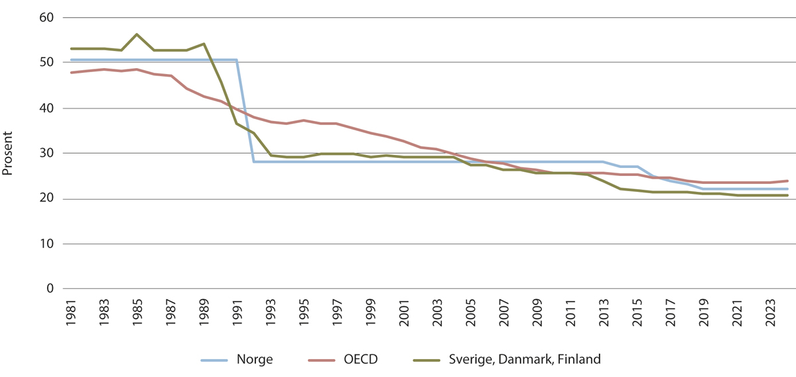
          - Formelle selskapsskattesatser.1 1981–2024. Prosent
1 Uveide gjennomsnitt for Sverige, Danmark og Finland og for OECD.
Kilder: OECD og Finansdepartementet.
Utbytteskatt
Skattleggingen av aksjeinntekter (utbytte og gevinster) for personer skjer etter aksjonærmodellen, som ble innført som ledd i skattereformen 2006. Aksjonærmodellen innebærer at skattyter gis rett til fradrag for skjerming. Skjerming vil si at aksjeinntekt som tilsvarer en normalavkastning (risikofri avkastning), skal skjermes fra dobbeltbeskatning ved hjelp av et skjermingsfradrag i utdelt utbytte og eventuelt i gevinst ved salg av aksjen. Skjermingsfradraget tilsvarer aksjenes anskaffelseskost multiplisert med risikofri rente etter skatt tillagt 0,5 prosent. Formålet med skjermingsfradraget er at skatten på aksjeinntekter for personlige aksjonærer skal virke nøytralt på investorenes og selskapenes investeringer og finansieringsstruktur, sammensetningen av sparing og tidspunktet som utbytte og gevinster på aksjer realiseres. Denne nøytraliteten innebærer at skattesatsen kan settes relativt høyt uten at det påvirker investeringene.
I utgangspunktet skattlegges kapitalinntekter for personer, altså renteinntekter, aksjeinntekter, inntekter fra eiendom etc., som alminnelig inntekt med 22 prosent. Aksjeinntektene oppjusteres med en faktor, slik at den effektive skattesatsen blir høyere enn 22 prosent. I 2024 er oppjusteringsfaktoren 1,72, og den reelle skattesatsen er 37,8 prosent på aksjonærens hånd. Samlet marginalskatt på utbytte inkludert selskapsskatt blir 51,5 prosent.
De formelle satsene er relativt høye i internasjonal sammenheng. Ifølge OECD er det i 2024 fem land som har høyere formell skattesats enn Norge (både når en ser på utbytteskatt på aksjonærens hånd og samlet utbytteskatt der selskapsskatt er medregnet). Men Norge skiller seg ut med det gunstige skjermingsfradraget, som reduserer den effektive skatten betydelig. Skatteutvalget (NOU 2022: 20 Et helhetlig skattesystem) beregnet at skjermingsfradraget reduserer gjennomsnittlig effektiv skatt med ca. 12 prosentenheter, gitt et normalt rentenivå.
Utbytteskatten skal dessuten ivareta flere hensyn. Nivået på skattesatsen må blant annet settes slik at den motvirker at arbeidsinntekt tas ut som utbytte i stedet for lønn (såkalt inntektsskifting). Nivået må også vurderes i lys av ønsket grad av omfordeling gjennom skattesystemet.
Formuesskatt
Personlige skattytere betaler formuesskatt på skattepliktig nettoformue. For 2024 er skattesatsen til kommunen maksimalt 0,7 prosent, og skattesatsen til staten er 0,3 prosent for formue inntil 20 millioner kroner og 0,4 prosent for den delen av formuen som overstiger 20 millioner kroner. Skattefritt bunnfradrag utgjør 1,7 millioner kroner (3,4 millioner kroner for ektepar).
Formuesskatten er særlig begrunnet utfra fordelingshensyn. Formuesskatten bidrar til at skattesystemet for personer er mer progressivt enn med inntektsskatten alene. Formuesskatten kan, i likhet med de fleste andre skatter og avgifter, påvirke ressursbruken negativt og bidra til effektivitetstap. De fleste skatter på kapital gjør det mindre lønnsomt å spare og kan dermed redusere sparingen. Formuesskatten antas å ha noe negative effektivitetsvirkninger. Det skyldes hovedsakelig den skjeve verdsettelsen av eiendeler som vrir investeringene i favør av lavt verdsatte objekter som primærbolig og lavt verdsatte aksjer.
Formuesskatten har eksistert siden 1882. Inntektene fra formuesskatten har økt betydelig de siste ti årene, men dette skyldes hovedsakelig at folk har større formuer, ikke at reglene er endret.
Etter hovedregelen verdsettes formuesobjektene til beregnet markedsverdi. Flere formuesobjekter verdsettes imidlertid til dels betydelig lavere ved egne rabatter og ved at eiendeler er unntatt eller krevende å verdsette.
I dag verdsettes aksjer og næringseiendom til 80 pst. av verdien, mens direkte eide driftsmidler verdsettes til 70 prosent. Andre eiendeler, som eiendom, har egne og dels høyere rabatter.
Ikke-børsnoterte aksjer verdsettes til aksjens andel av selskapets samlede skattemessige formuesverdi målt ved inngangen til inntektsåret. Verdien av aksjen bygger dermed i praksis på de underliggende verdiene i selskapet, fratrukket selskapets gjeld. Normalt vil skattemessig formuesverdi være vesentlig lavere enn virkelig verdi, se Skatteutvalget NOU 2022: 20 Et helhetlig skattesystem, punkt 10.2.6.3 der flere studier gjengis. En viktig årsak til at ikke-børsnoterte aksjer er lavt verdsatt, er at forretningsverdi (goodwill) og egenutviklede immaterielle rettigheter er helt unntatt fra formuesskatt. Hvis nystartede selskaper har eiendeler som gir grunnlag for formuesskatt for eierne, vil det ofte være fordi de har hentet inn kapital som skal brukes til investeringer eller brukes senere år. Eierne vil da betale formuesskatt på sin andel av innestående kapital. Formuesverdien av aksjene vil fortsatt normalt være langt lavere enn markedsverdien, ettersom verdien aksjen omsettes til ved f.eks. en emisjon ikke benyttes for formuesskatteformål.
Formuesskatten påløper uavhengig av realisasjon, og dette er ofte et argument som benyttes mot formuesskatten, ved at eierne ikke nødvendigvis har løpende inntekt til å dekke formuesskatten, og dermed kan skape likviditetsutfordringer.
Av nylige arbeider finner Thoresen mfl. at for 99 prosent av familieeide bedrifter utgjør eiernes skattebelastning mindre enn 2,5 prosent av inntektene til bedriften. Videre finner de at formuesskattebelastningen er særlig lav blant unge, nystartede selskaper. Det kan skyldes at disse har mindre bokførte eiendeler som fanges opp i formuesgrunnlaget. Dette bekreftes også av utredningen til Røed mfl. som fant at for det store flertallet av eierne i små og mellomstore bedrifter, skaper ikke formuesskatten likviditetsutfordringer. Undersøkelsen fant at kredittbegrensninger kan gi negative effekter, men kun i en relativ liten undergruppe av bedrifter som eies av personer med svak likviditet. Tvert imot har de samme forfatterne funnet at formuesskatten i gjennomsnitt har en positiv effekt på sysselsettingen i disse virksomhetene. Det kan forklares med at investeringer i unoterte selskaper bare delvis fanges opp i formuesgrunnlaget, og at formuesskatten dermed gjør slike investeringer relativt mer lønnsomme.
Skatteutvalget (NOU 2022: 20) refererer til flere av disse studiene. Skatteutvalgets flertall konkluderer med «at det er lite som tyder på at formuesskatten svekker mulighetene for å gjennomføre lønnsomme investeringer. Med velfungerende kapitalmarkeder vil en lønnsom investering normalt få finansiering.»
Dette utelukker likevel ikke at formuesskatten i enkelte tilfeller kan bidra til at det oppstår likviditetsproblemer. For å bøte på denne problematikken, vil regjeringen sende et forslag på høring om utsatt betaling av formuesskatt rettet mot bedriftseiere med likviditetsproblemer. Tidligere har det vært innført midlertidige ordninger for utsettelse av formuesskatt for eiere av virksomheter som går med underskudd. Til forskjell fra disse vil den foreslåtte ordningen være varig, og den vil gi utsettelse i en noe lengre periode. Denne nye ordningen kan være til hjelp for eiere ved at de ikke trenger å ta ut kapital fra bedriften for å betale formuesskatten.
Merverdiavgift
Merverdiavgiften er en generell avgift på innenlands forbruk av varer og tjenester og har som formål å skaffe inntekter til staten. Merverdiavgiften oppkreves og innbetales av avgiftspliktige næringsdrivende. Merverdiavgiften beregnes i alle omsetningsledd. Merverdiavgiftspliktige virksomheter får fradragsført inngående merverdiavgift på anskaffelsene sine. Dette bidrar til at avgiften ikke belaster avgiftspliktige virksomheter i omsetningskjeden, og at den dermed beskatter det endelige forbruket av varer og tjenester. Ved at avgiften bare beskatter sluttforbruk, gir den heller ikke tilpasninger i produksjonen. Merverdiavgiften følger dessuten destinasjonsprinsippet ved at importerte varer og tjenester ilegges merverdiavgift, mens eksport er fritatt. Det innebærer at merverdiavgiften virker nøytralt med hensyn til hvilket land varer og tjenester er produsert.
Den alminnelige merverdiavgiftssatsen i Norge er på 25 prosent. I utgangspunktet skal alle næringsdrivende med årlig omsetning på over 50 000 kroner beregne merverdiavgift med alminnelig sats på omsetningen. Det finnes likevel noen unntak fra denne generelle avgiftsplikten. For eksempel er det redusert sats for mat og nullsats for aviser. Slike unntak øker de administrative kostnadene for de næringsdrivende og for Skatteetaten.
Arbeidsgiveravgift
Arbeidsgivere i både privat og offentlig sektor plikter å betale arbeidsgiveravgift av lønn mv. Satsen for arbeidsgiveravgiften er differensiert avhengig av hvor bedriften er lokalisert. Ordningen med differensiert arbeidsgiveravgift (DA-ordningen) innebærer at virksomheter i spredtbygde området får lavere arbeidsgiveravgift enn virksomheter i andre kommuner. Satsen varierer fra null i tiltakssonen i Troms og Finnmark til 14,1 prosent i sentrale strøk.
Den differensierte arbeidsgiveravgiften gjør at kostnaden ved ansettelser er lavere i distriktene enn i sentrale områder, noe mange gründere og oppstartsselskaper kan nyttiggjøre seg av. I kombinasjon med andre virkemidler kan dette bidra til at det kan være mer lønnsomt å starte virksomhet i distriktene relativt til tettbygde områder i Norge.
I 2023 ble det innført ekstra arbeidsgiveravgift på lønninger over 750 000 kroner som et situasjonstilpasset tiltak for å dekke inn ekstraordinært store utgifter i budsjettet for 2023. Om lag 60 000 foretak var omfattet av den ekstra avgiften i 2023.
Ekstra arbeidsgiveravgift beregnes med en sats på 5 prosent på den delen av lønnsinntektene mv. som overstiger beløpsgrensen. Plikten til å betale inntrer når beløpsgrensen overskrides for lønn mv. fra én og samme arbeidsgiver. Regjeringen startet utfasing av den midlertidige ekstra arbeidsgiveravgiften i budsjettet for 2024 ved å heve innslagspunktet til 850 000 kroner. Den ekstra arbeidsgiveravgiften avvikles fra og med 1. januar 2025.
Skattlegging av ansatteopsjoner
Prinsipielt er tildeling av opsjoner i arbeidsforhold en fordel vunnet ved arbeid, som skulle vært lønnsbeskattet ved tildelingen. Fordelen ville da bli satt til markedsverdien av opsjonen på tildelingstidspunktet, eventuelt fratrukket det den ansatte har betalt for opsjonen. Det er likevel gjort et unntak fra dette, ved at de tildelte opsjonene først skal beskattes ved innløsning. Samtidig er det differansen mellom markedsverdien av aksjen på innløsningstidspunktet og det den ansatte samlet har betalt for aksjen, herunder eventuell opsjonspremie, som skattlegges som lønnsinntekt. Denne unntaksregelen er generell og gjelder for alle selskap.
For skattlegging av ansatteopsjoner i selskap som er definert å være i oppstarts- og vekstfasen, gjelder det dessuten en særskilt ordning. Den nåværende ordningen ble innført fra 2022 etter forslag fra regjeringen Solberg, se kapittel 4 i Prop. 1 LS (2021–2022). Ordningen ble videreført uendret i regjeringen Støres budsjettforslag for 2022 og Stortingets vedtak.
I ordningen for ansatteopsjoner i selskap i oppstarts- og vekstfasen utløser verken tildeling eller innløsning av opsjoner skatteplikt, såfremt innløsningsprisen ikke settes lavere enn aksjens markedsverdi på tildelingstidspunktet. Beskatningen skjer etter aksjonærmodellen når aksjene realiseres, og det er ingen lønnsbeskatning. Ordningen gjelder for selskap som har inntil 50 årsverk, har maksimalt 80 millioner kroner både i omsetning og balansesum, og som er inntil ti år gamle. Ved innføringen ble det anslått at om lag halvparten av alle ikke-finansielle aksjeselskap med minst én ansatt oppfyller disse vilkårene. Ordningen anses som statsstøtte etter EØS-avtalens statsstøtteregler og er notifisert til og godkjent av ESA.
Ordningen ble begrunnet med at oppstartsselskap kunne ha vanskeligere for å tilby konkurransedyktig lønn enn mer etablerte selskap. Tildeling av opsjoner kan kreve mindre likviditet enn kontant avlønning. Samtidig kan ordningen skape vridninger mellom ulike avlønningsformer, medføre at ansatte påføres større risiko, svekke mobiliteten i arbeidsmarkedet og påvirke konkurransen mellom selskap.
I budsjettet for 2025 har regjeringen lagt frem et forslag om å utvide særordningen for oppstarts- og vekstselskapene. Forslaget innebærer at ordningen skal gjelde for selskap med 150 ansatte eller færre, og som er 12 år eller yngre i tildelingsåret. Videre utvides øvre beløpsgrense for omsetning året før tildeling, fra 80 til 200 millioner kroner. Dette er i tråd med et anmodningsvedtak fra Stortinget. De foreslåtte utvidelsene må godkjennes av ESA før de kan tre i kraft.
Utflyttingsskatt på aksjer mv. for fysiske personer
Regjeringen la i Prop. 1 LS (2024–2025) frem forslag til endringer i reglene om utflyttingsskatt. De gjelder når fysiske personer flytter ut skattemessig med latent gevinst på aksjer og lignende eiendeler. Også gründere som skifter skattemessig bosted til utlandet permanent eller for en midlertidig periode, kan bli påvirket av endringene.
Hovedformålet med endringene er å sikre at verdistigning opparbeidet mens skattyter har vært bosatt i Norge, faktisk kommer til beskatning her. Derfor innebærer forslaget blant annet at det ikke skal fastsettes skatt på gevinst opparbeidet før flytting til Norge. Heller ikke inntekt opparbeidet etter utflytting skal skattlegges i Norge. Tilsvarende skal tap pådratt etter utflytting ikke være fradragsberettiget.
Den beregnede skatten skal fastsettes på utflyttingstidspunktet. Slik ble det også gjort etter tidligere regler. For å sikre at skatten på verdiene opparbeidet i Norge faktisk blir betalt, er det foreslått at skattekravet skal betales senest 12 år etter utflytting. Etter tidligere regler skulle skattekravet ikke betales før aksjene ble ansett realisert. Realisasjon har i utflyttingstilfellene vist seg å være et lite effektivt kriterium for å sikre at den fastsatte skatten blir betalt. Med enkle grep kan utflyttere få tilgang på verdier i selskapet, uten å realisere aksjene.
Regjeringen vil her fremheve at en kan ha langvarige og omfattende opphold i utlandet uten å flytte ut skattemessig. For personer som flytter utenlands uten at skattemessig bosted i Norge opphører etter intern rett eller etter skatteavtale, vil det aldri bli fastsatt utflyttingsskatt. Forslaget vil ikke innebære noen endringer for disse.
I de tilfellene skattyteren flytter ut skattemessig, vil utflyttingsskatten ikke bli innkrevd dersom skattyter flytter tilbake til Norge innen 12 år etter utflytting. Da faller den fastsatte utflyttingsskatten bort.
Etter forslaget økes beløpsgrensen for å fastsette utflyttingsskatt betydelig. Den tidligere grensen var på 500 000 kroner. Den økes nå til 3 millioner kroner. Det gjør at kun de som flytter ut av Norge med de største aksjegevinstene, vil få fastsatt utflyttingsskatt. I tillegg gjøres beløpet til et bunnfradrag i stedet for et terskelbeløp. Det betyr at hvis netto gevinst ved utflytting er 3,5 millioner kroner, beregnes det bare utflyttingsskatt av de overskytende 0,5 millioner kroner. Tidligere ble det ilagt utflyttingsskatt fra første krone dersom terskelbeløpet var nådd.
Videre skal skattekravet ikke forfalle til betaling hvis den utflyttede dør. Hvis arvingene er bosatt i Norge, bortfaller skatten. Er arvingene bosatt i utlandet, kan de overta muligheten til å utsette betalingen. Utflyttingsskatten vil bortfalle hvis arvingene flytter til Norge med aksjene innen utløpet av avdødes 12-årsfrist.
Det foreslås også at aksjene kan stilles som sikkerhet for skattekravet, og at verdien vurderes ved tidspunktet for utflyttingen. Dette betyr at skattyter ikke vil få krav om å stille ytterligere sikkerhet dersom verdien av aksjene faller etter utflyttingen. Skattyter slipper å måtte betale skatten med én gang hvis verdien av aksjene faller og det ikke kan stilles annen sikkerhet.
Dette sikrer forutsigbarhet for når utflyttingsskatten skal betales.
Videre foreslås det regler for delvis forfall av utflyttingsskatten ved utdelinger etter utflytting. Slike utdelinger vil redusere verdien på de aksjene som skattyter flyttet ut med. Dersom skattyter flytter tilbake til Norge innen 12 år med aksjene i behold, vil fastsatt utflyttingsskatt falle bort. At utdelinger i slike tilfeller innebærer delvis forfall, reduserer risikoen for at den delen av gevinsten som er utdelt ikke kommer til beskatning i Norge. Videre vil den utflyttedes likviditet i slike tilfeller være bedret, og behovet for utsettelse redusert.
Regjeringen mener det er viktig og riktig at Norge har regler som sikrer at verdier opparbeidet i Norge, også skattlegges her. Aksjonærmodellen i kombinasjon med fritaksmetoden gjør det mulig å holde overskudd tilbake i selskapssektoren og å utsette beskatningen av utbytte. Uten effektive regler for utflyttingsskatt, kan dette gi personlige aksjonærer skattemessige insentiver til å flytte ut fra Norge før overskuddet tas ut enten som utbytte eller gjennom realisasjon av aksjene. Regjeringen mener det er viktig å bevare fritaksmetoden og aksjonærmodellen. Da er det samtidig nødvendig å motvirke eventuelle tilpasninger til disse reglene, blant annet gjennom innstramminger i utflyttingsskattereglene. Det sikrer legitimiteten til denne delen av skattesystemet.

Klimapolitikk og grønn omstilling
Et overordnet mål for næringspolitikken er størst mulig samlet verdiskaping i norsk økonomi, innenfor bærekraftige rammer. De klimapolitiske målsettingene er på denne måten grunnleggende knyttet opp mot regjeringens næringspolitikk. Det forutsetter at næringsvirksomhet skal være sosialt, miljømessig og økonomisk bærekraftig og ikke må gå utover jordens tåleevne. Denne forventningen vil også gjelde for nytt næringsliv.
Det er en forutsetning at utviklingen av både generelle rammevilkår og de direkte virkemidlene støtter opp under målsettingene knyttet til målet om å omstille den norske økonomien til lavutslippssamfunnet. I tillegg til de lovbestemte klimamålene for 2030 og 2050, har regjeringen som et delmål på veien mot netto nullutslipp og lavutslippssamfunnet satt et omstillingsmål for hele økonomien i 2030. Dette er formulert i regjeringsplattformen som et mål om å kutte norske utslipp med 55 prosent sammenlignet med 1990, mer informasjon og forbehold er gitt i regjeringens Klimastatus og -plan for 2025. Hensikten er at hele det norske næringslivet skal omstille seg i retning lavutslippssamfunnet. Rekkefølge og tempo i nasjonale utslippskutt i kvotepliktig sektor må tilpasses utviklingen i kraftbalansen, teknologi og kostnader.
Dette vil kreve en omstilling i all økonomisk aktivitet, og oppstartsbedrifter vil møte de samme forventningene som etablererte bedrifter. For mange oppstartsbedrifter vil det falle helt naturlig å være en del av dette skiftet. Nye bedrifter har per definisjon ikke eksisterende aktivitet eller investeringer å omstille. De vil derfor kunne legge det grønne skiftet til grunn fra første stund i forretningsmodell og med hensyn til hva de tilbyr i markedet av produkter og løsninger. Gjennom utforskning av nye grønne teknologier og løsninger vil også oppstartsbedrifter bidra til å bygge opp samfunnets kunnskapsallmenning om hvilke teknologier og løsninger som er best egnet til å drive frem et grønt skifte.
For at næringslivet skal klare å utnytte mulighetene som ligger i den grønne omstillingen, er Norge avhengig av effektiv bruk av ressurser og en økonomi som skaper arbeidsplasser og fremmer strukturell videreutvikling. Innovative ideer og gründerskap er særlig på sikt viktige drivkrefter for en strukturell omstilling i markedene.
Regjeringen vil
- skape samarbeidsflater, fremme grønne løsninger og legge til rette for privat kapitaltilførsel for at oppstartsbedrifter skal bli en sentral drivkraft i omstillingen
Tiltak for grønn omstilling knyttet til virkemidler og virkemiddelapparatet er nærmere beskrevet i kapittel 7.6.4.
              - Nefco – finansiering av grønne oppstartsbedrifter fra nordisk nivå
Finansieringstilbud på nordisk nivå støtter også opp under oppstartsbedrifter som ønsker å delta i den grønne omstillingen. Den nordiske finansieringsinstitusjonen Nefco kan tilby finansiering til små og mellomstore grønne vekstbedrifter som gjennom å tilby løsninger som har en positiv påvirkning på miljøet og klimaet, har et mål om å vokse på det internasjonale markedet. Nefco har hovedkontor i Helsinki, men har også et eget kontor i Oslo som fungerer som kontakt og ansvarlig for det norske markedet. Nefco eies av de fem nordiske landene, og Norges eierskap i Nefco forvaltes av Klima- og miljødepartementet. Nefco kan tilby ulike former for finansiering, blant annet lån til markedsvilkår, egenkapitalfinansiering og økonomisk støtte til forstudier for internasjonalisering.
Rammeslutt

Distrikts- og regionalpolitikk for utvikling og verdiskaping
Regjeringens mål er at folk skal kunne leve et godt liv i hele Norge, at alle lokalsamfunn skal ha rom for utvikling og verdiskaping, og at folketallet skal øke i distriktskommunene. Regjeringen vil arbeide for at folk har tilgang på arbeid, bosted og gode tjenester nær der de bor. Regjeringen vil legge til rette for trygge, bærekraftige og levende lokalsamfunn i hele landet gjennom desentraliserte løsninger.
Regjeringens mål for distriktspolitikken innebærer at den vil fremme en samfunnsutvikling som danner grunnlag for verdiskaping og næringsutvikling i alle landsdeler og arbeidsmarkedsregioner, som igjen har stor betydning for levekårs- og befolkningsutviklingen. En politikk som stimulerer til økt verdiskaping og sysselsetting i næringslivet, og flere gründere og oppstartsbedrifter, er viktig for å kunne nå de distriktspolitiske målene.
Distriktspolitikken kan overordnet deles inn i
- en bred distriktspolitikk, som er sektorenes generelle politikk med nedslagsfelt i distriktene, slik som skoler, veier og sykehus
- en smal distriktspolitikk, som er en særskilt innsats rettet mot distriktene i form av egne virkemidler
For å realisere næringsutvikling i distriktene er det nødvendig med både bred og mer målrettet politikk, det vil si en bred politikk som gir næringsdrivende og gründere gode rammebetingelser, infrastruktur og tjenester, og målrettede tiltak for områder med særlige distriktsutfordringer.
Næringsstrukturen i distriktskommunene er annerledes enn næringsstrukturen i mer sentrale kommuner. Det kan blant annet påvirke konkurransesituasjonen for mange bedrifter fordi en stor del av distriktsnæringslivet, som privat tjenesteytende sektor, ofte opererer i mindre, lokale markeder. Andre viktige næringer, blant annet maritim industri, fiskeri og havbruk og prosessindustri, konkurrerer i globale markeder. Figur 6.2 viser den relativt sett negative befolkningsnedgangen i distriktskommuner siden 2000. Statistisk sentralbyrås fremskrivinger tilsier at utviklingstrekkene vil fortsette og tilta i årene som kommer. Det vil kunne føre til lavere lokal etterspørsel i den delen av næringslivet som er rettet mot et lokalt marked. I tillegg gjør små arbeidsmarkeder i distriktskommuner at tilgangen til arbeidskraft ofte begrenses.
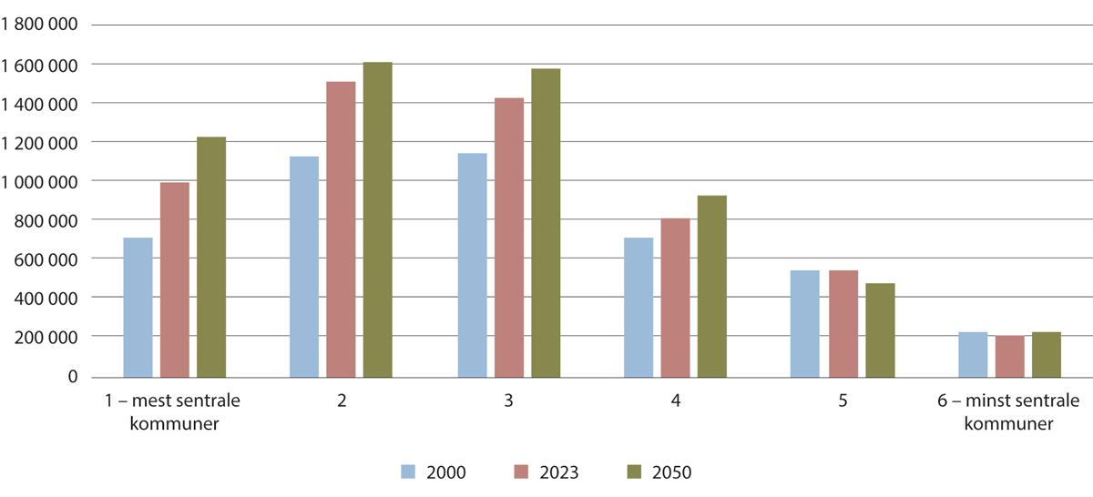
          - Folketall per 1. januar etter sentralitet (faktiske tall i 2000, 2023 og framskrivinger til 2050)
Kilde: Statistisk sentralbyrå (tabell 07459 og 13600 (hovedalternativer MMMM))
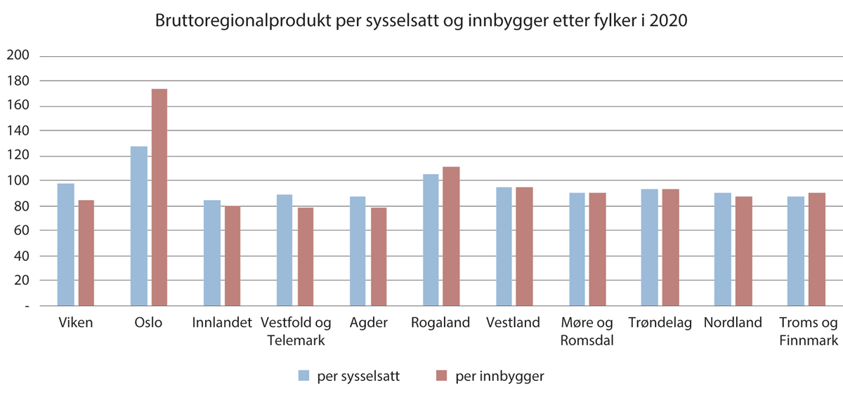
          - Bruttoregionalprodukt per sysselsatt og innbygger etter fylker i 2020 (tall i prosent av gjennomsnittet for hele landet)
Kilde: Statistisk sentralbyrå (tabell 11713 og 07459). Beregninger: Kommunal- og distriktsdepartementet.
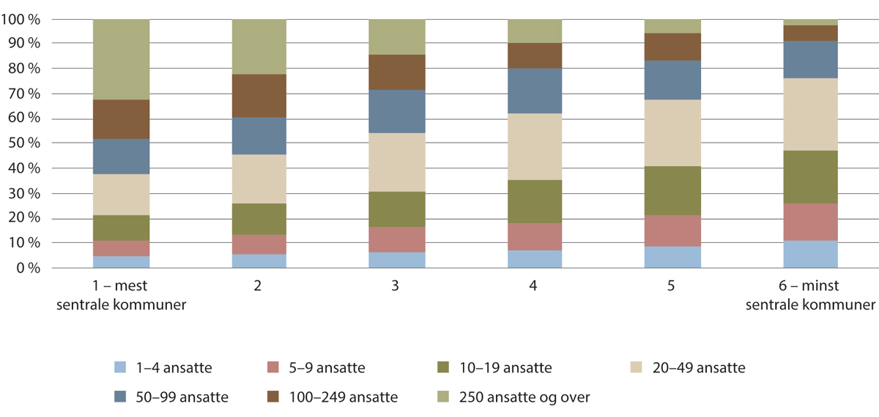
          - Andel ansatte etter virksomhetsstørrelse og sentralitet 2023
Kilde: SSB (innkjøpte data). Beregninger: KDD
Figur 6.3 og 6.4 viser at det er regionale forskjeller i verdiskapingen (målt ved bruttoregionalprodukt), og at fylker med mange distriktskommuner også har en høyere andel små og mellomstore bedrifter enn fylker med sentrale kommuner. I lys av disse utfordringene er det iverksatt flere tiltak som er rettet mot næringslivet i distriktene, og som legger spesiell vekt på små og mellomstore bedrifter og gründere. Disse er omtalt i kapittel 7. Status for gründerskap i ulike deler av Norge er også omtalt i kapittel 3.
Næringspolitikken skal legge til rette for en størst mulig samlet verdiskaping i norsk økonomi innenfor bærekraftige rammer. Dette er med på å sikre gode levekår til befolkningen i hele landet. Når ressurser som arbeidskraft og kapital forflyttes og brukes der de gir mest verdiskaping kan det innebære ulik utvikling i landsdeler og næringer. Samtidig kan knappheten på ressurser som blant annet arbeidskraft og kapital føre til mangel på ressursene som er nødvendige for å utnytte mulighetene i andre deler av landet. Dette gjelder for eksempel i viktige deler av norsk industri og eksportvirksomhet, som er lokalisert i distriktene.
Regjeringen ønsker en god og balansert utvikling i hele landet, ved å ta hensyn til distrikts- og regionalpolitiske utfordringer og behov i næringspolitikken og andre politikkområder som bidrar til en bredere samfunnsutvikling i hele landet.
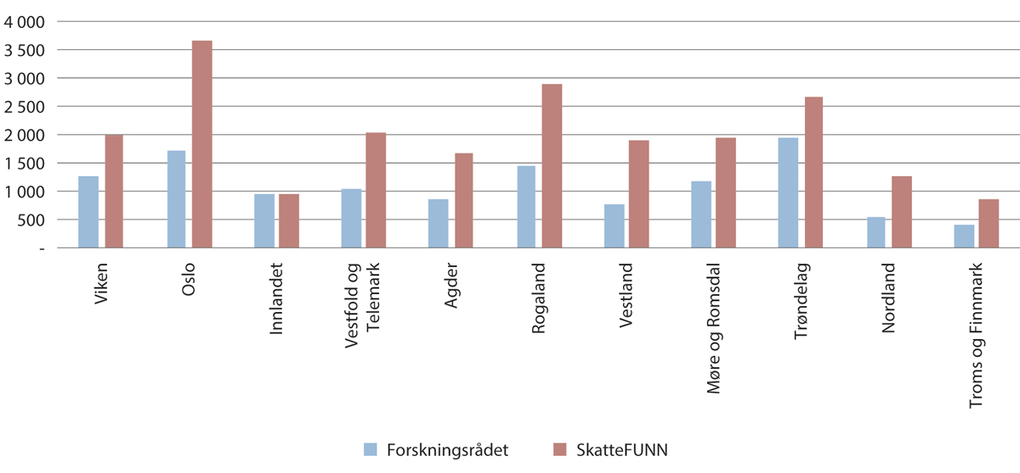
          - Bevilgninger til næringslivet fra Forskningsrådet og skattefradrag gjennom Skattefunn per sysselsatt i privat sektor etter fylke 2022
1 Statistikken for Skattefunn bygger på godkjente Skattefunn-prosjekter og bedriftenes budsjetterte Skattefunn-støtte. Samlet faktisk støtte er som regel noe lavere enn estimatene. Beløpet fordeles per år i prosjektperioden.
Kilde: Forskningsrådet (Prosjektbanken) og Statistisk sentralbyrå (tabell 13472).
Beregninger: Kommunal- og distriktsdepartementet.
Kommunenes og fylkeskommunenes rolle
Fylkeskommunene forvalter en rekke virkemidler og programmer som er rettet mot, eller som er relevante for, gründere og oppstartsbedrifter. Fylkeskommunene har også en strategisk rolle når det gjelder planlegging og næringsutvikling på regionalt nivå.
Med midler fra Kommunal- og distriktsdepartementet utformer fylkeskommunene egne oppdrag til Innovasjon Norge og Siva som er rettet mot gründere, oppstartsbedrifter og små og mellomstore bedrifter i fylket. Disse er nærmere beskrevet i kapittel 7. Fylkeskommunene kan også iverksette egne prosjekter, initiativer og virkemidler for å fremme næringsutvikling. Videre bistår fylkeskommunene gründere og oppstartsbedrifter med veiledning og informasjon, blant annet gjennom virkemiddelportalen Én vei inn, også omtalt i kapittel 7.
Det regionale ansvaret for næringspolitikken innebærer blant annet at fylkeskommunene utarbeider regionale strategier for næringsutvikling, har et medeieransvar for Innovasjon Norge og samarbeider med kommunene om næringsutvikling, omstillingsutfordringer og arealplanlegging. Et konkret eksempel på fylkeskommunenes strategiske arbeid med næringsutvikling er samarbeidsprosjektet med Innovasjon Norge, Forskningsrådet og Siva om målrettet samfunnsoppdrag som omfatter industrielt samspill på tvers av verdikjeder som presentert i boks 6.7.
              - Fylkeskommunenes satsing på målrettede samfunnsoppdrag
Fylkeskommunene har i samarbeid med virkemiddelaktørene Siva, Innovasjon Norge og Forskningsrådet tatt initiativ til et landsomfattende målrettet samfunnsoppdrag. Målrettede samfunnsoppdrag, også kalt missions, omhandler store, dristige og målbare satsinger som er rettet mot å løse store og komplekse samfunnsutfordringer.1 Fylkeskommunenes satsing skal bidra til å skape ny, grønn industriutvikling i hele landet. Samfunnsoppdraget retter oppmerksomheten mot utfordringer som aktørene regionalt opplever som krevende å løse innenfor dagens virkemiddelsystem, men som kan ha et stort verdiskapingspotensial. En hovedutfordring er å realisere og skalere opp nye grønne verdikjeder. I satsingen er det definert tre innsatsområder som skal bygge opp under regjeringens prosjekt Grønt industriløft:
- Å utvikle grønn sirkulær industri gjennom industrielt samspill på tvers av verdikjeder
- Å bygge infrastruktur for grønn sirkulær industri
- Å legge til rette for et kompetanseløft for å realisere grønn sirkulær industri
Hovedmålet er å realisere hundre grønne industriområder med netto nullutslipp innen 2030.
Fylkeskommunene, Siva, Forskningsrådet og Innovasjon Norge samarbeider tett om prosjektet regionalt og nasjonalt. Regionalt samarbeider partene om å legge til rette for næringslivets behov for å få fart på det grønne skiftet.
Prosjektet skal utvikle ny metodikk, utarbeide kunnskapsgrunnlag og være felles kontaktpunkt opp mot nasjonale myndigheter. En av ambisjonene er å skape nye forretningsmuligheter for oppstartsbedrifter og nye markeder for innovative løsninger. Videre er tanken at den sterke vektleggingen av grønn omstilling, sirkulær økonomi og reduksjon av utslipp av klimagasser skal inspirere flere til å starte bedrifter som vil bidra til den grønne omstillingen.
Satsingen skal også utvikle ny metodikk for samarbeid, utarbeide kunnskapsgrunnlag og være felles kontaktpunkt for de regionale aktørene og industriområdene, opp mot nasjonale myndigheter.
1 NIFU (2022) Målrettede samfunnsoppdrag i Norge.
Rammeslutt
Kommunene har ansvar for flere forvaltningsoppgaver som er viktige for lokalt næringsliv og gründere:
- kommunale tjenester
- planlegging, regulering og tilrettelegging
- kommunal infrastruktur
- offentlige anskaffelser (omtales nærmere i 6.10
Flere kommuner bidrar også til å styrke det lokale næringslivet med egne virkemidler, blant annet kommunale næringsfond, samt veiledning- og rådgivningstjenester.
Kommunene spiller en viktig rolle som førstelinje for småskala næringsutvikling og gründerskap. Denne støtten er viktig for gründere og oppstartsbedrifter, særlig i mindre kommuner. Her kan finansiering, relevant arbeidskraft samt lange avstander til kunder, leverandører og samarbeidspartnere skape utfordringer. Samtidig har kommunene en bred og omfattende oppgaveportefølje, som kan gjøre det krevende å prioritere oppgaver som ikke er lovpålagte, som å legge til rette for lokalt gründerskap.
En undersøkelse av kommunenes samfunns- og næringsutviklingsrolle i regi av Distriktssenteret peker på denne utfordringen. Den viser at bedrifter og gründere i ti distriktskommuner etterlyser flere forbedringer i den kommunale førstelinjetjenesten, inkludert bedre tilpassede reguleringsplaner, oppdatert planverk for nærings- og samfunnsutvikling, tydeligere informasjon om støtteordninger og større vekt på lokalt næringsliv i offentlige anskaffelser.
En sentral del av kommunens samfunnsutviklerrolle er å sørge for at næringslivet har tilgang til nødvendige næringsarealer og kommunal infrastruktur. Kommunene er planmyndighet og fatter vedtak om samfunnsutvikling og arealbruk etter plan- og bygningsloven. I rollen som førstelinje overfor næringslivet skal kommunen dessuten gi råd og veiledning om lovverk, tillatelser og søknadsprosesser til næringslivsaktører i kommunen.
Kommunenes ansvar for arealplanlegging innebærer at de vedtar juridisk bindende arealplaner innenfor rammene av nasjonal og regional politikk. Oppdaterte arealplaner gir næringslivet forutsigbarhet om arealmessige utviklingsmuligheter og infrastruktur og legger grunnlag for rask behandling av byggesøknader og private reguleringsplanforslag. Tilgang på arealer til næringsutvikling har stor betydning for næringsutvidelser og nyetableringer. Langsiktige og oppdaterte arealplaner kan bidra til at eksisterende virksomheter kan utvide eller endre aktivitetene, og tiltrekke nye virksomheter. Næringslivet har også behov for tilrettelegging ikke bare av egne arealer, men også av arealer til infrastruktur og bolig- og servicetilbud. Gode planprosesser der statlige, regionale og lokale aktører deltar aktivt, er et viktig grunnlag for langsiktige og forutsigbare planer.
Regjeringen vil
- samarbeide med fylkeskommuner, kommuner og virkemiddelapparatet for å sikre gode distriktsrettede virkemidler for gründere og oppstartsbedrifter
- samarbeide med fylkeskommunene og kommunene om å utvide løsningen Én vei inn slik at den på sikt dekker hele landet. Målet er å styrke koordineringen av lokale og regionale førstelinjetjenester for næringsutvikling
- samarbeide med fylkeskommuner og kommuner om å sikre god kvalitet på tjenestene i de lokale førstelinjetjenestene i hele landet
- kartlegge det samlede lokale og regionale tilbudet til gründere og oppstartsbedrifter i samarbeid med kommuner og fylkeskommuner

Velferd og sosiale ordninger som sikkerhetsnett for gründere
Sosiale rettigheter
Et godt sosialt sikkerhetsnett hjelper folk gjennom omstillinger og gjør det mulig for enkeltpersoner å ta risiko som gründer. De gode ordningene vi har i Norge er et fortrinn for norske gründere. Folketrygden skal sikre økonomisk trygghet i ulike faser av livet og ved situasjoner som arbeidsledighet og sykdom og bidra til å jevne ut inntekten og levekårene for den enkelte og mellom grupper. Folketrygden skal også bidra til hjelp til selvhjelp, og målet er at den enkelte skal kunne forsørge seg selv og klare seg best mulig i hverdagen.
Selvstendig næringsdrivende og frilansere har mange av de samme rettighetene i folketrygdloven som arbeidstakere, selv om det er noen forskjeller. Ordningene er innrettet med utgangspunkt i at næringsvirksomhet og frilansoppdrag innebærer større grad av fleksibilitet og mulighet til å tilpasse eget arbeid enn et arbeidstakerforhold, noe som for en del er en viktig motivasjon bak valget om å jobbe som selvstendig eller frilanser i stedet for å være arbeidstaker. Enkelte av de sosiale ordningene er også bedret de senere årene. Økt dekningsgrad i sykepengeordningen og inntektssikring ved sykdom hos barn for selvstendig næringsdrivende er eksempler på dette.
Rettighetene ved ulike tilknytningsformer til arbeidslivet må ses i sammenheng med skatteinnbetalingene. Forskjeller i næringstilhørighet og inntektsnivå kan videre tilsi at det er ulike behov og ønsker blant selvstendig næringsdrivende og frilansere når det gjelder økonomisk risiko og sosiale rettigheter. Å være ansatt i eget aksjeselskap gir bedre rettigheter og mindre risiko ved sykdom og arbeidsledighet, mens et enkeltpersonforetak gir mindre rettigheter og større risiko, men også færre plikter (blant annet i form av lavere skatter og avgifter).
Arbeids- og inkluderingsdepartementet, sammen med Kultur- og likestillingsdepartementet, gjennomførte i 2023 en innspillsrunde rettet mot selvstendig næringsdrivende og frilansere om utfordringer knyttet til rettighetene til disse gruppene. Det har kommet inn innspill fra bransjeorganisasjoner, fagforeninger, enkeltpersoner og parter i arbeidslivet. Innspillene gir god innsikt i hvordan aktørene opplever utfordringene i tillegg til at det kom inn forslag til tiltak. Blant annet kommer det fram at kjennskap til egne rettigheter og plikter er lav, og at noe av årsaken er at informasjonen oppfattes som lite tilgjengelig og vanskelig å sette seg inn i. Dette gjelder også de frivillige forsikringsordningene. I møte med Arbeids- og velferdsetaten opplever enkelte at det er noe begrenset kompetanse om rettigheter til selvstendige næringsdrivende og frilansere, og spesielt de med kombinerte inntekter. Departementet har gitt et oppdrag til Arbeids- og velferdsdirektoratet knyttet til veiledning og forvaltning av rettighetene til disse gruppene. Rapport skulle leveres i juni 2024, men arbeidet har tatt noe lenger tid og vil fortsette utover høsten 2024.
Regjeringen arbeider med å følge opp innspillene som har kommet fra innspillsrunden. Når den endelige rapporten fra Arbeids- og velferdsdirektoratet foreligger, vil regjeringen vurdere den videre oppfølgingen.
Trygde- og arbeidsgiveravgift
Arbeidstakere i Norge betaler 7,8 prosent av bruttoinntekten sin i trygdeavgift. Arbeidsgivere betaler arbeidsgiveravgift med en sats som i utgangspunktet er på 14,1 prosent av personinntekten til den ansatte. Summen av avgifter til sosialforsikringen utgjør dermed 21,9 prosent. Det samme gjelder for selvstendig næringsdrivende som mottar lønn som ansatt i eget aksjeselskap. Frilansere betaler trygdeavgift på 7,8 prosent samtidig som oppdragsgivere betaler arbeidsgiveravgift på 14,1 prosent, med andre ord det samme som for arbeidstakere.
Selvstendig næringsdrivende som driver enkeltpersonforetak, betaler 11,0 prosent av inntekten i trygdeavgift. Den høyere trygdeavgiften er begrunnet med at de ikke betaler arbeidsgiveravgift. Deres bidrag til folketrygden er da totalt på 11,0 prosent, ikke 21,9 prosent slik som for ansatte arbeidstakere, frilansere og selvstendig næringsdrivende ansatt i eget AS. At selvstendig næringsdrivende har lavere skatter og avgifter, er årsaken til at de har mer begrensede rettigheter til sykepenger og ledighetstrygd.
En analyse fra Proba Samfunnsanalyse fra 2016 viste for eksempel at selvstendig næringsdrivende kom bedre ut enn arbeidstakere når man ser utbetalingene til sosiale ordninger opp mot skattebelastningen. Sykepengedekningen er etter dette likevel økt fra 65 prosent til 80 prosent for selvstendig næringsdrivende, uten at trygdeavgiften er tilsvarende justert. Dette har styrket sykepengerettighetene til selvstendig næringsdrivende.
Rettigheter i folketrygden
Sykepenger
Sykepenger skal gi yrkesaktive medlemmer i folketrygden som er arbeidsuføre på grunn av sykdom eller skade, kompensasjon for bortfall av arbeidsinntekt. For å ha rett til sykepenger fra folketrygden må man ha vært i arbeid i minst fire uker rett før sykefraværet. Sykepengene fra folketrygden er videre begrenset opp til seks ganger grunnbeløpet (G). Både opptjeningstiden og begrensningen på 6 G gjelder for både arbeidstakere, frilansere og selvstendig næringsdrivende. Selvstendig næringsdrivende og frilansere har rett til sykepenger fra et senere tidspunkt enn arbeidstakere, og selvstendig næringsdrivende får sykepenger med et lavere dekningsnivå enn arbeidstakere og frilansere.
Arbeidstakere har rett til sykepenger med 100 prosent av sykepengegrunnlaget. De første 16 dagene har arbeidsgiver ansvaret for å utbetale sykepengene (arbeidsgiverperioden). Etter det har arbeidstakere rett til sykepenger fra trygden fra dag 17. Selvstendige og frilansere er sine egne arbeidsgivere og må derfor selv dekke de første 16 kalenderdagene av sykefraværet, med mindre de har tegnet forsikring for tilleggssykepenger. Frilansere får sykepenger med 100 prosent av sykepengegrunnlaget fra dag 17, mens selvstendig næringsdrivende har rett til sykepenger med 80 prosent av sykepengegrunnlaget fra dag 17.
Frivillige forsikringsordninger for tilleggssykepenger fra Nav
Selvstendig næringsdrivende og frilansere kan velge å kjøpe frivillig sykepengeforsikring fra Arbeids- og velferdsetaten dersom de ønsker å få bedre dekning ved sykdom. Forsikringsordningene er selvfinansierende. Selvstendig næringsdrivende kan velge mellom tre forsikringer som gir ulik grad av dekning, se tabell 6.1. Frilansere kan kjøpe forsikring som gir sykepengedekning med 100 prosent fra første fraværsdag.
            - Forsikringsordninger og premiesatser for selvstendig næringsdrivende fra 1.januar 2024
02J1xt2
Forsikring | Premiesats1
80 % dekning fra 1. dag | 3,0 %
100 % dekning fra 17. dag | 1,3 %
100 % dekning fra 1. dag | 11,0 %
1 Premiegrunnlaget kommer av det beregnede sykepengegrunnlaget. Dette omtales nærmere nedenfor.
I 2021 var om lag 13 000 selvstendig næringsdrivende forsikret gjennom de frivillige forsikringsordningene. Andelsmessig utgjør det om lag 14 prosent av alle selvstendig næringsdrivende med enkeltpersonforetak som har virksomheten som hovedinntektskilde. De aller fleste bruker forsikringen som gir 100 prosent dekning fra dag 17 i sykefraværet. I 2021 var det kun i overkant av hundre frilansere som benyttet den frivillige forsikringsordningen for sykepenger. Det henger dels sammen med at det er veldig få rene frilansere.
Vista Analyse leverte en rapport om evaluering av de individuelle forsikringsordningene for selvstendig næringsdrivende og frilansere til departementet i 2023. Vista Analyse peker på at ordningene i dag er preget av et uheldig utvalg, der det er de med høyest risiko for sykdom som velger å forsikre seg. Ettersom ordningene er selvfinansierende gjør det at premiesatsene blir høye. Regjeringen vurderer utformingen av forsikringsordningene, blant annet på bakgrunn av rapporten fra Vista Analyse.
Pleie- og omsorgspenger
Selvstendig næringsdrivende og frilansere har i utgangspunktet samme rett til pleie- og omsorgspenger som arbeidstakere. Omsorgspenger (hjemme med sykt barn-dager) fra trygden ytes imidlertid først etter utløpet av en ventetid på ti dager. Det tilsvarer arbeidsgivers finansieringsansvar for arbeidstakere. Dersom frilanseren eller den selvstendig næringsdrivende har omsorg for et kronisk eller langvarig sykt eller funksjonshemmet barn over 12 år, ytes omsorgspenger fra og med første fraværsdag.
Pleiepenger og omsorgspenger fra trygden beregnes etter de samme reglene som sykepenger fra trygden. Likevel gis ytelsene med 100 prosent av beregningsgrunnlaget inntil seks ganger grunnbeløpet også for selvstendig næringsdrivende.
Ytelser ved fødsel, svangerskap og adopsjon
I forbindelse med fødsel og ved adopsjon av barn under 15 år har barnets mor og far rett til foreldrepenger. For å ha rett til ytelsen må man ha vært yrkesaktiv med pensjonsgivende inntekt i minst seks av de ti siste månedene før uttaket av foreldrepenger starter. Tidsrom da man har fått en ytelse til livsopphold i form av dagpenger under arbeidsløshet, sykepenger, stønad ved barns sykdom m.m. eller arbeidsavklaringspenger, likestilles med yrkesaktivitet. De som ikke har vært i arbeid eller hatt inntekt som gir rett til foreldrepenger, kan søke om engangsstønad.
I dag er samlet foreldrepengeperiode som hovedregel 49 uker ved valg av 100 prosent kompensasjon og 59 uker (61 uker og 1 dag fra 1. juli 2024) ved valg av 80 prosent kompensasjon. Hvis begge foreldrene har opptjent rett til foreldrepenger, deler de perioden mellom seg. Mor må begynne uttaket senest tre uker før fødselen. De første seks ukene etter fødselen er reservert for mor for å sikre restitusjon. Fedre- og mødrekvotene er på henholdsvis 15 uker ved 100 prosent kompensasjon og 19 uker ved 80 prosent kompensasjon.
Foreldrepengene beregnes etter de samme reglene som sykepenger fra trygden. Foreldrepenger til selvstendig næringsdrivende ytes likevel med 100 prosent av beregningsgrunnlaget opp til seks ganger grunnbeløpet. Beregningsgrunnlaget må utgjøre minst halvparten av grunnbeløpet.
Foreldrepengeordningen skal sikre foreldreinntekt i forbindelse med svangerskap, fødsel og adopsjon. Den norske ordningen er raus og godt utbygd, og legger til rette for at en av foreldrene kan være hjemme med lønnet permisjon i barnets første leveår. Ettersom foreldrepengeperioden skal deles mellom mor og far, får både mødre og fedre mulighet til å kombinere omsorg for barnet med yrkesaktivitet. Foreldre har videre mulighet til å kombinere arbeid og permisjon gjennom gradert uttak av foreldrepenger. Fra 1. oktober 2021 ble det fri adgang til å utsette uttaket av foreldrepenger frem til barnet fyller tre år.
I Hurdalsplattformen slår regjeringen fast at den vil styrke det universelle velferdstilbudet til barn og unge for å sikre frihet til alle slags familier og redusere forskjellene i samfunnet. Ordningene skal bidra til at familier får dagen til å gå opp, og til at alle skal kunne kombinere arbeid og familieliv. Foreldrepermisjonen skal være raus og sikre at begge foreldre har selvstendig krav på sin del av permisjonen sammen med barnet. Videre står det i Hurdalsplattformen at regjeringen vil «vidareføre ein tredelt foreldrepermisjon og sikre mor moglegheit til å amme i tråd med helsefaglege råd» og «behalde dagens fedrekvote og styrkje fedrane sine rettar».
Fedres rettigheter ble styrket i august 2022 ved at alle fedre som har opptjent rett til foreldrepenger, fikk selvstendig rett til å ta ut foreldrepenger i åtte uker uten at det stilles krav til aktivitet hos mor (arbeid, utdanning mv.), noe som i praksis har betydning i situasjoner der bare far har opptjent rett til foreldrepenger. Dette er en oppfølging og gjennomføring av hoveddelen i Europaparlaments- og rådsdirektiv (EU) 2019/1158 av 20. juni 2019 om balanse mellom arbeidsliv og privatliv for foreldre og omsorgspersoner og om oppheving av rådsdirektiv 2010/18/EU, som ble vedtatt av EU 20. juni 2019. I tillegg kan far ta ut ti dager av permisjonen sin i forbindelse med barnets fødsel.
Den resterende delen av direktivet er gjennomført i norsk rett med virkning for barn født fra og med 2. august 2024 ved at den selvstendige uttaksretten av foreldrepenger til far og medmor er utvidet med ytterligere to uker jf. Prop. 85 LS (2023–2024) fra Barne- og familiedepartementet. Dette vil gi fedre ti uker selvstendig rett til uttak av foreldrepenger og styrke fedrenes rettigheter ytterligere. Stortinget vedtok at alle ti uker skal betales med full kompensasjon, jf. Innst. 355 L (2023–2024).
Regjeringen foreslo med Prop. 43 L (2023–2024) om endringer i kontantstøtteloven og forlenging av foreldrepengeperioden å utvide stønadsperioden med 80 prosent foreldrepenger med 11 stønadsdager, slik at samlet utbetaling blir om lag lik for 80 prosent og 100 prosent inntektsdekking. I forslag til statsbudsjett for 2024, hvor regjeringen foreslo budsjettdekning for forslaget, begrunnet regjeringen utvidelsen av foreldrepengeperioden ved 80 prosent inntektsdekking slik, jf. Barne- og familiedepartementets Prop. 1 S (2023–2024):
I dag får familiane ei lågare samla utbetaling dersom foreldra vel redusert inntektsdekking (80 prosent). Dei fleste vel derfor full inntektsdekking (100 prosent). Samstundes tek om lag halvparten av mødrene ulønt permisjon, og i snitt tek dei om lag 16 veker. Regjeringa føreslår å utvide stønadsperioden med 80 prosent foreldrepengar med 11 stønadsdagar, slik at samla utbetaling blir om lag lik for 80 prosent og 100 prosent inntektsdekking. Regjeringa føreslår å leggje desse dagane til fellesdelen. Endringa vil gi familiar høve til å vere lenger heime med barnet, gi betre høve for amming og er betre tilpassa barnehagestart. Det vil truleg òg redusere uttaket av ulønt permisjon. Det blir lagt opp til innføring frå 1. juli 2024. Departementet vil leggje fram lovforslag som følgjer opp forslaget.
Endringene som er gjort for å styrke foreldrepengeordningen og forslagene beskrevet ovenfor, omfatter gründere og selvstendig næringsdrivende, og vil dermed komme også dem til gode.
Beregningsgrunnlag for sykepenger
Når det gjelder arbeidstakere, beregnes sykepenger i arbeidsgiverperioden som hovedregel ut fra en beregnet månedsinntekt som er fastsatt ut fra den gjennomsnittlige månedsinntekten som arbeidstakeren har hatt de siste tre månedene før vedkommende ble arbeidsufør. Det tas utgangspunkt i arbeidsinntekt som rapporteres til a-ordningen. Når trygden yter sykepenger til arbeidstakere, beregnes sykepengegrunnlaget ut fra den beregnede månedsinntekten omregnet til årsinntekt.
Sykepengegrunnlaget til frilansere beregnes etter de samme reglene som dem som brukes til å beregne sykepenger til arbeidstakere fra trygden. Det samme gjelder dersom vedkommende har inntekt både som arbeidstaker og frilanser.
Dersom den omregnede årsinntekten avviker mer enn 25 prosent fra inntekten som er rapportert til a-ordningen de siste tolv månedene før arbeidsuførheten inntraff, skal sykepengegrunnlaget beregnes ved skjønn ut fra den årsinntekten som kan godtgjøres på det tidspunktet arbeidsuførheten inntraff. Målet med dette er å prøve å komme frem til et grunnlag som motsvarer den årsinntekten personen ville hatt dersom hen ikke hadde blitt syk. Regjeringen vurderer grensen for skjønnsfastsettelse av sykepengegrunnlaget for arbeidstakere og frilansere.
Når det gjelder selvstendig næringsdrivende, beregnes sykepengegrunnlaget ut fra gjennomsnittet av den pensjonsgivende årsinntekten som er fastsatt for de tre siste årene. Ved beregningen skal bare en tredjedel av inntekten mellom seks og tolv ganger grunnbeløpet tas med for hvert enkelt år. Inntekt over tolv ganger grunnbeløpet tas ikke med. Dersom medlemmets arbeidssituasjon eller virksomhet er varig endret og dette medfører at den pensjonsgivende årsinntekten på sykmeldingstidspunktet avviker med mer enn 25 prosent fra gjennomsnittet av den pensjonsgivende årsinntekten de tre siste årene, skal sykepengegrunnlaget fastsettes ved skjønn ut fra den pensjonsgivende årsinntekten som kan godtgjøres på sykmeldingstidspunktet.
For personer som har kombinert inntekt som arbeidstaker og selvstendig næringsdrivende, ytes det sykepenger etter reglene som gjelder for arbeidstakere så langt disse passer, det vil si at personen skal ha sykepenger som arbeidstaker i bunnen.
Dagpenger
Et hovedformål med dagpenger under arbeidsløshet er å kompensere for arbeidstakeres tap av arbeidsinntekt i en midlertidig periode mens de søker arbeid.
Et hovedvilkår for rett til dagpenger er at personen har tapt arbeidsinntekt som følge av arbeidsløshet. En person som ikke har hatt inntekt som ansatt arbeidstaker, har dermed ikke rett til dagpenger. I tillegg stilles det krav om at arbeidstiden er redusert med minst 50 prosent, og om at man må være reell arbeidssøker. Både selvstendig næringsdrivende og frilansere må antas å ha større innflytelse over egen arbeidssituasjon enn arbeidstakere med lønnsinntekt. De vil også kunne styre både arbeidstid og inntekt på en annen måte enn ansatte lønnstakere. For eksempel kan man som selvstendig næringsdrivende selv bestemme hvor mye man vil ta ut av virksomheten til personlig forbruk. Begge gruppene kan også i langt større grad selv bestemme hvor mye de skal arbeide til ethvert tidspunkt. Dette gjør det vanskelig å beregne både tap av inntekt og tap av arbeidstid. Det er dermed heller ikke enkelt å avgjøre når selvstendig næringsdrivende og frilansere er reelt ledige og søkere til annet arbeid.
Selvstendig næringsdrivende og frilansere som også har hatt arbeid som arbeidstakere, slik at de oppfyller vilkåret om tapt arbeidsinntekt (lønn) og har tapt minst 50 prosent arbeidstid, kan ha rett til dagpenger på lik linje med ansatte lønnstakere, gitt at øvrige vilkår er oppfylt. Kravet om å være reell arbeidssøker er et helt sentralt krav i dagpengeregelverket. Det innebærer et krav om å være villig og i stand til å ta ethvert arbeid, hvor som helst og som hovedregel på heltid. Det kan være svært vanskelig for myndighetene å kontrollere om selvstendige næringsdrivende og frilansere oppfyller kravene til å være reell arbeidssøker.
Videre har mange av folketrygdens ytelser karakter av å være en form for forsikring ved at retten til ytelsen er knyttet til tidligere arbeidsinntekt. Forsikringselementet i dagpengeordningen følger av formålet om at dagpenger bare gis til personer som kan dokumentere bortfall av arbeidsinntekt som skyldes arbeidsløshet.
Regjeringen vil
- vurdere behovet for informasjonstiltak som kan gjøre det enklere for selvstendig næringsdrivende og frilansere å få bedre oversikt over og kunnskap om egne rettigheter og plikter
- vurdere behovet for tiltak knyttet til Arbeids- og velferdsetatens veiledning om og forvaltning av de sosiale rettighetene til selvstendig næringsdrivende og frilansere i folketrygden
- vurdere utformingen av de individuelle forsikringsordningene for tilleggssykepenger for selvstendig næringsdrivende og frilansere i folketrygden
- vurdere grensen for skjønnsfastsettelse av sykepengegrunnlaget for arbeidstakere og frilansere

Utdanning og kompetanse for gründerskap
Befolkningens kompetanse er Norges viktigste ressurs. Et høyt utdannings- og kompetansenivå i befolkningen legger til rette for en mer produktiv arbeidsstyrke og økonomisk vekst. Gjennom utdanningssystemet legger myndighetene til rette for å dekke samfunnets kompetansebehov. Utdanningsnivået i Norge er om lag på linje med gjennomsnittet for OECD-landene. I 2022 har 36,9 prosent av befolkningen fullført høyere utdanning, mens denne andelen var 23,2 prosent i 2002. Kompetanse vil bli enda viktigere når knappheten på arbeidskraft fremover er økende. I Regjeringens perspektivmelding anslås det at arbeidsstyrken som andel av befolkningen vil kunne reduseres fra 54 prosent i 2023 til 48 prosent i 2060. Denne utviklingen vil i seg selv forsterke behovet for høy kompetanse hos en minskende arbeidsstyrke fremover.
Nytt næringsliv har behov for utdannet og kompetent arbeidskraft og er avhengig av et utdanningssystem som produserer kompetanse av høy kvalitet, og som kan være relevant i nye virksomheter. Et godt utdanningssystem støtter derfor opp om evnen vår til å få frem nye vekstbedrifter. Vi ser samtidig at mange gründere, også vekstgründere, ikke har et høyt formelt utdanningsnivå. Det betyr at vi må tenke kompetanse i et bredere perspektiv, hvor både høyere utdanning, gode grunnleggende ferdigheter og praktisk kompetanse som er rettet mot gründerskap, hører sammen i det store bildet.
Kompetanse for endring
Endringer i samfunns- og arbeidslivet som er drevet av teknologisk utvikling, demografisk utvikling og grønn omstilling, skaper behov for stadig fornyet kompetanse. Den grønne omstillingen krever for eksempel endringer med hensyn til hvordan varer og tjenester produseres, distribueres, forbrukes og gjenvinnes. Det er derfor behov for ny eller endret kompetanse, både for å drive frem omstillingen og for å håndtere endringene. Samtidig kan vi aldri være helt sikre på nøyaktig hvilken type kompetanse som blir viktigst i fremtiden. Til tross for denne usikkerheten om fremtidens kompetansebehov vil vi ha stor nytte av å være bevisst på og planlegge ut fra hvilken kompetanse vi tror kommer til å stå sentralt fremover. I Meld. St. 14 (2022–2023) Utsyn over kompetansebehovet i Norge, trekkes generelle ferdigheter, digital kompetanse, fler- og tverrfaglig kompetanse, samarbeidskompetanse, etisk kompetanse og kritisk refleksjon frem som viktige kompetansebehov i fremtiden sammen med kompetanse om entreprenørskap.
Kompetansebehovsutvalget har et eget sekretariat i Direktoratet for høyere utdanning og kompetanse og har siden 2017 arbeidet med å frembringe og systematisere kunnskapsgrunnlaget om Norges fremtidige kompetansebehov. Arbeidet har i stor grad tatt utgangspunkt i nasjonal og internasjonal forskning. Utvalget skal gi den best mulige faglige vurderingen av Norges fremtidige kompetansebehov. Arbeidet skal danne grunnlag for planlegging og strategiske kompetansebeslutninger, både for myndigheter og arbeidslivet, regionalt og nasjonalt. Ifølge Kompetansebehovsutvalgets mandat i perioden 2023–2027 skal temaet for neste periodes arbeid være betydningen av nye teknologier for fremtidige kompetansebehov.
              - Livslang læring i arbeidslivet
Økende krav til omstilling vil prege samfunnet fremover og aktualiserer arbeidslivet som arena for livslang læring. Derfor har regjeringen satt ned Kompetansereformutvalget, som skal undersøke hvordan Norge skal lykkes med livslang læring i arbeidslivet. Utvalget, som består av representanter for de tre partene i arbeidslivet, skal utrede hvordan de tre partene kan samarbeide om å tilby ansatte kompetanseutvikling, og hvordan de kan legge bedre til rette for omstilling og læring. Utvalgets rapport legges frem høsten 2024.
Rammeslutt
Både myndighetene og utdanningsinstitusjonene, det vil si universitetene, høyskolene og fagskolene, er med på å bestemme hvor mange studieplasser det skal være innenfor en utdanning, og påvirker dermed hvor mange som kan ta denne utdanningen. Derimot er det institusjonene selv (med noen få unntak) som styrer innholdet i utdanningene. Lærestedene skal tilby relevante utdanninger og blir målt på dette.
Internasjonale undersøkelser trekker ofte frem at entreprenørskap bør inngå i utdanningsinstitusjonenes studietilbud for at kunnskap skal kunne omsettes i ny virksomhet. I Norge finnes det flere slike utdanninger på høyere nivå, som for eksempel NTNUs Entreprenørskole, som er et toårig masterstudium i entreprenørskap. Disse er nærmere omtalt i kapittel 3.3.2.
Skoletrinnenes samlede tilbud i opplæring i entreprenørskap presenteres nedenfor.
Rettet opplæring i entreprenørskap i grunnskolen
Skolen skal la elevene utfolde skaperglede, engasjement og utforskertrang, slik at de får erfaring med å se muligheter og omsette ideer til handling. Opplæring i lærebedrift og arbeidsliv er en del av opplæringsløpet til lærlinger, lærekandidater og praksisbrevkandidater. Hensikten er å danne og utdanne kunnskapsrike, kreative og nyskapende fagarbeidere.
I grunnopplæringen får elevene på de ulike trinnene anledning til å bli kjent med entreprenørskap og entreprenørielle arbeidsmetoder på ulike måter og i ulike fag. Entreprenørskap i opplæringen kan være med på å gjøre læresituasjonen mer praksisrettet, noe som erfaringsmessig kan bidra til økt trivsel og bedre skolemotivasjon i ungdomsskolen og videregående opplæring. Entreprenørskap i opplæringen vil også legge til rette for samarbeid mellom arbeidsliv og skole.
Rettet opplæring i entreprenørskap på ungdomstrinnet
Elever på ungdomstrinnet kan velge arbeidslivsfag i stedet for fremmedspråk eller fordypning i norsk eller engelsk. Arbeidslivsfag er et praktisk rettet fag der elevene får erfaring med reelle og virkelighetsnære arbeidssituasjoner ved å løse arbeidsoppdrag. Et mål for opplæringen er at elevene skal undersøke behovet for varer og tjenester på skolen og i lokalsamfunnet.
Elevene på ungdomstrinnet i grunnskolen skal også ha opplæring i valgfag både på 8., 9. og 10. trinn. Flere av valgfagene er lagt opp slik at det er mulig å bruke metoder som er knyttet til oppstart og utvikling av en bedrift, og som kan inspirere til innovasjon og nytenkning.
Rettet opplæring i entreprenørskap i videregående opplæring
I videregående opplæring kan elever som går på studiespesialiserende utdanningsprogrammer, utvikle kompetanse i entreprenørskap ved å velge faget entreprenørskap og bedriftsutvikling som programfag på vg2 og vg3 ved de skolene som tilbyr faget. Faget skal gi elevene innsikt i hvordan man etablerer og videreutvikler virksomheter. Det skal også gi elevene en teoretisk og praktisk forståelse av hvordan mennesker og virksomheter kan påvirke utviklingen av næringsliv og samfunn.
              - Ungdomsbedrift
Ungdomsbedrift er en pedagogisk metode som tilbys av organisasjonen Ungt Entreprenørskap. Gjennom dette opplæringskonseptet får elever i videregående opplæring erfaring med å etablere, drive og avvikle sine egne ungdomsbedrifter i løpet at et skoleår. Elevene må selv finne ut hva de trenger hjelp til, og hvor de kan få hjelp. Alle ungdomsbedriftene skal dessuten ha en mentor fra arbeids- og næringslivet. Det å prøve og feile, lære av egne erfaringer og reflektere er sentralt i læringsprosessen. Ungdomsbedrift drives kun innenfor skolen og i samarbeid med lærer. Ungdomsbedrift er forankret i overordnet del av læreplanverket, i fellesfag og i mange programfag. Hvert år gjennomfører 12 000 elever Ungdomsbedrift. Dette utgjør 20 prosent av alle elever i videregående opplæring.
Ungt Entreprenørskap er en ideell, landsomfattende organisasjon som sammen med utdanningsinstitusjonene, næringslivet og andre aktører jobber for å utvikle barn og unges kreativitet, skaperglede og tro på seg selv ved å være brobygger mellom skole og arbeidsliv. Det finnes også andre organisasjoner som tilbyr undervisningsopplegg i entreprenørskap, og fra 2024 er tilskuddet til entreprenørskap i skolen gjort om til en søknadsbasert ordning. I tillegg til Ungt Entreprenørskap er det gitt tilskudd til Det kongelige selskap for Norges vel, Inspiria Science Center og Verket Fablab.
Rammeslutt
Yrkesfaglig utdanning
Et kjennetegn ved fagskolene er at utdanningene der er noe mer fleksible enn utdanningsprogrammene i universitetene og høyskolene. Fagskolene er godt egnet til raskt å opprette utdanninger i takt med nye og endrede behov i arbeidslivet.
Fagskolene tilbyr flere rettede utdanninger innenfor områder som entreprenørskap og innovasjon. Fagskolen Innlandet tilbyr for eksempel modulutdanning innenfor entreprenørskap som kan tas som en enkeltmodul, eller som kan inngå i et fullt fagskolestudium. Korte og spissede moduler er godt egnet for rask kompetanseheving og kompetansepåfyll og kan tas både av dem med og uten formell utdanning fra før.
Universitets- og høyskolesektoren
Det er ti universiteter, fem høyskoler og seks vitenskapelige høyskoler underlagt Kunnskapsdepartementet i Norge. Det finnes i tillegg statlige utdanningsinstitusjoner underlagt andre departementer. Norge har også en rekke private høyere utdanningsinstitusjoner, og 15 av dem mottar statlig tilskudd. I 2023 var det om lag 300 000 studenter i høyere utdanning i Norge. De siste årene har det årlig blitt uteksaminert om lag 50 000 personer fra universiteter og høyskoler.
Alle institusjonsakkrediterte høyere utdanningsinstitusjoner kan etablere studieprogrammer på lavere grad (bachelor). Universitetene har fullmakt til selv å etablere studieprogrammer på alle nivåer, mens vitenskapelige høyskoler og høyskoler bare kan etablere tilbud på høyere nivå innenfor fagområder der de kan tildele doktorgrad. På andre områder må de søke NOKUT om akkreditering. Universiteter og høyskoler skal i henhold til universitets- og høyskoleloven tilby høyere utdanning på et høyt internasjonalt nivå. De skal også bidra til livslang læring og tilby etter- og videreutdanning. Bestemmelsen om at universitetene og høyskolene har akademisk frihet, er nedfelt i universitets- og høyskoleloven § 1-5 tredje ledd bokstav a, der det går frem at universiteter og høyskoler ikke kan gis pålegg eller instrukser om «læreinnholdet i undervisningen og innholdet i forskningen eller i det kunstneriske og faglige utviklingsarbeidet».
Hovedstrukturen i det norske gradssystemet for høyere utdanning er fastsatt i forskrift. Utover den styringen som gis gjennom lov, forskrift og budsjett, styres de statlige høyere utdanningsinstitusjonene ved etatsstyring og styringsdialog. Som en del av styringsdialogen har Kunnskapsdepartementet inngått utviklingsavtaler med de statlige universitetene og høyskolene. Utviklingsavtalene er et viktig verktøy når det gjelder styringen mot felles sektormål og skal fremme høy kvalitet og en mangfoldig utdanningssektor. Tydelige institusjonsprofiler og en god arbeidsdeling skal bidra til dette. Private høyskoler omfattes delvis av det samme styringssystemet og de samme kravene til rapportering som statlige utdanningsinstitusjoner.
Kandidatutdanning i utdannings- og høyskolesektoren
Dagens studenter skal være med på å utvikle fremtidens arbeidsliv gjennom solid faglig kompetanse og generelle ferdigheter, blant annet i kritisk og analytisk tenkning, informasjonsbehandling og innovasjon og entreprenørskap. Institusjoner som samarbeider godt med arbeidslivet og øvrige samfunnsaktører, får god innsikt i hvilken kompetanse det er behov for på de aktuelle feltene, noe som også kan gjøre det enklere for studentene å se hvor det er muligheter for å starte bedrift.
Styrene ved universitetene og høyskolene har ansvar for å avpasse tilbudet av studier i tråd med både studiesøkning og arbeidsmarkedsbehovene. Samtidig skal det være god balanse mellom utdanningsløp som møter arbeidslivets behov her og nå, og utdanningsløp som forbereder kandidatene på fremtidige jobber, noe som ikke minst kan gagne oppstartsbedrifter som har behov for å rekruttere riktig kompetanse.
Regjeringen forventer at universiteter og høyskoler gjør løpende vurderinger av fremtidige kompetansebehov og vurderer tiltak for å utnytte studiekapasiteten på en fleksibel og dynamisk måte, samt at de samarbeider med næringslivet og prioriterer utdanninger som gir en kompetanse som er i samsvar med kompetansebehovene som forventes innenfor nye næringer og den grønne omstillingen.
Regjeringen vil
- arbeide for at utdanningssystemet tilpasses næringslivets behov for kompetanse, også rettet mot entreprenørskap og innovasjon
- foreslå en kompetansereform for livslang læring som skal gi økt kompetanse i norsk næringsliv

Forskning for nyskaping i næringslivet
Forskning og utvikling spiller en viktig rolle i fornyelse og omstilling av næringslivet, og for fremvekst av nytt næringsliv. Norge har et godt utbygd system av universiteter, høyskoler og forskningsinstitutter over hele landet. Forskningen som foregår ved disse institusjonene er både av grunnleggende og langsiktig karakter, og av mer kortsiktig og direkte anvendbar karakter. I mange tilfeller kan forskning innenfor områder som helse og omsorg og miljøteknologi gi betydelige økonomiske gevinster, selv om ikke økt verdiskaping er hovedmålet. Det er et stort potensial for å utløse mer innovasjon og nyskaping fra universiteter og høyskoler, forskningsinstitutter og helseforetak.
Universitetene og høyskolene er gjennom universitets- og høyskoleloven pålagt ansvar for at kunnskap tas i bruk og omdannes til verdier og arbeidsplasser, gjennom kommersialisering av ideer fra offentlig finansiert forskning. Innovasjonsundersøkelser fra OECD og EU har tidligere pekt på at forskning fra norske forskningsinstitusjoner resulterer i begrenset omfang av patentering og nyskaping, og har lav ekstern næringslivsfinansiering. Menons rapport Insentiver for kommersialisering av forskning (2018) og Kapitaltilgangsutvalgets rapport fra 2018 viser også en utvikling med redusert kommersialiseringsaktivitet fra universitets- og høyskolesektoren. Rapportene indikerer at mangel på finansiering, insitamenter og styring legger en demper på at sektoren når sitt fulle potensial innenfor dette tredje samfunnsoppdraget.
Universitetene og høyskolene er godt posisjonert for å kunne bidra til å bygge flere forskningsintensive foretak med utgangspunkt i resultater fra offentlig finansiert forskning. Institusjonene ivaretar dette arbeidet på ulike måter.
Mange universiteter og høyskoler har etablert såkalte teknologioverføringskontorer (TTO-er) som bidrar i arbeidet med å avklare kommersiell bruk av lovende forskningsresultater.
Forskningsrådet støtter universitetenes og høyskolenes arbeid med økt kommersiell anvendelse av offentlige finansierte forskningsresultater. Støtten gis i form av tidligfasemidler (TTO-funksjonsstøtte), kvalifiseringsmidler og verifiseringsmidler, rettet mot de ulike fasene i kommersialiseringsarbeidet.
Tidligfasemidlene, som støtter arbeidet med idévurdering og utvikling, var tidligere forbeholdt de største TTO-ene men ble fra og med 2023 åpnet for alle offentlig støttede universiteter og høyskoler, forskningsinstitutter og regionale helseforetak. Det ble samtidig forutsatt medfinansiering fra institusjonene. Formålet med endringen var å støtte opp om institusjonenes ansvar for kommersialiseringsarbeidet i tidlig fase, inkludert eieransvaret for TTO-ene og deres spesialkompetanse, og bidra til at aktørene legger større vekt på tidligfase teknologioverføring. Denne omleggingen har ført til større oppmerksomhet på tidligfasearbeid med kommersialisering hos flere universiteter og høyskoler. Mange har imidlertid pekt på behovet for en økning i totalrammen, når midlene fordeles på flere aktører enn tidligere.
Kvalifiseringsmidlene er støtte til å avklare veivalg og anvendelsesmuligheter, som kan legge premisser for videre forskning og teknologiutvikling.
Verifiseringsmidlene støtter arbeidet med å verifisere og videreutvikle teknologien opp mot identifiserte markedsmuligheter, i en prekommersiell fase. Støtten fra Forskningsrådet skal kompensere for manglende privat kapital i en tidlig fase av kommersialiseringsprosessen. Målsettingen er å videreutvikle prosjektene mot påfølgende faser, og utløse videre finansiering fra private og/eller offentlige aktører.
Regjeringen vil
- styrke støtten til tidligfase kommersialisering ytterligere i 2025
- vurdere effektene av omleggingen av tidligfaseordningen over tid, og vurdere justeringer i ordningen i dialog med Forskningsrådet og berørte aktører
- følge opp universitetenes og høyskolenes ansvar for kommersialisering av forskningsresultater i styringsdialogen med sektoren

Digitalisering og innovasjon
I «Fremtidens digitale Norge. Nasjonal digitaliseringsstrategi 2024–2030», er det et mål om at Norge skal være ledende på verdiskaping med data og på datadrevet forskning og innovasjon. Det er også et mål at Norge skal delta i EUs satsing på dataområder der det er relevant.
Regjeringen vil frem mot 2030 få på plass en nasjonal infrastruktur for kunstig intelligens (KI), og Norge skal være i front på etisk og trygg bruk av KI. Næringslivet skal ha gode rammevilkår for å utvikle og bruke KI. Offentlig sektor skal anvende KI for å utvikle bedre tjenester og løse oppgaver mer effektivt.

Data og datadrevet innovasjon
EUs datastrategi fra 2020 har blant annet en ambisjon om å skape et indre marked for data, og den slår fast at data er en betydningsfull ressurs for oppstartsbedrifter og små og mellomstore bedrifter samt for utviklingen av KI. Et viktig tiltak i strategien er å få på plass et rammeverk for europeiske dataområder (European Data Spaces) innenfor viktige samfunnsområder der data skal flyte mellom land og på tvers av sektorer på en sikker og effektiv måte. I dag bidrar Norge med finansiering av dataområdene gjennom programmet DIGITAL. Innsatsen har frem til nå vært størst innenfor helse (The European Health Data Space. Regjeringen vil fremme norske interesser og legge til rette for at nasjonale aktører utnytter mulighetene som ligger i EUs innsats på felleseuropeiske dataområder.
Digitaliserings- og forvaltningsdepartementet er i gang med å forberede gjennomføringen av EUs mange rettsakter som skal fremme deling og bruk av data i både privat og offentlig sektor. Disse er dataforordningen (Data Act), åpne data-direktivet (Open Data Directive) og datastyringsforordningen (Data Governance Act). Et utvalg nedsatt av regjeringen har foreslått at viderebruk av offentlig informasjon (data) bør reguleres mer helhetlig. Utvalget leverte sin NOU 2024: 14 Med lov skal data deles – Ny lovgivning om viderebruk av offentlige data den 26. juni 2024. Regjeringen vil følge opp utredningen.
I dag utgjør data en stadig større andel av verdiskapingen i de fleste norske næringer og sektorer, men næringslivet må bli enda bedre til å utnytte dataene selv og til å dele data med hverandre. Regjeringens ambisjon er å få til økt deling av data både innad i næringslivet og mellom offentlig og privat sektor. Bedre utnyttelse av data er avgjørende for at Norge skal lykkes i overgangen til et mer bærekraftig samfunn, et høyproduktivt næringsliv og en grønnere økonomi.
Det er først og fremst bedriftenes eget ansvar å utnytte mulighetene og håndtere utfordringene som følger av den teknologiske utviklingen og det grønne skiftet.
Regjeringen vil at norsk næringsliv, gründere og oppstartsbedrifter har gode rammevilkår og forutsetninger for å vokse. Det går ut på å gjøre tiltak for forenkling og å finne gode digitale løsninger mellom bedrifter og det offentlige.
Det er viktig for næringslivet og gründere at myndighetene tilrettelegger for sektorovergripende samarbeid om standarder og formater for datadeling. Dette er også en viktig forutsetning for utvikling av KI-løsninger. Det trengs åpne programmeringsgrensesnitt (API) og gode standarder for datadeling, prosesser og datastrukturer. Næringslivet og gründere trenger også at offentlige data og forskningsresultater deles og tilgjengeliggjøres på felles formater. I tillegg er det viktig at næringslivets bransjeorganisasjoner tar et større ansvar for å legge til rette for samarbeid for digitalisering av verdikjeder og deling av data.
I mai 2022 leverte Ekspertgruppen for deling av industridata sin rapport om datadeling mellom næringslivsaktører i Norge. Digital Norway har fått midler av Digitaliserings- og forvaltningsdepartementet til å legge til rette for deling av industridata i næringslivet og følge opp ekspertgruppens anbefalinger.
Norge deltar i EUs program for et digitalt Europa (DIGITAL) 2021–2027. DIGITAL-programmet representerer et fellesløft for å øke europeiske bedrifters konkurransekraft, sikre bedre og mer effektive løsninger for offentlig sektor, gi grunnlag for en grønn omstilling og sikre Europas digitale sikkerhet og suverenitet.
Et tiltak i DIGITAL-programmet er etableringen av nettverk av digitale innovasjonsnav (EDIH-er) i Europa. Regjeringen vurderer dette som en sentral satsing for norske bedrifters fremtidige konkurranseevne, og har derfor satt av penger til medfinansiering til de to norske innovasjonsnavene. Den nasjonale medfinansieringen utløser tilsvarende sum fra DIGITAL-programmet. Slik utnyttes mulighetene ved programmet til å gi langt større aktivitet enn det som hadde vært mulig uten at Norge deltok.
              - Næringsrettet forskning og 2 prosent-målet
Næringslivet omstiller seg gjennom fremvekst av nye bedrifter og bransjer, og gjennom omstilling i etablerte bedrifter. Innovasjon og nyskaping er sentralt i alle disse formene for omstilling. Behovet for grønn omstilling øker behovet for nye løsninger, mer digitalisering og teknologiutvikling.
Det er i nytt og eksisterende næringsliv, ofte sammen med gode forskningsmiljøer, at de nye bærekraftige og verdiskapende løsningene skal utvikles og iverksettes. Mer forskning og utvikling i næringslivet vil gi ny teknologi og nye løsninger. Regjeringen har derfor lagt frem en egen strategi, Strategi for å øke næringslivets investeringer i forskning og utvikling, med et mål om at FoU i næringslivet skal utgjøre 2 prosent av BNP innen 2030.1 I strategien legges det spesielt vekt på tre ting.
1 https://www.regjeringen.no/no/dokumenter/strategi-for-a-oke-naringslivets-investering-i-fou/id3036876/
For det første vil regjeringen legge til rette for at næringslivet i hele landet har tilstrekkelig med kompetanse – og særlig tilgang til relevante doktorgrader og forskningskompetanse. For det andre vil den sikre en god balanse i de økonomiske virkemidlene som skal bidra til at næringslivet investerer i forskning og utvikling. Med tanke på hvor avgjørende FoU er for vår fremtidige omstillings- og verdiskapingsevne, er det viktig at de offentlige virkemidlene som skal stimulere næringslivets FoU-innsats, er mest mulig effektive. Videre er det viktig at næringslivet får mest mulig ut av samspillet mellom de nasjonale og de europeiske virkemidlene. For det tredje vil regjeringen legge til rette for at samfunnet får nytte av den kunnskapen og de produktene som skapes. Offentlig-privat samarbeid om forskning og utvikling på viktige områder kan bidra til dette.
Rammeslutt
              - Digitale innovasjonsnav (EDIH-er) i Norge
Nemonoor og Oceanopolis er nasjonale digitale innovasjonsnav i et nettverk av europeiske nav (EDIH-er). De skal hjelpe virksomheter med å oppgradere sine forretningsmodeller, prosesser, produkter og tjenester ved hjelp av nyskapende digitale teknologier. Målet er å styrke produktiviteten og konkurranseevnen til virksomhetene. Med tjenesten «Test før investering» kan virksomheter prøve nye teknologier risikofritt. I tillegg tilbyr navene mentorer og teknisk ekspertise, økonomisk veiledning, opplæring og ferdighetsutvikling – alt sammen viktige verktøy for å lykkes med digital omstilling.
Rammeslutt

Kunstig intelligens
Kunstig intelligens er en banebrytende teknologi som har potensial til å løse store samfunnsutfordringer, øke produktiviteten og forbedre velferdssamfunnet. Bruk av KI kan også gi viktige bidrag til grønn omstilling. KI kan være et vendepunkt for mange bransjer, og målrettet bruk av denne teknologien kan gi oss et stort fortrinn på områder som helse, energi, havbruk og andre maritime næringer.
NHOs kompetansebarometer for 2023 viser at en av fem blant NHOs medlemsbedrifter har tatt i bruk verktøy for KI. Nesten halvparten av medlemsbedriftene har ikke tatt i bruk KI i det hele tatt, og manglende kompetanse trekkes frem som en viktig årsak.
Utvikling og bruk av KI krever gode rammebetingelser som digital infrastruktur, kvalitetsdata og tilgang til tilstrekkelig regnekraft. Flere bransjer og næringer samarbeider allerede om å dele industridata i verdikjeder. Dette arbeidet bør intensiveres.
Behovet for superdatamaskiner og tilhørende infrastruktur for tungregning øker sterkt i forbindelse med utvikling av KI, og dekkes gjennom bruk av både nasjonale og internasjonale ressurser for tungregning. Ikke bare store bedrifter, men også oppstartsbedrifter og SMB-er trenger tilgang til tungregningsressurser.
Det er det statlige aksjeselskapet Sigma2 AS som står for investeringene i og driften av de største nasjonale superdatamaskinene våre. Dette gjør de i samarbeid med Forskningsrådet og universitetene i Bergen, Oslo, Trondheim og Tromsø. I tillegg har Norge tilgang til superdatamaskiner gjennom det europeiske samarbeidet The European High Performance Computing Joint Undertaking (Euro-HPC). For å kunne etablere og trene opp nasjonale modeller fremover trenger vi mer spesialisert regnekraft i form av superdatamaskiner med grafikkprosessorer. Forskningsrådet har på oppdrag fra Kunnskapsdepartementet vurdert det nasjonale behovet for denne typen regnekraft og konkludert med at behovet for regnekraft øker mye raskere enn tilbudet. Regjeringen har derfor gitt Forskningsrådet og Sigma2 AS i oppdrag å utrede hvor mye regnekraft Norge vil trenge de kommende årene, både det som må etableres nasjonalt, og det norske virksomheter kan få tilgang til gjennom europeisk samarbeid.
Kvanteregningsteknologi gir nye muligheter, men byr også på utfordringer for nasjonal og digital sikkerhet. Sikkerhetsdepartementet i USA anslår at de første kvantedatamaskiner vil være i stand til å knekke dagens krypteringsteknologi i 2030. Potensialet i kvanteteknologien har ført til at flere land har etablert nasjonale strategier for denne teknologien. Regjeringen vil derfor at Norge skal satse på forskning og utvikling på dette feltet.
God kjennskap til regelverket for bruk av KI er også viktig. Gjennom regulatoriske sandkasser, slik som Datatilsynets sandkasse for personvernvennlig innovasjon og digitalisering, og de digitale innovasjonsnavene Nemonoor og Oceanopolis, kan det eksperimenteres med nye KI-løsninger.
EU vedtok en lov om kunstig intelligens (KI-forordningen) i 2024. Forordningen er EØS-relevant. Den er først og fremst en produktansvarslov som skal sikre at produkter og systemer som anvender KI, er trygge å bruke. I KI-forordningen klassifiseres KI-systemer etter hvilken risiko de utgjør for samfunnet og enkeltmennesker. De fleste KI-systemer som er i bruk i dag, er ikke regulert etter KI-forordningen, men må selvsagt være i tråd med annet regelverk. Forordningen stiller krav om at medlemsstatene må ha på plass en forvaltnings- og tilsynsstruktur for å håndheve regelverket. Selv om flertallet av KI-systemene som anvendes i dag, ikke er høyrisiko etter forordningen, kan flere systemer som kommer til å bli utviklet, falle inn under reglene for høyrisiko-KI. Forordningen vil på denne måten legge de sentrale rammene for utvikling av KI i Norge fremover. Dette innebærer at alle som ønsker å utvikle og anvende KI, vil få behov for omfattende veiledning.
Regjeringen vil jobbe for at KI-forordningen blir innlemmet i EØS-avtalen så raskt som mulig. I den nasjonale gjennomføringen av forordningen vil regjeringen prioritere å etablere en nasjonal tilsyns- og forvaltningsstruktur.
Norge vil ta en aktiv rolle i viktig internasjonalt arbeid med etisk og ansvarlig utvikling og bruk av KI. Norge jobber blant annet med EU, Nordisk ministerråd, FN, OECD og Europarådet for å bidra til å påvirke den internasjonale utviklingen på dette viktige området.
              - Veikart for det teknologibaserte næringslivet
Regjeringen lanserer et veikart for det teknologibaserte næringslivet i løpet av 2024. Nye kraftfulle teknologier som for eksempel KI, robotikk og kvantesystemer, også kalt de dype teknologiene, vil endre landskapet betydelig og spesielt påvirke og skape muligheter for den teknologitunge delen av næringslivet. Veikartet skal rettes mot næringslivet og hjelpe til med å beskrive det nye landskapet som vokser frem, og hvordan næringslivet, FoU-institusjoner og det offentlige sammen kan navigere for å finne veier til omstilling og verdiskaping. Aktuelle tema er samhandlingen mellom universiteter, høyskoler og næringsliv, kapitaltilgangen til det umodne teknologibaserte næringslivet, innovasjonsevne, fremtidsberedskap, nasjonale fortrinn og behovet for digital autonomi.
Rammeslutt
              - Tiltak i digitaliseringsstrategien
Regjeringen vil følge opp tiltakene løftet frem i den nye nasjonale digitaliseringsstrategien Fremtidens digitale Norge. Nedenfor følger flere av tiltakene i strategien som er av relevans for gründere og oppstartsbedrifter:
- fremme forslag til en ny datadelingslov basert på NOU 2024: 14 Med lov skal data deles. Ny lovgivning om viderebruk av offentlige data
- opprette et nasjonalt prioriteringsråd for deling av data
- prioritere arbeidet med å gjøre tilgjengelig nasjonale datasett som er viktige for offentlig sektor og samfunnet
- legge til rette for sektorovergripende samarbeid om standarder og formater for datautveksling for digitalisering av hele verdikjeder
- utnytte mulighetene som ligger i EUs felleseuropeiske dataområder (European Data Spaces)
- jobbe for å videreutvikle en nasjonal infrastruktur for KI som skal gi tilgang til grunnmodeller tuftet på norske og samiske språk og samfunnsforhold
- utrede behov for tungregnekraft med utgangspunkt i kjente behov i forskningssektoren, offentlig sektor og næringslivet
- gjennomføre KI-forordningen i norsk rett
- etablere en nasjonal tilsyns- og forvaltningsstruktur for KI
- legge til rette for økt deltakelse fra næringslivet i EUs programmer for forskning, innovasjon, utvikling og implementering på IKT-området
- videreføre medfinansieringen til digitale innovasjonsnav (EDIH) under DIGITAL-programmet
- oppfylle næringslivets behov for digital kompetanse gjennom sterkere samarbeid mellom relevante utdanningsinstitusjoner, næringslivet, virkemiddelaktørene og partene i arbeidslivet
- øke bruken av grønne og innovative anskaffelser hvor digitale løsninger bidrar til bærekraftige produkter og tjenester
- styrke det offentlig-private samarbeidet om deling og tilgjengeliggjøring av data knyttet til klima og miljø
- utvikle en strategi for den grønne og digitale omstillingen i Norge
Rammeslutt

Kompetanse og innvandring

Arbeidsinnvandring fra land i Norden og fra EØS-området
Riktig kompetanse er en forutsetning for at oppstartsbedrifter skal vokse. Gründere og oppstartsbedrifter trenger tilgang på kvalifisert arbeidskraft, og flere oppgir at mangel på dette er en mulig barriere for vekst. Arbeidsinnvandrere tilfører det norske arbeidsmarkedet viktig kompetanse og kan bidra til å dekke behovet for arbeidskraft i mange sektorer og bedrifter i Norge, også i oppstartsbedrifter.
Dette tilsier at oppstartsbedrifter bør være bevisste på og klare til å ansette arbeidstakere med utenlandsk statsborgerskap. Regjeringens vurdering er at mulighetene til å få tak i kvalifisert arbeidskraft er gode for norsk næringsliv, enten man vil ansette arbeidskraft fra land utenfor Norden, fra EØS-området eller fra land utenfor EØS-området.
Det felles nordiske arbeidsmarkedet, med Sverige, Danmark, Finland og Island, betyr at nordiske borgere kan reise fritt i Norden for å arbeide. Gjennom EØS-avtalen er Norge også en del av det felles europeiske arbeidsmarkedet som sikrer fri bevegelighet av arbeidskraft mellom EØS-landene. EØS-borgere kan komme til Norge for å arbeide uten å måtte søke om oppholdstillatelse. Mulighetene for å få tilgang på kvalifisert kompetanse fra EØS-området må derfor anses som gode. Denne tilgangen på utenlandsk arbeidskraft fra Norden og EØS-området utgjør en vesentlig ressurs for norske bedrifter, også oppstartsbedrifter, ved at den åpner for et nærmere hundre ganger så stort arbeidsmarked som i Norge alene.
Arbeids- og velferdsetaten samarbeider med andre europeiske arbeidsmarkedsmyndigheter gjennom EURES (The European Network of Employment Services). EURES er et europeisk nettverk for arbeidsformidlingstjenester som fremmer mobilitet og legger til rette for at arbeidsgivere kan rekruttere arbeidskraft fra EØS, og for at arbeidssøkere kan finne jobb i andre EØS-land.

Arbeidsinnvandring fra land utenfor EØS-området
Reguleringen av arbeidsinnvandring fra land utenfor EØS balanserer behovet for fleksibel tilgang til nødvendig spesialkompetanse og hensynet til en kontrollert og bærekraftig innvandring. Arbeidsinnvandrere fra tredjeland skal ikke fortrenge norsk arbeidskraft eller arbeidskraft fra EØS-land, og de skal kunne forsørge seg selv. Flere miljøer har gjennom årene tatt til orde for et gründervisum som skal gi statsborgere fra land utenfor EØS-området muligheter til å komme som gründere eller til å bli ansatt i oppstartsbedrifter. Regjeringens syn er at utlendingsregelverket ikke er til hinder for at gründere kan etablere seg i Norge, og det legger også til rette for at arbeidsgivere kan rekruttere nødvendig fagkompetanse fra land utenfor EØS.
I denne sammenhengen er det viktig å skille mellom visum og oppholdstillatelse. Et visum gis for korttidsopphold i inntil tre måneder i løpet av en periode på seks måneder, jf. utlendingsloven § 10. Personer fra land utenfor EØS som ønsker å ta arbeid eller drive næringsvirksomhet i Norge, må som hovedregel ha oppholdstillatelse, jf. utlendingsloven § 55. Søknader om oppholdstillatelse behandles av Utlendingsdirektoratet. Det finnes egne tillatelser for faglærte arbeidstakere, forskere med egne midler og selvstendig næringsdrivende. Det er gjort unntak fra kravet om oppholdstillatelse for arbeidsforhold av inntil tre måneders varighet for visse persongrupper hvor det er lite hensiktsmessig å kreve oppholdstillatelse, se utlendingsforskriften § 1-1. Verken handels- og forretningsreisende eller forskere trenger oppholdstillatelse for arbeidsforhold av inntil tre måneders varighet. Handels- og forretningsreisende er for eksempel personer i ledende stillinger som skal etablere filial eller annen kommersiell tilstedeværelse i Norge på vegne av en tjenesteytende virksomhet i utlandet.
Det er blitt gjennomført endringer i utlendingsregelverket i 2021 for å gjøre det enklere for selvstendig næringsdrivende, inkludert gründere, utenfor EØS-området å komme til Norge. Utlendingsforskriften ble endret med virkning fra 17. september 2021 for å legge til rette for en raskere og enklere saksbehandling hos utlendingsmyndighetene. For det første ble kravet om at utlendingsmyndighetene – under behandlingen av søknader om oppholdstillatelse fra selvstendig næringsdrivende – skal innhente uttalelse fra fylkeskommunen om det økonomiske grunnlaget for virksomheten, fjernet. Det ble også åpnet for at utlendingsmyndighetene kan ta hensyn til midler fra offentlige tilskuddsordninger, for eksempel fra det næringsrettede virkemiddelapparatet, når de vurderer om det er økonomisk grunnlag for driften av virksomheten.
Endringene var et resultat av en utredning om etablering av gründervisum. Hensikten med arbeidet var å finne frem til tiltak som kunne gjøre Norge til et attraktivt land for gründere og få flere utenlandske talenter til Norge. Utredningen involverte Nærings- og fiskeridepartementet, Arbeids- og inkluderingsdepartementet, Innovasjon Norge, eksterne konsulenter og bidrag fra berørte parter. Gründere og investorer utenfor EØS-området ble involvert. Vurderingene i arbeidet tilsa at det var klart mer hensiktsmessig med endringer i dagens regelverk enn å opprette en egen særordning. En hovedgrunn er at visum ikke gir adgang til å drive næringsvirksomhet. Samtidig var det rom for å forenkle saksbehandlingsprosessen. Det ble også utredet et eget investorvisum for å tiltrekke kapital til gründerbedrifter. Konklusjonen var at det heller ikke var grunnlag for å gå videre med dette tiltaket siden investorer fritt kan investere i Norge uten oppholdstillatelse. Andre løsninger for å tiltrekke utenlandske investorer og kapital ble ansett for å være gunstigere.
Regjeringens vurdering er at det er lagt til rette for at gründere fra land utenfor EØS kan få oppholdstillatelse som selvstendig næringsdrivende, samt som arbeidstakere, innenfor rammene av dagens utlendingslovgivning. Det er også et godt offentlig tilbud som kan veilede arbeidsgivere som ønsker å ansette utenlandsk arbeidskraft, og arbeidsinnvandrere som ønsker å komme til Norge. For eksempel er det opprettet flere Servicesenter for utenlandske arbeidstakere (SUA), der arbeidsgivere og arbeidsinnvandrere kan få veiledning og ordne alt de trenger for å jobbe eller drive næringsvirksomhet i Norge. I tillegg har Utlendingsdirektoratet en egen rådgivningstjeneste for arbeidsgivere som ønsker å rekruttere utenlandske arbeidstakere.
Stortinget fattet 17. juni 2024, ved behandlingen av innstilling til finanskomiteen om Finansmarkedsmeldingen 2024, vedtak 801 (2023–2024) hvor regjeringen bes utrede forenklinger i regelverket for norske bedrifter som vil rekruttere høykvalifiserte arbeidstakere fra tredjeland og hvorvidt regelverket for selvstendig næringsdrivende bør justeres. Anmodningsvedtaket er under oppfølging i Arbeids- og inkluderingsdepartementet, og regjeringen vil komme tilbake til Stortinget på egnet måte.

Offentlige anskaffelser
Offentlige anskaffelser skal fremme effektiv bruk av samfunnets ressurser. Den offentlige oppdragsgiveren kan også stille krav og kriterier slik at offentlige kontrakter bidrar til å øke innovasjonen i samfunnet. Dette oppnås ved at offentlig sektor etterspør og gjennomfører nye løsninger.
Ifølge Anskaffelsesutvalgets rapport (NOU 2023: 26) er det eksisterende anskaffelsesregelverket tilstrekkelig tilrettelagt for innovasjon. Utvalget mener derfor at det ikke er behov for store regelverksendringer for å fremme innovative anskaffelser. Regjeringen arbeider videre med forslagene fra utvalget.
Omfanget av innovative anskaffelser er for tiden begrenset. Kun åtte prosent av oppdragsgiverne rapporterte om stor bruk av slike anskaffelser i anskaffelsesundersøkelsen for 2022. Dette må ses i sammenheng med de eksisterende barrierene for gjennomføring og implementering av slike anskaffelser. Innovative anskaffelser krever risikovillighet blant oppdragsgivere, og gevinstene av en vellykket innovativ anskaffelse tilfaller flere aktører i samfunnet enn bare oppdragsgiveren. Over 50 prosent av oppdragsgiverne i anskaffelsesundersøkelsen svarer at mangel på tid og ressurser er en barriere for å tilrettelegge for innovasjon gjennom offentlige anskaffelser. Innovasjonskompetanse og ledelsesforankring oppleves også som viktige barrierer av en relativt stor andel av offentlige oppdragsgivere. Samtidig bør det påpekes at det ikke er et mål at andelen innovative anskaffelser skal være størst mulig, da det ville ha medført store kostnader for oppdragsgivere og samfunnet for øvrig.
På leverandørsiden står særlig små bedrifter og oppstartsselskaper overfor betydelige barrierer i markedet for offentlige anskaffelser. Strenge krav til dokumentasjon, tidligere referanseprosjekter og regnskapsdata, detaljerte kravspesifikasjoner og lite dialog er faktorer som kan diskvalifisere eller gi nystartede virksomheter en ulempe i konkurransene. Anskaffelsesutvalget hadde forenkling som en del av sitt mandat. I anskaffelsesundersøkelsen svarer en relativt stor andel av de offentlige oppdragsgiverne at de ikke anser oppstartsselskaper som et aktuelt leverandørsegment. Samtidig svarer en liten andel at de tilrettelegger for oppstartsselskaper i konkurranser. Barrierene som er nevnt ovenfor, kan ses i sammenheng med disse funnene.
Økt deltakelse fra små og mellomstore virksomheter i anskaffelseskonkurranser sikrer økt konkurranse i anskaffelsesprosessene og gir større valgmuligheter blant tilgjengelige og innovative løsninger (OECD, 2019). Oppstartsselskaper kan tidlig utnytte ny teknologi, tilby produkter og tjenester i nye eller underutviklede markeder eller bruke innovasjon i konkurranse med etablerte virksomheter.
Direktoratet for forvaltning og økonomistyring og det nasjonale programmet for leverandørutvikling, Leverandørutviklingsprogrammet (LUP), er blant aktørene og ordningene som fremmer bruk av innovative offentlige anskaffelser. Direktoratet for forvaltning og økonomistyring er fagorganet for offentlige anskaffelser og bidrar blant annet med skriftlig veiledning og maler som hjelper offentlige virksomheter med å stimulere til innovasjon og utvikling av nye fremtidsrettede løsninger innen for eksempel klima- og miljøteknologi og velferdsteknologi. Direktoratet for forvaltning og økonomistyring administrerte det tidligere programmet StartOff, som effektivt koblet oppstartsbedrifter til behov og utfordringer i offentlig sektor. Regjeringen besluttet å avvikle StartOff i statsbudsjettet for 2024, men fire prosjekter sluttføres i 2024. Direktoratet for forvaltning og økonomistyring vil videreføre arbeidet med innovative anskaffelser på andre måter. Nasjonalt program for leverandørutvikling veileder offentlige virksomheter i kompetansebygging og utvikling av en mer innovasjonsvennlig anskaffelsespraksis og gir støtte til gjennomføring av innovative anskaffelser.
Regjeringen vil
- gjennom Direktoratet for forvaltning og økonomistyring aktivt fremme innovative offentlige anskaffelser
- gjennomføre en tydelig forenkling av anskaffelsesregelverket
- sikre bedre koblinger mellom oppstartsbedrifter og behov og utfordringer i offentlig sektor

Tiltak
Regjeringen vil
- styrke kunnskapsgrunnlaget om vilkårene for norske gründere og oppstartsbedrifter sammenlignet med andre næringsdrivende i Norge og andre land
- redusere næringslivets kostnader knyttet til pålagte regler og utfylling av offentlige skjemaer
- fremme forslag om nytt og moderne regelverk for Enhetsregisteret og Foretaksregisteret
- revidere og videreutvikle selskapsretten for å bidra til forenkling for næringslivet og for å etterleve internasjonale forpliktelse
- øke kunnskapen om og bruken av standarder, også i samarbeid med virkemiddelapparatet, og fremme økt deltakelse fra norske bedrifter i relevante standardiseringskomiteer gjennom samarbeidet med Standard Norge
- gjennomføre en tydelig forenkling av anskaffelsesregelverket
- bidra til effektiv bruk av samfunnets ressurser gjennom effektiv håndheving av konkurransereglene
- gi Konkurransetilsynet nytt verktøy for å gripe inn i markeder hvor konkurransen ikke fungerer
- sikre bedre koblinger mellom oppstartsbedrifter og behov og utfordringer i offentlig sektor
- legge til rette for og anbefale bruk av henvisning til relevante standarder ved anskaffelser i offentlig sektor
- gjennom Direktoratet for forvaltning og økonomistyring aktivt fremme innovative offentlige anskaffelser
- vurdere behovet for informasjonstiltak som kan gjøre det enklere for selvstendig næringsdrivende og frilansere å få bedre oversikt over og kunnskap om egne rettigheter og plikter
- vurdere behovet for tiltak knyttet til Arbeids- og velferdsetatens veiledning om og forvaltning av de sosiale rettighetene til selvstendig næringsdrivende og frilansere i folketrygden
- vurdere utformingen av de individuelle forsikringsordningene for tilleggssykepenger for selvstendig næringsdrivende og frilansere i folketrygden
- vurdere grensen for skjønnsfastsettelse av sykepengegrunnlaget for arbeidstakere og frilansere
- samarbeide med fylkeskommunene og kommunene om å utvide løsningen Én vei inn slik at den på sikt dekker hele landet. Målet er å styrke koordineringen av lokale og regionale førstelinjetjenester for næringsutvikling
- kartlegge det samlede lokale og regionale tilbudet til gründere og oppstartsbedrifter i samarbeid med kommuner og fylkeskommuner
- samarbeide med fylkeskommuner, kommuner og virkemiddelapparatet for å sikre gode distriktsrettede virkemidler for gründere og oppstartsbedrifter
- samarbeide med fylkeskommuner og kommuner om å sikre god kvalitet på tjenestene i de lokale førstelinjetjenestene i hele landet
- arbeide for at utdanningssystemet tilpasses næringslivets behov for kompetanse, også rettet mot entreprenørskap og innovasjon
- foreslå en kompetansereform for livslang læring som skal gi økt kompetanse i norsk næringsliv
- legge til rette for at oppstartsbedrifter og små og mellomstore bedrifter får utnytte mulighetene til å nå ut i nye markeder
- forenkle og forbedre gratis informasjon på offentlige myndigheters nettsider om handelsavtaler og annen informasjon som er nyttig for små og mellomstore bedrifter når de skal vurdere nye utenlandske markeder
- styrke støtten til tidligfase kommersialisering ytterligere i 2025
- vurdere effektene av omleggingen av tidligfaseordningen over tid, og vurdere justeringer i ordningen i dialog med Forskningsrådet og berørte aktører
- følge opp universitetenes og høyskolenes ansvar for kommersialisering av forskningsresultater i styringsdialogen med sektoren
- skape samarbeidsflater, fremme grønne løsninger og legge til rette for privat kapitaltilførsel for at oppstartsbedrifter skal bli en sentral drivkraft i omstillingen

Det næringsrettede virkemiddelapparatet
Dette kapittelet gir oversikt over det næringsrettede virkemiddelapparatet med vekt på aktørene som har virkemidler som er relevante for gründere og oppstartsbedrifter. I kapittelet beskrives både de ordningene som er særlig rettet mot gründere og oppstartsbedrifter, og andre relevante ordninger.
Avslutningsvis presenteres regjeringens arbeid med å forbedre virkemiddelapparatet og sikre at det er tilpasset gründere og oppstartsbedrifters behov og for å nå regjeringens mål om at Norge skal være et av verdens beste land å starte og drive virksomhet i.
Regjeringen er videre opptatt av en kontinuerlig videreutvikling av virkemiddelaktørene og ordningene de forvalter.
Regjeringen vil
- utarbeide et helhetlig system for evaluering av ordninger og aktører i det næringsrettede virkemiddelapparatet

Virkemiddelapparatet og gründerne
Det næringsrettede virkemiddelapparatet består av nasjonale aktører som forvalter ordninger som direkte eller indirekte skal stimulere til mer innovasjon og verdiskaping i næringslivet. I tillegg har kommuner og fylkeskommuner egne tilbud til gründere lokalt, og EU har overnasjonale ordninger for forskning og innovasjon.
Målgruppen for virkemiddelapparatet er i stor grad oppstartsbedrifter og andre virksomheter som er innovative og har vekstambisjoner. Virkemiddelapparatet består av ulike aktører, der noen spesialiserer seg på å løse bestemte oppdrag, mens andre er generalister med et bredt tilbud til mange bedrifter. Virkemiddelapparatets arbeid er en sentral del av regjeringens innsats rettet mot innovative oppstartsbedrifter med vekstpotensial. Til sammen tilbyr virkemiddelapparatet et godt tilbud av kapital, rådgivning og nettverk.
For å gjøre det næringsrettede virkemiddelapparatet enklere, lettere tilgjengelig og mer virkningsfullt har regjeringen satt i gang arbeidet med Virkemiddelapparatet 2.0. Arbeidet skal gi et helhetlig og best mulig virkemiddelapparat som arbeider godt sammen, veileder og tilbyr relevante ordninger for vekstorienterte og innovative gründere, og det skal fremme et godt samvirke og god oppgavedeling mellom regionalt og nasjonalt nivå.
Virkemiddelaktørene skal blant annet støtte forskning, innovasjon, grønn omstilling og økt eksport, og har i ulik grad et mål om å bidra til gründerskap. Noen av virkemiddelaktørene når ut til et stort antall gründere, ofte med små beløp eller tjenester. Andre aktører bidrar med større beløp til gründerbedrifter fra ordninger med andre formål utover å fremme gründerskap. Figur 7.1 og Figur 7.2 viser antallet unge foretak som har mottatt støtte fra de ulike virkemiddelaktørene i 2023, hvor mye de har mottatt i støtte i form av tilskudd og hvor stor andel de utgjør av alle foretak som har mottatt støtte fra virkemiddelaktøren. Ut fra figurene fremstår Enova som den aktøren som bidrar med mest støtte til unge foretak, målt i samlet beløp. Støtten fra Enova er ikke spesielt rettet mot oppstartsbedrifter, men mot bruk av klima- og miljøvennlige løsninger. Ser vi bort fra Enova, viser figurene at Siva og Innovasjon Norge er de mest sentrale virkemiddelaktørene målt i antall unge foretak som har mottatt støtte. Målt i kroner (tilskudd) er Innovasjon Norge den viktigste virkemiddelaktøren i 2023, men figuren viser også at skattefradragsordningen Skattefunn er et viktig virkemiddel for unge foretak.
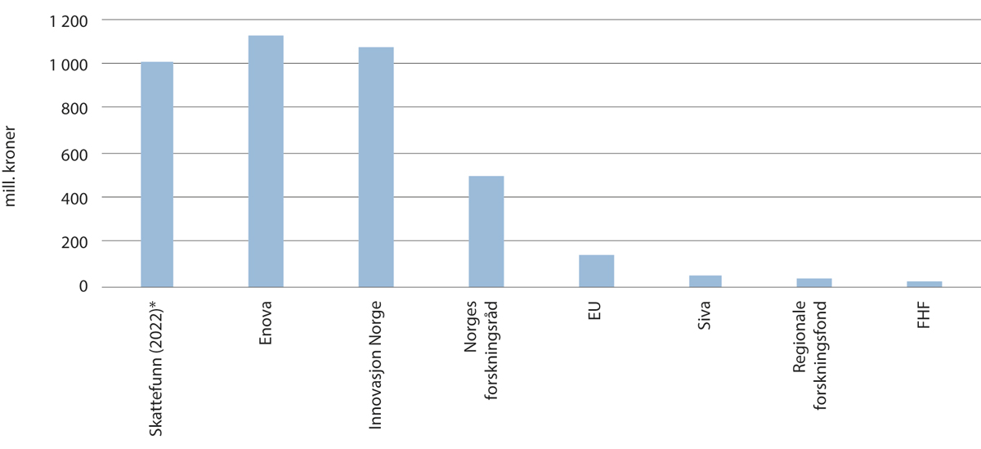
          - Støtte til unge foretak (0–5 år) målt i samlet tilskuddsbeløp, fordelt på virkemiddelaktør (og Skattefunn) i 2023
Kilde: SSB (tabell 12646). *Skattefunn er ikke en egen virkemiddelaktør men et virkemiddel (skattefradragsordning). Tallene for Skattefunn viser faktisk mottatt støttebeløp. Her brukes tall for 2022, tall for 2023 er ikke tilgjengelig ved publiseringstidspunktet.
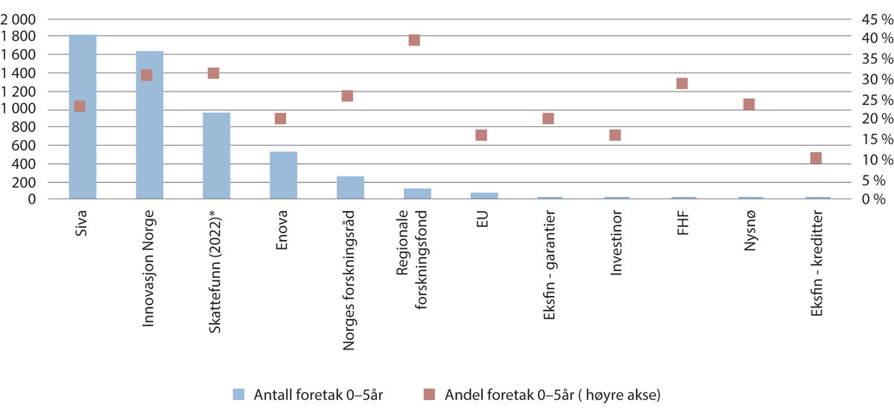
          - Antall unge foretak (0–5 år) og deres prosentandel av alle mottakere, som har mottatt støtte, fordelt på virkemiddelaktør (og Skattefunn) i 2023
Kilde: SSB (tabell 12646). *Skattefunn er ikke en egen virkemiddelaktør men et virkemiddel (skattefradragsordning). Tallene for Skattefunn viser faktisk antall mottakere som har mottatt støtte. Her brukes tall for 2022, da tall for 2023 ikke er tilgjengelig ved publiseringstidspunktet.
Gründerskap er i all hovedsak private initiativer der enkeltpersoner og enkeltforetak utforsker muligheter i markedet. I utgangspunktet er støtte fra det offentlige virkemiddelapparatet kun aktuelt i tilfeller der det forekommer markedssvikt. Dette er med på å forklare at 98 prosent av alle nystartede foretak ikke mottar støtte fra virkemiddelapparatet.
De samlede tilskuddene fra alle virkemiddelaktører, ekskludert Skattefunn, til foretak under tre år har ligget på mellom 900 millioner og 1 milliard kroner per år siden 2017, med unntak av årene 2020 og 2021 hvor støtten økte i forbindelse med pandemien. Inkluderes foretak inntil 5 år har andelen av tilskuddene fra virkemiddelapparatet som går til unge foretak ligget ganske stabilt rundt 28-29 prosent siden 2017, med unntak av i 2020 da andelen var noe høyere. Målt i faste priser er tilskuddene til unge foretak (0–5år) i 2023 økt fra 2017-nivå, men det går nå noe mer til foretakene som er 3 til 5 år gamle, og mindre til de aller yngste foretakene (se figur 7.3).
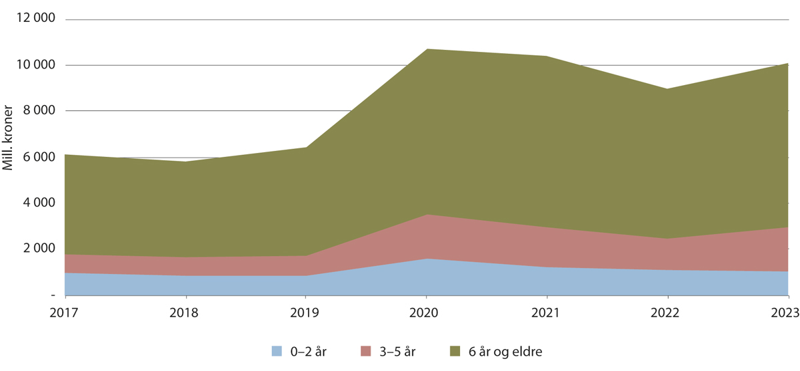
          - Tilskudd fra virkemiddelaktørene1 til foretak fordelt på alder i perioden 2017–2023. Mill. kroner.
1 Virkemiddelaktørene som inngår i statistikken for tilskudd er Enova, EUs Horisont Europa, FHF, fylkeskommunene (t.o.m. 2022) Innovasjon Norge, Norges forskningsråd, Norsk romsenter, Regionale forskningsfond og Siva. Støtte fra Skattefunn er ekskludert i figuren da det p.t. ikke foreligger tall for faktisk tildelt støtte i 2023.
Kilde: SSB (tabell 12646). Beregninger: Nærings- og fiskeridepartementet.
Innovasjon Norge
Innovasjon Norge er et særlovsselskap som eies av Nærings- og fiskeridepartementet og fylkeskommunene. I 2023 mottok Innovasjon Norge bevilgninger og oppdrag formulert i oppdragsbrev fra Nærings- og fiskeridepartementet, Kommunal- og distriktsdepartementet, Landbruks- og matdepartementet, Utenriksdepartementet, Kultur- og likestillingsdepartementet, Samferdselsdepartementet, Forsvarsdepartementet og fylkeskommunene.
Formålet til Innovasjon Norge er å være statens og fylkeskommunenes virkemiddel for å realisere verdiskapende næringsutvikling i hele landet. Innovasjon Norge skal utløse bedrifts- og samfunnsøkonomisk lønnsom næringsutvikling, og utløse regionenes næringsmessige muligheter. Selskapet skal arbeide for formålet ved å nå delmålene om flere gode gründere, flere vekstkraftige bedrifter og flere innovative næringsmiljøer. Innovasjon Norge tilbyr tjenester innenfor finansiering, rådgivning, kompetanse, nettverk og profilering, og har kontorer i alle Norges regioner, samt 28 kontorer i 23 land utenfor Norge.
Innovasjon Norges arbeid for gründere dreier seg om å sikre et godt finansieringstilbud, heve kompetansen til oppstartsbedrifter og bidra til å videreutvikle økosystemet for oppstart blant annet gjennom å utlyse egne midler til aktørene. Oppstartsbedrifter benytter seg også i stor grad av Innovasjon Norges øvrige finansieringsvirkemidler. Gjennom internasjonaliseringsoppdraget og utekontorene kan Innovasjon Norge hjelpe gründere ut i internasjonale markeder.
Kommunal- og distriktsdepartementet finansierer virkemidler hos Innovasjon Norge som er spesielt utformet for å treffe næringslivet i regioner og distrikter. Sentralt i distriktsoppdraget står bevilgningen fra Kommunal- og distriktsdepartementet til fylkeskommunene, som bruker midlene på en portefølje av virkemidler hos Innovasjon Norge (og Siva) rettet mot gründere, små og mellomstore bedrifter, og bedrifter i distriktene. Virkemidlene inkluderer både finansiering, kompetansetilbud og nettverk og utgjør en viktig del av Innovasjon Norges tilbud til gründere, oppstartsbedrifter og små bedrifter.
Innovasjon Norge er den aktøren som har det bredeste tilbudet til gründere med et eget mål om å få frem flere gode gründere. Over 1600 foretak, eller en tredjedel av virksomhetene som benytter seg av Innovasjon Norges tilbud i 2023, er fem år eller yngre. Til sammen mottok unge foretak over en milliard kroner i tilskudd og 1,4 milliarder kroner i lån og garantier fra Innovasjon Norges ordninger i 2023.
Siva
Siva er et statlig foretak som investerer i eiendom og industritomter og forvalter programmer for inkubatorer og næringshager og avanserte testfasiliteter (katapultordningen). Siva er statens virkemiddel for tilretteleggende eierskap og utvikling av bedrifter og nærings- og kunnskapsmiljøer i hele landet.
Siva tilbyr kompetanse og møteplasser for at bedriftene skal kunne utvikle seg og sine ideer, gjennom et nettverk av innovasjonsselskaper over hele landet. Her blir bedriftene veiledet, utfordret og koblet sammen med riktig kompetanse, industrielle partnere og kapital. Nystartede industribedrifter er en viktig målgruppe.
Siva gir oppstartsbedrifter og industrielle aktører tilgang til avanserte testfasiliteter og arenaer som er viktig for videreutviklingen av produktideer.
Om lag 2000 unge foretak benytter seg årlig av Sivas nettverk av næringshager, inkubatorer og katapulter. Flesteparten av foretakene Siva har direkte eller indirekte kontakt med, er unge foretak. Siva gir i mindre grad direkte økonomisk støtte til enkeltbedrifter.
Norges forskningsråd
Norges forskningsråd er et forvaltningsorgan under Kunnskapsdepartementet med ansvar for å følge opp regjeringens forskningspolitiske prioriteringer. Virkemidlene spenner fra grunnforskning til innovasjonsrettet forskning og kommersialisering av forskningsresultater. Forskningsrådet får tildelinger fra alle departementene og disponerte i 2023 om lag 11,3 milliarder kroner til forsknings- og innovasjonsprosjekter.
Forskningsrådets tre hovedoppgaver er å finansiere forskning, gi forskningspolitiske råd og skape møteplasser. Forskningsrådet skal også fremme internasjonalt forsknings- og innovasjonssamarbeid og har en rekke ordninger for å mobilisere norske søkere til EUs forsknings- og innovasjonsprogram.
En viktig oppgave for Forskningsrådet er å bidra til at forskningsinstitusjonene oppnår nyskaping og verdiskaping gjennom å utløse forskningsbasert innovasjon. Det er viktig at offentlig finansierte forskningsinstitusjoner og næringslivet har et godt samspill og god kunnskapsoverføring. Målet er at resultater fra offentlig finansiert forskning skal komme til nytte og skape verdier i samfunnet.
Nesten 250 unge virksomheter fikk støtte fra Forskningsrådet i 2023. Dette utgjorde 25 prosent av alle foretak som fikk støtte fra Forskningsrådet i 2023. Selv om det er relativt få som får støtte fra Forskningsrådet sammenlignet med Innovasjon Norge og formålet med støtten ikke nødvendigvis er gründervirksomhet, kan støtten ha stor betydning for unge foretak med forskningsaktiviteter.
I samarbeid med Skatteetaten, administrer Forskningsrådet ordningen Skattefunn. Skattefunn er en skattefradragsordning som har flere brukere og bidrar med større beløp til forskning og utvikling i gründerbedrifter enn de fleste virkemiddelaktørene. I 2022 mottok 940 foretak under fem år en milliard kroner i skattefradrag og tilskudd. Ordningen er nærmere omtalt i kapittel 7.2.2.
Kommuner og fylkeskommuner
Fylkeskommunene forvalter en rekke virkemidler og programmer som er rettet mot, eller relevant for, gründere og oppstartsbedrifter. Fylkeskommunens næringspolitiske virkemidler kan i hovedsak deles i to:
- oppdraget til Innovasjon Norge og Siva med midler fra Kommunal- og distriktsdepartementet
- egne prosjekter, virkemidler og initiativer
Med midler fra Kommunal- og distriktsdepartementet gir fylkeskommunene oppdrag til Innovasjon Norge og Siva om å utvikle og forvalte virkemidler som er særlig relevante for gründere, oppstartsbedrifter og små og mellomstore bedrifter i sitt fylke. Fylkeskommunenes innsats for gründere og oppstartsbedrifter er inkludert i tallene til Innovasjon Norge og Siva i de foregående figurene.
Fylkeskommunene har også muligheter til å iverksette egne prosjekter, initiativer og virkemidler for næringsutvikling. De kan ta i bruk både frie inntekter og statlig finansierte ordninger som Arktis 2030, kompetanse og arbeidskraft i distrikta, omstillingsordningen og Interreg-program.
Kommunen yter tjenester til det lokale næringslivet, både eksisterende bedrifter og etablerere. I tillegg til å utføre sine lovpålagte oppgaver kan kommunene disponere ulike økonomiske virkemidler, samt gi veiledning og råd. For lokale gründere er støtte fra kommunale næringsfond særlig relevant.
Investinor
Investinor AS er et statlig eid investeringselskap som investerer i bedrifter i tidlig fase eller i fond som investerer i bedrifter i tidlig fase. Selskapets formål er å bidra til bedre kapitaltilgang i tidligfasemarked.
Tilgang på kapital og kompetanse er viktig for at vekstbedrifter skal kunne etablere seg og vokse.
Investinor har åtte ulike investeringsmandater. Til og med 2024 er Investinors mandater tilført over 8 milliarder kroner i statlig investeringskapital, når tilbakebetalinger under enkelte av mandatene er fratrukket. De største ordningene er direkteinvesteringsmandatet fra 2008 (4,2 milliarder kroner) og fonds- og matchinginvesteringer (2,3 milliarder kroner inkludert 500 millioner kroner øremerket Nord-Norge). I tillegg følger selskapet opp flere ordninger:
- såkornfond etablert mellom 2006–2019
- presåkornfond etablert mellom 2015–2020
- Koinvesteringsfondet for Nord-Norge fra 2018
- Norges deltakelse i Natos Innovasjonsfond
Investinor AS er Norges største tidligfaseinvestor med eksponering, direkte og indirekte, mot selskaper over hele landet. Investinors direkteinvesteringer har en hovedvekt av selskaper innenfor helse og teknologier hvor Norge har internasjonale konkurransefortrinn. Ved utgangen av 2023 hadde Investinor direkte eller indirekte investeringer i 693 bedrifter. Av disse er 494 registrert i Norge. Et stort flertall av investeringene er gjort indirekte gjennom 63 tidligfasefond som Investinor har investert i. Bedriftene i de ulike porteføljene ble tilført til sammen 4 milliarder kroner i 2023, hvorav om lag 18 prosent fra Investinor og om lag 82 prosent fra private investorer. For investeringer gjennom fond er det tilført om lag 13 prosent fra Investinor og 87 prosent fra andre investorer i de enkelte bedriftene.
Nysnø Klimainvesteringer
Nysnø Klimainvesteringer AS er et statlig eid investeringsselskap som direkte eller indirekte investerer i tidligfaseselskaper som skal bidra til å redusere klimagassutslipp. Statens mål som eier er høyest mulig avkastning over tid innenfor bærekraftige rammer. Selskapet investerer i unoterte selskaper og fond rettet mot unoterte selskaper, med virksomhet i eller ut fra Norge. Investeringsuniverset er selskaper i tidlig faser, og investeringene retter seg i hovedsak mot ny teknologi i overgangen fra teknologiutvikling til kommersialisering, det vil si i selskapenes vekstfase. Nysnøs investeringer skal gjøres på kommersielt grunnlag, samtidig og på like vilkår som private medinvestorer.
Nysnø har per utgangen av 2023 investert og forpliktet til sammen 2,9 milliarder kroner i 19 selskaper og 16 fond. Av disse er 5,6 prosent investert i såkornfasen, og 52,3 prosent i venturefasen.
EU
Gjennom EØS-avtalene får Norge mulighet til å delta i programarbeid med EU på en rekke områder. Regjeringen prioriterer å delta i flere av EUs rammeprogrammer (2021–2027) som er av betydning for norsk næringsliv.
Horisont Europa er EUs mest sentrale program for forskning og innovasjon. Programmet har tre hovedpilarer, hvorav den tredje, som er knyttet til innovasjon, er mest relevant for gründervirksomhet. Her er det flere delprogrammer som gir ulike former for støtte til innovasjon. Disse inkluderer:
- European Innovation Council (EIC), som gir finansiell støtte til disruptive vekstbedrifter gjennom ulike finansieringsmuligheter
- Ecosystems for Innovation, som arbeider for å styrke samarbeidet mellom økosystemer i Europa
- European Institute for Innovation and Technology (EIT), som arbeider med å heve kompetansen innenfor tematiske områder for å håndtere langsiktige utfordringer
Terskelen for å få støtte fra EU er høyere enn for mange av de nasjonale programmene, og andelen unge foretak som mottar støtte fra EUs programmer er relativt lav. I 2023 fikk 69 norske foretak under fem år 145 millioner kroner i støtte fra EU, noe som utgjorde 16 prosent av alle norske foretak som fikk støtte fra EU samme år.
Andre aktører
I tillegg til aktører som på ulike nivåer har oppdrag om å fremme gründerskap og kommersialisering, består virkemiddelapparatet av andre aktører som kan bistå gründere med særskilte behov.
Patentstyret er et forvaltningsorgan under Nærings- og fiskeridepartementet og behandler søknader og gir rettigheter til patenter, varemerker og design i Norge. På denne måten bidrar Patentstyret til at oppstartsbedrifter får sikret sine immaterielle rettigheter. Patentstyret bidrar også til innovasjon og verdiskaping gjennom sin rolle som nasjonalt kompetansesenter for immaterielle rettigheter og gjennom informasjons- og veiledningsvirksomhet. Videre retter Patentstyret seg mot virkemiddelaktører, næringsorganisasjoner og andre for å gjøre dem mer bevisst på verdien av immaterielle rettigheter og heve kompetansen deres på feltet.
Enova hjelper næringslivet med å kutte klimagassutslipp og er også relevant for mange gründere. Oversikten over tilskudd fra virkemiddelaktørene i 2023 viser at Enova er en av aktørene som bidrar med mest støtte til unge foretak. Dette skyldes blant annet Enovas omfattende oppdrag for å redusere klimagassutslipp, blant annet støtte til innkjøp av elektriske varebiler som også kommer unge foretak til gode.
Noen gründere retter seg mot internasjonale markeder allerede fra starten. Gjennom Eksportfinansiering Norge (Eksfin), tilbyr staten lån og garantier for å bidra til å realisere eksportkontrakter og eksportrelaterte investeringer i Norge. I de senere år har Eksfins tilbud blitt utvidet. Blant annet kan Eksfin garantere for arbeidskapital fra bank til eksportrettede små og mellomstore bedrifter.
Design og arkitektur Norge (DOGA) jobber for å fremme god bruk av design og arkitektur. DOGA legger til rette for designdrevet innovasjon ved å tilby kapital- og kompetansevirkemidler. Ordningen Designdrevet innovasjonsprogram (DIP) er et kombinert kapital- og kompetansevirkemiddel og tildeles mellom 20 og 25 virksomheter hvert år. Gjennom DIP kan bedrifter søke om midler til idéfasen i innovasjonsprosjekter. For å treffe enda flere bedrifter og aktører i næringslivet har DOGA også utviklet flere kompetansevirkemidler i form av kurs og veiledninger innenfor blant annet designdrevet innovasjon, designledelse, brukeropplevelse og bærekraftig design.
LUP er et privat program underlagt Næringslivets Hovedorganisasjon (NHO). NHO, KS, Innovasjon Norge og Forskningsrådet er programansvarlig, mens NHO har det overordnede prosjektlederansvaret. I 2023 ble det igangsatt totalt 26 innovative anskaffelser gjennom LUP. Leverandørutviklingsprogrammet (LUP) hjelper kommuner, fylkeskommuner og statlige virksomheter med å gjennomføre innovative anskaffelser. Dette gjøres gjennom ulike aktiviteter som kurs, formidling, råd og veiledning, informasjonsspredning og konkret bistand i anskaffelsesprosesser. Det overordnede samfunnsoppdraget til LUP er å bidra til at det settes i gang flere innovative offentlige anskaffelser, og å bidra til nye og bedre løsninger og næringsvekst.
Norwegian Energy Partners (NORWEP) er en stiftelse som har som mål å styrke grunnlaget for norsk verdiskaping og sysselsetting i energinæringene ved å legge til rette for at bedrifter i energisektoren skal internasjonaliseres. NORWEP arbeider for å fremme eksport i norsk næringsliv gjennom å styrke posisjonen til norsk leverandørindustri innenfor fornybar energi og ved å opprettholde den sterke posisjonen til norsk leverandørindustri innenfor olje og gass. Dette gjør stiftelsen ved å tilby markedsinnsikt, profilering og rådgivning.

Ulike oppstartsbedrifter har ulike behov
Til sammen bidrar aktørene i virkemiddelapparatet med et bredt sett av virkemidler som skal imøtekomme behovene til gründere og øvrig næringsliv. De ulike virkemiddelaktørene og ordningene er gjerne tilpasset ulike faser av en utviklingsprosess. Dette kan for eksempel være støtte til forskning, kommersialisering av forskningsresultatet eller skalering av en bedrift. For noen bedrifter vil denne utviklingsprosessen samsvare med bedriftens utviklingsfaser. For andre vil utviklingsprosessen foregå i flere runder. Å beskrive virkemiddelapparatets tilbud til oppstartsbedrifter som én prosess kan derfor være misvisende ettersom oppstartsbedriftene vil ha ulike utviklingsprosesser og ulike behov for støtte.
Dette kan synliggjøres ved å se på utviklingen i tre ulike, og mer eller mindre typiske, eksempler på oppstartsbedrifter som har benyttet seg av virkemiddelapparatet:
- Hættas opplevelser AS, en liten reiselivsbedrift
- Dignio AS, en hurtigvoksende teknologibedrift og
- Arxx Therapeutics AS, en forskningstung bioteknologibedrift
Eksemplene er ment å illustrere hvordan virkemidlene kan virke for tre svært ulike virksomheter. Figur 7.4–7.6 viser hvilke type ordninger i virkemiddelapparatet de ulike bedriftene har benyttet på ulike tidspunkt.
I noen deler av landet er det dårligere tilgang på kapital. Vi har derfor distriktsrettede virkemidler som skal kompensere for noen av ulempene ved å etablere seg på steder med mindre kapitalmarkeder. Et slikt eksempel er Hættas opplevelser AS, som ble etablert i 2019 og tidlig fikk et lite risikolån fra Innovasjon Norge, samt støtte fra et kommunalt næringsfond. Bedriften er en del av en næringshage tilknyttet Siva og får gjennom det tilgang til tjenester og et større nettverk av bedrifter. Bedriften gikk tidlig med overskudd og har siden 2019 ikke fått ytterligere støtte gjennom det offentlige virkemiddelapparatet utover det å være en del av en næringshage.
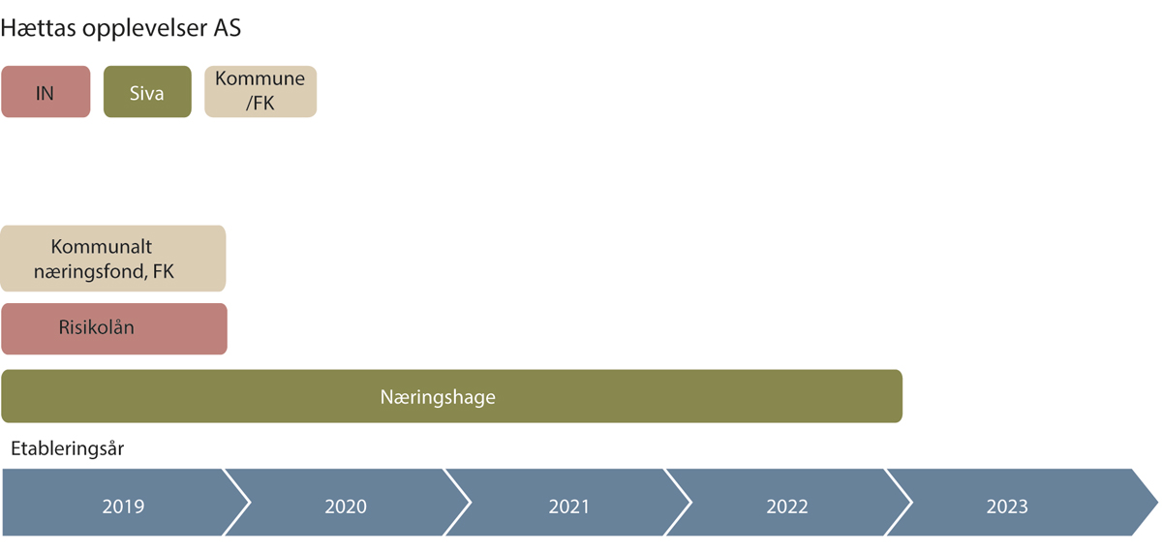
          - Illustrasjon av oppstartsbedrifters virkemiddelbruk – Hættas opplevelser AS
Hættas opplevelser AS er et godt eksempel på en distriktsbedrift som utover litt starthjelp har stått på egne bein tidlig og finansiert virksomheten gjennom egne inntekter. Selv om det er stor variasjon i hvordan også denne typen gründere bruker virkemiddelapparatet, er det et gjennomgående trekk at virkemidlene løser et tidsavgrenset behov, og at disse gründerne bruker færre virkemidler i kortere tid enn andre.
Noen oppstartsselskaper har vedvarende forsknings- og innovasjonsaktivitet og bruker flere virkemidler etter at de har fått oppstartsfinansiering. Dignio AS er et eksempel på en bedrift med vedvarende forsknings- og innovasjonsaktivetet som startet med Innovasjon Norges etableringstilskudd, og tidlig benyttet seg av Skattefunnordningen. For de fleste bedrifter av denne typen er Skattefunn en ordning som går igjen over tid, siden dette er en rettighetsbasert ordning. Dignio AS har også vunnet frem i konkurransen om midler i de generelle ordningene i Innovasjon Norge og Norges Forskningsråd, som innovasjonskontrakter, risikolån og innovasjonsprosjekter i næringslivet. I tillegg har selskapet deltatt i flere klyngeinitiativer.
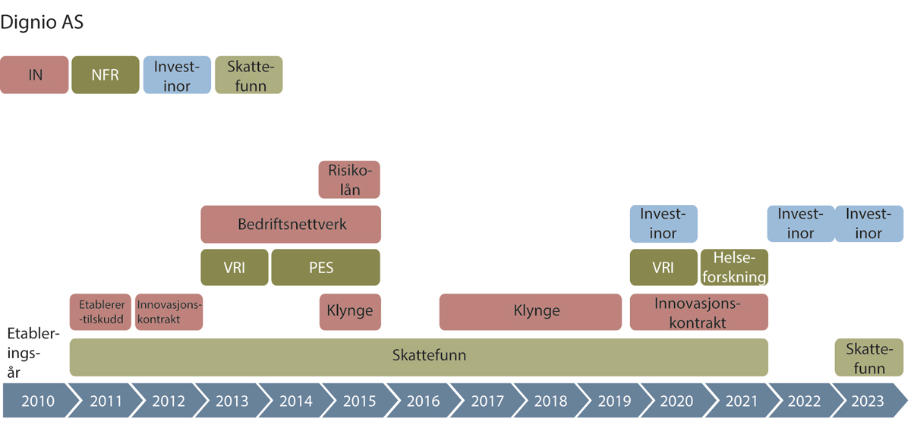
          - Illustrasjon av oppstartsbedrifters virkemiddelbruk - Digno AS
For denne typen innovasjonsselskaper er det særlig vanskelig å tegne et typisk forløp, og variasjonen i bruken av virkemidler er stor. Resultatene fra forsknings- og innovasjonsprosjekter er usikre, og prosjektene kan endre karakter underveis. Derfor varierer det også mye om man søker støtte fra virkemiddelapparatet, hvilke virkemidler man søker på, og hvilket gjennomslag man får.
Noen oppstartsselskaper har svært lange forsknings- og utviklingsløp før man kan forvente å se resultater. Slike løp avhenger av at man klarer å overbevise private investorer til å gå inn med betydelig privat kapital på et tidspunkt hvor resultatene er svært usikre, risikoen er høy og en eventuell avkastning ligger langt frem i tid. Utviklingen i det akkumulerte driftsresultatet i slike selskaper beskrives ofte som en J-kurve, der selskapet har negative driftsresultater i mange år før selskapet får positive driftsresultater.
Arxx therapeutics AS er et forskningstungt selskap som ble registrert i 2015. I 2018 mottok de etablerertilskudd fra Innovasjon Norge. Siden 2020 har de fått støtte til forskning fra Forskningsrådet og Skattefunn, og i 2021 gikk Investinor inn med kapital. Fra 2023 har de også vært en del av Sivas inkubasjonsprogram. Selskapet kan beskrives som et selskap som fremdeles er i den første delen av J-kurven, med negative og fallende driftsresultater. I januar 2024 fusjonerte selskapet med Oxitope Pharma og hentet inn 862 millioner kroner fra en internasjonal investor. Fra 2024 heter selskapet Calluna Pharma.
Eksempelet viser hvordan egenkapitalvirkemidler som Investinor og de generelle forskningsvirkemidlene kan spille en viktig rolle i å finansiere forskningstunge oppstartsbedrifter med lange løp som kan skape store verdier for Norge i fremtiden.
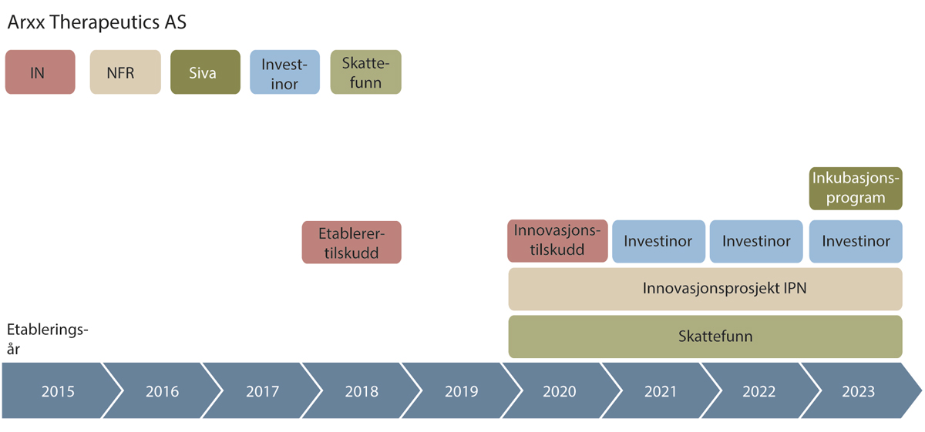
          - Illustrasjon av oppstartsbedrifters virkemiddelbruk - Arxx Therapautics AS
Eksemplene over viser at det er mange ulike utviklingsløp for oppstartsbedrifter, og med dette er behovet for støtte fra det offentlige virkemiddelapparatet ulik for hver enkel oppstartsbedrift.
Kreativ næring er i vekst internasjonalt og det har vært en positiv utvikling også i Norge. Potensialet for vekst er fortsatt stort, og kreativ næring har gode forutsetninger for økt verdiskaping. Noe av det viktigste myndighetene kan gjøre for norske bedrifter er å sørge for gode, generelle rammevilkår, som gjør det forutsigbart og lønnsomt å drive næringsvirksomhet i Norge. Næringspolitikken skal bidra til at vi når målene om høy sysselsetting og effektiv bruk av ressursene våre. De generelle rammebetingelsene for næringslivet i Norge er gode, også for kreativ næring.
Aktører i kreativ næring møter mange av de samme utfordringene som andre næringer, men har også noen særtrekk og det kommersielle potensialet kan variere med hensyn til etterspørsel, skalering og eksport. Kreativ næring er mer enn bare økonomisk verdiskaping, og kan også handle om å skape møteplasser, gi innhold i folks liv og om å legge til rette for mang­fold og ytringsfrihet. I likhet med næringslivet generelt, står næringen ovenfor en grønn og digital omstilling, og for å løse dette er det behov for nytenkning og innovasjon
Regjeringen vil
- legge frem et veikart for kreativ næring

Kapitalvirkemidler og skatteinsentiver
Virkemiddelapparatet tilbyr en rekke finansieringsordninger som kan være relevante for oppstartsbedrifter på veien mot å lykkes. Mange av disse ordningene har ikke gründere og oppstartsbedrifter som en egen målgruppe, men utgjør likevel en viktig kilde til kapital for oppstartsbedrifter. De aller fleste finansieringsordningene forutsetter at deler av prosjekt- eller investeringskostnaden dekkes av egne midler eller annen privat kapital. Dette er viktig for å sikre at forretningsideen har en aksept og vurderes som lønnsom av det private markedet. Kravet er med på å redusere sannsynligheten for at den offentlige støtten blir et substitutt for privat kapitaltilførsel, og kan fungere som en ekstra dytt for gründeren til å tiltrekke seg investorer som også kan bidra med kompetanse og nettverk. På sikt skal oppstartsbedriften finansiere sin egen utvikling og drift uten offentlig støtte gjennom opptjent inntekt og overskudd eller gjennom fremmedkapital fra for eksempel banker eller investorer.
Innovasjon Norge har et finansieringstilbud som er målrettet mot gründere gjennom oppstartstilskudd, oppstartslån og Stud-ENT (se omtale i boks 7.1).
              - Videreutvikling av Innovasjon Norges oppstartsfinansiering
Innovasjon Norge tilbyr lån og tilskudd som er forbeholdt oppstartsbedrifter yngre enn fem år. Oppstartsordningene har til hensikt å finansiere tidlig markedsorientering og kommersialisering. Innovasjon Norges oppstartsfinansiering ble evaluert i 2022. Den overordnede vurderingen herfra er at markedet har behov for Innovasjon Norges oppstartsvirkemidler.
Våren 2023 justerte Innovasjon Norge innretningen av oppstartsordningene. Justeringen er gjort på bakgrunn av anbefalinger i evalueringen fra 2022, samt innspill og innsiktsrunder med gründere, investorer, samarbeidspartnere og egne rådgivere i hele landet.
Innovasjon Norge tilbyr nå oppstartsfinansiering delt inn i tre faser:
- Oppstartstilskudd 1 (Markedsavklaring) er rettet mot første fase av et oppstartsløp og kan utgjøre inntil 200 000 kroner.
- Oppstartstilskudd 2 er finansering til å utvikle en skalerbar og lønnsom forretningsmodell rundt en forretningsidé/løsning. Tilskuddet kan gis i to faser og kan utgjøre inntil 1 million kroner.
- Oppstartstilskudd 3 er et nytt tilskudd rettet mot oppstartsselskaper med høyt verdiskapingspotensial, langt utviklingsløp og kapitalintensiv kommersialisering. Finansiering til denne fasen skal benyttes til å forberede bedriften på kommersiell drift. Tilskuddet kan være inntil 2 millioner kroner, og dekke inntil en tredjedel av de godkjente prosjektkostnadene.
- Oppstartslån er et tilbud til oppstartsbedrifter i kommersialiseringsfasen. Lånet kan dekke aktiviteter i forbindelse med etablering av bedriftenes forretningsmodell, organisasjonsutvikling og markedsarbeid. Lånebeløpet er minimum 1 million kroner og maksimalt 2 millioner kroner. Kravet om personlig kausjon for 20 prosent av lånebeløpet ble fjernet i 2023. Fra og med mai 2023 gis lånet med pant i selskapets aktiva. Oppstartslån og
Oppstartstilskudd 3 dekker i stor grad samme fase og aktiviteter og må derfor ses i sammenheng.
For Oppstartstilskudd 1 og 2 settes egne kriterier for oppstartsbedrifter fra distriktskommuner.
Sammenlignet med tidligere er dagens innretning i større grad behovstilpasset og har klare milepæler for stegvis utvikling av produkter og markedsposisjonen. Gjennom å innføre oppstartstilskudd 3 har Innovasjon Norge fått større mulighet til å støtte oppstartsbedrifter med lange utviklingsløp. I den nye innretningen er finansieringsordningene også mer integrerte med Innovasjon Norges kompetanse- og nettverkstjenester.
I 2023 ble det innvilget 179 millioner kroner i oppstartstilskudd (inkl. Stud-ENT) og i underkant av 78 millioner kroner i lån til oppstartsbedrifter gjennom disse finansieringsordningene.
Tilskudd til studententreprenørskap (Stud-ENT)
Stud-ENT skal bidra til at studenter får muligheten til å teste sine entreprenørskapsevner gjennom å etablere egen bedrift, og å fremme studentinnovasjon og entreprenørskapskultur ved norske universiteter og høyskoler. Gjennom Stud-ENT kan masterstudenter på siste året søke om tilskudd på inntil 1 million kroner til å realisere sin forretningsidé. Ordningen ble overført fra Forskningsrådet til Innovasjon Norge i 2022. I 2023 fikk 22 studentprosjekter tilbud om finansiering gjennom ordningen.
I 2023 hadde Innovasjon Norge en utlysning til «Stud-ENT entreprenørskapskultur» hvor universiteter og høyskoler kunne søke om støtte til å styrke sitt arbeid med studentinnovasjon og entreprenørskap og dermed skape en grobunn for flere suksessrike Stud-ENT-gründere.
Rammeslutt
Regjeringen har i statsbudsjettet for 2024 styrket Innovasjon Norges innsats for oppstartsbedrifter med 70 millioner kroner. Styrkingen benyttes til finansieringsordninger, kompetanse- og nettverkstjenester, og den skal bidra til grønn omstilling. Innovasjon Norges innsats for gründere og oppstartsbedrifter er foreslått styrket med ytterligere 52 millioner kroner i 2025.
De øvrige finansieringsordningene til Innovasjon Norge retter seg hovedsakelig mot bedrifter som har kommet seg forbi oppstartsfasen, inkludert mer modne bedrifter som trenger støtte til å utvikle et nytt produkt. For oppstartsbedrifter vil de brede ordningene være særlig relevante i en vekst- og skaleringsfase ettersom de tillater et større tilskudds- eller lånebeløp enn det oppstartsordningene gjør. Aldersfordelingen blant mottakerne bekrefter at flere av Innovasjon Norges øvrige finansieringstjenester er relevante for oppstartsbedrifter. Dette gjelder særlig fylkesvise, investerings- og bedriftsutviklingstilskudd, Innovasjonslån (både distriktsrettede og landsdekkende), Miljøteknologiordningen, Vekstgaranti og Innovasjonskontrakter.
Miljøteknologiordningen og Innovasjonskontrakter er to etterspurte tilskuddsordninger som treffer en bred målgruppe av bedrifter, og hvor andelen unge støttemottakere er relativt høy. Miljøteknologiordningen er tilskudd til pilot- og demonstrasjonsprosjekter for å bidra til kommersialisering av innovative løsninger basert på miljøteknologi. Ordningen skal bidra til flere vekstkraftige bedrifter. Ordningen er et sentralt virkemiddel for å støtte utviklingen av nye grønne oppstartsbedrifter. Innovasjonskontrakter er tilskudd til forsknings- og utviklingssamarbeid mellom en leverandørbedrift og en offentlig eller privat kunde. Ordningen er et godt virkemiddel for å bidra til økt bruk av oppstartsbedrifter for å nå målsetningen om flere innovative offentlige anskaffelser.
For oppstartsbedriftene som har startet å tjene penger og kan vise til betjeningsevne, er bankfinansiering en mulig finansieringskilde. Mange oppstartsbedrifter mangler derimot tilstrekkelig med midler/eiendeler de kan bruke som sikkerhet for å få ordinær bankfinansiering. I slike tilfeller kan Innovasjon Norges Vekstgaranti eller Innovasjonslån være relevant. Disse ordningene skal styrke tilgangen til bankfinansiering for innovative bedrifter, ved å kompensere for bedriftenes mangel på tilstrekkelig sikkerhet. Under Vekstgarantiordningen gjøres dette ved at Innovasjon Norge garanterer for deler av bankenes ev. tap på lån til slike bedrifter. Kundedialog og kredittvurdering gjøres av bankene som har søkt og fått en samarbeidsavtale med Innovasjon Norge under Vekstgarantiordningen. Innovasjonslån er Innovasjon Norges egen låneordning. For begge ordninger har Innovasjon Norge inngått garantiavtaler med EIF under rammeprogrammet Invest EU. Avtalen med EIF gjør at Innovasjon Norge kan låne ut mer og gi lån til flere, til bedre vilkår til blant annet innovative oppstartsbedrifter i vekstfasen.
Gjennom Innovasjonsprosjekter i næringslivet (IPN) støtter Forskningsrådet forskning i næringslivet der bedrifter samarbeider med forskningsmiljøer. Dette er et sentralt virkemiddel for å støtte FoU-aktiviteter i næringslivet. For forskningstunge oppstartsbedrifter med lange utviklingsløp kan ordningen bidra til finansiering i en tidlig fase. I 2023 var 25 prosent av søkerbedriftene til denne ordningen under fem år.
På egenkapitalsiden er Investinor den mest sentrale virkemiddelaktøren for oppstartsbedriftene. Investinor skal bidra til bedre kapitaltilgang i tidligfasemarkedet i Norge. Dette gjør de ved å investere risikokapital sammen med private investorer. Investinor bruker tre ulike verktøy for å allokere risikokapital ut i markedet:
- Direkteinvesteringer: her investerer Investinor direkte i utvalgte selskaper sammen med private investorer.
- Matchinginvesteringer: her matcher Investinor investeringen fra aktive, private investorer.
- Fondsinvesteringer: dette er investeringer i fond forvaltet av private forvaltere.
Investinor samarbeider både med norske og internasjonale investorer i sine investeringer. Investinor har på så måte en viktig rolle som brobygger mellom oppstartsbedrifter og norske og internasjonale investorer.
Flere vekstbedrifter kan få tilført kapital dersom flere private investerer i denne fasen, herunder private pensjonskasser og andre langsiktige investorer. Dette kan også bidra til å gjøre den offentlige virkemiddelbruken mer effektiv. Det er flere eksempel på at offentlige og private investorer har gått sammen om fond-i-fond løsninger. Det vil si fond som investerer i flere privat forvaltede tidligfasefond. Regjeringen vil undersøke om denne typen samarbeid, eventuelt andre modeller kan bidra til å bedre kapitaltilgangen i tidlig fase. Regjeringen ønsker å gi Investinor et oppdrag om å vurdere dette.
I økende grad ser vi at EU-virkemidler bygger videre på, og spiller sammen med, både nasjonale virkemidler og privat kapital. Et eksempel på dette er finansieringsordningen EIC-akselerator. Dette er en ordning for innovative små og mellomstore bedrifter med internasjonale ambisjoner og stort potensial for vekst. EIC-akselerator tilbyr finansiering, mentorer og akseleratortjenester. Ordningen består av tilskudd på inntil 2,5 millioner euro, og mulighet for egenkapital på inntil 15 millioner euro. Til sistnevnte kreves det matching fra private investorer. I samarbeid har Innovasjon Norge og Forskningsrådet i 2023 nominert 40 norske kandidater til ordningen, hvorav elleve fikk invitasjon til å presentere selskapet for juryen i EIC. I mars 2024 ble det klart at to norske selskaper får støtte gjennom akseleratoren.
Gjennomgangen over viser at det næringsrettede virkemiddelapparatet tilbyr en rekke ordninger og verktøy for å støtte kapitalbehovet til oppstartsbedrifter i ulike faser. For å få frem flere gode vekstbedrifter ønsker regjeringen å styrke eller videreføre virkemiddelapparatets tilbud av kapitalordninger rettet mot oppstartsbedrifter.
Regjeringen vil
- styrke finansieringsvirkemidler særlig rettet mot oppstartsbedrifter med vekstpotensial, herunder etablerertilskudd, innovasjonskontrakter og oppstartslån
- gi Investinor i oppdrag å vurdere hvordan Investinor i partnerskap med private eiere som pensjonskasser og lignende, kan samarbeide med sikte på å bedre kapitaltilgangen i det norske tidligfasemarkedet

Skattefradragsordninger
I tillegg til virkemidler som gir direkte finansiell støtte til oppstartsbedrifter gjennom tilskudd, lån og egenkapital, gis oppstartsbedrifter støtte gjennom to skattefradragsordninger.
Skattefunn
Skattefunn er en ordning som gir et ekstra fradrag i skatt for selskapers kostnader til forskning og utvikling. Fradraget utgjør 19 prosent av kostnadene til godkjente Skattefunn-prosjekter. Hvis fradraget overstiger fastsatt skatt, blir det overskytende fradraget utbetalt til den skattepliktige. Maksimalt fradragsgrunnlag per skattepliktig er 25 millioner kroner per år etter beregningsreglene, slik at maksimalt, årlig fradrag blir 4,75 millioner kroner. Ordningen er rettighetsbasert, som øvrige skatteregler, slik at foretak som oppfyller vilkårene, mottar støtten.
Norges Forskningsråd vurderer om aktivitetene i prosjektet oppfyller kravene til FoU-innhold i henhold til regelverket. Fradraget beregnes og gjennomføres av skatteetaten i forbindelse med skattefastsettingen. For 2025 er det anslått at støtten vil utgjøre om lag 3,5 milliarder kroner. Om lag 80 prosent av støtten blir betalt som direkte tilskudd til bedrifter som ikke er i skatteposisjon.
Skattefunn-ordningen har siden innføringen i 2002 blitt vurdert av flere eksterne instanser, blant dem Samfunnsøkonomisk analyse (SØA) i 2018. SØA fant at andelen nystartede bedrifter (0–2 og 3–5 år) blant Skattefunn-mottakere har sunket fra om lag 50 prosent i perioden 2002–2003 til om lag 25 prosent i perioden 2014–2015. De fleste bedrifter benytter ordningen mer enn én gang. Dette er med på å forklare hvorfor det er en større andel eldre bedrifter blant brukerne av ordningen.
Videre konkluderer evalueringen med at Skattefunn bidrar til å øke næringslivets investeringer i forskning og utvikling, og at dette gir mer nyskaping og økt produktivitet i næringslivet. SØA vurderte at Skattefunn er et egnet virkemiddel for å øke FoU-investeringer i næringslivet og at nivået på støtten som gis gjennom ordningen, er godt tilpasset. SØA fant at ordningen økte innovasjonen i form av nye produkter, utvikling av nye prosesser og flere patenter. Videre forsøkte SØA å analysere de eksterne virkningene av Skattefunn, men klarte ikke å påvise slike effekter. En ønsket effekt med ordningen er at FoU-investeringene skaper nytte for andre enn foretaket selv, men det har vist seg krevende å måle kvantitativt om dette oppnås.
Fradrag for investeringer i oppstartsbedrifter (oppstartsfradraget)
Den særskilte skatteinsentivordningen for langsiktige investeringer i oppstartsselskaper (oppstartsfradraget) ble innført i 2017. Personlige skattytere kan i 2024 få fradrag i alminnelig inntekt med inntil 1 million kroner årlig for aksjeinnskudd i oppstartselskaper. Aksjeinnskuddet må utgjøre minst 30 000 kroner for å gi rett til fradrag. Et oppstartselskap kan årlig motta maksimalt 5 millioner kroner i innskudd som gir rett til fradrag. For en person vil fradraget redusere skatt i alminnelig inntekt med 22 prosent av investeringen. Aksjene må beholdes i minst tre kalenderår.
Som et midlertidig tiltak for inntektsårene 2020 og 2021 ble ordningen utvidet til å gjelde selskapets ansatte og deres nærstående, se Prop. 126 L (2019–2020) Endringer i skatteloven (økonomiske tiltak i møte med virusutbruddet).
Ordningen er utformet innenfor rammene av det alminnelige gruppeunntaket i EØS-avtalens regelverk om statsstøtte. Gruppeunntaksforordningen legger begrensninger på hvilke selskaper og investorer som kan komme inn under ordningen. Som nevnt er det kun personlige skattytere som får oppstartsfradrag, men man kan investere via et aksjeselskap. Skattyter (eller skattyters nærstående) må ikke være eksisterende aksjonær i selskapet, og innskuddet må være på minst 30 000 kroner. Selskapet må oppfylle en rekke krav for å falle inn under ordningen. Det må være unotert og kan ikke være eldre enn seks år medregnet stiftelsesåret. I tillegg må antallet ansatte utgjøre mindre enn 25 årsverk, og de samlede driftsinntektene og balansesummen kan ikke overstige 40 millioner kroner. Minst 76 prosent av selskapet må være privateid. I tillegg må selskapet ha minst 400 000 kroner i årlige lønnskostnader, og det må hovedsakelig drive annen virksomhet enn passiv kapitalforvaltning.
Oppstartsfradraget er begrunnet i at oppstartsbedrifter kan ha vanskeligere for å skaffe kapital enn mer etablerte bedrifter, blant annet som følge av at asymmetrisk informasjon mellom små oppstartsselskaper og mulige investorer kan gi opphav til en markedssvikt. Dette argumentet gjelder ikke for ansatte, som må antas å kjenne bedriften de arbeider i.
Investeringer i slike bedrifter har ofte høy risiko, og kapitalinnhenting krever at investorene har god kjennskap til bedriften og investeringsprosjektet. Eventuell mangel på slik informasjon kan ikke avhjelpes med et skattefradrag. Sterkere insentiver til å investere i oppstartsbedrifter gjennom skattefradrag kan derimot føre til økte investeringer i prosjekter som ikke ville være lønnsomme når man tar hensyn til risikoen. Risiko ved investeringer er en faktor investorene må ta hensyn til, og som blir kompensert ved at forventet avkastning er høyere.
Figur 7.7 viser samlet fradrag i skatt i millioner kroner fra 2017 til 2022. For årene 2020 og 2021 vises også fradraget for ansatte som følge av den midlertidige utvidelsen av ordningen.
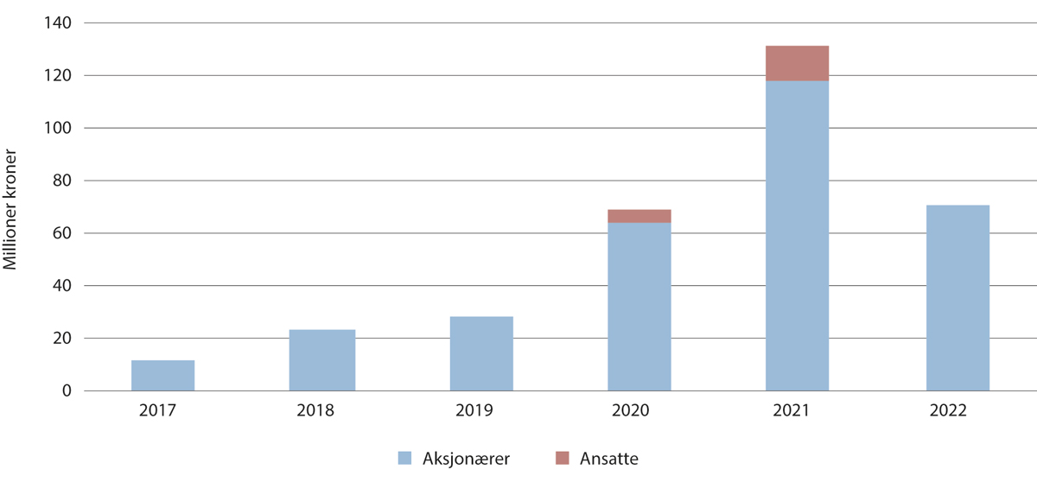
          - Skattefradrag for investeringer i oppstartsselskaper, millioner kroner
Kilde: Finansdepartementet og Skattedirektoratet
Ordningen har kortere fartstid enn Skattefunn og har ikke blitt evaluert. Det er derfor begrenset med kunnskap om i hvilken grad ordningen har påvirket investeringer i oppstartsselskaper. Så langt har bruken av ordningen vært vesentlig mindre enn først antatt.

Kompetansevirkemidler

Rådgivning, kurs og mentor
Gjennom saksbehandling, kurs og rådgivning bidrar virkemiddelapparatet til å bevisstgjøre gründerne om hvilken kompetanse de trenger for å drive og skalere virksomheten sin. De fleste virkemiddelaktørene har rådgivning og egne kurs rettet mot sine brukere. Her har særlig kommunenes og fylkeskommunenes førstelinjetjenester en viktig rolle lokalt. På landsbasis har Innovasjon Norge en rolle som førstelinjetjeneste for innovative bedrifter. Innovasjon Norge er også den aktøren som har det største tilbudet spesielt rettet mot gründere og oppstartsbedrifter, og tilbyr en rekke kompetanseprogrammer for innovative oppstartsbedrifter med høye vekstambisjoner og planer om internasjonalisering.
Gründere som tar kontakt med Innovasjon Norge for første gang, blir henvist til Vekst- og gründersenteret som har kontor i Førde. Dette gjelder både for de som prøver seg som gründer for første gang, og etablerte bedrifter i vekst. Vekst- og gründersenteret sparrer med bedriftene om deres behov og om hvordan Innovasjon Norge kan hjelpe på veien videre, og gir rettledning i verktøy og tjenester som kan bidra til at bedriftene lykkes med deres vekstreise. Vekst- og gründersenteret har videre ansvar for å behandle søknader om oppstartstilskudd 1 og holder jevnlig webinarer rettet mot oppstartsbedrifter.
Kompetansesenteret er en egen digital kursplattform utviklet av Innovasjon Norge. Plattformen har i dag mer enn 8000 aktive brukere og en kurskatalog på over 50 kurs. Plattformen inneholder også kurs utviklet av andre virkemiddelaktører. Kursene er gratis og selvbetjent, med kurs tilpasset ulike bedriftsfaser. Kurstilbudet inkluderer alt fra generell innføring i oppstart av egen bedrift, tilgjengelige finansieringsordninger, markedsføring, bærekraft, internasjonal markedsutvikling og eksport og hvordan man bygger nettverk.
Innovasjon Norges mentorordning for gründere skal bidra til å gi daglig leder i oppstartsbedrifter tilgang til en mentor med kompetanse og erfaring som kan styrke selskapets forutsetninger for å nå sine mål. Innovasjon Norge vurderer oppstartsbedriftenes behov for ekstern kompetanse i alle finansieringssaker og tilbyr dette i tillegg til finansiering der de ser behov.
På samme måte som mentorordningen til Innovasjon Norge er DOGAs ordning Designdrevet innovasjon (DIP) en ordning hvor bedrifter kan søke om midler for å tilegne seg kompetanse, her designere som kan bistå bedriften i idéutviklingsfasen. Bruk av designmetodikk i denne fasen kan bidra til at sluttproduktet blir bedre tilpasset brukernes behov og dermed kan bli lettere å kommersialisere i markedet. DOGA viser til at det er stor etterspørsel etter ordningen fra oppstartsbedrifter, men at dagens ordning i mindre grad er tilpasset oppstartsbedrifter da det stilles krav til dokumentasjon av økonomisk gjennomføringsevne/soliditet, ved søknadstidspunktet.
For en oppstartsbedrift i Norge vil skalering og høy vekst være avhengig av tilgangen til det internasjonale markedet. Dette skyldes at det norske markedet for de fleste bedrifter er for lite for skalering og vekst. Norske oppstartsbedrifter må derfor ofte kombinere internasjonalisering og skalering samtidig. For oppstartsbedrifter med høye vekstambisjoner er derfor internasjonal markedsrådgivning et viktig virkemiddel for å nå raskere ut i store nok markeder. Denne tjenesten tilbys av Innovasjon Norges rådgivere ved kontorene i utlandet. Rådgivningstjenester gis til bedrifter som forbereder seg på de nye stadiene i en internasjonaliseringsprosess. Gjennom rådgivertjenesten kan bedriften få tilgang til rådgiverens kunnskap om markedet, forretningskulturen og nettverk. Bedriftenes tilgang til denne kulturforståelsen er viktig for å finne den beste løsningen for å komme seg inn i et nytt marked. Innovasjon Norges rådgivere tilbyr også skreddersydd rådgivning mot betaling.
Til vekstfasen har Innovasjon Norge utviklet tre ulike kompetanseprogrammer som fokuserer på nettverksbygging, kapitalinnhenting fra investorer, markedsføring, forretningsmodellering, salg og hvordan de skal rigge selskapet for vekst. Programmene tilbys til oppstartsselskaper med potensial og ambisjoner om skalering og vekst i internasjonale markeder. Tjenesten består i dag av tre ulike programmer: Tech Incubator (TINC) i Silicon Valley, Executive Marketing, New York (EMNY) og Tech City Executive Accelerator (TEA) i London.
Gjennom eksportprogrammet Global Growth tilbyr Innovasjon Norge eksportorienterte bedrifter et kompetanseprogram som har som formål å bidra til at bedriften lykkes i nye markeder, eller at bedriften øker salget i markeder der den allerede er posisjonert. Programmene er skreddersydd for bedrifter i en gitt sektor og rettet mot bedrifter som har høyt ambisjonsnivå, eksportstrategi forankret i styret og de ressurser som kreves for å skalere internasjonalt.
Norge har også valgt å kanalisere betydelige næringslivsmidler via EU-systemet og har forventninger om at norsk næringsliv henter hjem så mye som mulig av denne innsatsen. Det legges vekt på de tilleggseffektene som det å delta i internasjonale prosjekter har for bedrifters mulighet til å vokse raskere og skaffe seg tilgang til blant annet ny kompetanse, teknologi og nettverk. Hovedformålet med Innovasjon Norges EU-rådgivning er å sikre at norske bedrifter får benyttet mulighetene for finansiering, nettverk og markeder gjennom Horisont Europa-programmet og andre EU-programmer.
Virkemiddelapparatets arbeid med å bistå både nye og etablerte bedrifter ut i internasjonale markeder er styrket de siste årene gjennom regjeringens eksportreform Hele Norge eksporterer. Gjennom Hele Norge eksporterer er det opprettet et Nasjonalt eksportråd med medlemmer fra næringslivet og partene i arbeidslivet, som gir myndighetene råd på vegne av norsk næringsliv om større, strategiske eksportfremmesatsinger. Det er også opprettet en ny tilskuddsordning hvor norske små og mellomstore bedrifter i alle bransjer kan søke om støtte til å delta på messer i utlandet, og etablert en egen merkevareordning Made in Norway. Made in Norway ble lansert i januar 2024 og er Norges offisielle opphavsmerke. Opphavsmerket skal bidra til å sette norske bedrifter i stand til å ta internasjonale posisjoner ved å dra nytte av Norges omdømme som leverandør av høykvalitetsprodukter. For å ta i bruk opphavsmerket må bedriften oppfylle spesifikke krav knyttet til bedriftens virksomhet og produktene/løsningene som merket skal benyttes til. Bedriftene som tilfredsstiller kravene, betaler en etableringskostnad og en årlig lisensavgift for å bruke merket. Den årlige lisensavgiften varierer basert på omsetningsverdien til produktet som skal bruke varemerket og er således tilpasset både små og store bedrifter.
Patentstyret har en viktig rolle som rådgiver og nasjonalt kompetansesenter for immaterielle rettigheter. Denne rollen ivaretas ved at Patentstyret tilbyr veiledning, arrangerer kurs og holder foredrag om immaterielle rettigheter og hvordan de kan brukes for å skape verdi. Her har Patentstyret en rolle både direkte mot bedrifter og i opplæringen av rådgivere og saksbehandlere hos de andre virkemiddelaktørene. Innovasjon Norge tilbyr også rådgivning om immaterielle rettigheter til bedrifter.
Flere av innspillene som har kommet i forbindelse med meldingsarbeidet, peker på et behov for å styrke gründernes evne til å rigge selskapet for vekst. I mange tilfeller vil det være en forutsetning at gründeren er oppmerksom på hvordan produkter og tjenester som utvikles kan tilpasses brukerens behov. Et mulig tiltak for å øke denne type kompetanse er å legge til rette for at også oppstartsbedrifter kan delta i DOGAs DIP-program.
I innspillene fra næringslivet nevnes det at det trengs tiltak som kan hjelpe gründere med å styrke sin kompetanse om strategiutvikling, organisering, kapitalinnhenting og salg og markedsføring. Regjeringen vil styrke det eksisterende kompetansetilbudet fra virkemiddelaktørene for å bygge opp oppstartsbedriftenes evne og kompetanse knyttet til vekst- og skaleringsfasen.
Utover virkemiddelaktørenes kompetansetjenester representerer private oppstartsmiljøer og nettverksorganisasjoner viktige kilder til kompetanse og tilgang til mulige mentorer for gründere. Det finnes også et privat marked for generell bedrifts- og markedsrådgivning som er relevant for oppstartsbedriftenes behov. Regjeringen ser et behov for å få bedre oversikt over det eksisterende tilbudet av kompetansetjenester, offentlige og private, som er relevant for gründere. En slik oversikt vil være et godt utgangspunkt for å vurdere behovet for eventuelle endringer i det offentlig finansierte tilbudet.
Regjeringen vil
- vurdere en modell for hvordan DOGAs DIP-program kan tilpasses gründere og oppstartsbedrifter
- styrke Innovasjon Norges arbeid med å bygge opp internasjonaliserings- og skaleringskompetanse hos oppstartsbedrifter
- gå gjennom dagens tilbud av kompetanseordninger for å finne en hensiktsmessig innretning av det offentlig finansierte kompetansetilbudet for gründere
- be Patentstyret prioritere opplæring av samarbeidspartnere i immaterielle rettigheter og videreutvikling av digitale læringsplattformer om immaterielle rettigheter og verdier

Katapultordningen
Katapultordningen legger til rette for etablering og utvikling av testfasiliteter (katapulter) på utvalgte områder med stor betydning for fremtidens industri og næringsliv i Norge. Katapultene brukes gjerne som ledd i kompetanseheving og avklaring (for eksempel prototyping), men også i test og pilotering for å teste en teknologi og videre planlegge for industrialisering.
Gjennom disse testarenaene får norske bedrifter, spesielt små og mellomstore bedrifter, enkelt tilgang til utstyr, teknologi og kompetanse hos landets fremste industrielle miljøer, for å teste, verifisere og kvalifisere sine produkter, tjenester og prosesser. Dette er avgjørende for bedriftenes innovasjons- og utviklingsarbeid og bidrar til raskere omstilling og styrket konkurransekraft.
Ved utgangen av 2022 hadde nærmere 4000 bedrifter fra hele landet benyttet seg av katapulttilbudet. Av disse var om lag 77 prosent små og mellomstore bedrifter. I 2023 har om lag 1500 bedrifter benyttet seg av katapultenes tjenestetilbud.
Tilbakemeldingene fra katapultene er at mange små og mellomstore bedrifter har behov for industriell kompetanse tidlig i innovasjonsløpet. Flere av dem kommer tilbake i en senere fase når teknologien er moden for test og pilotering. I 2023 tildelte Siva totalt 6,9 millioner kroner i støtte til prekvalifisering av bedrifter til katapultprosjekter. Anslagsvis 50 prosent av støtten har gått til veiledning av gründere og oppstartsbedrifter.
Hittil er det etablert katapulter innenfor produksjonsteknologi, materialutvikling, digitalisering, grønne energiløsninger og havnæringer. I 2024 har Siva, Innovasjon Norge og Forskningsrådet utredet hvordan helsenæringen i større grad kan få nytte av katapultordningen.
Regjeringen vil
- legge til rette for at helsenæringen kan få større nytte av katapultordningen

Nettverksvirkemidler
Nettverk er en viktig arena for sparring, læring og erfaringsutveksling med både likesinnede og mer erfarne aktører på samme interessefelt. Et nettverk kan gi tilgang til nye kunder, investorer og samarbeidspartnere. Samhandlings- og læringsarenaene slike nettverk representerer, er særlig viktige for de som ønsker å starte bedrift på egen hånd, og for utvikling av innovative løsninger generelt. Ettersom tilgangen til nettverk er viktig for en bedrifts utvikling og vekst, har virkemiddelapparatet egne ordninger som er ment å stimulere private aktører til å utvikle slike lærings- og samhandlingsarenaer.
Hovedmålet til Sivas Inkubasjonsprogram er å bidra til verdiskaping gjennom å kommersialisere og videreutvikle innovative ideer til nye bedrifter og utløse vekst i etablerte bedrifter. Inkubasjonsprogrammet utlyses som en åpen konkurranse hvor de beste innovasjonsselskapene tas opp som programoperatører (inkubator). Målgruppen for programmet er innovasjonsselskaper hvor inkubasjon er en sentral del av virksomheten. Sivas oppgave er å bidra til at programoperatørene utvikles til relevante og sterke inkubatorer for industrien og næringslivet. Dette gjør Siva ved å tilby programoperatørene tjenester innenfor kompetanse, nettverk og kapital. Kompetanse- og nettverkstjenestene består blant annet av utviklingssamtaler, kurs og arrangering av fagsamlinger og studieturer. Kapitaltjenestene består av programtilskudd som fastsettes gjennom en differensiert tilskuddsmodell basert på de oppnådde resultatene og potensialet. Programoperatørene (inkubatorene) skal levere tjenester som bedriftsetablering, rådgivning og forretningsutvikling og tilgang til et innovasjonsmiljø til sine inkubatorbedrifter. Målgruppen for inkubatorbedriftene er oppstartsbedrifter med innovative ideer og vekstpotensial. I dag omfatter programmet 35 inkubatorer over hele landet. I løpet av tiårsperioden 2013–2022 er det blitt brukt om lag 592 millioner kroner i innovasjonsstøtte på bedrifter som var inntil tre år det året de mottok innovasjonsstøtten. Inkluderer vi de som også var fire og fem år gamle det året de mottok innovasjonsstøtten, utgjør bruken av innovasjonsstøtte ca. 716 millioner kroner i tiårsperioden. I Inkubasjonsprogrammet utgjør støtten i snitt litt over 60 000 kroner per bedrift.
Sivas Næringshageprogram skal bidra til økt verdiskaping basert på regionale fordeler, gjennom å legge til rette for utvikling av bærekraftige og omstillingsdyktige bedrifter. Næringshagen skal utvikle og tilby tjenester i tråd med behovet til næringslivet i regionen, og for bedriftene som ønsker å bruke næringshageprogrammet som verktøy til omstilling, fornyelse og innovasjon. Næringshagene tilbyr blant annet bedriftsrådgivning, hjelp til utvikling av forretningsideer, markedsplanlegging og nettverksbygging. Programmet er et viktig distriktspolitisk virkemiddel, og programaktiviteten skal skje i områder med svak eller ensidig næringsstruktur og først og fremst innenfor virkeområdet for distriktsrettet investeringsstøtte. Målgruppen er små og mellomstore bedrifter og nyetableringer. I tiårsperioden 2013–2022 har det blitt brukt om lag 150 millioner kroner i innovasjonsstøtte på bedrifter som var inntil tre år det året de mottok innovasjonsstøtten. Inkluderer vi de som også var fire og fem år gamle det året de mottok innovasjonsstøtten, utgjør bruken av innovasjonsstøtte ca. 207 millioner kroner i tiårsperioden. Om lag 60 prosent av innovasjonsstøtten brukes gjennom Næringshageprogrammet på bedrifter som er eldre enn fem år det året de mottar innovasjonsstøtten. I Næringshageprogrammet utgjør støtten i gjennomsnitt 32 000 kroner per bedrift.
Næringshagene og inkubatorene har tett kontakt med næringslivet, og samlet tilbyr de mer enn 600 rådgivere til gründere og oppstartsbedrifter i hele Norge. Gjennom programmene får bedriftene oppfølging i en kritisk fase av utviklingen, ved at de settes i kontakt med relevante investorer og samarbeidspartnere og gis tilgang til relevante virkemidler.
Klyngeprogrammet (Norwegian Innovation Clusters) skal utvikle gode, effektive klynger som bistår medlemsbedrifter og næringslivet gjennom samarbeidsbaserte utviklingsaktiviteter. Programmet gir støtte til etablering og utvikling av klynger i form av finansiering, kompetanse, rådgivning, profilering og nettverk.
I 2023 var det rapportert inn om lag 2700 unike medlemmer i klyngene. Av disse er det flere som deltar i flere klynger. Et klart flertall av medlemmene er etablerte bedrifter, men det er også en god andel oppstartsbedrifter.
Klyngeprogrammet er endret i 2024. Det nye programmet skal prioritere å styrke og konsolidere mindre modne klyngemiljøer. Klyngeprogrammet tilbyr nå tre programnivåer: NIC Connect, NIC Explore og NIC Impact. Hvert programnivå varer i tre år og har spesifikke mål for å fremme utvikling og vekst basert på samarbeid. For hvert nivå settes det høyere krav til klyngens evne til å skape merverdi. I NIC Connect er målet å skape en koblings- og samhandlingsarena, hvor man skal etablere klyngens forretningsmodell og utvikle medlemmenes innovasjonsevne. I NIC Explorer skal det legges vekt på kompetanseheving og omstillings- og innovasjonsevne. For opptak til NIC Impact kreves det at klyngen kan vise til resultater som viser at den kan bidra til å realisere medlemsbedriftenes ambisjoner for skalering og forberedelser for eksport. Etter utlysningsrunden våren 2024 er elleve nye klynger tatt inn i klyngeprogrammet.
Forskningsrådets Senter for forskningsdrevet innovasjon (SFI) er en finansieringsordning som skal legge til rette for samarbeid og nettverk i vitenskapelige miljøer og mellom forskningsmiljøer og næringsliv. SFI skal bidra til å fremme utvikling av næringsrettede forskningsmiljøer på den internasjonale forskningsfronten. Det langsiktige forskningssamarbeidet mellom næringslivet og fremstående forskningsmiljøer skal styrke teknologioverføringen, internasjonaliseringen og forskerutdanningen. En evaluering av SFI-ordningen fra 2018 viste at det er et forbedringspotensial blant SFI-ene for at de skal bidra mer til innovasjon, kommersialisering og internasjonalisering.
Norges deltakelse i EU-programmer gir norske gründere en potensiell inngang til internasjonale nettverk. Et eksempel på dette er EIC Scale Up 100 og EIC Scaling Club som er initiativer under EIC. Målet med disse er å identifisere EUs mest lovende teknologiselskaper med enhjørningspotensial. Gjennom medlemskap i EIC Scaling Club vil bedriftene få tilgang til kompetanse, investorer, industrinettverk og globale markeder. Forskningsrådet, Siva, Innovasjon Norge, Investinor og Nysnø har i samarbeid plukket ut norske bedrifter som er spilt inn som kandidater.
Gjennom sin innsats for gründere jobber Innovasjon Norge aktivt med å utvikle økosystemet for oppstartsbedrifter gjennom å samarbeide med lokale og nasjonale gründer- og oppstartsmiljøer. Innovasjon Norge har også gjennomført egne utlysninger der oppstartsmiljøer kan søke om støtte til å gjennomføre prosjekter. I 2022 ble det tildelt totalt 8 millioner kroner, fordelt på 24 ulike prosjekter til dette formålet. Søkbare ordninger gir Innovasjon Norge bedre oversikt over miljøenes utviklingsplaner og eksisterende tilbud. De kan også utøve en koordinerende rolle gjennom søknadskriteriene og i vurderingen av hvilke prosjekter som får støtte. Å styrke oppstartsmiljøenes insentiver til å utvikle akseleratorer, kompetanseprogrammer og nettverksarrangementer fremstår som et godt og effektivt alternativ til at virkemiddelaktørene utvikler nye tilbud selv.
Siva og Innovasjon Norge har i dag et godt samarbeid for å sikre at deres innsats for oppstartsbedrifter er godt koordinert. Dette samarbeidet videreføres.
Regjeringen vil
- styrke Innovasjon Norges arbeid rettet mot å utvikle økosystemer for oppstartsbedrifter i hele landet. Dette inkluderer blant annet en ordning for søkbare økosystemtilskudd, samt tilsvarende ordninger rettet mot universiteter og høyskoler tilknyttet ordningen STUD-ENT
- gjøre Sentre for forskningsdrevet innovasjon (SFI) mer relevant for næringslivet og bidra til innovasjon, kommersialisering og internasjonalisering

EU-programmer og gründerskap
Horisont Europa er EUs mest sentrale program for forskning og innovasjon. Programmet har tre hovedpilarer, hvorav den tredje, som handler om innovasjon, er mest relevant for gründervirksomhet. Innenfor denne pilaren er det igjen flere delprogrammer som gir ulike former for støtte til innovasjon, se omtale av disse i kapittel 7.1.
COSME-programmet (Programmet for konkurranseevne for små og mellomstore bedrifter) har som mål å styrke konkurransedyktigheten til små og mellomstore bedrifter over hele Europa. COSME er en del av EUs bredere innsats for å fremme økonomisk vekst, sysselsetting og innovasjon (EUs program for det indre marked). Entreprenørskap er et av satsingsområdene i programmet. Blant de viktigste virkemidlene er Enterprise Europe Network, som er verdens største bedriftsrådgivningsnettverk og Erasmus for Young Professionals. COSME støtter tiltak som fremmer entreprenørskapsutdanning og -bevissthet. Dette omfatter programmer for å heve entreprenørskapskompetansen blant unge mennesker og styrke kontakten mellom utdanningssystemet og næringslivet.
Digital Europe er EUs program for digital omstilling i næringslivet og i offentlig sektor og er en viktig del av EUs arbeid med å nå sine overordnede mål om det «digitale tiåret» og det «digitale kompasset». Innenfor Digital Europe kan bedrifter og konsortier søke om midler til forskning og utvikling innenfor seks digitale satsingsområder. Programmet er ikke direkte rettet mot gründere og oppstartsbedrifter, men et viktig mål for programmet er å bygge opp nye forretningsmodeller og støtte oppstartsbedrifter og små og mellomstore bedrifter.
Eurostars er et felles initiativ mellom EUREKA og EU-kommisjonen for å styrke innovative SMB-er. Eurostars inngår i partnerskapet «Innovative SME’s» i pilar 3 i Horisont Europa.
Små og mellomstore bedrifter kan gjennom Eurostars søke om midler til innovasjons-, forsknings- og utviklingsprosjekter. Målet med prosjektene må være nye produkter, tjenester eller prosesser som skal raskt ut i markedet etter prosjektslutt. Prosjektene må ha et reelt internasjonalt samarbeid med minst to uavhengige parter og omfatter alle bransjer og teknologiområder. I søknadsvurderingen vektlegges forskning- og innovasjonsgrad, gjennomføringsevne, markedspotensialet og konsortiets sammensetning.
Eurostars-prosjekter er samarbeidsprosjekter der alle partnere skal ha en tydelig rolle i prosjektet og en egeninteresse av resultatet.
InvestEU gir norsk næringsliv tilgang til lån, egenkapital og garantier til nyskapende prosjekter. InvestEU skal blant annet støtte Horisont Europa, Innovasjon-fondet, DIGITAL, EU4Health og forsvarsfondet. InvestEU samler og videreutvikler finansieringsvirkemidler fra 13 tidligere EU-programmer og Det europeiske fondet for strategiske investeringer. Større prosjekter kan søke investeringene direkte hos Den europeiske investeringsbanken (EIB) eller Den nordiske investeringsbanken (NIB). Mindre prosjekter får i hovedsak finansiering gjennom private banker, nasjonale virkemiddelaktører og investeringsfond som har avtaler med Det europeiske investeringsfondet (EIF). EU-kommisjonen har bevilget til sammen 26,2 milliarder euro i garantier til programmet. Investeringene som muliggjøres av InvestEU, kan komme både direkte fra partnerne og indirekte gjennom private fond og banker.
InvestEU er delt opp i følgende politikkområder:
- bærekraftig infrastruktur
- forskning, innovasjon og digitalisering
- små og mellomstore bedrifter
- sosiale investeringer og humankapital
Norge deltar i alle virkemidlene som er igangsatt av EIB, EIF og NIB under InvestEU, med unntak av virkemidlene under politikkområdet sosiale investeringer og humankapital. Norge deltar også i InvestEU-portalen, som samler investorer og prosjekter med investeringsbehov i en EU-omfattende database. Innovasjon Norge er den nasjonale koordinatoren for InvestEU og bistår næringslivet med informasjon og kunnskap om mulighetene som programmet gir. Innovasjon Norge og Investinor har mandater til å opprette virkemidler med InvestEU-finansiering i Norge. I juni 2024 undertegnet Innovasjon Norge to avtaler med Det europeiske investeringsfondet (EIF) som gjør det mulig for Innovasjon Norge å låne ut mer, til bedre vilkår til små og mellomstore bedrifter.
              - Investeringer i Norge fra InvestEU
InvestEU ble lansert i Norge 24. november 2023. Programmet gir norske bedrifter økt tilgang til lån og egenkapital fra banker og fond eller direkte fra Den europeiske investeringsbanken (EIB) og Den nordiske investeringsbanken (NIB). Det europeiske investeringsfondet (EIF) investerer i fond eller garanterer for lån fra banker og virkemiddelaktører som Innovasjon Norge.
Til nå er det signert avtaler for over 11 milliarder kroner med finansiering målrettet mot norsk næringsliv. Inntil 2000 norske bedrifter kan nyte godt av finansieringen. Finansieringen er særlig rettet mot innovative vekstbedrifter. Følgende avtaler er signert:
- EIF garanterer for lån fra DNB, Nordea og Danske bank til opptil 350 små og mellomstore bedrifter som ikke kan stille tilstrekkelig sikkerhet.
- Innovasjon Norges Vekstgarantiordning gir i samarbeid med EIF mindre norske banker tilsvarende mulighet som de større bankene. Det anslås at mellom 10 og 15 banker kan få slike avtaler og at ordningen kan nå mellom 800 og 1200 bedrifter.
- Inntil 600 bedrifter kan få Vekstlån fra Innovasjon Norge som følge av garantier fra EIF.
- EIF har investert direkte i to norske tidligfasefond.
- NIB har gjort to investeringer i Norge under sitt InvestEU-mandat.
I tillegg til punktene over har norske bedrifter tilgang på finansering fra aktører i utlandet som kan investere i Norge under sine InvestEU-mandater.
Rammeslutt
Norge deltar i alle programmene som er nevnt ovenfor. Ulike virksomheter i Norge har ansvaret som nasjonal koordinator for ulike programmer. Koordinatorene bistår norske bedrifter med å søke om støtte gjennom programmene. Innovasjon Norge, Forskningsrådet, Digitaliseringsdirektoratet og Miljødirektoratet er blant de nasjonale koordinatorene.
Et tett samspill mellom EU-virkemidler og nasjonale virkemidler gjør at norske selskaper får tilgang til internasjonale eksperter og nettverk, og at de får testet seg mot mer konkurranseutsatte og krevende markeder. Det nasjonale virkemiddelapparatet bidrar med informasjon, rådgivning og nettverksbygging for at norske bedrifter skal lykkes i europeiske programmer.

Virkemiddelapparatet 2.0 – et bedre virkemiddelapparat for gründere og øvrig næringsliv
Virkemiddelapparatet er til for næringslivet. De siste årene har det blitt gjennomført flere initiativer i virkemiddelapparatet som er relevante for gründere og oppstartsbedrifter. Det gjennomføres jevnlig utredninger og evalueringer som skal sikre at aktørene og deres ordninger tilbyr relevante og effektive virkemidler. Hensikten med disse er å vurdere hvilken verdi aktørene og ordningene har for samfunnet og næringslivet, og å foreslå forbedringer.
I Hurdalsplattformen varslet regjeringen at den vil gjennomgå virkemiddelapparatet med tanke på å forenkle og tilgjengeliggjøre ordningene. En rekke rapporter viser at brukerne stort sett er fornøyde med den kompetansen og hjelpen de får hos den enkelte virkemiddelaktøren. Mange bedrifter opplever likevel at det samlede tilbudet i virkemiddelapparatet er lite oversiktlig. Dette skyldes blant annet at virkemiddelapparatet har mange aktører, virkemidler og innganger. Gründere og oppstartsbedrifter kan oppleve det som ekstra utfordrende å navigere i tilbudet i virkemiddelapparatet ettersom de ofte ikke har tilgang på de samme ressursene som større og mer etablerte bedrifter.
For å forenkle, tilgjengeliggjøre og bedre effektene gjennom det næringsrettede virkemiddelapparatet satte regjeringen i gang utviklingen av Virkemiddelapparatet 2.0 i desember 2022. Regjeringen har fastsatt følgende overordnede ambisjoner for dette arbeidet:
- Det skal være én vei inn for brukerne gjennom mer helhetlige brukerreiser på tvers av det næringsrettede virkemiddelapparatet.
- Virkemiddelapparatet skal utløse mer verdiskapende næringsutvikling i hele landet ved å styrke koordineringen og samarbeidet på tvers.
- Virkemiddelapparatet skal koordinere innsatsen sin for grønn omstilling og for å legge til rette for grønne industrietableringer.
Virkemiddelapparatet 2.0 er et pågående utviklingsløp med flere tiltak. Enkelte av tiltakene følges opp gjennom aktørenes ordinære drift, mens andre er del av større tverrgående prosesser. Samlet skal tiltakene bidra til at brukerne opplever et helhetlig virkemiddelapparat. Hver enkelt aktør skal fortsatt være spesialisert på sitt område, men virkemidlene deres skal i større grad enn før henge sammen i møte med brukerne. De mest sentrale tverrgående tiltakene er omtalt nedenfor.
Regjeringen er opptatt av at virkemiddelapparatet er godt organisert. Områdegjennomgangen av det næringsrettede virkemiddelapparatet viste til et behov for evalueringer som ser virkemidlene i sammenheng. Regjeringen foreslår derfor å utarbeide et helhetlig system for evalueringer av ordninger og aktører i det næringsrettede virkemiddelapparatet. Dette vil gi et bedre grunnlag for å vurdere hvilke ordninger som bidrar til ønsket måloppnåelse og hvilke som bør avvikles eller endres for å tilpasse tilbudet til fremtidige behov.
Regjeringen vil
- utarbeide et helhetlig system for evaluering av ordninger og aktører i det næringsrettede virkemiddelapparatet

Én vei inn
Ett av de viktigste tiltakene i dette arbeidet er utviklingen av Én vei inn, som er en felles digital inngang til virkemiddelapparatet. Hensikten med Én vei inn er at alle bedrifter, uavhengig av størrelse og hvor de er i utviklingsløpet, skal kunne henvende seg til ett sted for å få rask avklaring og veiledning til videre kontakt med virkemiddelapparatet. Innovasjon Norge har prosjektlederansvaret for Én vei inn, men samarbeider tett med de andre aktørene om utviklingen.
Én vei inn er allerede oppe og går. Til og med juli 2024 har Innovasjon Norge håndtert nesten 7 000 henvendelser gjennom løsningen. To av tre bedrifter som tar kontakt, er oppstartsbedrifter i tidlig fase. I tillegg er det mange enkeltpersoner som tar kontakt for å lære om hvordan de kan starte bedrift. Størsteparten av henvisningene går til førstelinjetjenestene i kommunene, Innovasjon Norges virkemidler og Skattefunn-ordningen. Erfaringene så langt tyder på at brukerne stort sett synes løsningen er enkel å bruke. Totalt er syv nasjonale virkemiddelaktører og ti fylkeskommuner formelt en del av Én vei inn-samarbeidet. Gjennom fylkeskommunene dekkes også det lokale tilbudet til næringslivet i over halvparten av landets kommuner. Ambisjonen er at løsningen skal omfatte alle relevante virkemiddelaktører på sikt.
Én vei inn utvikles for å gjøre hverdagen enklere for næringslivet, men arbeidet kan også ha stor nytte for virkemiddelaktørene selv. Datadeling kan for eksempel bidra til at aktørene raskt får tilgang til utfyllende informasjon om brukerne, utvikler en «felles hukommelse» og med dette får redusert saksbehandlingstid. En felles hukommelse i virkemiddelapparatet kan også være ressursbesparende for næringslivet, som slipper å oppgi samme informasjon flere ganger. Rask avklaring gjennom Én vei inn kan i tillegg bidra til at virkemiddelaktørene slipper å bruke unødvendig tid på følge opp brukere utenfor deres målgruppe.
Erfaringene så langt tyder på at fylkeskommunene kan ha stor nytte av å delta i Én vei inn, fremfor alt fordi det er stor variasjon i tilbudet til næringslivet på regionalt og lokalt nivå, blant annet når det gjelder innhold, antall aktører og struktur. Eksempelvis har kommunene et ansvar for førstelinjetjenesten til næringslivet, men tilbudet varierer mye. Noen kommuner samarbeider om førstelinjetjenesten, noen forvalter den selv og andre har satt bort forvaltningen til eksterne aktører. Kommunenes rolle og tilbud til næringsutvikling og etablerere er nærmere beskrevet i kapittel 6.4 og 7.1.
Prosessen for å bli innlemmet i Én vei inn bidrar gjerne til at aktørene blir mer bevisste på innholdet og strukturen i tjenestene til næringslivet på regionalt og lokalt nivå, og fremmer dialog om grenseflater og overlapp mellom virkemidlene. Dette arbeidet legger grunnlaget for en felles oversikt over tilbudet i hver fylkeskommune, læring på tvers av fylkene og bedre samhandling mellom aktørene på alle nivåer. På sikt er regjeringens ambisjon at arbeidet skal bidra til et mer oversiktlig og helhetlig tilbud til næringslivet på lokalt og regionalt nivå.
I den videre utviklingen av Én vei inn vil søkelyset fortsatt være på å oppfylle kundenes behov. Utviklingen skal bygge på brukerinnsikt gjennom kundeintervjuer, spørreundersøkelser og testing. Innovasjon Norge jobber også med automatisering og kunstig intelligens både for at kundene skal få raskere svar gjennom Én vei inn, og for at driften skal bli mer effektiv. I tillegg jobber Innovasjon Norge med å utvikle et mer brukervennlig grensesnitt med blant annet en aktørnøytral nettside og dynamisk spørsmålsstilling.
Regjeringen vil
- videreutvikle den digitale inngangen til det næringsrettede virkemiddelapparatet Én vei inn, for å gjøre løsningen mer brukervennlig
- utvide løsningen Én vei inn med mål om å inkludere alle relevante virkemiddelaktører på sikt
- legge til rette for et mer oversiktlig og helhetlig tilbud til næringslivet på lokalt og regionalt nivå gjennom utviklingen av Én vei inn

Bedre brukervennlighet og forenkling
Regjeringen har gjennomført en brukernær gjennomgang av det næringsrettede virkemiddelapparatet. Hensikten med gjennomgangen var å få kunnskap fra et bedriftsperspektiv om hvordan virkemiddelapparatet kan bli mer brukervennlig og effektivt. I gjennomgangen ble det pekt på at det blant annet bør utvikles prinsipper for gode brukeropplevelser og skapes en helhetlig front mot brukerne på tvers av virkemiddelapparatet. I tillegg ble det pekt på at kompetansetiltak bør utvikles gjennom «samskaping» av tjenester, og at virkemiddelapparatet bør tilrettelegge for rask avklaring og trinnvis utvikling.
Virkemiddelaktørene arbeider nå med å følge opp denne gjennomgangen. Videreutviklingen av Én vei inn er en sentral komponent i oppfølgingen. I tillegg skal aktørene utvikle en felles henvisningskultur, klarspråk og et felles begrepsapparat. Ambisjonen er at brukerne kan få riktig og tilpasset bistand raskere.
Som ledd i arbeidet med Virkemiddelapparatet 2.0 skal hver enkelt virkemiddelaktør også forenkle og tilpasse sine egne tjenester for å gjøre møtet med virkemiddelapparatet mindre ressurskrevende for brukerne. Forenklingsarbeidet hos den enkelte aktøren skal ses i sammenheng med utviklingen hos andre aktører i virkemiddelapparatet. Eksempler på allerede gjennomførte tiltak fremgår av boks 7.3.
              - Eksempler på iverksatte forenklingstiltak hos aktørene i det næringsrettede virkemiddelapparatet
- DOGA – forenklet søknads- og rapporteringsprosess. DOGAs søknadsskjema er forenklet for bedrifter som ikke har forutsetning for å kunne beskrive designmetode, og bedrifter som ikke har en designpartner. DOGA har også utviklet rapporteringsmaler og -eksempler og styrket rådgivningsfunksjonen i søknadsprosessen.
- Eksfin – forenkling for små og mellomstore bedrifter. Eksfin har iverksatt en rekke forenklingstiltak rettet mot små og mellomstore bedrifter. Blant annet har Eksfin lansert et nytt arbeidskapitalprodukt med automatisert saksbehandling, distribuert gjennom banker i hele landet. I tillegg har Eksfin tatt flere grep for å forenkle og effektivisere behandlingen av mindre saker.
- Forskningsrådet – nytt saksbehandlings- og innsiktssystem under utvikling. Forskningsrådet gjennomfører en større digitaliseringssatsing. Et viktig premiss for arbeidet er å forenkle systemet for brukerne, og fleksibilitet, effektivitet og datadeling står sentralt.
- Innovasjon Norge – lansering av «Prosjekthjelpen». Innovasjon Norge har lansert den nye søknadsportalen Prosjekthjelpen. Før hadde Innovasjon Norge egne søknadsskjemaer for de ulike virkemidlene, og mange søkere valgte feil. Den nye portalen skal gjøre det enklere for kundene å søke om støtte.
- Siva – høyere henvisningskompetanse. Siva har satt søkelyset på å heve henvisningskompetansen hos næringshagene og inkubatorene. Dette gjøres gjennom et tettere samspill mellom Siva og andre virkemiddelaktører, og det løses praktisk gjennom for eksempel webinarer.
Rammeslutt

Samhandling på tvers
Som en del av Virkemiddelapparatet 2.0 utforsker virkemiddelaktørene nye samarbeidsformer på tvers. DOGA, Eksfin, Enova, Forskningsrådet, Innovasjon Norge og Siva er blant annet i gang med å utvikle en ny samhandlingsmodell for prosjekter av en viss størrelse og kompleksitet. Målet med en slik samhandlingsmodell er at brukerne skal oppleve virkemiddelapparatet som mer helhetlig og enklere å forholde seg til. Denne typen samarbeid kan også styrke virkemiddelapparatets rolle som aktiv tilrettelegger for bedriftene og bidra til raskere igangsetting, utvikling, innovasjon og kommersialisering av lønnsom grønn omstilling.
Gjennom Virkemiddelapparatet 2.0 og Én vei inn jobbes det også med deling av kundedata på tvers av virkemiddelaktørene. Datadeling kan gjøre det enklere å gi riktige henvisninger til kundene, bidra til at kundene slipper å oppgi samme informasjon flere ganger og legge til rette for god oppfølging gjennom hele brukerreisen. For at deling av kundedata mellom virkemiddelaktørene skal fungere godt i praksis, kan det bli behov for å justere regelverket for utveksling av taushetsbelagt informasjon og personopplysninger i det næringsrettede virkemiddelapparatet. Regjeringen vil vurdere dette nærmere og eventuelt komme tilbake til Stortinget med konkrete forslag til endringer.
For at brukerne skal oppleve virkemiddelapparatet som oversiktlig, og at samarbeidet mellom virkemiddelaktørene skal fungere godt, er det avgjørende at det er klare grenseflater mellom aktørene og deres virkemidler. Regjeringen mener det ikke er hensiktsmessig å gjennomføre en ny stor strukturendring i virkemiddelapparatet nå. Det innebærer at hver enkelt aktør fortsatt skal være spesialisert innenfor sitt felt, men at virkemidlene skal henge sammen i møte med brukerne, og at det ikke skal være unødig overlapp mellom dem.
Regjeringen vil
- gjøre virkemiddelapparatet mer helhetlig og enklere å forholde seg til gjennom en ny samhandlingsmodell for store og komplekse prosjekter
- vurdere mulighetene for økt datadeling i virkemiddelapparatet
- legge til rette for tydelige grenseflater mellom virkemiddelaktørene, og for at det ikke er unødig overlapp mellom virkemidlene deres

Grønn omstilling
Regjeringen har store ambisjoner for grønn omstilling i næringslivet, og næringsrettet forskning og innovasjon står sentralt i dette omstillingsarbeidet. Grønn omstilling og en mer effektiv og sirkulær økonomi med mer gjenbruk kan bidra til at det vokser frem ny industri, nye arbeidsplasser opprettes og naturressursene våre utsettes for mindre press. Regjeringen ønsker derfor å legge til rette for en dreining i næringslivets forsknings- og innovasjonsaktiviteter mot mer klima- og miljøvennlige løsninger.
I 2023 innførte regjeringen et hovedprinsipp for å dreie innsatsen gjennom det næringsrettede virkemiddelapparatet i grønn retning. I 2025 ønsker regjeringen å videreføre hovedprinsippet, men med noen justeringer for å understreke at prosjekter som får støtte skal være i tråd med Parisavtalen. Hovedprinsippet er at prosjekter som mottar støtte gjennom virkemiddelapparatet, skal ha en plass på veien mot Norges forpliktelser under Parisavtalen og lavutslippssamfunnet i 2050. Prinsippet favner både prosjekter med nøytral effekt og prosjekter med positiv effekt på grønn omstilling, og er for eksempel ikke til hinder for å støtte gode prosjekter i petroleumsnæringen. Regjeringen ønsker videre at hovedprinsippet i utgangspunktet gjøres gjeldende for hele virkemiddelapparatet. Virkemiddelaktørene er i full gang med å følge opp hovedprinsippet i sine aktiviteter. Virkemiddelapparatet skal utløse gode prosjekter som bidrar til omstilling og verdiskaping i næringslivet.
I tillegg til hovedprinsippet har regjeringen lagt til rette for en rekke grønne satsinger i næringspolitikken, blant annet gjennom å opprette ordningen Grønne vekstlån i Innovasjon Norge og gjennom å gi Siva et nytt mandat knyttet til grønne industribygg og -tomter. I 2023 la regjeringen til rette for å styrke Nysnø med 2,5 milliarder kroner og Siva Eiendom med 1,1 milliarder kroner. Dette er tiltak som skal bidra til mer grønn verdiskaping og flere grønne investeringer i næringslivet.
For å dokumentere og følge opp den grønne dreiningen av virkemiddelapparatet har Innovasjon Norge, Norges forskningsråd, Siva, Eksfin, DOGA, Enova og Gassnova fått i oppdrag å utvikle sammenlignbar klassifisering av og rapportering om støtte til prosjekter med klima- og miljøinnhold. For at prosjekter skal vurderes likt på tvers av virkemiddelapparatet, brukes prinsippene i EUs taksonomi som referansepunkt for å vurdere om prosjekter kan defineres som grønne. EUs taksonomi er et klassifiseringssystem for vurdering av bærekraft i finans og økonomi. Virkemiddelaktørene har innført en felles tilnærming til klassifisering av prosjekter med potensiell positiv effekt på klima og miljø fra 1. januar 2024, og vil avgi første rapportering på dette når 2024 er omme. Virkemiddelaktørene vil i 2024 jobbe videre med å utvikle klassifiseringen av prosjekter som har potensial til å gjøre vesentlig skade på klima og miljø. Den første komplette rapporteringen i henhold til den grønne rapporteringen vil komme først i 2026.
Regjeringen vil
- videreføre hovedprinsippet for grønn dreining av det næringsrettede virkemiddelapparatet
- videreutvikle rammeverket for sammenlignbar rapportering om støtte til prosjekter med klima- og miljøinnhold

Tiltak
Regjeringen vil
- videreføre hovedprinsippet for grønn dreining av det næringsrettede virkemiddelapparatet
- videreutvikle rammeverket for sammenlignbar rapportering om støtte til prosjekter med klima- og miljøinnhold
- styrke finansieringsvirkemidler særlig rettet mot oppstartsbedrifter med vekstpotensial, herunder etablerertilskudd, innovasjonskontrakter og oppstartslån
- styrke Innovasjon Norges arbeid med å bygge opp internasjonaliserings- og skaleringskompetanse hos oppstartsbedrifter
- gi Investinor i oppdrag å vurdere hvordan Investinor i partnerskap med private eiere som pensjonskasser og lignende, kan samarbeide med sikte på å bedre kapitaltilgangen i det norske tidligfasemarkedet
- vurdere en modell for hvordan DOGAs DIP-program kan tilpasses gründere og oppstartsbedrifter
- gå gjennom dagens tilbud av kompetanseordninger for å finne en hensiktsmessig innretning av det offentlig finansierte kompetansetilbudet for gründere
- legge til rette for at helsenæringen kan få større nytte av katapultordningen
- styrke Innovasjon Norges arbeid rettet mot å utvikle økosystemer for oppstartsbedrifter i hele landet. Dette inkluderer blant annet en ordning for søkbare økosystemtilskudd, samt tilsvarende ordninger rettet mot universiteter og høyskoler tilknyttet ordningen STUD-ENT
- be Patentstyret prioritere opplæring av samarbeidspartnere i immaterielle rettigheter og videreutvikling av digitale læringsplattformer om immaterielle rettigheter og verdier
- videreutvikle den digitale inngangen til det næringsrettede virkemiddelapparatet Én vei inn, for å gjøre løsningen mer brukervennlig
- utvide løsningen Én vei inn med mål om å inkludere alle relevante virkemiddelaktører på sikt
- legge til rette for et mer oversiktlig og helhetlig tilbud til næringslivet på lokalt og regionalt nivå gjennom utviklingen av Én vei inn
- gjøre virkemiddelapparatet mer helhetlig og enklere å forholde seg til gjennom en ny samhandlingsmodell for store og komplekse prosjekter
- vurdere mulighetene for økt datadeling i virkemiddelapparatet
- legge til rette for tydelige grenseflater mellom virkemiddelaktørene, og for at det ikke er unødig overlapp mellom virkemidlene deres
- gjøre Sentre for forskningsdrevet innovasjon (SFI) mer relevant for næringslivet for mer innovasjon, kommersialisering og internasjonalisering
- legge frem et veikart for kreativ næring
- Utarbeide et helhetlig system for evaluering av ordninger og aktører i det næringsrettede virkemiddelapparatet

Temakapittel industri og i landbruk
Dette kapittelet ser nærmere på to utvalgte områder hvor gründerskap og nyetableringer vil stå sentralt fremover, industri og landbrukssektoren.

Grønt industriløft, nye industrielle prosjekter og industrimelding
Grønt industriløft er regjeringens store industrisatsing, og bygger på Hurdalsplattformen som vektlegger sammenhengen mellom energi-, klima- og næringspolitikk. Arbeidet bygger på vårt gode utgangspunkt fra forvaltning av rike naturressurser, industriell kompetanse, regionale fortrinn og å utnytte mulighetene som ligger i markedet for grønne produkter. Samtidig kan ikke utfordringene samfunnet står overfor møtes med gårsdagens verktøy alene. Vi må legge til rette for nyskapende prosjekter i industrien. Dette arbeidet bør ha nasjonal, regional og lokal forankring. Et eksempel på hvordan dette jobbes med regionalt er fylkeskommunenes satsing på målrettede samfunnsoppdrag. For mer informasjon, se boks 6.7.
Gjennom det regionale firepartssamarbeidet (fylkeskommunene, Siva, Forskningsrådet og Innovasjon Norge) skal oppstartsselskapene få tilgang til kunnskap, nettverk, Katapult-ordningens testfasiliteter og andre ressurser. Dette skal gi et godt utgangspunkt for samarbeid på tvers av bransjer og regioner, sikre økt læring hos oppstartsselskaper og at gründerne kan bli del av et større nettverk med bedrifter, og andre gründere over hele landet.
              - Sivas rolle for industrien
Siva er statens virkemiddel for å legge til rette for nyskaping gjennom å bygge, eie og utvikle infrastruktur. Regjeringen har de senere år videreutviklet det oppdraget selskapet har for å tilrettelegge for ny grønn industri gjennom nye oppdrag og økte kapitaltilførselen med 1 milliard kroner til selskapets eiendomsvirksomhet i 2023-budsjettet. Særlig aktuelle virkemiddel relevant for ny industri er selskapets investeringer i eiendom og tomter, katapultordningen og testfasiliteter i distriktene. Siva er også gitt et oppdrag i å bidra til utvikling av grønn industri ved å tilrettelegge for industritomter. I et faglig innspill fremhever Siva tre utfordringer knyttet til å få frem økt industrielt gründerskap:
- Kapitaltilgang og finansiering: Utvikling og implementering av grønne teknologier krever ofte betydelige investeringer.
- Teknologisk kompleksitet: Grønne, industrielle oppstartsbedrifter står overfor teknologisk usikkerhet og behov for å teste og validere nye løsninger. Dette kan forsinke tidslinjer og øke kostnadene.
- Regulatoriske barrierer: Store industrietableringer må forholde seg til et omfattende regulatorisk rammeverk, både nasjonalt og regionalt. Dette kan være krevende for en industriell oppstartsbedrift.
Disse utfordringene, som samlet kan være komplekse å håndtere, understreker behovet for en helhetlig tilnærming til støtte for grønne, industrielle oppstartsbedrifter som veikart for grønt Industriløft griper fatt i.
Rammeslutt
Som startskudd for arbeidet med Grønt industriløft la regjeringen i juni 2022 frem et veikart med ambisjoner og 100 tiltak for syv etterspørselsdrevne verdikjeder som er særlig viktig for Norge: hydrogen, havvind, batterier, CO2-håndtering, prosessindustri, maritim industri og skog- og trenæringen og øvrig bioøkonomi. I tillegg har regjeringen lagt frem en nasjonal batteristrategi med tiltak som supplerer veikartet for grønt industriløft, og en mineralstrategi som skal bidra til mer sirkulære forretningsmodeller, raskere realisering av nye mineralprosjekter, tydeligere vektlegging av klima og miljø og sterkere internasjonale partnerskap. Høsten 2023 ble veikartet oppdatert og regjeringen tok inn solindustri og produksjonsindustri som to nye innsatsområder, og kom med nær 50 nye tiltak. Samlet vil gjennomføringen av disse tiltakene gi bedre rammebetingelser for grønne industriprosjekter, og stimulere til at flere selskaper og investorer satser i grønn retning.
En oppgave for næringspolitikken er å legge til rette for størst mulig samlet verdiskaping i norsk økonomi, noe som innebærer at all næringsvirksomhet må være sosialt, miljømessig og økonomisk bærekraftig, og ikke gå utover jordens tåleevne. Næringspolitikken må bidra til høy omstillingsevne i økonomien. Arbeidet med grønt industriløft skal bidra til omstillingsmålet, som er et mål for langsiktig grønn omstilling av hele økonomien, realisere grønne industriprosjekter i eksisterende bedrifter og i nye grønne verdikjeder, skape attraktive jobber for fremtiden i hele landet, øke eksporten og redusere sårbarhet i sentrale verdikjeder for det grønne skiftet.
Det grønne skiftet vil kreve store investeringer i teknologi og industri og en rekke aktører arbeider med nye investeringsprosjekter som kan gi grunnlag for flere grønne arbeidsplasser og bærekraftig verdiskaping i Norge de nærmeste årene. Staten skal være en pådriver og en aktiv tilrettelegger i utviklingen av ny, lønnsom industri. Privat kapital skal lede an og regjeringens mål er å mobilisere mest mulig privat kapital til disse prosjektene. Veikartet for grønt industriløft skal vise selskaper og investorer fordelene ved å legge grønne prosjekter til Norge. Samtidig er veikartet et sentralt arbeidsverktøy for regjeringen og virkemiddelapparatet i realiseringen av ambisjonene. I forbindelse med revidert nasjonalbudsjett for 2024 ble det opprettet en ny grønn finansieringsordning som forvaltes av Innovasjon Norge og har en ramme på fem milliarder kroner. Den skal støtte nyskapende, grønne industriprosjekter i oppstarts- og vekstfasen.
              - Arbeid med ny industrimelding satt i gang
I en urolig verden og i en verden i stadig endring, er det behov for kontinuerlig å vurdere hvordan nærings- og industripolitikken kan tilpasses nye muligheter og utfordringer best mulig. Norsk industri skal ha stabile og forutsigbare rammebetingelser tilpasset løpende utfordringer og muligheter. Regjeringen har derfor satt i gang et arbeid med en ny industrimelding som etter planen fremlegges våren 2025. Meldingen vil ta utgangspunkt i regjeringens satsing på grønt industriløft og tilhørende strategier. I stortingsmeldingen vil omtale relevante overordnede utviklingstrekk i norsk og internasjonal økonomi og forankre en felles forståelse av hvilke utfordringer og muligheter norsk industri står overfor. Det tas sikte på å se nærmere på hvordan industrien kan fortsette å utvikle og omstille seg på en måte som er rettferdig og i tråd med den norske modellen, og hvordan den kan utnytte konkurransefortrinn for å videreutvikle eksisterende virksomhet samt bygge nye næringer i en verden som stadig er i endring. Meldingen skal også beskrive hvordan gode rammevilkår kan legge til rette for innovasjon og økt konkurransekraft i tiden fremover. Meldingen vil, i lys av økende knapphet på arbeidskraft, bygge på at Norge vil være tjent med at industrien er høyproduktiv, innovativ og evner å utnytte de mulighetene teknologi gir gjennom digitalisering, KI og satsing på kompetanse.
Rammeslutt
              - Arbeidsverktøy for grønn industrietablering
På oppdrag fra regjeringen har DOGA og Siva utarbeidet et konsept kalt «Dialogverktøy for grønne industrietableringer». Dialogverktøyet skal både være et kunnskapsunderlag, gi eksempler til inspirasjon, men fremfor alt fungere som en arbeidsmodell for industriutvikling. Verktøyet har blitt utviklet gjennom flere arbeidsverksteder med en ekspertgruppe fra andre virkemiddelaktører, akademia, miljøbevegelsen, arkitektur og design, næringslivet, industrien m.fl. I løpet av 2024 tas det sikte på at verktøyet skal kunne testes ut, med mål om at det skal bli et effektivt verktøy for både industri- og næringsaktører, kommuner og offentlige myndigheter for sammen å bidra til fremtidens industri.
Rammeslutt

Gründerskap i landbrukssektoren
Landbruket og landbrukseiendommens, samt reindriftens ressurser danner utgangspunkt for en rekke virksomheter som bidrar til verdiskaping, sysselsetting og utvikling av lokalsamfunn. Satsing over tid har bidratt til fremveksten av en rekke virksomheter innen lokalmat og reiseliv. Muligheten for å etablere nye næringer på sitt gårdsbruk, har også bidratt til at flere unge ønsker å overta gårdsbruk.
              - Virkemidler for gründerskap i landbruket
Felles for virksomhetene som tar utgangspunkt i landbrukets ressurser for å utvikle andre næringer utenom tradisjonelt landbruk, er at de ofte er for små til å drive utviklingsarbeid hver for seg og med for lite kapital til å drive utvikling og kompetanseheving. Fylkeskommunen forvalter flere ordninger som skal bidra til mobilisering, kompetanseheving og rekruttering på landbruksområde. Samlet bevilgning til fylkeskommunens arbeid med rekruttering, kompetanseheving og tilrettelegging for næringsutvikling i landbruket regionalt er på i overkant av 100 millioner kroner i 2024.
Innovasjon Norge forvalter virkemidler som skal bidra til etablering av ny virksomhet og bedriftsutvikling innen landbruket. For nyetablerere er det særskilt Investerings- og bedriftsutviklingsordningen i landbruket som er aktuell. Ordningen tilbyr både etablerertilskudd, tilskudd til bedriftsutvikling og investeringstilskudd til virksomheter som tar utgangspunkt i landbrukets ressurser og landbrukseiendommen. Ordningen har for 2024 en ramme på vel 1,22 milliarder kroner. Den største delen av ordningen gis som investeringstilskudd innen det tradisjonelle landbruket. Om lag 20 prosent av bevilgningene over ordningen har historisk sett gått til bedriftsutvikling innen andre landbruksbaserte næringer.
Utviklingsprogrammet – landbruks- og reindriftsbasert vekst og verdiskaping
Utviklingsprogrammet skal bidra til vekst og verdiskaping innen lokalmat og drikke, reiseliv, herunder jakt- og fisketurisme, reindriftsnæringen, Inn på tunet, innlandsfiske og andre næringer basert på landbrukets og reindriftens ressurser. Innovasjon Norge forvalter programmet, som er et sentralt virkemiddel for å oppnå målsettingene i landbrukspolitikken, og da spesielt for å bidra til vekst, verdiskaping og sysselsetting i distriktene.
Programmet tilbyr finansiering til bedrifter som ønsker å vokse, støtte til etablering av forpliktende bedriftsnettverk, samt støtte til tilpassede kompetansetiltak til bedriftene. I 2024 har programmet en ramme på 92,5 millioner kroner.
rammeslutt
Det har særlig blitt jobbet systematisk under paraplyen Matnasjonen Norge med å utvikle mat- og reiselivsregioner som gjennom bedriftssamarbeid jobber for å bygge helhetlige mat- og reiselivskonsepter. Fremveksten av nyetablerere i næringen har vært avgjørende for å utvikle gode forretningskonsepter der lokale tradisjoner blir kombinert med nytenking og nye løsninger for å bygge nye merkevarer med utgangspunkt i landbrukets ressurser. Noen av disse virksomhetene har etter hvert vokst til å bli betydelige virksomheter i sin region som bidrar til å skape arbeidsplasser, utvikle lokalsamfunn og omdømmebygging av regionen.
Til tross for betydelig innsats er omsetningen av lokalmat fremdeles relativ beskjeden og tilgang til gode markedskanaler, sammen med økt markedskompetanse er en utfordring for mange produsenter. Det er likevel potensial for videre vekst for lokalmatgründerne. Regjeringen har satt seg som mål at omsetningen av lokalmat og drikke skal nå 25 milliarder innen 2035. For å nå dette målet skal Landbruks- og matdepartementet blant annet utarbeide en strategi i form av en «oppskrift for mer lokalmat- og drikke» i løpet av 2024. I forbindelse med det nye omsetningsmålet vil det blant annet vurderes om de virkemidlene vi har i dag er tilstrekkelige for å skape ytterligere vekst og mobilisere flere til å satse.
Landbrukssektoren har over tid arbeidet målrettet for å få flere kvinner til å etablere seg i næringen. Flere virkemidler i jordbruksavtalen er innrettet slik at de skal stimulere til rekruttering, næringsutvikling og flere nyetablereringer og vekstbedrifter. Kvinner er i flertall som tilskuddsmottakere på disse virkemidlene, særlig knyttet til andre landbruksbaserte næringer utenom tradisjonell landbruksproduksjon, som for eksempel lokalmatproduksjon, reiseliv og velferdstjenester med gården som arena.
              - Siderklynga i Hardanger
Siderklynga i Hardanger ble initiert av Hardanger Siderprodusentlag, Innovasjon Norge, regionalt virkemiddelapparat og lokalt næringsliv. Klyngen har etter hvert vokst og består i dag av 26 produsenter. Hovedmålet til klyngen er å legge til rette for et forpliktende samarbeid mellom bedrifter som skal etablere ny næring og øke verdiskapingen. Klyngen skal stimulere til økt produktutvikling og kvalitetssikring. Ambisjonen er at veksten i sidernæringen også skal gi verdiskaping for øvrige bransjer som reiseliv, råvareprodusenter, industri og forskning. Det er etablert flere reiselivskonsepter i tilknytning til klyngen. Sidersatsingen har de siste 20 årene ført til flere arbeidsplasser og mer dyrking av frukt, og at unge har flyttet hjem for å overta gården. Sider fås kjøpt på gårdsutsalg, hos reiselivsbedrifter og på Vinmonopolet. Klyngen har gjennom sitt gründerskap bygd opp en kjent merkevare som gir ringvirkninger for lokalsamfunnet og øvrig næringsliv i regionen.
Rammeslutt
Kombinasjonen av forskning, innovasjon og gründerskap spiller en viktig rolle for utviklingen av et mer bærekraftig landbruk. Norge er et høykostland og kostnadene på innsatsfaktorene er høye sammenlignet med mange andre land. Av den grunn har effektivisering og automatisering av produksjonsmetodene i landbruket vært avgjørende for å øke produktiviteten i norsk landbruk. Den intensive teknologibruken i sektoren har spilt en viktig rolle og endret måten vi driver landbruk på. I sum har dette gitt Norge en fordel i kommersialiseringen av ny teknologi. De siste to tiårene har det vokst frem en underskog av unge, innovative teknologiselskaper som tilbyr bærekraftige løsninger til landbruksproduksjonen. Disse bedriftene har både potensial til å vokse i Norge og for eksport av landbruksteknologi. Norske løsninger innen landbruksteknologi «agritek» danner ikke bare grunnlaget for et mer effektivt og bærekraftig landbruk i Norge, men kommer også med løsninger og produkter med eksportpotensiale, og kan bidra til utvikling av et mer bærekraftig landbruk globalt.
Det er ønskelig med flere nyetablerere og vekstbedrifter som tar utgangspunkt i landbruket sine ressurser og som kan bidra til verdiskaping og sysselsetting i hele landet. Over jordbruksavtalen og Landbrukets utviklingsfond er det etablert flere virkemidler som skal bidra til mobilisering, kompetanseheving, bedriftsutvikling og merkevare- og omdømmebygging.

Økonomiske og administrative konsekvenser
Dette er den første stortingsmeldingen om gründere og oppstartsbedrifter. Gjennom å legge frem meldingen har regjeringen satt søkelys på betydningen av nytt næringsliv for norsk økonomi. Som det fremgår av meldingen ønsker regjeringen å fremme vekstorienterte oppstartsbedrifter i hele landet. Hele landet og hele befolkningen er viktig for tilveksten av nytt næringsliv, og regjeringen vil legge bedre til rette for at andelen kvinner i nye vekstbedrifter øker. Nye og innovative bedrifter vil bidra til å omstille Norge til et lavutslippsamfunn, gripe mulighetene og løse utfordringene i det grønne skiftet. Samfunnets ressurser må imidlertid brukes effektivt for at Norge skal lykkes med omstillingen.
Mye fungerer godt i Norge i dag. Et godt sosialt sikkerhetsnett som den norske velferdsstaten tilbyr, er med på å gjøre det mulig for enkeltpersoner å ta risiko som gründer. Folketrygden gir økonomisk trygghet i ulike faser av livet og ved situasjoner som arbeidsledighet og sykdom.
Det etableres mye nytt næringsliv i Norge, men de siste årene har veksten flatet ut og oppstartsbedrifter med vekstpotensial utgjør en liten andel av de nye foretakene. Regjeringen mener tiltakene som foreslås i denne meldingen vil være med på å bygge opp under regjeringens mål om at Norge skal være et av verdens beste land å starte og drive virksomhet i. Dette krever et godt sammensatt tilbud av kapital, kompetanse og nettverk. Samtidig må det være tilgang på god og relevant kompetanse, forutsigbare rammevilkår og et kompetent virkemiddelapparat med gode og effektive virkemidler som treffer gründere og oppstartsbedrifter sine behov, samt legge til rette for at flere kvinner lykkes som gründere. Regjeringen er opptatt av å redusere belastningen på norske bedrifter gjennom forenkling, og ønsker å gjennomføre forenklinger av offentlige, innovative anskaffelser.
Det er ikke foretatt en fullstendig samfunnsøkonomisk analyse av de samlede tiltakene som foreslås i denne stortingsmeldingen. Mange av tiltakene har ingen, eller begrensede administrative konsekvenser, og vil kunne dekkes innenfor gjeldende budsjettrammer i de berørte departementene. Nærmere beskrivelser av tiltak med større budsjettmessige konsekvenser, er presentert i de ansvarlige departementenes budsjettproposisjon for 2025.
Nærings- og fiskeridepartementet
tilrår:
Tilråding fra Nærings- og fiskeridepartementet 1. november 2024 om Gründere og oppstartsbedrifter blir sendt Stortinget.

[Vedleggsnummer resett]

Sammenlikninger med andre land
Oslo Economics har på oppdrag fra Nærings- og fiskeridepartementet utarbeidet en sammenligning mellom Norge og et utvalg relevante land som presenteres her. Fremstilling og vurderinger i dette vedlegget bygger i sin helhet på utredningen fra Oslo Economics.
Vedlegget er delt i to deler. Den første delen består av en sammenligning av Norge og 19 andre OECD-land. Sammenligningen er basert på utvalgte indikatorer på områder som har betydning for gründerskap. Først sammenlignes Norge med andre land gjennom indikatorer som beskriver likheter og forskjeller i gründeraktivitet. Deretter ser vi på indikatorer innenfor tematiske områder som motivasjon, rammevilkår, tilgang på kapital m.m. Formålet med denne delen er å få et overordnet bilde av hvordan Norge plasserer seg i forhold til andre land på områder som kan anses å ha betydning gründeraktivitet.
Den andre delen ser nærmere på hvordan den offentlige innsatsen mot gründere og oppstartsbedrifter er bygd opp i våre nordiske naboland Danmark, Sverige og Finland samt Nederland. Hensikten er å belyse eventuelle særtrekk ved den norske organiseringen av aktører og omfanget av virkemidler, også for å vurdere om vi kan hente lærdom av andre måter å organisere innsatsen på.

Hva gjøres i andre land?
Denne første delen ser nærmere på hvordan Norge gjør det sammenlignet med andre land på ulike indikatorer som sier noe om gründeraktivitet. Det benyttes flere indikatorer fra ulike kilder og på ulikt nivå som har betydning for gründeraktivitet. Indikatorene er kategorisert i fem ulike tema. Disse er:
- motivasjon – for å finne ut hvor motiverte individer er for å starte en bedrift
- utdanning og kompetanse – for å se hvordan utdanningssystemet stimulerer til entreprenørskap og gir tilgang på rett kompetanse
- rammevilkår – for å finne ut om det tilrettelegges for entreprenøraktivitet gjennom gode rammebetingelser og nøytrale og konkurransedyktige skatter
- risikokapital – for å se hvordan mengden risikokapital varierer i ulike deler av livssyklusen til en oppstartsbedrift
- næringsstruktur som har betydning for gründeraktiviteten. Enkelte næringer har høyere gründeraktivitet enn andre, blant annet som følge av forskjeller i etableringsbarrierer. Derfor kan forskjeller i næringsstruktur medføre ulik grad av gründeraktivitet.
              - Indikatorene i undersøkelsen
Styrken til en indikatorbasert undersøkelse som denne er at den tillater sammenligning på tvers av land. Det er imidlertid viktig å være bevisst på at den relative plasseringen, eller skåren i rangeringen, først og fremst gir mening uten at det settes inn i en større kontekst. En skår gir derfor i seg selv sjelden grunnlag for tiltak. Et eksempel kan belyse dette: Norges plassering på indikatoren for patenter kan like gjerne være et uttrykk for at norsk næringsliv er mindre representert i bransjer hvor patenter er mye benyttet, og/eller at norske bedrifter har en preferanse for å bruke andre metoder for å ivareta sine immaterielle verdier. Samtidig kan det være verdt å undersøke om det også er andre årsaker til Norges plassering som bør granskes nærmere på området. For det andre vil utvalget av datakilder snevres inn når det kun velges datakilder som inngår i internasjonale sammenligninger, og det må velges en felles målestokk og et felles begrepsapparat. Som oftest vil nasjonale data være bedre tilpasset det enkelte land og gi et rikere sett med data som kreves når man skal granske forklaringene som ligger bak en skår og vurdere eventuelle tiltak.
Indikatorene som presenteres i figur 1.1-1.6 er basert på data fra flere kilder, herunder:
- Statistikkdatabasene til OECD, Eurostat og United Nations Conference on Trade and Development (UNCTAD)
- Global Entrepreneurship Monitor (2023a), Global Entrepreneurship Monitor 2022/2023 Global Report: Adapting to a «New Normal».
- Global Entrepreneurship Monitor (2023b), Entrepreneurial behavior and attitudes.
- OECD. (2015). New Approaches to SME and Entrepreneurship Financing: Broadening the Range of Instruments. OECD.
- The World Intellectual Property Organization (WIPO) statistikk på immaterielle rettigheter for land i verden.
- The International Tax Competitiveness Index (ITCI). En indeks publisert av The Tax Foundation (en tankesmie i USA som definerer seg selv som en uavhengig ideell organisasjon).
Rammeslutt
Gründeraktivitet (figur 1.1)
Det er en liten andel i Norge (ca. 6 prosent) som oppgir at de er nyetablert gründer eller eier av en ny virksomhet. Dette tilsvarer det samme nivået som i Østerrike og Spania. Videre viser indikatoren at Norge ligger noe bak Sverige hvor andelen er 9 prosent. Norge har også en betydelig lavere andel enn for eksempel Nederland og Storbritannia og særlig Canada og USA.
Videre viser indikatorene at Norge har relativt få patentsøknader per million innbyggere (278 patenter) sammenlignet med andre land, men ligger i det midtre sjiktet når det gjelder oppstartsintensitet. Ca. 8 prosent av alle aktive norske bedrifter i 2020 var oppstartsbedrifter, og her plasserer vi oss mellom Finland og Sverige.
I tillegg er det interessant å se på overlevelsesraten til bedrifter som startes opp i Norge i forhold til bedrifter som startes opp i andre land. Fra et overordnet økonomisk perspektiv vil verken en for lav eller for høy overlevelsesrate antakelig være ønskelig. Norge kommer her middels ut sammenlignet med andre land når vi ser på andelen bedrifter som har overlevd ett år etter de ble startet opp. Tall fra Eurostat viser at 82 prosent av de norske bedrifter som ble startet opp i 2019, ikke var lagt ned i 2020. Dette er på samme nivå som flere andre land i undersøkelsen. Sverige er et av landene som skiller seg ut med høy over-levelses-rate.
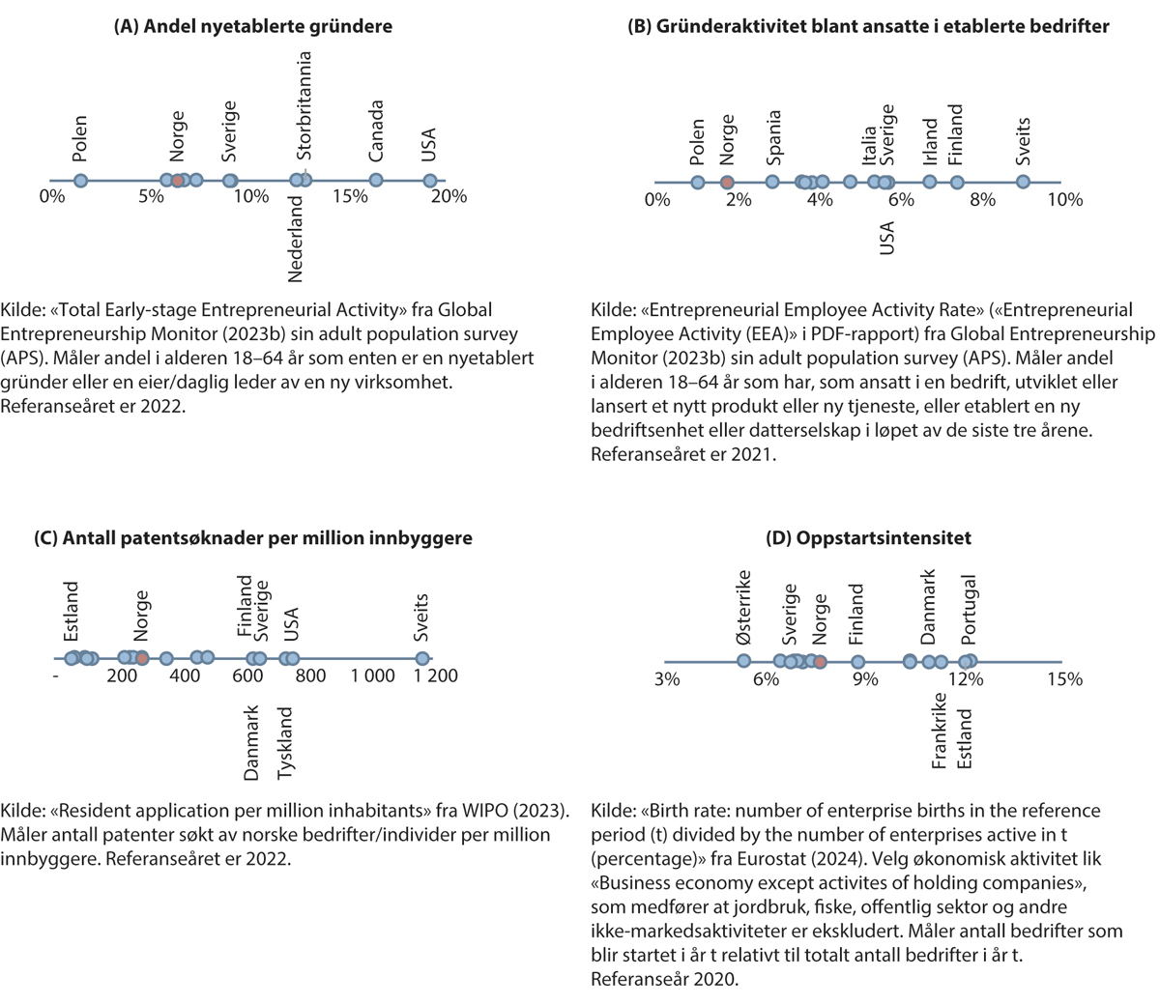
          - Indikatorer for gründeraktivitet
Motivasjon for å starte egen bedrift (figur 1.2)
Motivasjon for å starte egen bedrift er en viktig faktor for gründeraktiviteten i en økonomi. For å måle innbyggernes motivasjon for å starte en bedrift er følgende tre indikatorer fra spørreundersøkelsen til Global Entrepreneurship Monitor (GEM) inkludert i analysen: (1) intensjon om oppstart, (2) oppstartsferdigheter og (3) frykt for å mislykkes. Samlet sett skiller ikke Norge seg ut sammenlignet med de andre landene i under-søkelsen på indikatorene for oppstartsferdigheter og frykt for å mislykkes, men blant de norske deltagerne er det færre som oppgir at de har en intensjon om å starte en egen bedrift. En del av forklaringen på dette ligger sannsynligvis i at vi har lav arbeidsledighet. Lav arbeidsledighet innebærer at potensielle gründere har gode alternativer til å starte en egen bedrift i form av fast ansettelse. Norge er blant landene i undersøkelsen med den laveste andelen arbeidsledige, ca. 3,3 prosent arbeidsledige blant arbeidsstyrken (personer i aldersgruppen 15–64 år). Kun Polen og Tyskland har lavere arbeidsledighet enn Norge. Til sammenligning har de andre nordiske landene høyere arbeidsledighet, med Sverige på topp med om lag 8 prosent.
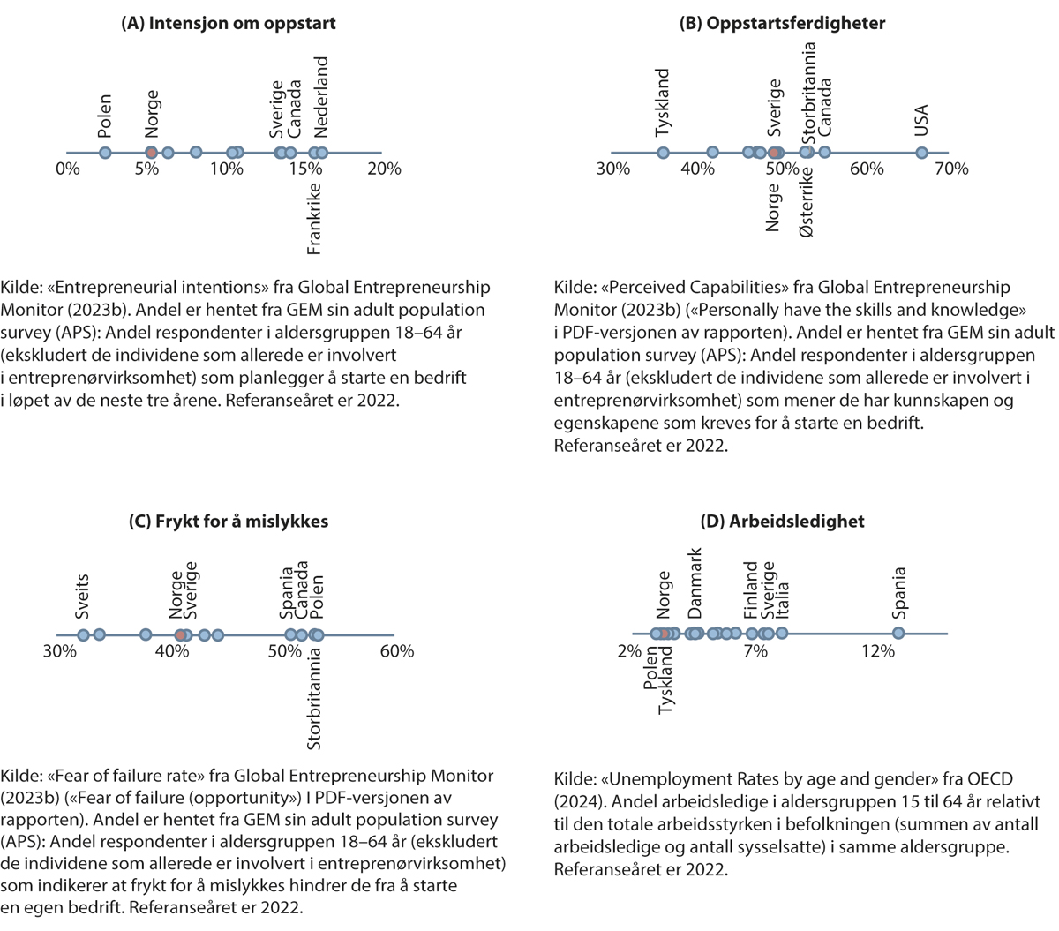
          - Indikatorer for motivasjon for å starte egen bedrift
Utdanning og kompetanse (figur 1.3)
Forskning og høyere utdanning bidrar positivt til å løse samfunnsutfordringene vi står overfor. Skal vi få til økt verdiskaping i privat og offentlig sektor og samtidig ha god kunnskapsberedskap for kriser som kan treffe oss, trenger vi forskning og høyere utdanning av høy kvalitet som er tilgjengelig der behovene finnes. Høyere utdanning kan også bidra til å stimulere til gründeraktivitet. Det er blitt trukket frem at høyere utdanning kan øke den formelle gründeraktiviteten (i form av antall formelt registrerte bedrifter) som følge av at individer med høyere utdanning har mer kunnskap og tiltro til egne evner og anser risikoen ved å starte egen bedrift som mindre. Det er samtidig viktig å være klar over at det ikke er en entydig sammenheng mellom gründerskap og utdanningsnivå generelt. Mange gründere har ikke høyere utdanning, og som omtalt i kapittel 3 er utdanningsnivået blant noen typer gründere i snitt noe lavere enn blant befolkningen for øvrig. Men visse typer gründerskap, for eksempel innenfor teknologi og forskning og lignende fagfelt, vil ofte være avhengig av gründere med høyere utdanning. Kompetanse innenfor teknologi, ingeniørfag, matematikk og forskning kan dermed ha en positiv effekt på deler av den samlede gründeraktiviteten i et land.
I mange land har man blitt mer opptatt av å innføre gründeropplæring i utdanningen, ettersom dette anses å stimulere til gründeraktivitet. EU iverksatte blant annet en egen plan, Entrepreneur-ship 2020 Action Plan, hvor et av målene var å øke forekomsten av og kvaliteten på gründerutdanninger i EU-landene. Å eksponere elever og studenter for gründervirksomhet i form av programmer og kurs i skolen er derfor ansett som en investering som potensielt kan gi høy avkastning. Indikatorer som vurderer i hvor stor grad grunnskolen og høyere utdanning introduserer elever og studenter for gründeraktivitet, er derfor inkludert.
Sammenlignet med de andre landene i utvalget skårer Norge over gjennomsnittet på gründeropplæring i grunnskolen og høyere utdanning. Nederland har høyest skår på begge disse indikatorene. I tillegg har Sveits og Frankrike en høyere skår enn Norge på gründerutdanning i høyere utdanning.
Samtidig skårer Norge under gjennomsnittet på andel av befolkningen som har høyere utdanning (ca. 15 prosent) i form av mastergrad eller doktorgrad. Norge skiller seg imidlertid ikke nevneverdig ut, men ligger i det nedre sjiktet blant landene i utvalget og ligger også noe bak de andre nordiske landene. Norge har også den laveste andelen -uteksaminerte innenfor realfag, og materialet viser at 16 prosent av antall uteksaminerte i 2021 hadde høyere utdanning (i form av en bachelor eller tilsvarende nivå) innenfor fagfeltene matematikk, statistikk, teknologi og ingeniørvitenskap. Tyskland har den høyeste andelen uteksaminerte innenfor realfag med 35 prosent. Alle de nordiske landene har en høyere andel enn Norge.
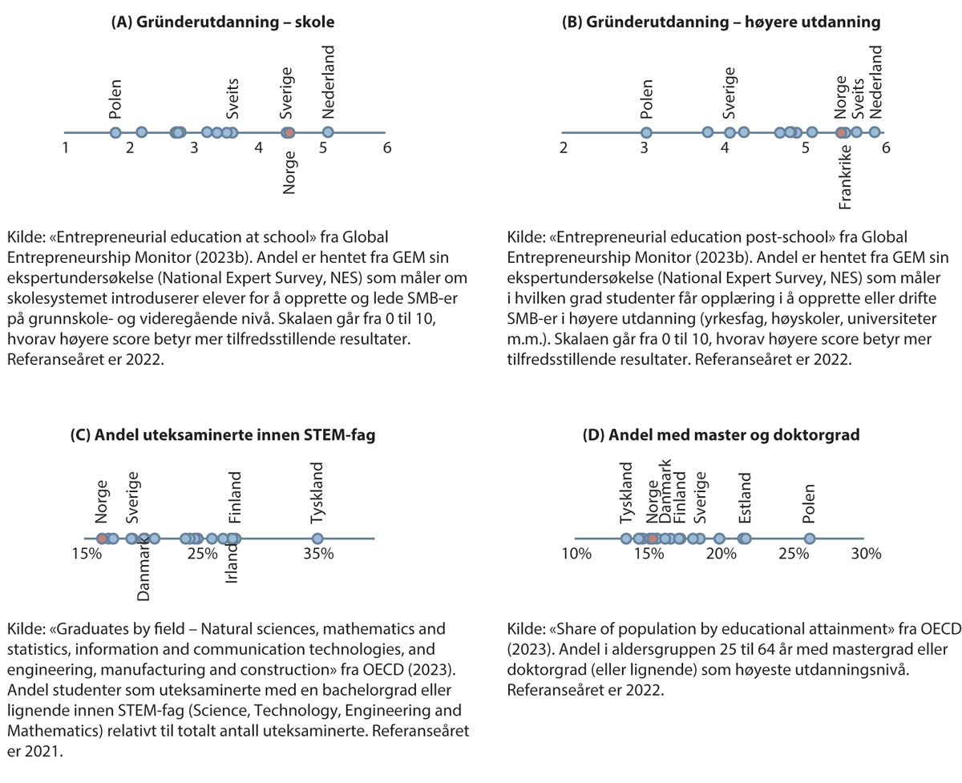
          - Indikatorer for utdanning og kompetanse
Indikator for gode rammevilkår (figur 1.4)
Gode rammevilkår er en viktig forutsetning for at gründere skal ønske å starte en bedrift i Norge. Dette måles gjennom indikatorene (1) kon-kurranse-dyktig og nøytral skattenivå og (2) gode oppstartsmuligheter. Sistnevnte er som tidligere nevnt hentet fra spørreundersøkelsen Global Entrepreneurship Monitor 2023 (GEM) og måler andelen respondenter fra Norge som oppgir at de har gode oppstartsmuligheter i området der de bor. Førstnevnte indikator er basert på International Tax Competetiveness Index som utarbeides av Tax Foundation. Tax Foundation er en amerikansk nonprofit-organisasjon som arbeider med forskning, undervisning og dataproduksjon knyttet til skattepolitikk. Indeksen måler hvordan skattesystemet til et land bidrar til to ting: konkurransedyktighet (det marginale skattenivået holdes lavt) og nøytralitet (mest mulig skatteinntekt til færrest mulige økonomiske vridninger). Indeksen måler skattlegging av bedrifter, personinntekt, konsum, eiendom og handel.
Når det gjelder konkurransedyktige skattenivåer, kommer Norge relativt godt ut sammenlignet med andre land og skårer på samme nivå som Finland. Landene som skårer høyest er Estland, Sveits og Sverige.
I Norge er det en relativt stor andel av respondentene som svarer at de har gode oppstartsmuligheter i området de bor i (ca. 74 prosent). Blant landene i denne undersøkelsen, er Sverige det eneste landet som har en høyere andel av respondentene som mener de har gode oppstartsmuligheter (ca. 77 prosent), sammenlignet med Norge.
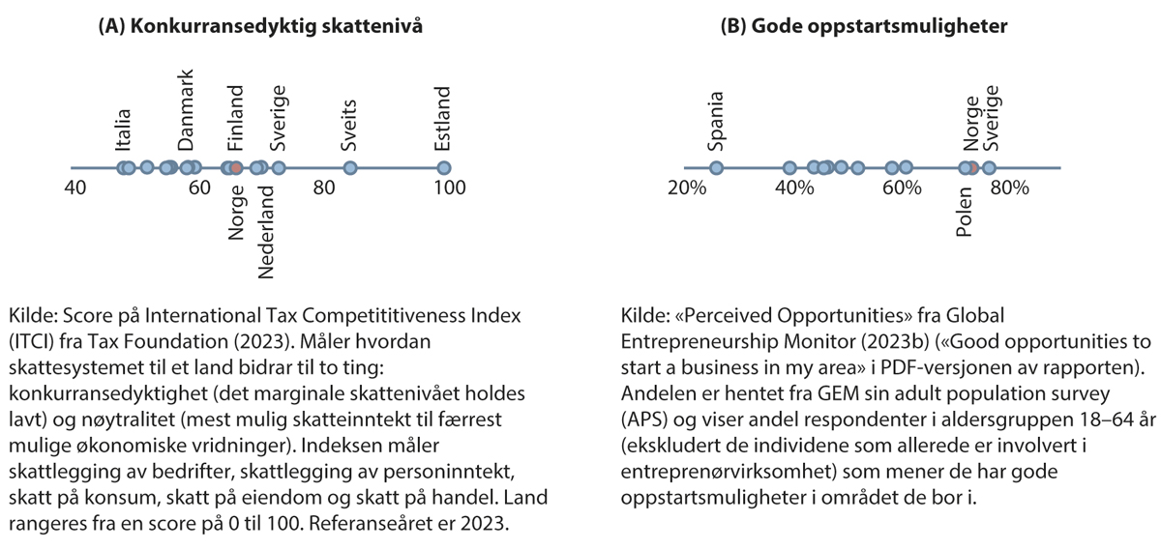
          - Indikatorer for gode rammevilkår
Tilgang på kapital (figur 1.5)
Tilgang på kapital er en viktig forutsetning for at individer skal kunne starte en egen bedrift. Data om mengden risikokapital knyttet til såkorn-, tidligfase- og senfasekapital er hentet fra OECD og er vektet etter antall innbyggere i det enkelte land. Det vil være noe usikkerhet knyttet til tallene som følge av at landene som er inkludert i analysen, kan ha ulik definisjon på risikokapital.
Landet som har mest risikokapital investert per innbygger, er USA, etterfulgt av Canada. Norge har mer såkornkapital investert per innbygger enn Sverige, men både Danmark og Finland kommer bedre ut enn Norge. Norge har mindre tidligfase- og senfasekapital per innbygger enn de andre nordiske landene.
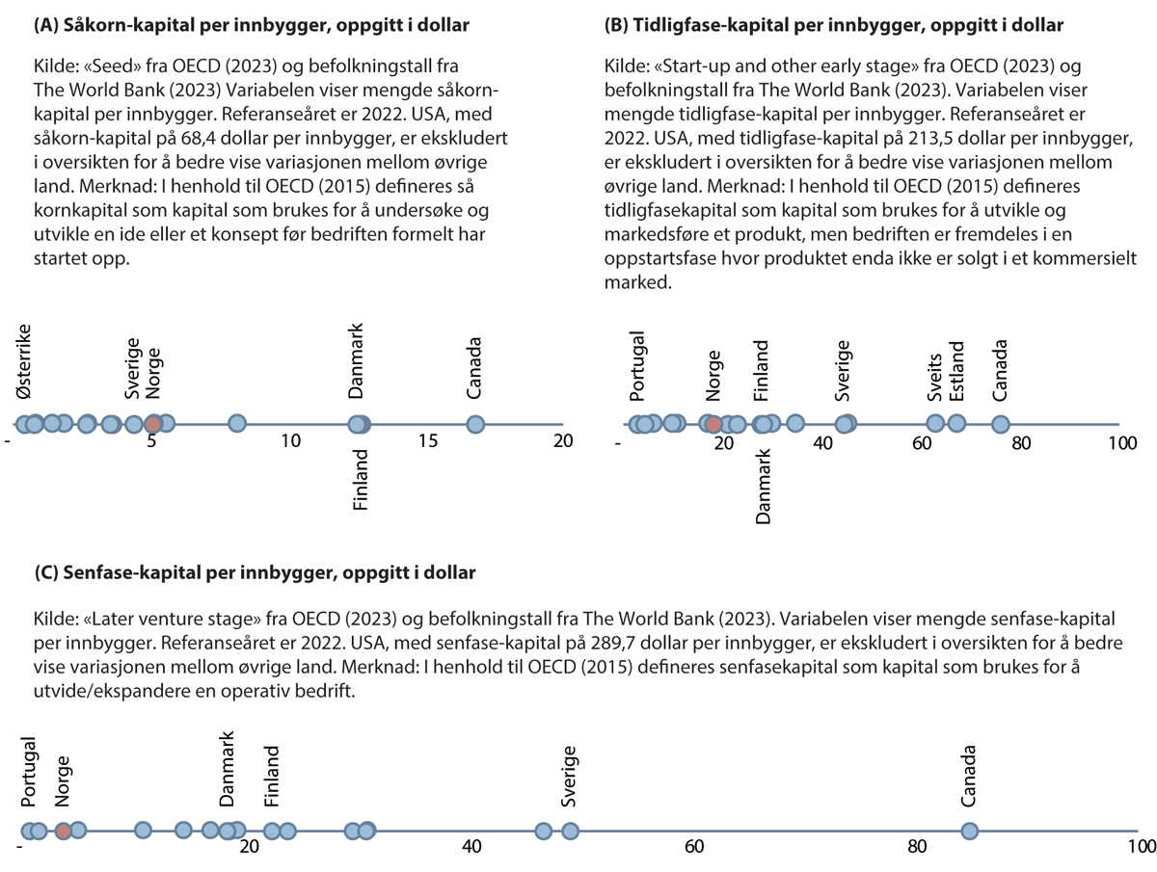
          - Indikatorer for risikokapital
Næringsstruktur (figur 1.6)
Næringsstrukturen i de ulike landene kan være med på å forklare ulikheter i gründeraktivitet. I næringer med lave etableringsbarrierer og med stort skaleringspotensial vil gründeraktiviteten typisk være større. For eksempel vil det være høyere gründerintensitet innenfor ulike IKT-næringer enn innenfor petroleumsnæringen. Figur 1.6 viser indikatorer som sier noe om næringsstrukturen i Norge sammenlignet med andre land. Norge har en stor offentlig sektor, målt både gjennom andel sysselsatte og utgifter som andel av BNP, sammenlignet med andre land. En stor offentlig sektor kan tenkes å påvirke gründeraktiviteten indirekte ved at den trekker ressurser og arbeidskraft fra privat sektor, hvor den markedsbaserte gründeraktiviteten foregår.
Norge har også lavest andel sysselsatte innenfor teknologi- og kunnskapsintensive næringer blant landene vi sammenligner oss med. Selskaper innenfor disse sistnevnte næringene er typisk mer FoU-intensive og innovative. Innenfor disse næringene er gründeraktiviteten ofte høyere enn i mange andre næringer. Videre er det en relativt lav andel norske bedrifter som eksporterer (ca. 4,1 prosent), og i motsetning til i andre land er eksporten konsentrert rundt noen få varer. Disse varene er i hovedsak råvarebaserte, som olje, gass og sjømat. Samtidig er det viktig å presisere at vi her kun ser på eksport av varer, og at eksport av tjenester ikke er inkludert i målet på andelen eksporterende bedrifter eller i konsentrasjonsindikatoren. Disse indikatorene er likevel en pekepinn på at færre norske bedrifter konkurrerer i internasjonale markeder enn bedrifter i andre land, og at næringsstrukturen muligens er noe mer konsentrert i Norge enn i øvrige land. I tillegg er eksportnæringene i Norge i større grad råvarebaserte næringer med høye etableringsbarrierer hvor gründeraktiviteten muligens er noe lavere enn i andre næringer.
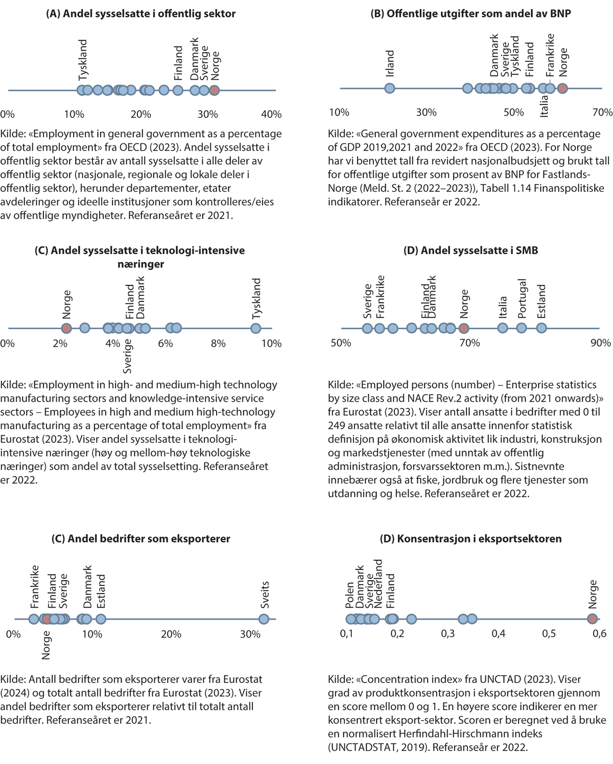
          - Indikatorer for nærinsstruktur
Oppsummering av referansemåling
Den komparative analysen av gründeraktivitet gir et blandet bilde av gründeraktiviteten i Norge sammenliknet med de øvrige landene som inngår i denne undersøkelsen. For eksempel ligger Norge bak Sverige, Danmark og Finland på antall patentsøknader per million innbyggere og bak Finland og Danmark på antall nyetablerte bedrifter relativt til totalt antall bedrifter (oppstartsintensitet), men Norge har høyere bedriftsetableringsrate enn gjennomsnittet etter justering for folketall.
På den andre siden er det også mange i Norge som opplever at de har gode muligheter til å starte egen bedrift, og færre oppgir frykt for å mislykkes. Vi kommer også relativt godt ut når det gjelder opplevde ferdigheter til å starte egen bedrift sammenlignet med innbyggere i andre land. Samtidig er det relativt få nordmenn som oppgir at de har intensjon om å starte en egen bedrift. En mulig forklaring er det at det går godt med norsk økonomi. Liten arbeidsledighet i Norge gjør at flere i Norge har gode alternativer til å starte for seg selv.
Forskjeller i næringsstruktur kan bidra til å forklare ulikheter i gründeraktivitet. Sammenlignet med andre land har vi en stor offentlig sektor og færre sysselsatte innenfor teknologi- og kunnskapsintensive næringer hvor entreprenøraktiviteten typisk er høyere. Vi har derimot store råvarebaserte næringer hvor etableringsbarrierer kan være høyere enn i andre næringer, og hvor entreprenøraktiviteten typisk blir tilsvarende lavere.
I Norge investeres det også relativt sett mindre risikokapital enn i andre land, og da særlig i de senere fasene av livssyklusen til oppstartsbedriftene. Vi skiller oss også ut fra andre land ved at en relativt liten andel av FoU-investeringene finansieres av det private. Disse forholdene henger trolig også sammen med forskjeller i næringsstruktur som fører til at Norge har en mindre andel sysselsatte innenfor de teknologi- og kunnskapsintensive næringene hvor risikokapital- og FoU-investeringsintensiteten typisk er høyere.

Offentlig innsats mot gründere i andre land
Ulik næringsstruktur, noe ulik organisering, men samme type virkemidler på tvers av landegrenser
Denne delen av undersøkelsen ser nærmere på sentrale trekk ved måten den offentlige innsatsen mot gründere og oppstartsbedrifter er organisert på i et utvalg sammenlignbare land, det vil si våre nærmeste naboland Sverige, Danmark og Finland samt Nederland. De nordiske landene er inkludert fordi de er sammenlignbare på mange områder, både når det gjelder befolkningsstørrelse, økonomi og måten offentlig sektor er organisert på. De er samtidig ulike nok, for eksempel når det gjelder næringsstruktur, til at en sammenligning kan gi innsikt gjennom kontraster.
Vi oppsummerer kort noen særtrekk ved det enkelte land og hvordan disse trekkene kan påvirke innsatsen mot gründere. Deretter gir vi en kortfattet fremstilling av hvordan den offentlige innsatsen er innrettet i store trekk, og hvordan dette skiller seg fra Norge.
Først skal vi se på noen grunnleggende kjennetegn ved de ulike landene, jf tabell over.
Andelen offentlige utgifter som andel av BNP er for alle land på et relativt høyt nivå, men det er samtidig noe variasjon. Norge skiller seg ut med 61,6 prosent, mens Nederland ligger på 44,5 prosent. Tallstørrelsene for næringslivet gir klare indikasjoner på ulik næringsstruktur, og Norge skiller seg ut både ved å ha lavere eksport som andel av BNP og en høyere andel små og mellomstore bedrifter. Når det gjelder oppstartsbedrifter, gir statistikken et samlet bilde som viser at det først og fremst er Sverige som skiller seg ut blant de nordiske landene.
            - Grunnleggende kjennetegn ved landene i undersøkelsen
06J1xt2
Statistikkparameter | Norge | Sverige | Finland | Danmark | Nederland
Offentlig sektor1
Offentlige utgifter som andel av BNP (2022) | 61,1 %4 | 48,1 % | 53,4 % | 49,9 % | 44,5 %
Offentlig gjeld som andel av BNP (2022) | 41,8 % | 44,4 % | 74,2 % | 34,7 % | 54,6 %
Næringsliv2
BNP per capita i dollar (kjøpekraftsjustert, 2022) | 115 000 | 65 000 | 59 000 | 75 000 | 70 100
Eksport som andel av BNP (2022) | 32 %* | 53 % | 45,3 % | 70,0 % | 94 %
Andel sysselsatte i industri (NACE C, 2022) | 11,4 % | 16,3 % | 18,9 % | 14,7 % | 8,8 %
SMBs andel av omsetning  (driftsinntekter, 2022) | 71,0 % | 46,5 % | 53,8 % | 60,6 % | 59,6 %
Økosystem for oppstartsbedrifter3
Samlet antall «enhjørninger»5 | 11 | 37 | 8 | 8 | 32
Nåværende antall «fremtidige enhjørninger»6 | 9 | 21 | 5 | 19 | 38
Nåværende antall «voksende stjerner»7 | 149 | 378 | 167 | 157 | N/A
Risikokapitalfinansiering (mrd. euro,  2010–2022) | 4,3 | 22,5 | 6,0 | 5,4 | 21,5
Samlet verdi av oppstart- og vekstselskaper (mrd. euro)8 | 42 | 239 | 57 | 82 | 296
1 Kilde: OECD (2023), Revidert nasjonalbudsjett (2023), SSB Nasjonalregnskapet.
2 Kilde: Verdensbanken (2024), OECD (2024), Eurostat (2023d).
3 Kilde: Dealroom.co og Nordic Innovation (2023), Nordic Scaleup Landscape 2022.
4 Fastlands-BNP (ekskl. olje og gass).
5 Oppstartsselskap verdsatt >1 mrd. dollar. Per november 2022 for de nordiske landene.
6 Oppstartsselskap verdsatt 0,250–1 mrd. dollar og finansiering <5 år. Per november 2022 for de nordiske landene.
7 Oppstartsselskap i skaleringsfase. Per november 2022 for de nordiske landene.
8 For de nordiske landene er verdien beregnet per november 2022. For Nederland er verdien beregnet per oktober 2021 (Dealroom.co, 2021).
Sverige
Bakgrunnsbilde
Av de nordiske landene kommer Sverige best ut på flere indikatorer knyttet til gründeraktivitet. Sverige blir ofte trukket frem som et eksempel på et land som har lyktes godt med å få frem oppstartsbedrifter som har vokst seg store, særlig innenfor IKT-sektoren (Spotify, Klarna mfl.) I flere år var etableringstakten for nye bedrifter høyere i Sverige enn i Norge. Denne forskjellen har blitt utlignet over tid, og i forhold til befolkningsstørrelsen er det relativt sett langt flere bedrifter som startes i Norge enn i Sverige. Selv om nivået på antall nystartede bedrifter er relativt likt i absolutte tall, er imidlertid omfanget av vellykkede oppstartsbedrifter større og mer mangfoldig i Sverige.
I en rapport utarbeidet av Nordic Innovation ble den samlede markedsverdien av oppstarts- og vekstbedrifter («scale-ups») beregnet til 239 milliarder euro i Sverige og 42 milliarder i Norge. Sverige har stått for over halvparten av risikokapitalfinansieringen i nordiske vekstbedrifter i samme periode, og det er særlig i senfasen at investeringene er vesentlig større i Sverige enn i de øvrige nordiske landene.
I perioden 2010–2022 ble det investert risikokapital («venture capital») for 22,5 milliarder euro i Sverige og 4,3 milliarder euro i Norge. Sverige har stått for over halvparten av risikokapitalfinansieringen i nordiske vekstbedrifter i samme periode. Som nevnt er det særlig i senfasen at investeringene er vesentlig større i Sverige enn i de øvrige nordiske landene.
Det kan være flere mulige årsaker til at Sverige kommer bedre ut på indikatorer for entreprenørskap enn Norge og de øvrige nordiske landene. Informanter trekker frem at Sverige har lyktes med å etablere flere velfungerende økosystemer for innovasjon og entreprenørskap og da særlig i Stockholm-regionen. Ut av økosystemene har det vokst frem store vekstbedrifter, som igjen har investert risikokapital i nye oppstartsbedrifter. Stockholm-regionen er også blant regionene i Europa hvor nivået på risikokapitalinvesteringene har vært høyest de seneste årene.
Forskjeller i næringsstruktur er et annet forhold som kan være med på å forklare hvorfor Sverige skårer bedre enn Norge på indikatorer for entreprenørskap. Sverige har en noe mer sammensatt næringsstruktur der industriproduksjon utgjør en større del av økonomien. I Sverige er også en større andel av arbeidsstyrken sysselsatt innenfor teknologiintensive næringer enn i Norge. Teknologiintensive næringer har typisk lavere etableringsbarrierer, høyere oppstartsintensitet og et større omfang av investeringer i risikokapital enn andre næringer.
Den varierte næringsstrukturen gjenspeiles i eksportstatistikken. Den svenske vareeksporten er relativt jevnt fordelt på flere ulike varegrupper. Den største enkeltvaregruppen er motorkjøretøy, etterfulgt av mineraloljer, medisinske og farmasøytiske produkter og annet ikke-elektrisk maskineri og utstyr. Forretningstjenester, som omfatter forskning og utvikling, markedsføring og teknologi, er det største enkelte tjenesteområdet innenfor tjenesteeksporten.
Sverige har også sterke private kapital- og industrimiljøer som er fremtredende i å drive frem næringsutvikling og innovasjon. I Sverige har for eksempel Wallenberg-familien hatt stort eierskap i og innflytelse på næringslivet, og gjennom investeringselskapet Investor AB er familien den største eieren i private equity-selskapet EQT med betydelig eierskap i store konsern som Astra Zeneca, Electrolux, Scania, Ericsson og ABB.
Organisering av den direkte offentlige innsatsen
Det er flere likhetstrekk mellom måten den aktive offentlige politikken rettet mot gründere er organisert på i Sverige og Norge. Et inntrykk er at landene i stor grad benytter samme type virkemidler, men at virkemiddelapparatet er noe annerledes organisert.
I Sverige er virkemidlene og målsettingene som skal nås, i større grad fordelt på flere virksomheter enn i Norge. I Sverige er rådgivning knyttet til internasjonalisering og eksport samlet i Business Sweden, mens støtte til innovasjon og forskning er samlet i Vinnova. I Norge er virkemidlene for forskning lagt til Forskningsrådet, mens eksportrådgivning og virkemidler for innovasjon i hovedsak er lagt til Innovasjon Norge. I Sverige er støtte til regional utvikling og bærekraftig vekst samlet i Tillväxtverket. I Norge har Innovasjon Norge et oppdrag knyttet til regional utvikling, mens både Enova og Innovasjon Norge har virkemidler for å støtte bærekraftig omstilling.
I Sverige er eierstrukturene noe mer sentralisert. Vinnova og Tillväxtverket er begge underlagt det svenske klima- og næringslivsdepartementet (Klimat- och näringslivsdepartementet), mens Business Sweden er felleseid av næringslivet og det svenske utenriksdepartementet (Utrikesdepartementet). Til sammenligning er Innovasjon Norge deleid av fylkeskommunene og Nærings- og fiskeridepartementet.
Sammenlikning av virkemidler
Generelt sett er det flere likhetstrekk mellom de viktigste virkemidlene som benyttes i Sverige og Norge. Blant annet har Vinnova et eget program for oppstartsfinansiering til nystartede selskaper som kalles Innovative Startups. Programmet har klare likhetstrekk med oppstartsfinansieringsordningen til Innovasjon Norge.
Videre har både Sverige og Norge egne statlig eide investeringsselskaper som investerer risikokapital enten direkte i selskaper eller i fond. I Norge skjer dette hovedsakelig gjennom Investinor og Argentum Fondsinvesteringer, mens det gjøres gjennom Almi Invest og Saminvest AB i Sverige. I Sverige har Vinnova et eget inkubatorprogram som gir finansiering til inkubatorer som ikke deler ut utbytte til eierne. I Norge tilbyr Siva noe lignende gjennom sitt inkubatorprogram.
Sverige har ikke et nasjonalt klyngeprogram som tilsvarer det i Norge, men Vinnova tilbyr et program (Vinnväxt) som har visse likhetstrekk. Programmet består av en konkurranse der regionene kan få finansiering til langsiktige innovasjonsinitiativer. Med langsiktig finansiering skal regionene kunne samordne næringsliv, akademia og offentlig sektor og på den måten øke evnen til å utvikle og kommersialisere ny kunnskap og teknologi.
Danmark
Bakgrunnsbilde
Sammenlignet med Norge har Danmark en betraktelig lavere etableringstakt målt i antall nystartede bedrifter per år. I 2021 ble det opprettet i underkant av 36 000 nye bedrifter i Danmark, og nesten en tredjedel av disse var innenfor transport og handel. Til sammenligning ble det opprettet 77 000 nye bedrifter i Norge samme år. Norge har lenge hatt en høyere etableringstakt enn Danmark, og denne forskjellen har vært økende de seneste årene.
Danmark kommer relativt likt ut som Norge i Nordic Innovations kartlegging av økosystemer for gründervirksomhet i Norden, målt både i antall enhjørninger og såkalte voksende stjerner, men Danmark har flere fremtidige enhjørninger. Den samlede finansieringen av risikokapital har vært noe større i Danmark (5,4 milliarder euro) enn i Norge (4,3 milliarder euro) i perioden 2010–2022. Målt ved risikokapitalinvesteringer per innbygger kommer Norge dårligere ut i alle faser, og særlig i såkornfasen.
Danmark er blant de mest åpne økonomiene i OECD-området, med eksport som andel av BNP på 70 prosent. Danmark er svært tett integrert i globale verdikjeder, og utenlandsk etterspørsel driver en tredjedel av den innenlandske verdiskapingen og nesten halvparten av sysselsettingen i næringslivet (OECD, 2024). Det er også en større andel av det totale antallet bedrifter som driver en eller annen form for eksport i Danmark (9 prosent), enn i Norge (4 prosent).
I 2022 eksporterte Danmark varer og tjenester til en verdi av henholdsvis 927 milliarder og 933 milliarder danske kroner (Danmarks Statistik, 2022), som tilsvarte 70 prosent av BNP. Den desidert største enkeltvaregruppen var medisinske og farmasøytiske produkter (legemidler). Transport var den klart største eksporttjenesten og er hovedsakelig knyttet til shipping i internasjonale farvann. Andre betydningsfulle eksporttjenester inkluderer reiser (reiseliv), andre forretningstjenester, telekom-, data- og informasjonstjenester og royalties og lisenser.
Åpenhet mot utlandet gir en rekke fordeler, men innebærer samtidig at den danske økonomien er utsatt for internasjonalt betinget risiko, blant annet svekkelser i global handel, geopolitiske spenninger og forstyrrelser i komplekse leverandørkjeder. Dansk økonomi er særlig avhengig av legemiddelindustrien og shipping, som utgjør viktige inntektskilder. I 2022 sto legemidler og shipping for henholdsvis 17 og 25 prosent av dansk eksport, opp fra 7 og 18 prosent i 2015. I løpet av de siste ti årene har shipping vokst mer enn 60 prosent målt ved bruttotonn, mens eksporten av legemidler er mer enn tredoblet målt i verdi. Avhengigheten kan eksemplifiseres ved det danske legemiddelselskapet Novo Nordisk, som i september 2023 var Europas mest verdifulle selskap med en markedsverdi som oversteg Danmarks BNP på daværende tidspunkt.
              - Den danske gründerstrategien
Den danske regjeringen lanserte sin egen gründerstrategi, «Iværksætterstrategi: Et iværksetterland i verdensklasse», i juni 2024.1 Gjennom 41 tiltak har strategien mål knyttet til fem hovedområder; kapital og skatt, gründerkultur, bedre adgang til kapital for kvinner, mindre rapporteringsbyrde og forenkling og flere kunnskapsbaserte gründere, herunder å mobilisere universitets- og høyskolesektoren mer systematisk.
1 https://via.ritzau.dk/files/5540552/13902836/103725/da
Rammeslutt
Organisering av den direkte offentlige innsatsen
Organiseringen av virkemiddelapparatet i Danmark skiller seg noe fra både Norge og de øvrige nordiske landene. Danmark har en egen lov som regulerer den offentlige innsatsen for næringsfremme (Lov om erhvervsfremme). Loven kom til som resultat av en større reform av det næringsrettede virkemiddelapparatet i Danmark. Formålet var å endre kurs mot et mer etterspørselsdrevet system som tar utgangspunkt i virksomhetenes behov, ifølge informanter fra det danske virkemiddelapparatet.
Et resultat av reformen var at tilgangen på statlig finansiering ble samlet hos to aktører. Én aktør, som i dag heter Innovationsfonden, skulle ha ansvaret for å finansiere forskning og utvikling. I tillegg ble Vækstfonden, EKF Danmarks Eksportkredit og Danmarks Grønne Investeringsfond slått sammen til én virksomhet som i dag heter Danmarks Eksport- og Investeringsfond (EIFO). EIFO tilbyr både tilskudd, lån, garantier og egenkapitalvirkemidler til alle typer bedrifter.
En annen stor endring som følge av reformen var at de tidligere regionale «væksthusene», som skulle støtte oppstartsbedrifter regionalt, fikk et bredere mandat til å støtte alle bedrifter og ble omdøpt til erhvervshusene. Erhvervshusene skal bidra med rådgivning og kompetanse til bedrifter ute i regionene og veilede bedriftene videre til de nasjonale delene av virkemiddelapparatet. Som følge av reformen ble det også etablert et nasjonalt råd for næringsfremme, Erhvervsfremmebestyrelsen. Dette rådet erstattet de tidligere regionale foraene for næringsfremme. Rådet har som formål å koordinere den desentraliserte innsatsen med de statlige initiativene og utarbeide strategier for den desentraliserte innsatsen for næringsfremme.
Som en del av reformen ble også den fellesoffentlige plattformen Virksomhedsguiden etablert. Plattformen gir bedrifter digital veiledning og en oversikt over tilbudene til de ulike aktørene i virkemiddelapparatet og skal fungere som en felles inngangsport til virkemiddelapparatet. Virksomhedsguiden har i så måte likhetstrekk med initiativet Én vei inn i Norge, som også skal fungere som en felles digital inngang til det næringsrettede virkemiddelapparatet.
Den danske Erhvervsstyrelsen er et direktorat som er underlagt det danske næringsdepartementet (Erhvervsministeriet). Direktoratet har en overordnet og koordinerende rolle i det danske systemet for næringsfremme. Erhvervsstyrelsen drifter blant annet Virksomhedsguiden og fører tilsyn med at lovgivningen for næringsfremme overholdes.
I Danmark er virkemidler for eksport og internasjonalisering lagt til The Trade Council under det danske utenriksdepartementet (Udenrigsministeriet), som tar betalt for de eksporttjenester til bedrifter som tilbys ved ambassader og konsulater.
Den danske innretningen skiller seg fra den norske ved at de finansielle virkemidlene er mer samlet, mens rådgivningstjenester i hovedsak tilbys av selvstendige interkommunale virksomheter (erhvervshusene) som koordineres via et overbyggende styre (Erhvervsfremmebestyrelsen) og et tilsynsorgan (Erhvervsstyrelsen). Til sammenligning har Innovasjon Norge regionale avdelinger innad i en felles virksomhet som tilbyr både finansielle tjenester og rådgivningstjenester. Argumentet for å samle virkemidler hos en felles nasjonal tilbyder i Norge er at virksomhetene skal ha en felles inngang til virkemiddelapparatet. I Danmark har de løst dette ved å etablere en felles portal som skal fungere som en felles inngang (Virksomhedsguiden.dk), og med koordinering via et strategisk styre (Erhvervsfremmebestyrelsen).
Til forskjell fra Norge er det i Danmark The Trade Council under utenriksdepartementet som tilbyr rådgivning knyttet til eksporttjenester og profilering. I de andre nordiske landene tilbys denne typen tjenester via egne virksomheter som er helt eller delvis eid av staten (Innovasjon Norge, Business Finland og Business Sweden).
Sammenligning av virkemidler
Når det gjelder virkemidlene som benyttes, er det flere likhetstrekk mellom Norge og Danmark. Både Innovationsfonden og EIFO har ulike lån og tilskudd til oppstartsbedrifter som ligner på Innovasjon Norges ordning for oppstartsfinansiering og Investinors tilbud om egenkapitalfinansiering.
Det er likevel enkelte forskjeller i støtten som gis i Danmark. Et inntrykk er at i Danmark er det stort fokus på at rådgivningstjenester som tilbys av Ervhervshusene skal supplere det private markedet. Hovedvekten av kunder som kontakter erhvervshusene, blir derfor videresendt til en privat rådgiver. Erhvervshusene har også etablert en egen database som inneholder en oversikt over rådgivere i det private markedet, og som kan brukes til å finne rådgivere som dekker bedriftenes behov. Dette ligner noe på mentorordningen til Innovasjon Norge, men ser også ut til å inkludere andre typer rådgivningstjenester.
I Danmark har myndighetene identifisert mangel på kvalifisert arbeidskraft som en viktig utfordring for næringslivet og for oppstartsbedrifter. De har derfor flere initiativer for å tiltrekke seg utenlandske gründere. Blant annet finnes det en egen visumordning (Start-up Denmark) som gir personer fra land utenfor EU/EØS mulighet til å søke om midlertidig oppholdstillatelse som selvstendig næringsdrivende. Det finnes også andre initiativer, som Workindenmark, som kobler sammen personer fra land utenfor EU/EØS som er på utkikk etter jobb i Danmark, med danske bedrifter. Copenhagen Capacity har en tilsvarende rolle på regionalt nivå for København-regionen.
På lik linje med Norge har Danmark et nasjonalt klyngeprogram. Som en del av omorganiseringen av virkemiddelapparatet i 2018 ble det besluttet å redusere antallet klynger og heller prioritere noen strategisk viktige satsingsområder. I dag er det 13 klynger i det danske klyngeprogrammet.
Finland
Bakgrunnsbilde
Finland har de siste ti årene hatt en betydelig lavere etableringstakt for nye bedrifter enn Norge. Samtidig har den relative utviklingen i antall nystartede bedrifter vært ganske lik, og forskjellen i antall nystartede bedrifter ser ut til å ha minsket over tid.
Til tross for at det startes færre nye bedrifter i Finland, er omfanget av vellykkede oppstartsbedrifter i form av enhjørninger og voksende stjerner relativt likt som i Norge. Den samlede verdien av oppstartsbedrifter (inkl. skalering) er blitt beregnet til å være høyere i Finland (57 milliarder euro) enn i Norge (42 milliarder euro) per november 2022. I perioden 2010–2022 ble det investert risikokapital for 6 milliarder euro i Finland mot 4,3 milliarder euro i Norge. Finland har høyere investeringer i risikokapital i både såkorn-, tidlig- og senfase, men de utmerker seg særlig i såkornfasen. Der har de det høyeste nivået på risikokapitalinvesteringer per innbygger av de nordiske landene.
Akkurat som Sverige har Finland en annerledes næringsstruktur som kan være med på å forklare deler av forskjellene i gründervirksomhet. Finland har også den høyeste andelen ferdigutdannede innenfor realfag i Norden og noe færre sysselsatte i offentlig sektor relativt sett.
Mens Sverige historisk sett har hatt en sammensatt næringsstruktur med flere store industrikonsern, var Nokia gjennom mange år den klart viktigste bedriften i finsk økonomi og særlig viktig for innovasjonsøkosystemet i Finland. I midten av 2000-årene sto Nokia for nesten halvparten av næringslivets investeringer i FoU, og 43 prosent av alle finske patentsøknader til den europeiske patentorganisasjonen (EPO) kom fra Nokia. Nokia sysselsatte også en stor del av Finlands arbeidsstyrke innenfor FoU. Finland var dermed svært avhengig av én enkeltbedrift som var spesialisert innenfor telekommunikasjon, og dette gjorde at landet var eksponert for bedrifts- og sektorspesifikk risiko.
At Nokia trakk seg ut av mobilmarkedet, fikk negative ringvirkninger for innovasjonen generelt i Finland. For eksempel reduserte flere programvareleverandører sine egne FoU-investeringer, og store telekommunikasjonsselskaper som daværende Telia Sonera flyttet produktutviklingen ut av Finland. Samtidig valgte mange tidligere Nokia-ansatte å starte nye selskaper. Nokias Bridge-program (2011–2014), som skulle støtte de ansatte i overgangen til nye jobber, førte til at det ble skapt 400 nye selskaper i Finland.
Organisering av den direkte offentlige innsatsen
Det finske arbeids- og næringsdepartementet (Arbets- och näringsministeriet) utarbeider og gjennomfører innovasjonspolitikken i samarbeid med andre departementer.
Av de nordiske landene er Finland det landet som antakelig ligner mest på Norge med tanke på organiseringen av virkemiddelapparatet.
Business Finland, skal bidra til økt eksport og innovasjon i Finland og kan tilby både finansiering og rådgivning til finske bedrifter eller bedrifter som ønsker å investere eller etablere seg i Finland. De har også regionale kontorer og avdelinger i utlandet, og om lag like mange ansatte som Innovasjon Norge. En forskjell mellom de to er at Business Finland ser ut til å legge noe større vekt på å tilby rådgivningstjenester. Videre kan Innovasjon Norge tilby både tilskudd, lån og garantier. Finansieringen fra Business Finland gis i hovedsak i form av tilskudd, mens lån og garantier i hovedsak tilbys av Finnvera. Finnvera er et statlig eid selskap som tilbyr ulike former for finansiering til etablering og skalering av selskaper. I tillegg til lån og garantier tilbyr de eksportkreditt, og de ligner slik sett mest på Eksfin i Norge.
I Norge har Innovasjon Norge et eget regional- og distriktsoppdrag som går ut på å fremme verdiskaping, sysselsetting og innovasjon i distriktene. I Finland har ELY-sentrene ansvar for å fremme den regionale utviklingen ved å utføre statens gjennomførings- og utviklingsoppgaver i regionene. ELY-sentrene har en rekke ulike oppgaver, deriblant å tilby finansierings- og utviklingstjenester til bedrifter. Viexpo er en regional eksportfremmende organisasjon, organisert som en selvstendig enhet under ELY-senteret i Österbotten. Viexpo tilbyr eksport- og internasjonaliseringstjenester til små og mellomstore bedrifter.
Finlands Akademi gir støtte til forskning og utvikling, og ansvarsområdene ligner på ansvarsområdene til Forskningsrådet i Norge. Tesi er et statlig eid investeringsselskap som tilbyr ulike egenkapitalvirkemidler, og som langt på vei ligner på Investinor i Norge.
Sammenligning av virkemidler
Finland benytter i stor grad de samme virkemidlene overfor gründere og oppstartsbedrifter som Norge. Representanter for Business Finland oppgir at de har lagt større vekt på gründere og oppstartsbedrifter de siste årene. De peker på at de har arbeidet med å kartlegge typiske tjenestereiser til oppstartsbedrifter, og at de har satt sammen dedikerte team som jobber med å skreddersy tjenestepakker til kundene sine og følge opp gründere over tid.
Business Finland har et helhetlig tjenestetilbud til oppstartsbedrifter (definert som bedrifter under fem år) bestående av finansieringstjenester, eksport og internasjonalisering, digitale tjenester, programmer og nettverk. Flere av tjenestene de tilbyr, har likhetstrekk med tjenester som tilbys av Innovasjon Norge. En av de mest relevante finansieringsordningene er Tempo-finansieringen og et program for unge innovative bedrifter. Kombinert har disse klare likhetstrekk med Innovasjon Norges ordninger for oppstartsfinansiering.
Finnvera tilbyr også oppstarts- og vekstlån til gründere og oppstartsbedrifter. Disse ligner i stor grad på oppstarts- og innovasjonslåneordningene til Innovasjon Norge. De ulike garantiordningene til Finnvera kan også grupperes inn under samme type ordning som Vekstgarantiordningen til Innovasjon Norge.
Nederland
Bakgrunnsbilde
Det er både forskjeller og likheter mellom Nederland og Norge. Offentlig sektor i Nederland er langt mindre, særlig målt som andel av arbeidsstyrken. Nederland er samtidig et relativt lite land (17 millioner innbyggere) og har i likhet med Norge en åpen og utadrettet økonomi.
Omfanget av gründerskap og vellykkede oppstartsbedrifter i Nederland er omtrent det samme som i Sverige. Den samlede markedsverdien av oppstarts- og vekstbedrifter («scale-ups») er beregnet til 296 milliarder euro (per oktober 2021) i Nederland. og 239 milliarder i Sverige (per november 2022). I perioden 2010–2022 ble det investert risikokapital («venture capital») for 21,5 milliarder euro i Nederland og 22,5 milliarder euro i Sverige, ifølge tall fra Dealroom.co.
Nederland har en raskt voksende teknologinæring og er det landet i Europa som har hatt størst vekst i risikokapitalen investert i teknologibedrifter fra 2018 til 2023. Amsterdam blir trukket frem som en kontinental hub for oppstartsbedrifter og risikokapital i Europa. Amsterdam har alene stått for mellom 40 og 60 prosent av all risikokapitalfinansiering i Nederland siden 2018 og frem til 2023.
Nederland har en svært høy eksportandel (94 prosent), hvorav mer enn halvparten er knyttet til reeksport. Dette er varer som først blir importert og deretter eksportert i tilnærmet samme tilstand uten at det foregår noen særlig grad av videreforedling. Dette skyldes at Nederland er et handelsknutepunkt sentralt plassert i Europa med Schiphol flyplass og flere store havner som viktige deler av infrastrukturen. På grunn av rollen som handelsknutepunkt har Nederland flere ganger blitt rangert som nummer én i DHL Global Connectedness Index, som undersøker hvor globaliserte ulike land er med tanke på flyt av varer, tjenester, kapital, informasjon og mennesker inn og ut av landet.
En forskjell mellom Nederland og Norden er det samlede skattenivået. Nederland hadde i 2021 et skatte- og avgiftsnivå på 38 prosent av BNP. Dette er betydelig under de nordiske landene. Nederland opererer med en egen skattesats på overskudd generert fra FoU-aktiviteter på 9 prosent (Rijksoverheid, 2024b). Den såkalte innovasjonsboksen, som forklares nedenfor, kan gjøres gjeldende hvis mer enn 30 prosent av overskuddet kan tilskrives FoU-aktiviteten. Også bedrifter som har hatt kostnader til FoU-aktiviteter for å utvikle immaterielle verdier, uten at det ble gitt patent, kan være kvalifisert for ordningen.
Den nederlandske innovasjonsboksordningen har likhetstrekk med den norske Skattefunn-ordningen, men gjelder kun for overskudd fra FoU-aktiviteter og ikke for kostnader til FoU generelt. I Skattefunn-ordningen kan også bedrifter som ikke går med overskudd, få nytte av ordningen.
Nederland har også en egen ordning som gjør det mulig for utenlandske ansatte som oppfyller enkelte kriterier, å få opptil 30 prosent av egen lønn fradragsberettiget for skatt de første fem årene de er bosatt i Nederland. Dette skal gjøre det mer attraktivt for kvalifisert utenlandsk arbeidskraft å flytte til Nederland og kompensere for kostnadene forbundet med å flytte (Rijksoverheid, 2023).
Sammenlignet med de nordiske landene har Nederland også en vesentlig mindre offentlig sektor, både målt i andel av totalt antall sysselsatte og utgifter som andel av BNP. Utover dette er den overordnede organiseringen av offentlig sektor sammenlignbar med Norge. Nederland har fire forvaltningsnivåer: sentralforvaltningen, provinser og kommuner i tillegg til en egen vannmyndighet. Sentralforvaltningen består av elleve departementer og om lag to hundre direktorater/etater. Regjeringen etterstreber å ha en liten og effektiv sentralforvaltning og har derfor valgt å overføre oppgaver fra sentralt nivå til provinsene og kommunene.
Organisering av den offentlige innsatsen
Det nederlandske nærings- og klimadepartementet (Ministerie van Economische Zaken en Klimaat) har ansvar for å utvikle og gjennomføre næringspolitikken i Nederland. I Nederland ser eierstrukturene ut til å være noe mer sentraliserte. Mye av den offentlige innsatsen er lagt til RVO, som er underlagt det nederlandske nærings- og klimadepartementet.
Sammenligning av virkemidler
Det er flere likhetstrekk og noen distinkte forskjeller mellom hvordan den aktive næringspolitikken for gründere og oppstartsbedrifter er innrettet i Nederland og i Norge. Overordnet ser mange av virkemidlene ut til å være ganske like, men Nederland kjennetegnes av et større innslag av private aktører.
I Nederland er rådgivning knyttet til oppstart, skalering og eksport lagt til RVO (Rijksdienst voor Ondernemend Nederland). RVO har langt på vei den samme rollen som Innovasjon Norge har i det norske virkemiddelapparatet. I Nederland er støtte til regional utvikling og vekst lagt til de regionale utviklingsetatene (ROMs). Innovasjon Norge har en tilsvarende oppgave i Norge med oppdraget om regional utvikling. I Norge mangler det derimot et tydelig motstykke til nederlandske Techleap, som er en offentlig støttet ideell organisasjon som har som formål å støtte og akselerere økosystemet for innovative oppstartsbedrifter. Startup in Residence, et program som har som mål å føre det offentlige og oppstartsbedrifter sammen, har likhetstrekk med norske StartOff, som inntil nylig var et program for innovative offentlige anskaffelser som koblet oppstartsselskaper med aktører i offentlig sektor.
Nederland har gjennom den digitale portalen business.gov.nl et sentralt kontaktpunkt for både innenlandske og utenlandske gründere som ønsker å starte virksomhet i Nederland. Portalen har likhetstrekk med Innovasjon Norges initiativ for å skape en felles digital inngang til det næringsrettede virkemiddelapparatet (Én vei inn).
Generelt er det flere likhetstrekk mellom virkemidlene som benyttes i Nederland og Norge. RVO har flere finansieringsordninger rettet mot oppstartsbedrifter (innovasjonskreditt og Proof of concept-finansiering) som har klare likhetstrekk med oppstartsfinansieringen som tilbys av Innovasjon Norge. Nederland har i mindre grad offentlig eide investeringselskaper og fond som investerer egenkapital, men gir tilskudd til private fond som tilbyr såkornkapital.
Oppsummering av den offentlige innsatsen mot -gründere i de fire landene
Det er noen ulikheter i måten landene har valgt å organisere innsatsen for å fremme entreprenørskap på, men det er verdt å merke seg at ingen av landene kan sies å skille seg markant ut verken i forhold til hverandre eller til Norge. Det er heller ingen av landene som har virksomheter som arbeider utelukkende med å fremme gründerskap.
Et særtrekk ved Norge kan sies å være at en rekke virkemidler direkte rettet mot gründere er samlet hos én aktør, nemlig Innovasjon Norge. De andre landene i denne analysen har aktører som i større grad er spesialisert innenfor ett formål, eller de benytter en spesifikk type virkemidler. Innovasjon Norge ble opprettet i 2004 etter en sammenslåing av en rekke virksomheter. Slik sett har Norge tidligere hatt en mer spesialisert organisering av virkemiddelapparatet med likhetstrekk med måten andre land er organisert på i dag. Vi ser også at flere land er opptatt av at det skal være enklere å finne frem i virkemiddelapparatet. I den senere tid har konseptet Én vei inn blitt lansert som en felles inngang til virkemiddelapparatet for bedrifter i Norge. Andre land har også gjennomført lignende tiltak for å gjøre det enklere for bedrifter å finne frem i virkemiddelapparatet, som Business.gov.nl i Nederland og Virksomhetsguiden i Danmark. Målet med å opprette Innovasjon Norge var nettopp dels å gjøre det enklere for bedrifter å navigere i virkemiddelapparatet og ordningene som forvaltes (St.prp. nr. 51 (2002–2003)).
De fleste landene har valgt å skille ut bistand knyttet til eksporttjenester og profilering i en egen virksomhet. I de fleste land er også ansvaret for å tilby lån og bankgarantier plassert i en egen virksomhet som enten investerer risikokapital (Tesi i Finland og Almi og Saminvest i Sverige), eller som har et overordnet ansvar for finansielle virkemidler i staten (EIFO i Danmark).
I Norge har Innovasjon Norge en rekke andre oppdrag utover å fremme gründerskap. I andre land kan det synes som om de ulike virkemiddelaktørene har noe mer spissede formål og oppdrag, enten mot innovasjon, forskning, eksporttjenester, kapital og finansiering eller regional utvikling.
Selv om de ulike landene har valgt å organisere seg ulikt, benytter de i stor grad de samme virkemidlene som Norge. Det kan være enkelte forskjeller i størrelse på støtten som gis, men måten virkemidlene er innrettet på, og hvem som kan motta støtte, ser i stor grad ut til å være den samme.
Siden det er vanskelig å sammenligne både behovet for og omfanget av den offentlige innsatsen overfor gründere i ulike land, er det også vanskelig å vurdere om innsatsen som ytes i andre land, har overføringsverdi til Norge. Det går likevel an å peke på enkelte særtrekk som er annerledes enn i Norge.
For eksempel har flere andre land gjennomført tiltak for å tiltrekke seg arbeidskraft fra andre land. Disse tiltakene inkluderer blant annet midlertidige visumordninger og skattefradrag til tilflyttere for å kompensere for kostnadene ved å flytte til et nytt land. Isolert sett ser landene ut til å ha en mer målrettet innsats for å tiltrekke seg internasjonal kompetanse enn vi har i Norge. Selv om det samme langt på vei er mulig også i Norge (se kapittel 6.9.1 og 6.9.2), ser vi at enkelte land har valgt å profilere dette som en særskilt satsing. Norge har imidlertid en satsing for å tiltrekke seg utenlandske investorer og industri gjennom Invest In Norway-funksjonen under Innovasjon Norge.
Det kommer ikke frem noen tydelig sammenheng mellom omfanget av virkemidler som er direkte rettet mot gründere, og høy gründeraktivitet i de undersøkte landene. I landene med høy entreprenøraktivitet, for eksempel Sverige og Nederland, kan det se ut til at omfanget av virkemidler som er direkte rettet mot gründere, er mindre. Dette kan muligens forklares med at den offentlige innsatsen som regel er begrunnet med at den skal korrigere markedssvikt. For land med velfungerende markeder og godt utviklede økosystemer vil det derfor være mindre behov for offentlig virkemiddelbruk.
Et mindre omfang av målrettet virkemiddelbruk i næringspolitikken kan også forklares med at hvert enkelt land har områder med ulike rammevilkår som har betydning for bedrifter, for eksempel forskjeller i skattesatser og skatteinsentiver. Hvorvidt rammevilkårene i de ulike landene er forutsigbare og stabile over tid vil også være viktig for de som vurderer å starte opp eller investere i selskaper. Hvilke valg et land gjør på en rekke andre politikkområder, eller innenfor den såkalt store næringspolitikken, vil derfor kunne ha betydning for hvorvidt omfanget og innretningen av virkemidler innenfor den lille næringspolitikken blir hensiktsmessig.
I kartleggingen som inngår i dette kapittelet, er det gjort overordnede vurderinger av enkelte særtrekk på utvalgte politikkområder som kan ha betydning for entreprenørskap, men det kan være ytterligere forhold ved landene som ikke er kartlagt her, som også kan ha stor betydning.
Virkemidler rettet mot gründere vil alltid fungere innenfor helheten av rammevilkår som er gjeldende i det enkelte land. Generelt kan vi ikke forvente at det samme virkemiddelet vil fungere og gi de samme resultatene i hvert land. Det som gir gode resultater i ett land, gir ikke nødvendigvis like gode resultater i et annet land, og det som gir mindre gode resultater i ett land, kan gi gode resultater i et annet. Dette er viktig å ha i mente når vi skal lære av andre lands virkemiddelutforming, og noe som gjør det svært krevende å sammenligne virkemiddelbruken mellom land direkte.

Meld. St. 31 (2023–2024) Perspektivmeldingen 2024.
Standarddefinisjonen av en enhjørningsbedrift er en privateid oppstartsbedrift som er verdsatt til over 1 milliard amerikanske dollar. Det er ikke knyttet nærmere kriterier til inntekter, innovasjonsgrad eller spesifikke krav til alder (se for eksempel https://doi.org/10.1016/j.jbvi.2022.e00365).
Gjennom Norges medlemskap i EØS, er vi underlagt det samme statsstøtteregelverket som i EU. I utgangspunktet er all offentlig støtte som gir fordel til enkelte foretak eller produksjon av enkelte varere og tjenester, og vrir eller truer med å vri konkurransen, uforenlig med EØS-avtalen i den grad handelen mellom EØS-landene påvirkes. Regelverket inneholder imidlertid flere omfattende unntaksregler, herunder unntak for støtte til etablering og oppstart (GBER art. 22).
Små bedrifter er her definert som bedrifter som har mindre enn 50 årsverk, og som enten har en årlig omsetning under 10 millioner euro eller en balanse under 43 millioner euro.
Aghion, P. og Howitt, P. (1992) A Model of Growth through Creative Destruction, Econometrica, 60(2), s. 323–351.
Menon Economics (2022) Evaluering av Innovasjon Norges oppstartsfinansiering. Menon-publikasjon nr. 81/2022.
Statistisk sentralbyrå, tabell 09038 og 08194
Statistisk sentralbyrå, tabell 09028: Nye foretak unntatt offentlig forvaltning og primærnæringene
Statistisk sentralbyrå, tabell 14002
Kuckertz, A., Scheu, M. og Davidsson, P. (2023) Chasing mythical creatures, Journal of Business Venturing Insights, 19. https://doi.org/10.1016/j.jbvi.2022.e00365
Her er det relativt store forskjeller på aksjeselskap og enkeltpersonforetak. Etter fem år har 40–45 prosent av aksjeselskapene overlevd, mens kun 20 prosent av enkeltpersonforetakene har overlevd. Ser man kun på nyetablerte foretak med aktivitet (omsetning eller ansatte), er overlevelsesratene høyere. Blant aktive foretak overlever i overkant av 80 prosent det første året, mens 45 prosent har overlevd etter fem år. Blant aksjeselskaper med aktivitet er andelen overlevde foretak etter fem år om lag 55 prosent, mens den er 30–35 prosent for enkeltpersonforetak.
For eksempel NOU 2018: 5 Kapital i omstillingens tid – Næringslivets tilgang til kapital.
Se for eksempel Bertoni, F, Marti, J og Reverte, C. (2019) The impact of government-supportet participative loans on the growth of entrepreneurial ventures, Berger, A.N., Udell, G.F., (1998). The economics of small business finance: the roles of private equity and debt markets in the financial growth cycle. J. Bank. Finance 22, 613–673. eller Carpenter, R.E., Petersen, B.C., (2002). Capital market imperfections, high-tech investment, and new equity financing. Econ. J. London (London) 112, F54–F72 for en nærmere omtale av dette.
Menon Economics (2024) Status for gründerskap.
I kapittel 3, 4 og 5 ser vi nærmere på gründere og oppstartsbedrifters tilgang til kapital i det private markedet.
Romer, P.M. (1990) Endogenous Technological Change, Journal of Political Economy, 98(5), s. 71–102.
Acemoglu, D. mfl. (2018) Innovation, Reallocation and Growth, American Economic Review, 108(11), s. 3450–91.
Hellmann, T. og Thiele, V. (2019) Fostering Entrepreneurship: Promoting Founding or Funding? Management Science 65(6):2502-2521.
Vær oppmerksom på at antall bedrifter per år her inkluderer gründerbedrifter som er to til fem år gamle, slik at for eksempel søylen for 2022 i figur 3.3 inkluderer bedrifter med oppstartsår i perioden 2017–2020.
Forsyningsindustri omfatter elektrisitets-, gass-, damp- og varmtvannsforsyning samt vannforsyning, avløps- og renovasjonsvirksomhet.
Rolleinnehavere i personlig eide foretak og etablerere av aksjeselskap og allmennaksjeselskap.
Skogstrøm, J.F.B. (2012) Entrepreneurial school dropouts: A model on signalling, education and entrepreneurship. Memorandum no. 10/2012. Oslo: Universitetet i Oslo.
Menon Economics (2022) Evaluering av Innovasjon Norges oppstartsfinansiering. Menon-publikasjon nr. 81/2022; Menon Economics (2024) Status for gründerskap i Norge.
Norsk Venturekapitalforening utarbeider i samarbeid med Menon Economics statistikk over kapitalinnhenting (hvor mye de disponerer) og investeringer som er utført av foreningens medlemmer. Statistikken inkluderer investeringer i norske porteføljeselskaper fra både norske og utenlandske forvaltere.
NVCA Aktivitetsrapport 2023.
Investeringer av statlige investeringsselskaper som Investinor og Nysnø er inkludert her, i tillegg til investeringer fra såkornordningene.
Kartleggingen gjelder Norsk Venturekapitalforenings medlemmer og forvaltere med en betydelig andel av porteføljen i Norge og omfatter årene 2020, 2021 og 2023.
Se også Oslo Economics’ rapport Evaluering av Investinor AS fra 2023 eller Menon Economics’ rapport Evaluering av Innovasjon Norges oppstartsfinansiering fra 2022. Begge bygger på tall fra Invest Europe og ser på såkorn- og ventureinvesteringer opp mot hhv. BNP og per innbygger.
Anslaget følger av Investinors kartlegging av tilbuds- og etterspørselssiden av kapital for selskaper i tidlig fase, oppsummert i en intern rapport datert 30.mai 2023. Kartleggingen tar utgangspunkt i en sammenstilling av emisjonsdata basert på Investinor portefølje og emisjoner omtalt i finanspressen, data fra Innovasjon Norge over hvor mange oppstartsselskaper som søker og får støtte, tidligere analyser av vekstselskaper i Norge og SSBs statistikk for vekstselskaper/gaseller og potensielle investeringsmuligheter til tidligfaseinvestorer. I tillegg har de gjennom en spørreundersøkelse kartlagt tidligfaseinvestorer og deres planer for 2023 mht. investeringer og kapitalbeholdning. Investinor understreker at metoden som er benyttet til denne analysen er under utvikling.
STEM står for «science, technology, engineering and mathematics» og er den engelske betegnelsen for realfag og teknologifag.
OECD – Education at a Glance 2023. https://doi.org/10.1787/e13bef63-en
Se vedlegg 1 med nordiske sammenlikninger. I 2022 var den absolutte, det vil si ikke-befolkningsjusterte, etableringsraten om lag lik med Sveriges og vesentlig høyere enn i Danmark og Finland når vi regner med alle selskapsformer.
SSB. Fakta om likestilling – SSB. https://www.ssb.no/befolkning/faktaside/likestilling
Se også figur 4.1.
Menon Economics (2024) Status for gründerskap i Norge.
I yrkesaktiv alder 18-66 år er det 2 prosentpoeng flere menn enn kvinner, 49 prosent kvinner og 51 prosent menn, det vil si om lag fire prosent flere menn. Kilde SSB, 2024.
Grünfeld, L. Hvide, H. og Olssøn, E. (2019) Kvinnelig entreprenørskap i Norge. Menon rapport 1/2019.
Menon Economics (2023) Barrierer kvinner møter i arbeidsliv, finans og entreprenørskap. Rapport. Oslo: DNB.
EIF og Invest Europe (2023) The VC factor – Gender lens edition, Joint EIF – Invest Europe Study. https://www.eif.org/news_centre/publications/vc-factor-gender-lens-edition.pdf
Pitchbook (2023) European all inn: Female Founders in the VC Ecosystem. https://pitchbook.com/news/reports/2023-european-all-in-female-founders-in-the-vc-ecosystem
Grünfeld, Hernes og Kartinen (2020) Female entrepreneurship in the Nordics. Nordic Innovation og Menon Economics.
Commission Staff Working Document. Overview of CMU Indicators 2024 – update (2024). The European Commission. https://finance.ec.europa.eu/publications/list-indicators-monitor-progress-towards-cmu-objectives_en
Modigliani, F., & Miller, M. H. (1958). The cost of capital, corporation finance and the theory of investment. The American Economic Review, 261-297.
Med asymmetrisk informasjon menes at gründeren har mer informasjon om oppstartsbedriften og potensialet for fremtidig suksess enn eksterne investorer og kreditorer.
NOU 2020: 12 Næringslivets betydning for levende og bærekraftige lokalsamfunn.
For eksempel må børsnoterte selskaper offentliggjøre regnskapene sine hvert kvartal, og har strengere krav til informasjonsplikt hva gjelder hendelser som omhandler selskapets drift.
Virksomhetsopplysninger https://data.brreg.no/enhetsregisteret/oppslag/enheterBrønnøysundregistrene (brreg.no) Tall per 31. mai 2024.
Opinon for Patentstyret 2023
https://www.wipo.int/edocs/statistics-country-profile/en/no.pdf
På Economic analysis (europa.eu) har Europakommisjonen publisert rapporter blant annet om dette.
Cernat, L., Jakubiak, M. og Preillon, N. (2020). The Role of SMEs in extra-EU Exports: Key performance indicators. SSRN Electronic Journal. 10.2139/ssrn.3777668.
Dette er Sør-Korea, Irland, Canada, Danmark og Storbritannia. Se OECD Data Explorer.
Thoresen, T. m.fl. (2021) A wealth tax at work. ssb.no.
Røed, K. m.fl. (2020) Utredning om formuesskattens virkninger for små og mellomstore bedrifter og deres eiere. Regjeringen.no.
Bjørneby, M. m.fl (2023) An imperfect wealth tax and employment in closely held firms. Economica, Volume 90, Issue 358.
Distriktskommuner defineres her som kommuner med sentralitetsindeks 5 eller 6 (Distriktssenteret, 2024).
Arbeidsgiveravgiften er regionalt differensiert. Fra 1. januar 2023 er det også innført en ekstra arbeidsgiveravgift på 5 prosent for lønnsinntekter osv. over 750 000 kroner.
Proba (2016) Skatteregler og velferdsordninger for selvstendig næringsdrivende. Proba-notat 2016.
Vista Analyse (2023) Selvstendig og trygg – evaluering av de individuelle forsikringsordningene for selvstendige og frilansere i Folketrygden. Rapport 2023/12.
A-ordningen er en løsning som gjør det mulig for arbeidsgivere å rapportere opplysninger om inntekt og ansatte til Nav, Statistisk sentralbyrå og skatteetaten på en samordnet måte.
Kunnskapsdepartementet (2023) Veileder for departementenes arbeid med kompetansebehov. Oslo: Kunnskapsdepartementet.
Statistisk sentralbyrå, tabell 08921.
Meld. St. 31 (2023–2024) Perspektivmeldingen 2024.
Kunnskapsdepartementet (2023) Veileder for departementenes arbeid med kompetansebehov. Oslo: Kunnskapsdepartementet.
Undersøkelser gjennomført av Østlandsforskning i 2007 og 2008.
Styringssystemet for høyere utdanning er nærmere beskrevet i Meld. St. 19 (2020–2021) Styring av statlige universiteter og høyskoler.
Forutsetter innlemmelse i EØS-avtalen.
Meld. St. 22 (2020–2021) Data som ressurs – Datadrevet økonomi og innovasjon.
NIFU. (2023). NHOs kompetansebarometer 2023. nho.no.
Anskaffelsesutvalget (NOU 2023: 26, s. 152)
Direktoratet for forvaltning og økonomistyrings anskaffelsesundersøkelse for 2022, s. 73.
Direktoratet for forvaltning og økonomistyrings anskaffelsesundersøkelse for 2022, s. 74.
OECD (2018) SMEs in Public Procurement: Practices and Strategies for Shared Benefits. OECD Public Governance Review. Paris: OECD Publishing, s. 29.
OECD (2018) SMEs in Public Procurement: Practices and Strategies for Shared Benefits. OECD Public Governance Review. Paris: OECD Publishing, s. 30.
SSB-tabell 12646.
Etter statsstøtteregelverket er støtte til etablering og oppstart forbeholdt nyetablerte små, ikke-børsnoterte bedrifter under fem år. I den følgende omtalen er det også vist til foretak under tre år for å synliggjøre relevant statistikk om den yngste gruppen oppstartsbedrifter.
Hos Innovasjon Norge omfatter dette de landsdekkende virkemidlene: Mentorordningen, Landsdekkende oppstartstilskudd 1, Bedriftsnettverk og de distriktsrettede virkemidlene, Lån og garantier, Bedriftsutviklings- og investeringstilskudd, og Distriktsrettet oppstartstilskudd.
Det er fylkeskommunene som forvalter Sivas inkubatorprogrammer og næringshageprogram, og som har ansvaret for å utforme og finansiere oppdrag til Siva. Kommunal- og distriktsdepartementet har bevilgninger til fylkeskommunene.
Nysnø klimainvesteringer, årsrapport 2023.
SSB tabell 12646.
Storvik, A. G. (2024) Arxx Therapeutics fusjonerer og henter 862 millioner kroner – direktøren forlater selskapet, Medwatch, 23 januar. https://medwatch.no/nyheter/article16780438.ece (Hentet 22. april 2024).
Se Menon (2022) tabell 2-1 eller Innovasjon Norges årlig oppdragsgiverrapport og deres fordeling av brutto tilsagn på delmål, hvorav gründerbedrifter (her bedrifter yngre enn tre år) er et av disse.
Forskningsrådet (2023) Årsrapport 2023. https://www.forskningsradet.no/siteassets/publikasjoner/2024/arsrapport-for-forskningsradet-2023.pdf
Samfunnsøkonomisk analyse (2018) Evaluation of Skattefunn, s. 13. Report 18/2018.
Blant annet kompetansespredning, forbedrede produkter og økt konkurranseevne.
Andre aktører inkluderer NORWEP, som tilbyr rådgivning rettet mot leverandørindustrien innenfor energisektoren, samt Sjømatrådet, som har egne markedsrådgivere knyttet til eksport av sjømat.
Eksportsatsingene er treårige prosjekter rettet mot utvalgte næringer. Eksportsatsingene som er lansert så langt gjelder for næringene havvind, mer og grønnere maritim eksport, helsenæringen og vareproduksjon og design. Det er besluttet at sektorene reiseliv og sjømat vil utgjøre den femte og sjette eksportsatsingen i Hele Norge eksporterer, og arbeidet er påbegynt.
Med prekvalifisering menes den innledende veiledningen mange bedrifter har behov for, før en eventuell kompetanseavklaring eller et test- og piloteringsprosjekt.
DAMVAD Analytics (2018) Evaluation of the Scheme for Research-based Innovation (SFI), Rapport for Norges forskningsråd. https://www.forskningsradet.no/siteassets/publikasjoner/2018/evaluation_of_the_scheme_for-_research-based_innovation_sfi.pdf
Oversikten omfatter de viktigste programmer og delprogrammer i EU som er aktuelle for oppstartsbedrifter og små og mellomstore bedrifter, og kan ikke anses som uttømmende.
Se for eksempel Områdegjennomgangen av det næringsrettede virkemiddelapparatet fra 2019. https://www.regjeringen.no/no/dokumenter/vmg/id2677304/
Eurostat, 2024. Business demography by size class and NACE Rev. 2 activity (2004–2020).
Global Entrepreneurship Monitor (GEM), 2023. Global Entrepreneurship Monitor 2022/2023 Global Report: Adapting to a «New Normal», London: GEM.
Jiménez, A. et al., 2015. The impact of educational levels on formal and informal entrepreneurship. Elsevier España, 29. mars, Volum 18, pp. 204-212.
Benneworth, P. og Osborne, M., 2015. Understanding universities and entrepreneurship education towards a comprehensive future research agenda, Glasgow (UK) : CHEPS-DRADALL Working Paper & DR&DALL Working Papers. Beyond Beta, 2024
Jenner, C., 2012. Business and Education: Powerful Social Innovation Partners. https://ssir.org/articles/entry/business_and_education_powerful_social_innovation_partners#
Disse er basert på ekspertundersøkelsen som gjennomføres årlig av Global Entrepreneurship Monitor (GEM). Det betyr at indikatorene bygger på vurderinger som er gjort av ulikt sammensatte ekspertgrupper i de ulike landene.
The Tax Foundation, u.d. Who We Are. https://taxfoundation.org/about-us/
OECD, 2023d. Venture capital investments.https://stats.oecd.org/Index.aspx?DataSetCode=VC_INVEST
Dette er en forenklet fremstilling av den offentlige innsatsen i hvert enkelt land. Representanter for svenske, danske og finske myndigheter har vært kilder i analysen og har lest gjennom fremstillingen som teksten bygger på.
Nordic Innovation, 2023. Nordic Scaleup Landscape 2022, s.l.: Nordic Innovation.
Dealroom.co, 2024c. Nordics. https://dealroom.co/guides/nordics
Vinnova, 2024a. Innovativa startups. https://www.vinnova.se/e/innovativa-startups/
Vinnova, 2024b. Inkubationsstöd. https://www.vinnova.se/e/inkubationsstod/
Vinnova, 2021. Vad är Vinnväxt? https://www.vinnova.se/m/ekosystem-for-innovativa-foretag/vinnvaxt/om-vinnvaxt/
Dansk Statistik, 2023. Der bliver fortsat flere nye firmaer. https://www.dst.dk/da/Statistik/nyheder-analyser-publ/nyt/NytHtml?cid=46124
Nordic Innovation, 2023. Nordic Scaleup Landscape 2022, s.l.: Nordic Innovation.
Schwellnus, C., Haramboure, A. og Samek, L., 2023. Policies to strengthen the resilience of global value chains, s.l.: OECD Science, Technology and Industrial Policy Papers, No. 141, OECD Publishing, Paris.
OECD, 2024. OECD Economic Surveys: Denmark 2024.
Ervhvervsstyrelsen, 2023. Evaluering af Ervhervsfremmesystemet, København: Ervhervsstyrelsen.
Nordic Innovation, 2023. Nordic Scaleup Landscape 2022, s.l.: Nordic Innovation.
Yashiro, N., 2023. Rebooting the innovation ecosystems, in OECD Economics Surveys: Finland 2022, Paris: OECD Publishing.
Business Finland, 2024. Om Business Finland. https://www.businessfinland.fi/sv/for-finlandska-kunder/om-oss/om-business-finland; Tempo-finansiering. https://www.businessfinland.fi/sv/for-finlandska-kunder/tjanster/finansiering/tempo; Unga Innovative Forëtag. https://www.businessfinland.fi/sv/for-finlandska-kunder/tjanster/finansiering/unga-innovativa-foretag
Finnvera, 2024. Om Finnvera https://www.finnvera.fi/swe/finnvera/om-finnvera
Dealroom.co, 2021. Netherlands Startup Employment, s.l.: dealroom.co, techleap.nl Job Board, CBRE.
Atomico, 2023. State of European Tech, London: Atomico.
Altman, S. A. & Bastian, C. R., 2023. DHL Global Connectedness Index 2022, Amsterdam: DHL.
PwC, 2024. Netherlands – Corporate – Taxes on corporate income. https://taxsummaries.pwc.com/netherlands/corporate/taxes-on-corporate-income
Statens nærings- og distriktsutviklingsfond, Norges Eksportråd, Norges Turistråd og Statens veiledningskontor for oppfinnere

